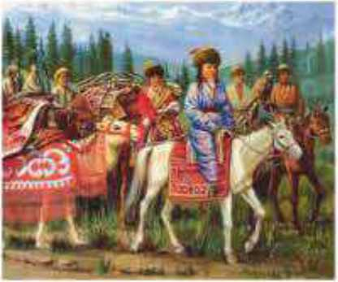

ИСТОРИЯ КАЗАХСТАНА

(XVIII-XIX в в.)
Учебник для 8 классов общеобразовательных школ
Утверждено Министерством образования и науки Республики Казахстан


Алматы "Мектеп" 2018

УДК 373.167.1
ББК 63.3(5Каз)я72 0-58
Авторы:
Т. Омарбеков, Г. Хабижанова. Т. Картаева. М. Ногайбаева
История Казахстана (XVIII-XIX вв.): Учебник для 8 кл. обще- 0-58 образоват. шк. / Т. Омарбеков, Г. Хабижанова, Т. Картаева, М. Ногайбаева.
— Алматы: Мектеп, 2018. — 184 с.
ISBN 978-601-07-0968-3
4306020600—056
° 404(05)—18
26(1)—18
УДК 373Л 67.1
ББК 63.3(5Каз)я72
ISBN 978-601-07-0968-3
Т Омарбеков Т. О.. Хабижанова Г. Б..
Картаева Т. Е., Ногайбаева М. С., 2018 © Издательство ’‘Мектеп”, художественное оформление, 2018 Все права защищены Имущественные права на издание принадлежат издательству "Мектеп’'

ПРЕДИСЛОВИЕ
Дорогие ребята!
Представленный для Вас учебник по истории Казахстана описывает особо сложный период социально-политического положения казахской государственности в условиях кровопролитных войн против джунгарского нашествия, а также колониальной политики царской России. Путем разностороннего, глубокого и подробного изучения вы узнаете, как и почему страна стала зависимой от колониальной империи. Вы получите подробные сведения о том, как казахский народ в течение веков был вынужден вести борьбу за свою независимость, и в стремлении стать самостоятельным государством шел на кровопролитие и жертвы. В результате этого сложились героические предания об освободительном движении казахского народа, основанные на исторической преемственности.
В данном учебном ресурсе большое внимание уделяется следующим проблемам истории казахской государственности: процессу вхождения казахских земель в состав Российской империи, усилению национально-освободительной борьбы казахов против колониальной политики царизма, упразднению ханской власти, системе просвещения и духовности казахского народа.
Изучение этого периода истории способствует формированию национального патриотизма и самосознания учащихся, а также любви к своей Родине.
Желаем успехов на пути к историческим знаниям¹.
Авторы

Раздел I
КАЗАХСКО-ДЖУНГАРСКИЕ
ВОИНЫ


§ 1. Внутреннее и внешнее политическое положение Казахского
ханства в начале XVIII в.
Сегодня на уроке:
- проведем анализ внутреннего и внешнего политического положения Казахского ханства в XVIII в.;
- проведем анализ демографических изменений и миграционных процессов в период джунгарского нашествия.

Ключевые слова Внутреннее положение Казахского ханства
- Тауке хан
- ‘Жеты жаргы"
- Джунгарское ханство
- Культобе
- волжские калмыки
- сибирские казаки
- башкиры
в начале XVIII в. В течение конца XVII— начала XVIII в. происходил процесс единения казахского общества и укрепления ханской власти. В целях регулирования жизненно важных вопросов общества функционировал совет трех жузов, который по необходимости созывался в обязательном порядке.
Правившему в это время Тауке хану удалось нормализовать политическую ситуацию в распадавшемся ханстве и установить мир в стране.
В связи с этим времена правления Тауке хана в народе сравнивали с временами “когда жаворонки откладывали яйца (вили гнезда) на спинах овец”. Своей энергичностью и упорством Тауке завоевал доверие народа, за что был уважительно прозван Аз Тауке, что означает мудрый. Желая превратить Казахское ханство в сильное государство, Тауке хан опирался на влиятельных среди народа личностей и, руководствуясь законодательными нормами предыдущих выдающихся ханов “Светлый путь Касым хана”, “Древний путь Есим хана”, внедрял их в жизнь с учетом потребностей нового времени. Также Тауке хан считается основоположником обычного права казахов, поскольку именно при нем с участием известнейших биев — Толе би (Старший жуз), Казыбек би (Средний жуз) и Айтеке би (Младший жуз) — в начале XVIII в. был разработан известный в казахском обществе свод законов под названием “Жеты жаргы” (“Семь уложений”). Данный свод был обнародован и принят на совете трех жузов в местности Культобе в присутствии известных и влиятельных общественных деятелей от каждого жуза.
Вспомни! Как свод законов "Жеты жаргы" регулировал жизнь казахского общества с правовой точки зрения?
При Тауке хане укрепилось единство народа, значительно уменьшились распри между родами и племенами, все внутренние разногласия решались на совете трех жузов, который регулярно проходил на Культобе, что послужило появлению в народе выражения “на Культобе каждый день собрание”. На этих собраниях в обязательном порядке обсуждались вопросы по регулированию мест зимовок, путей кочевий, управления обществом султанами и биями, а также вопросы по защите от внешних врагов.
Внешнее политическое положение Казахского ханства в начале ХУШ в. В начале ХУТП в. усилилась внешняя угроза. С юго-запада волжские калмыки, поддерживаемые казачеством, с севера сибирские казаки и башкиры, с юга Среднеазиатские ханства (Бухарское, Хивинское), а с востока джунгары ждали удобного момента для вторжения.
В этих условиях Тауке хан направил все свои усилия на объединение народа, прекращение межродовых распрей и укрепление союза отдельных родов в целях усиления военной мощи своего ханства, чтобы дать отпор врагам.
Джунгарское ханство. Главным врагом, угрожавшим независимости Казахского ханства, была Джунгария. Учитывая, что Джунгария, как
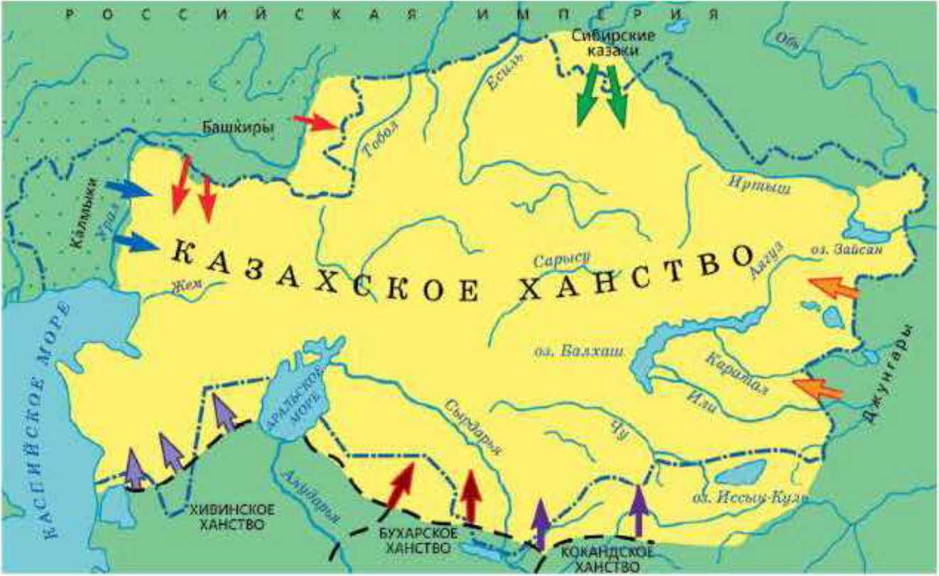
Нашествие на казахские территории в начале XVIII в.
и Казахское ханство, была военно-кочевым государством, основным ее притязанием стали пастбищные угодья казахов. В итоге борьба за пастбища между казахами и джунгарами привела к кровопролитной войне, длившейся более ста лет.
Вспомни! Кто такиеджунгары и где было расположено государство Джунгария?
Джунгар особенно привлекали центры торговли и ремесленничества юга Казахстана и караванные пути, связывающие Россию со странами Востока. Противоборство за владение этими регионами между Казахским и Джунгарским ханствами усиливалось с каждым годом.
Антиджунгарскую политику на юго-востоке проводило и правительство Китая династии Цин. В итоге джунгарские хунтайджи были вынуждены вести войну на два фронта. Особенно тяжелым временем для джунгар в борьбе с Цинской империей стали 90-е годы XVII в., когда в одном из сражений погиб их вождь Галдан Бошакту.
Новым привителем джунгар стал полководец Цэван-Рабдан (16971727). Разными дипломатическими уловками ему удавалось в течение 20 лет избегать открытых военных столкновений с правителями империи Цин.
Это способствовало быстрому усилению Джунгарского ханства. Теперь оно получило возможность для завоевания близлежащих территорий Восточного Туркестана, тянь-шаньских киргизов, Саяно-Алтайской степи.
Для достижения этой цели джунгарские правители организовывали беспрерывные походы на казахские земли, угоняли скот. В это же вре-
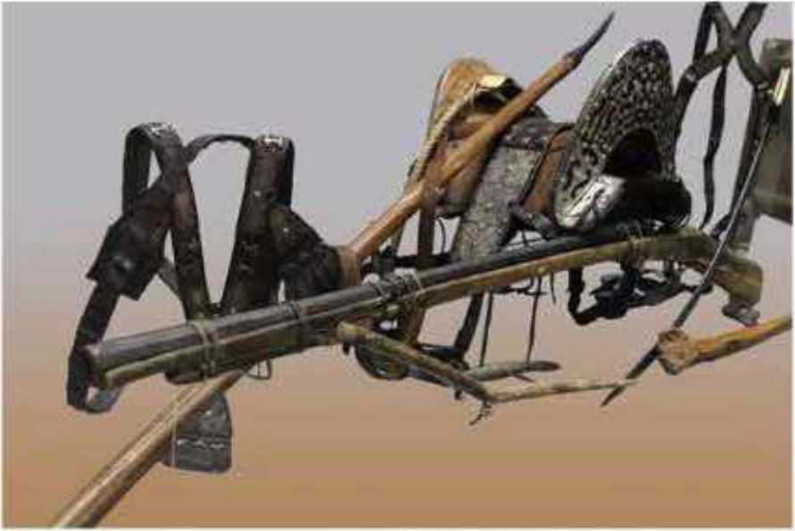
Ружье и другие необходимые для обороны предметы во времена джунгарского нашествия в XVIII в.
мя не бездействовали и волжские калмыки, совершавшие совместно с уральскими казаками и башкирами постоянные набеги на казахские земли.
Поиск! Покажи на карте долину между Уралом и Волгой.
В 80-х годах XVII в. джунгарские завоеватели захватили казахские пастбища в бассейнах рек Чу и Талас, в районе Семиречья. В ответ казахи организовали контрнаступление и нанесли ответный удар джунгарам и приволжским калмыкам.
Выясни! Кто такие калмыки, приволжские калмыки, казаки и башкиры?
С 1708 г. джунгарские нашествия на казахские земли возобновились. Эти сражения шли с переменным успехом. Но для джунгарских правителей захват казахских земель стал основной целью.
Джунгарское нашествие и миграционные процессы. Нашествие джунгар коренным образом изменило отношения между народами Средней Азии. Вынужденное бегство казахов на территорию узбекских ханств на юге и волжских калмыков на западе обострило взаимоотношения с соседними государствами. Набеги на казахские аулы казаков в поймах р. Урал, а на юге каракалпаков совместно с узбеками еще больше усугубило положение казахов. Особенно сильно пострадала территория Семиречья, первая принявшая удар джунгар.
Внезапное вторжение джунгар принесло огромные страдания жителям мирных казахских аулов. Они были вынуждены бросать жилье и скот и спасаться бегством. Казахи не знали таких испытаний со времен монгольского нашествия.
Закрепите свои знания
- Как вы объясните усиление кочевого Джунгарского ханства? Проанализируйте его превосходство над казахскими ополченцами.
- Каковы основные цели джунгарского нашествия?
- Расскажите о последствиях джунгарского нашествия.
- Какая угроза была со стороны соседних государств для казахской земли?
- Расскажите о влиянии джунгарского нашествия на демографическое положение казахского общества и миграционные процессы.

§ 2. Организация всенародного сопротивления
джунгарскому нашествию
Сегодня на уроке:
- определим роль ханов и батыров в борьбе против джунгарского нашествия;
- выясним значение Каракумского собрания в разгроме джунгарского нашествия;
- узнаем, почему ханы и султаны не смогли противостоять джунгарскому нашествию и организовать отпор врагу в 1717 г. на р. Аягоз.
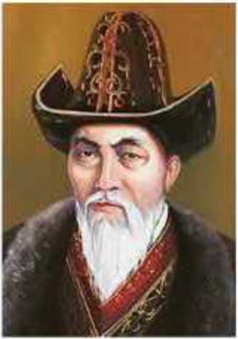
Курултай в Каракумах. В 1710 г. авторитетные представители трех казахских жузов встретились в песках Каракума и обсудили возможность нанесения ответного удара по джунгарам. Каракумы простираются от севера Арала до северно-восточных отрогов Улытауских гор.
Ключевые слова
- Каракумское соглашение
- Богенбай батыр
- Битва при Аягозе
Тауке хан
На Каракумском курултае Тауке хан предложил обсудить новую тактику управления казахскими родами и ополченцами. Согласно этому способу, намечалось ограничить власть султанов (выходцев из ханского рода), повысить руководящую роль биев из народа. В итоге управление тремя казахскими жузами перешло в руки биев.
Вспомни! Кто такие султаны и бии?
Это укрепило централизованное управление, обеспечило организацию ополченцев, повысило
обороноспособность. На Каракумском курултае особую активность проявили сын Тауке султан Кайып и султан Абулхаир, батыры Кан- жыгалы Богенбай, Шакшакулы Жанибек, Есет из рода тама. Среди участников собрания были и те, кто хотел выйти из трудного положения, подчинившись джунгарам. Другая часть колебалась и с волнением ждала окончания споров. В решающий момент в круг вышел доблестный батыр Богенбай. Вот что пишет об этом Я. П. Гавердов- ский: "Встав перед старейшинами и положив меч к их ногам, он произнес: “Если умрем, то с оружием в руках, но не потеряем чести. Робели ли когда-нибудь воины Дешт-и Кипчака перед врагом? Еще не появилась седина в моей бороде, когда я впервые расправился с врагом. Разве нет у меня быстроногого коня, чтобы пойти против врага?! Еще не опустели колчаны с острыми стрелами”.
Речь батыра Богенбая вдохновила воинов. Было решено до последнего вздоха защищать родную землю. Учитывая преклонный возраст Тауке хана, собрание назначило ему помощников - султанов Кайыпа 8
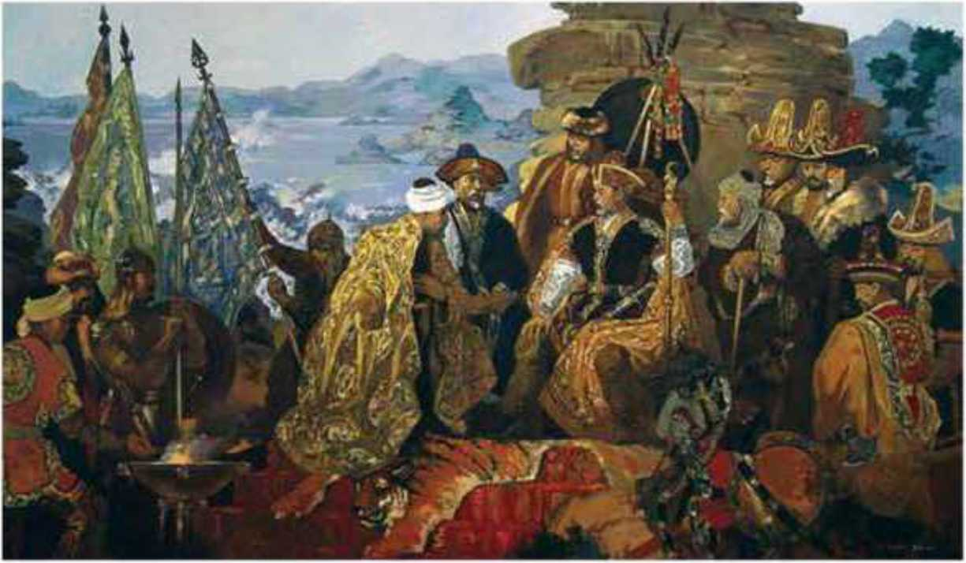
и Абулхаира, а Богенбая определило военачальником казахского ополчения.
К. Ажибекулы. Алаш ел!. Курултай
Кто это?
Яков Петрович Гавердовский (1770-1812) — российский офицер Генерального штаба, исследователь Казахстана. В 1803 г. руководил специальной торгово-дипломатической миссией в Бухаре.
После возвращения в Петербург Я. П. Гавердовский занялся обработкой собранных им в Казахской степи богатых полевых материалов. Позже написал монографию по географии, истории и этнографии Казахстана "Обозрение Киргиз-кайсацкой степи" в двух частях.
В 1711 г. при очередном вторжении джунгар в казахские земли было создано единое казахское ополчение. Батыры собрали воинство и дали достойный отпор противнику.
Выясни! Найди и покажи на карте пески Каракума?
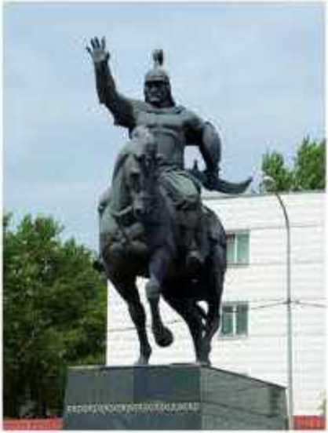
Аягозское сражение. В 1717 г. огромные войска джунгар снова вторглись в район р. Аягоз, на территорию, населяемую родами найманов и жалаиров. Казахское ополчение, выступившее против врага, возглавлял сын Тауке хана Кайып. В этом сражении приняло участие и возглавляемое Абулхаиром ополчение из Младшего жуза.
Памятник Богенбай батыру, г. Астана
В ходе битвы джунгары соорудили из бревен высокие башни и сверху обстреливали казахов из луков. К ночи казахские воины построили бревенчатые башни, высотой вдвое превышающие калмыцкие, осыпали их стрелами и заставили бежать с поля боя. В этом сражении особо отличились ополченцы, руководимые батыром Кабанбаем из рода каракерей.
Несмотря на все перечисленные успехи, казахи в этой битве потерпели поражение. Причиной этому послужило то, что не желая подчиняться власти Кайып хана, хан Абулхаир увел свои войска с поля боя.
Закрепите свои знания
- Как была организована борьба против джунгарского нашествия?
- Какие вопросы рассматривались на Каракумском совете?
- Как проходило Аягозское сражение?
- Какова роль казахских батыров в освобождении государства?

§ 3. Годы “Великого бедствия” — “Ацтабан шубырынды •••”
Сегодня на уроке:
- рассмотрим ценность народного фольклора и музыкальных произведений как исторических источников,
- узнаем о страданиях народа и последствиях годов Великого бедствия ("Ак,табан шубырынды, Алкдкел сулама").
Начало “Ацтабан шубырынды, Алкакол сула- ма”. В первой четверти XVIII в. джунгары заключили договор с Китаем и получили возможность все свои силы направить против казахов. Джунгары взялись за осуществление давно вынашиваемого плана по захвату казахских земель.
Ключевые слова
- Годы Великого бедствия
- "Ым-ай"
- джунгары
Воспользовавшись междоусобными распрями, в 1723 г. джунгары двинулись на Казахское ханство. Первые удары пришлись по жителям Семиречья и Прииртышья. Под напором джунгарских войск казахи были вынуждены покинуть насиженные места и откочевать в пределы Среднеазиатских ханств. Это было началом Великого бедствия (“Ацтабан шубырынды, Алкакол сулама”). Не выдержав такой атаки, казахи Старшего и части Среднего жуза переправились через Сырдарью в Самарканд, Младшего — за пределы Хивы и Бухары, к р. Иргиз, Тургай, Урал и Волга, а часть — к границам Тобольской губернии России.
По поводу этого события Чокан Валиханов отметил, как “в Оренбурге один родоначальник сравнил положение своих сородичей с зайцем, попавшим под преследование охотничьих собак тазы”.
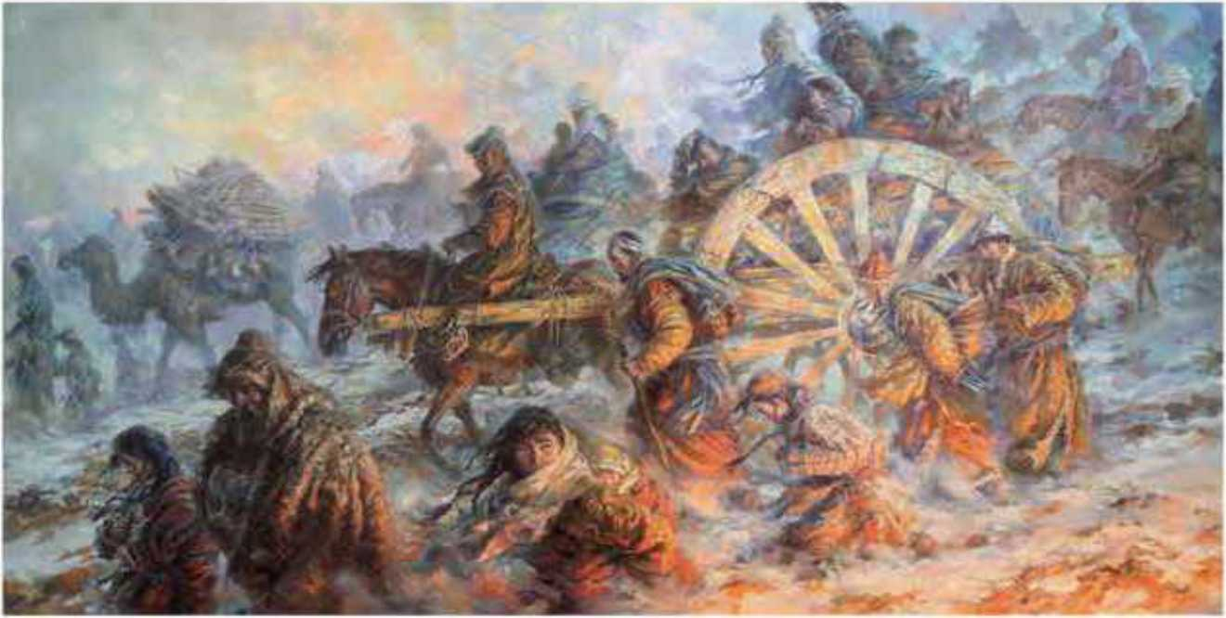
Д. Кастеев. Плач народа

Шакарим Кудайбердыулы так писал о сражении: "...Самое кровопролитное сражение произошло в 1723 г. Войска калмыков, возглавляемые полководцем Цэван-Рабданом, наголову разбили казахов. Истерзанный, оборванный, голодный люд добрался до озера и пал, усеяв все побережье своими телами. И тогда один старейшина (аксакал) сказал: “Дети мои, как не забывает человек выпавшие на его долю мгновения счастья, так и мы должны запомнить великое горе, постигшее нас”. И назвал это бедствие "Ацтабан шцбырынды, Ал к а кол сцлама", что означает "брели, пока не стерли подошвы, упав без сил, лежали вокруг озера”. Тогда и родилась старинная казахская песня-плач: “Ел1м-ай”.
Подумай! Известно, что джунгарское нашествие началось ранней весной 1723 г. Стало ли это причиной невзгод народа в годы Великого бедствия?
Страдания и последствия Великого бедствия. Последствия годов Великого бедствия для казахского общества были тяжелыми. Нарушились веками сложившиеся традиционные направления перекочевок казахских родов и племен. Плодородные пастбища остались в руках врага. Широкая цветущая зеленая степь в Семиречье и в южном регионе Казахстана опустела. Оборвались связи между городскими ремесленными центрами казахов (Ташкентом, Туркестаном, Сайрамом) и торговыми базарами. По сведениям Шакарима Кудайбердыулы, две трети казахов подверглись истреблению, одна часть была продана в рабство. Народ постиг голод. Чтобы остаться в живых, голодный люд был вынужден пить сок березы — отсюда народная присказка “доили березы’¹.
Источник! Переходы сии влекли за собою неминуемое разорение и гибель. Стада и табуны ежедневно уменьшались, меновая торговля прекратилась, нищета и страдания сделались всеобщими: иные умирали с голода, другие бросали жен и детей своих. Наконец бегущие остановились, но где? В местах бесплодных и не представляющих никаких удобств для кочевого народа".
Левшин А.Описание киргиз-казачьих, или киргиз-кайсацких, орд и степей. СПб., 1832. Ч. 2. С. 70.
Развивая дальнейшее наступление, джунгары в 1725 г. захватили Туркестан и Ташкент. Это нанесло огромный ущерб населенным пунктам и традиционной караванной торговле. Правящие страной ханы и султаны не могли прийти к согласию, правильно организовать отпор врагу, их взаимные раздоры еще больше усугубили бедствия и страдания народа.
Внезапное нападение джунгар в нескольких направлениях оказалось очень тяжелым для казахских аулов. Таких трагических событий, как вынужденное бегство в надежде спасти свою жизнь, бросив имущество, жилье, не было на казахской земле со времен монгольского нашествия.
Народное творчество как исторический источник. Глубина и масштабы страдания казахов в эти годы очень остро ощущаются в скорбных строках жоктау (песня-плач) “Ел1м-ай” певца-сказителя Кожабергена:
С вершин гор Каратауских спускаются аулы При откочевке идет осиротевший верблюжонок: Ох, как тяжела потеря близких.
Из глаз черных льются чистые слезы.
Что за година, година горестей и страданий,
Година потери счастья и благодати. При бегстве из-под ног поднимается пыль Хуже, чем при снегах, падающих в январе.
Кожаберген жырау писал о том, как джунгары, поддерживаемые царской Россией и Китаем, усилили свои нашествия против казахов:
Под крылом России, Вооружившись ее оружием. Напал на казахов с запада. А Китай с востока Натравливал калмыков.
Такие поэты и воины, как Актамберды, Умбетей, Бухар, которые принимали участие в освободительных войнах и были свидетелями тех событий, в своих поэтических произведениях воспевали мужество и силу казахских батыров. Тем самым они внесли большой вклад в воспитание патриотических чувств у молодежи. Поэмы передавались из поколения в поколение, батыры являлись гордостью и примером мужества.
Закрепите свои знания
Пользуясь образцами устного народного творчества и дополнительными материалами, напишите эссе о начале Великого бедствия казахского народа “Актабан шубырынды. Алкакел су лама”.

§ 4. Организация единого народного ополчения
Сегодня на уроке:
- рассмотрим историческое значение созыва собрания в Ордабасы в объединении народа против джунгарского нашествия;
- обсудим историческое значение сражения Место гибели калмыков" ("Кдлмак, к,ырылган жер') в освободительной борьбе казахского народа.
Образование казахского ополчения. Надеждой и опорой Казахского ханства в условиях тотального нашествия джунгар были батыры из народа, героически защищавшие страну. Знаменитые казахские батыры Кабанбай, Богенбай, Саурык, Малайсары, Наурызбай, Баян, Есет, Жаугашар (Шакантай), Жанибек, Райымбек и многие другие со своими отрядами продолжали сопротивляться врагу. Воспетые в эпических поэмах-толгау ипоходных жырау, они проявляли храбрость и настойчивость в освобождении родной земли от врагов.
Ключевые слова
- Сарыарка
•Ордабасы
- Сражение у Булан-ты
- "Место гибели калмыков"
Батыры объединяли разрозненные роды, организовывали войска для того, чтобы дать отпор противнику. Немаловажную роль в организации борьбы с врагом сыграли бии и султаны.
Подумай! Какое значение имели "походные жырау" в период войны с джунгарами?
В этот период начали проявляться и индивидуальные качества Абулхаир хана, хорошо знавшего жизнь казахского общества и сумевшего сплотить вокруг себя народ. Уже в 1724 г. казахские войска под руководством Абулхаир хана вернули Туркестан, также казахи освободили Отырар, Шымкент, Сайрам.
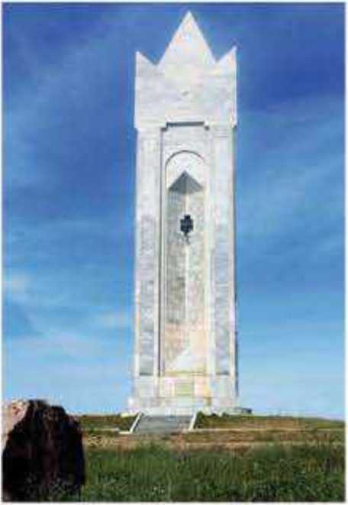
В 1725 г. войска под предводительством Жанибека Шакшакулы дали отпор джунгарам у озера Коргалжын. Они освободили земли вдоль нижнего течения Сырдарьи и Мугоджарских гор. Так была разрушена линия джунгар, построенная от Алтайских гор до озер Есиль и р. Урал. Однако для полной победы необходимо было объединение разрозненных казахских войск.
Монумент в Ордабасы
(ЮКО)
13
Собрание на Ордабасы. Меры по объединению казахских жузов и формированию единого народного ополчения стали приниматься осенью 1726 г. У подножия горы Ордабасы, на возвышенной сопке в долине р. Бадам, состоялся Всеказахский курултай.
Выясни! Найди и покажи на карте место расположения Ордабасы, где проходил курултай трех жузов.
В этом Великом собрании приняли участие ханы Абулхаир, Абиль- мамбет, Самеке, Жолбарыс известные бии Толе би, Казыбек би, Айтеке би и многие другие прославленные полководцы и батыры. Съезд открыл Болат, считавшийся старшим ханом, однако его работой руководили вышеназванные бии.
Подумай! Как ты понимаешь выражение ага (старший) хан?
В качестве главнокомандующего казахскими войсками на курултае избрали Абулхаира, отличившегося особым героизмом и даром полководца при освобождении и защите приволжских казахов от захватчиков Туркестана. Среди батыров предводителем был избран Богенбай.
Курултай состоялся у подножия горы Ордабасы по следующим причинам. Во-первых, отсюда было близко до Семиречья, освобождение которого было запланировано в первую очередь. Во-вторых, это был регион, окруженный отрогами Алатау и Каратау, представляющими долину к востоку района, где была возможность тайно сосредоточить многочисленное войско.
Битва при Буланты. В 1728 г. в широкой долине под названием
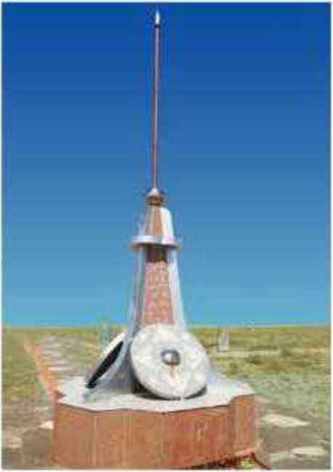
Карасиыр, между реками Буланты и Билеуты, состоялось крупное сражение между казахскими войсками и джунгарами. Казахи нанесли джунгарам сокрушительное поражение. Вооруженные пушками и ружьями, огромные войска джунгар не смогли противостоять напору объединенных сил казахов. Кровавое сражение закончилось полной победой 60-тысячного войска казахов, кыргызов и других народов, которые долгое время терпели беды от джунгар. Место разгрома джунгарских войск позже получило название “Калмац цырылган жер” (“Место гибели калмыков”).
Стела Булантинская битва.
Карагандинская область
14
Подумай! На карте Казахстана название "Место гибели калмыков" можно встретить по всей территории страны. Почему?
Победы в битвах при Буланты и Билеуты имели огромное значение в поднятии духа казахского народа. Это превратилось в начало решающего периода в казахско-джунгарских войнах, начиная с Улытау, считающейся центром Сарыарки и являющейся историческим символом широкой степи и государственности казахов.
Поиск! Почему Сарыарку и Улытау казахский народ считает святыми местами?
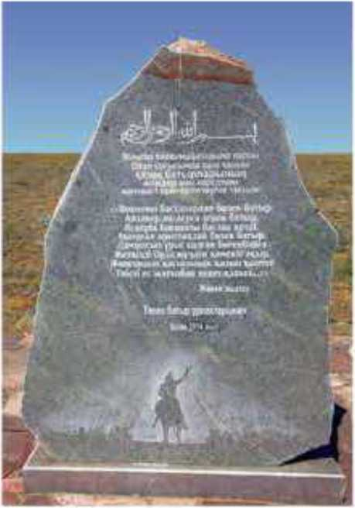
Теперь стояла задача окончательного изгнания захватчиков и восстановления независимости государства. В результате сражения в основном были освобождены северо-западные районы Казахстана. В некоторых регионах особенно в Семиречье, покасохранялась опасность со стороны врага. Для полного освобождения казахских земель предстояла упорная борьба.
Памятник батырам, павшим в Булантинской битве
Однако бедствия и лишения в эти трудные годы закалили дух свободолюбия и героизма казахов и показали, что полной победы над врагом можно добиться только объединившись. События “Актабан шубырынды, Алкакел сулама” вписались в историю народа как годы бедствий и страданий.
Закрепите свои знания
- Какое решение было принято на собрании в Ордабасы?
- Достигли ли казахские войска своей цели при битве Буланты?
- К каким выводам пришли после этого сражения казахские ханы и бии?

§ 5. Анракайская битва и ее историческое значение
Сегодня на уроке:
- выясним историческое значение Анракайской битвы — самой крупной победы, ставшей переломным моментом в ходе вековой борьбы за свободу;
- ознакомимся с деятельностью казахских ханов, батыров и биев по организации всенародной освободительной борьбы.
Анракайская битва. Эта битва была крупной победой, положившей начало изменениям в ходе столетней войны казахских войск против джунгарских завоевателей. Весной 1730 г. на юге оз. Балхаш в местности Далатау объединившиеся силы трех жузов нанесли джунгарам сокрушительный удар.
По вопросу о появлении названия “Анракай” существуют разные мнения. В этой битве в поединке с казахским батыром Болеком погиб сильнейший батыр калмыков Анырак, поэтому местность стала называться Анракай. Среди народа широко распространился рассказ об огромных потерях, которые понесли джунгары в результате своего поражения.
Ключевые слова
- Анракайская битва
- Всенародная освободительная борьба
- Абильмамбет хан
- Абылай султан
Поиск! Используя карту, объясни стратегическое значение местности, где произошла Анракайская битва, учитывая ее географические особенности.
Местность, где проходила Анракайская битва, находится на границе полупустынного региона степного Казахстана. Весной 1730 г. казахские воины вышли к окрестностям гор Хантау, Анракай. Битва началась с традиционного поединка.
Согласно традициям сражение началось с поединков один на один, в большинстве поединков победу одержали казахи. В сражении выделился молодой султан Абильмансур, который с кличем “Абылай! Абылай!” бросился на врагов и зарубил 12 всадников. С тех пор Абильмансура в народе стали называть Абы лаем.
В результате ожесточенной борьбы казахи одержали долгожданную победу.
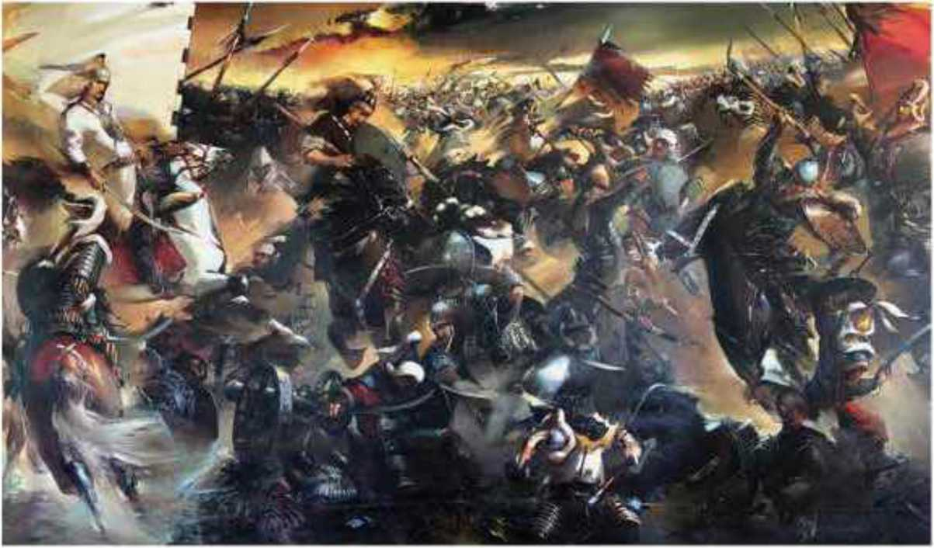
16
А. Жамхан. Анракайская битва
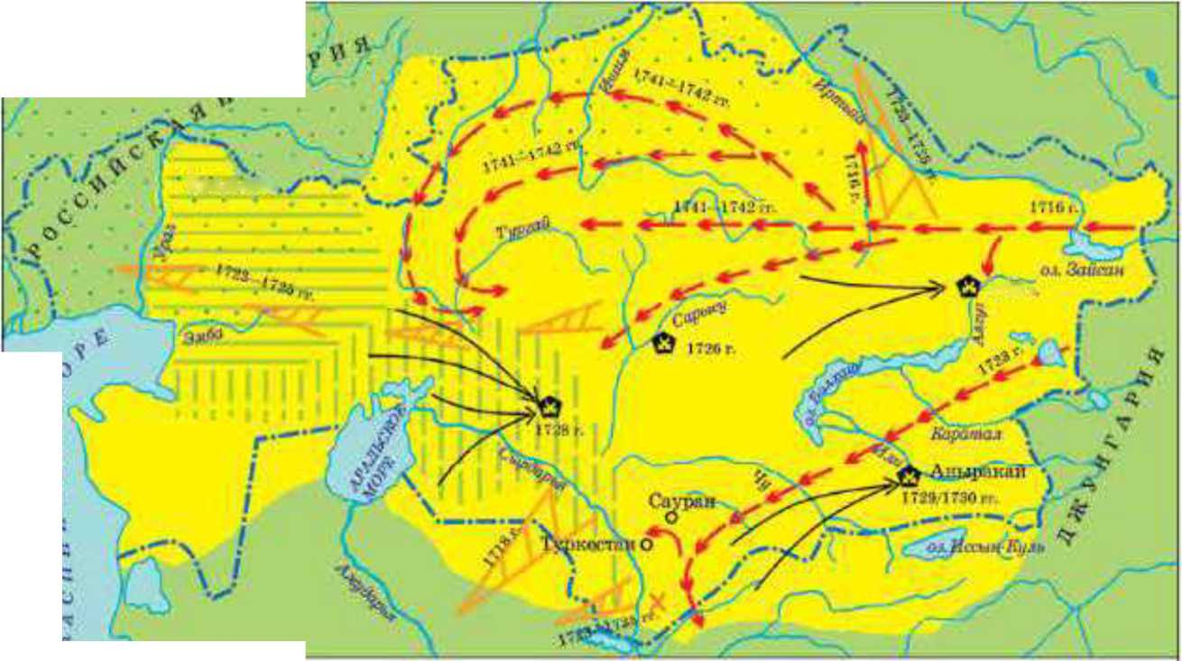
УрпяычЬ.
И|7 г
Торри торим Kiutnvcimio xuiimwi
О Нпсслснныг пункты
Походы джунгар а перкой половине XVIII а. е Время пместо сражений казахом с .джунгарами
Военные действии казахом протии джунгар
X Место, где встретились казахи трех жузов
Направления, по которым отступали казахи н 1иды “Великого бсдстния
Освободительная борьба казахского народа против джунгарских
завоевателей в первой четверти XVIII в.
Подумай! Как появились родовые кличи у казахских родов и племен и какую функцию они выполняли?
Анракайское сражение занимает особое место в борьбе казахского народа против иноземных завоевателей. Джунгары, до этого не знавшие такого разгрома и не выдержавшие натиска казахских воинов, вынуждены были отступить за Или в родные края.
Запомни! Анракайская битва состоялась в 1730 году. В этом сражении объединенные силы трех казахских жузов нанесли джунгарам сокрушительное поражение.
Историческое значение Анракайской битвы. Анракайское сражение показало, что в единстве и сплоченности можно добиться победы над джунгарами, и, не прекращая борьбы, нужно готовиться к следующим сражениям. Сплотившие народ авторитетнейшие бии Толе, Казыбек и Айтеке, хан Абулхаир, султаны Барак, Батыр, Абильмамбет и молодой Абылай смогли направить силы воспрянувшего народа на новую борьбу. Эта большая победа породила у остальных ханов и султанов уверенность в том, что после такого поражения враг не сможет повторно на-
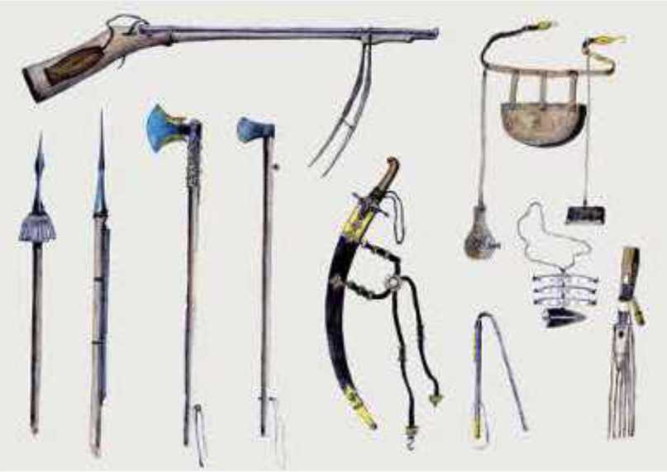
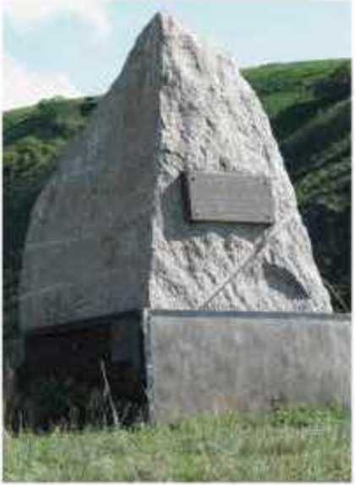
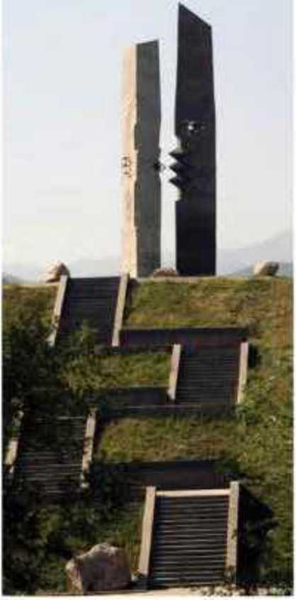
Памятник Анракайской
битве. Алакольский рай-
он. у подножия Джунгар-
ского Алатау
П. Котаров. Вооружение казахов. XIX в.
пасть на казахов. Правители отдельных родов» поддавшись этим настроениям, устранились от борьбы, что было непростительной ошибкой.
Выясни! Кого называли рубасы (правитель рода)?
Закрепите свои знания
Каково историческое значение Анракайской битвы?
Стела Анракайская битва.
Алматинская область

§ 6. Известные ханы, бин и батыры, отличившиеся в борьбе
против джунгарского нашествия
Сегодня на уроке:
- ознакомимся с известными защитниками отечества в лице ханов, султанов и известных биев:
- узнаем имена знаменитых батыров, отличившихся в борьбе с джунгарами.
Вторжения джунгар на казахские земли влекли за собой тяжелые последствия. В такой обстановке становится ясным, чтобы казахскому народу выстоять в борьбе против джунгар необходимо всенародное единство и мужество. Ханы, султаны, известные бии и батыры, приложили немало усилий в борьбе против врага и остались в памяти народг1 как образец мужества и благородства.
Ключевые слова
- батыр
- би
- сопротивление
Очень многое в объединении народа для борьбы с джунгарами было сделано Абулхаир ханом. В борьбе врагами, он опирался на роды на Младшего и Среднего жузов. Принимая во внимание его талант полководца и опыт в борьбе с врагами, на всенародном собрании в Ордабасы Абулхаир был назначен главой объеденных войск всех трех казахских жузов. Также в борьбе с джунгарами отличились своей доблестью султаны Абылай, Абильмамбет, Барак и Батыр.
Не менее значима и роль знаменитых биев, которые принимали участие в объединении народа для борьбы с врагом. Особенно среди них отличились знаменитые деятели той эпохи Толе би, Айтеке би и Казыбек би.
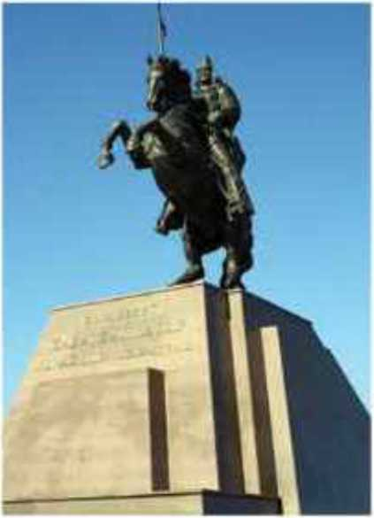
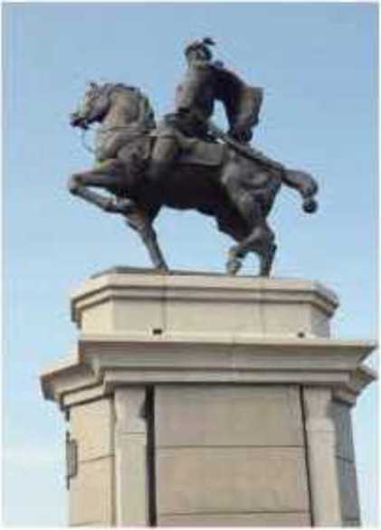
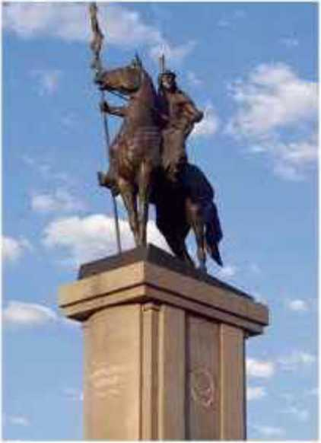
Памятник Кабанбай батыру, г. Талдыкорган
Памятник Жанибек батыру, г. Костанай
Памятник Наурызбай батыру. Алмататинская область
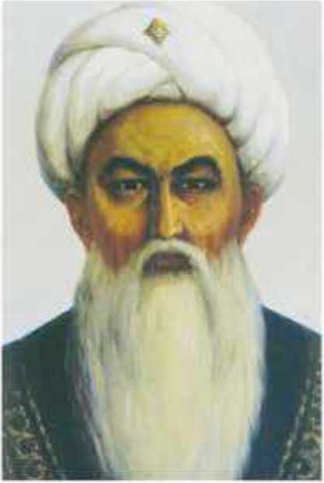
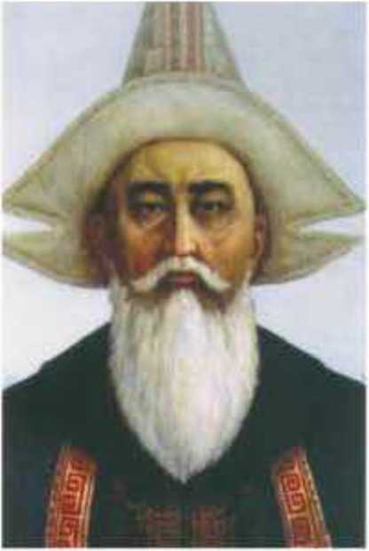
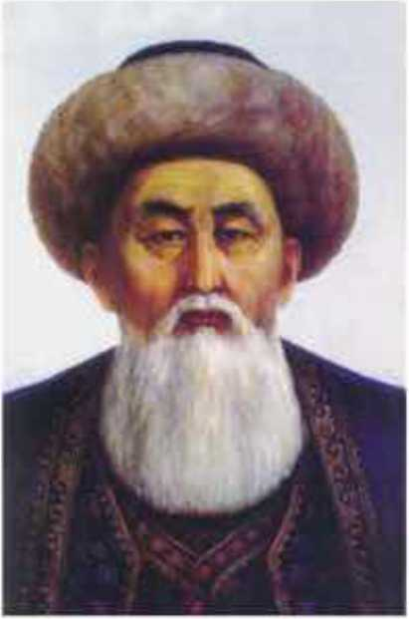
Толе би
Казыбек би
Аптеке би
Толе би (1663—1756)
Толе би родился в 1663 г. в Шуйском районе современной Жамбылской области. Толе би был человеком образованным, грамотным, с детского возраста впитавшим традиции ораторско-поэтического искусства своего народа. Одаренный от природы Толе с пятнадцати лет принимал участие в собраниях биев и прославился своей справедливостью и ораторским искусством. Так Толе би становится известным мудрецом среди казахского народа. Признанный и поддерживаемый известными Казыбек би и вйтеке би, он объявляется верховным бием всех трех казахских жузов. Также Толе би принимал участие в разработке знаменитого свода законов "Жеты жаргы''. Умер Толе би в1756 году и был похоронен в Ташкенте.
Казыбек би (1667—1764)
(В некоторых источниках — 1665—1775)
Казыбек би родился в 1667 г. близ р. Сырдарья. За такие качества, как мудрость и справедливость, которыми обладал Казыбек, Таукехан назначил его главным бием Среднего жуза. Казыбек бий принимал участие во внешней и внутренней политике казахского ханства. Вместе с биями других двух жузов — Толе (Старшего) и Айтеке (Младшего) — боролся за объединение казахов под ханским началом. Во времена ханов Абилмамбета, Самеке и Абылая оставался их советником. Принимал участие в переговорах по возвращению султана Абылая из джунгарского плена. Казыбек би, прожив долгую жизнь, умер в 97-летнем возрасте. Похоронили великогобия в Туркестане.
Айтеке би (1644—1700)
Айтеке би Байбекулы — подлинное имя Айтык — великий казахский би, оратор. С молодых лет Айтеке би знал такие восточные языки, как узбекский, персидский, арабский, владел ораторским мастерством, разбирался в дипломатии. В 21-летнем возрасте он стал главным бием казахских и узбекских племен Бухары и Самарканда. А в 25 лет провозглашен старшим бием в Младшем жузе. Позже Айтеке би назначили советником и правой рукой Тауке
хана. Важнейшей деятельностью Айтеке би являлась организация противостояния джунгарским завоевателям и участие в создании законов "Жеты жаргы".
Организаторская деятельность казахских батыров. В сражениях по защите казахских земель от джунгарских завоевателей выдающиеся полководцы Каракерей Кабанбай, Шакшакулы Жанибек, Есет из рода тама, Басенты Малайса- ры, Кара Илеуке из рода сиргели, каракалпак Кылышбек, Наурызбай из рода шапырашты, Богенбай из рода канжыгалы, батыры Тайлак и Булек показали образцы бесстрашия и героизма.
Богенбай Акшаулыиз рода канжыгалы (1680— 1778) — выдающаяся историческая личность, предводитель казахских ополчений, дипломат, великолепный организатор. Под его предводительством казахские ополченцы проявили героизм в походах против волжских калмыков, уральских казаков и Цинской империи.
Каракерей Кабанбай (Ерасыл) Кожагулулы (1691-1769) — полководец, организатор борьбы казахского народа против джунгар, в крупных походах предводитель ополченцев рода найман. За особое мужество Абылай хан назвал его Дарабоз (бесстрашный, непобедимый).
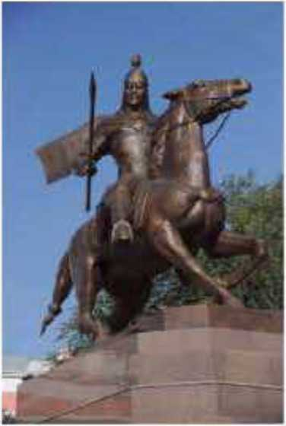
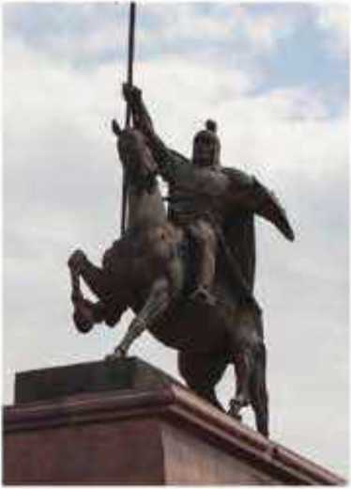
Шакшакулы Жанибек — один из организаторов освободительной борьбы против джунгар, выдающийся полководец, дипломат, внес большой вклад в укрепление казахско-русских отношений. При его поддержке султан Абылай стал ханом Среднего жуза.
Памятник Малайсары батыру, г.Павлодар
Памятник Раиымбек батыру, г. Алматы
Предводитель рода тама Есет батыр во многих сражениях, несмотря на свой почтенный возраст, руководил большим отрядом ополченцев.
Малайсары Токтагулулы — правитель рода басенты, один из предводителей ополченцев, участвовал во многих сражениях. Тайлак батыр отличался меткостью, был знаменитым снайпером. Один из знаменитых полководцев хана Абы ла яНаурызбай продолжил героическую традицию своего знаменитого предка Карасай батыра. Под его знаменем ополченцы Старшего жуза пошли на врага. Мужество и героизм проявил и Райым- бек батыр, потомок предводителя Хангельды из рода албан.
Закрепите свои знания
- Подготовьте эссе об исторических личностях, организаторах и руководителях освободительной борьбы казахов против джунгарского нашествия.
Раздел II
КАЗАХСКОЕ ХАНСТВО
В XVIII в.

§ 7—8. Казахско-русские отношения в XVIII в.
Сегодня на уроке:
- обсудим военную колонизацию казахских земель Россией и ее причины;
- ознакомимся с экспедицией Бухгольца и историей строительства Омской крепости, сыгравшей значительную роль в военной колонизации казахских земель;
- узнаем о строительстве военных крепостей и линий на казахской земле.
Почему Казахстан являлся ‘‘ключом к вратам" для входа в Азию. Русских купцов привлекала торговля с казахами, традиционно занимавшимися скотоводством. Ремесленные изделия, сырье, производимые казахами, приносили купцам немалую выгоду от их перепродажи. Также Россию интересовали торговые пути, проходившие через Казахстан, связывавшие Азию с Европой.
Ключевые слова
- военная
колонизация
- войсковые линии
- Омская крепость
- экспедиция Бухгольца
Поиск! Кто такие купцы?
Через Великую Степь шли товары в Среднеазиатские ханства и Китай. В казахские степи прибывали товары из Бухары, Хивы, Ташкента и Коканда. В обратном направлении в эти города шли караваны казахских правителей. Широкая торговая деятельность развернулась с китайскими городами Кульджа и Чигучак. Все это открывало перед Россией возможность для расширения торговых путей не только в Среднюю Азию, но также в Иран и Индию, и способствовало претворению в жизнь плана по колонизации казахских земель.
Российские власти еще при Петре I задумали подчинить себе “кир- гиз-кайсацкие орды”. Расположение Казахстана на торговом пути, ведущем из России в среднеазиатские государства, усилило колониальные интересы. Отсутствие горных преград, отделяющих казахские земли от границ царской России, облегчило проникновение русских вглубь казахской территории.
Экспедиция И. Д. Бухгольца. Российский царь Петр I считал, что для торговли, установления экономических и политических отношений со странами Средней Азии и Казахстана, их необходимо присоединить к России. С этой целью он отправил в Казахстан несколько экспедиций. 22
Подумай! Что называют военными экспедициями? Расскажи о построении ряда крепостей.
В мае 1714 г. Петр I подписал Указ “О снаряжении экспедиции под командованием подполковника Ивана Дмитриевича Бухгольца для завладения тех мест, где имелось песочное золото¹'.
В октябре 1715 г. военная экспедиция достигла Ямышевского озера, где построила Ямышевскую крепость. В последующем данная крепость подверглась нападению джунгар.
Возвращаясь из разрушенной джунгарами Ямышевской крепости, отряд Бухгольца достиг устья р. Омь. Получив долгожданное подкрепление, 20 мая 1716 г. он основал Омскую крепость. Таким образом, было положено начало строительству военных укреплений на территории казахских земель.
Выясни! Чем являлись военные крепости и укрепления?
Усиление строительства военных укреплений и линий. После отъезда И. Д. Бухгольца в Петербург первый губернатор Сибири М. П. Гагарин принялся за для возведение новых укреплений вдоль Иртыша. Летом 1717 г. была возведена Железинская, а в 1718 г.— Семипалатинская крепости.
Вскоре по личному распоряжению царя еще одна воинская команда под руководством майора И. М. Лихарева в 1720 г. возвела еще несколько крепостей, создавая основу для трех военно-политических линий — Горькой, Иртышской и Колывановской.
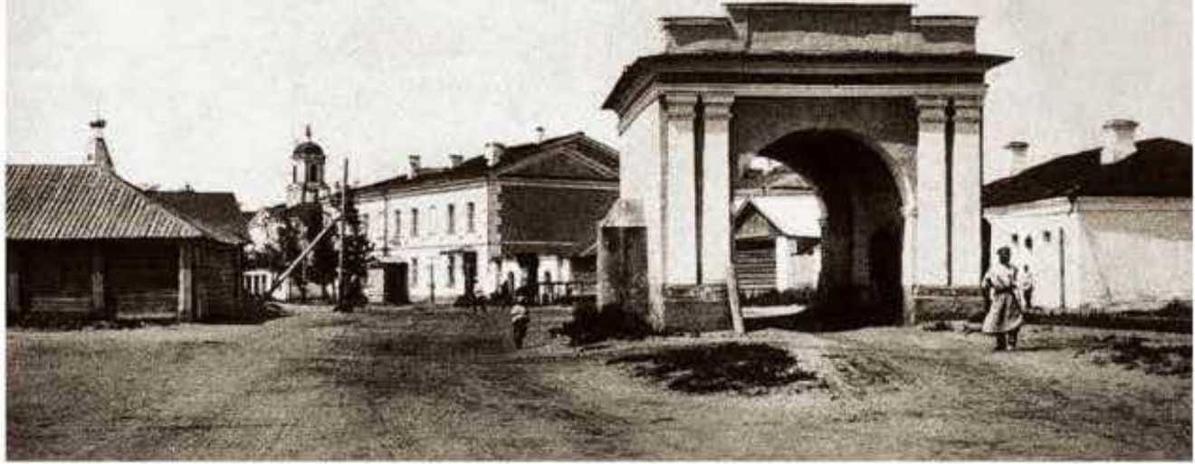
Ворота Омской крепости
23

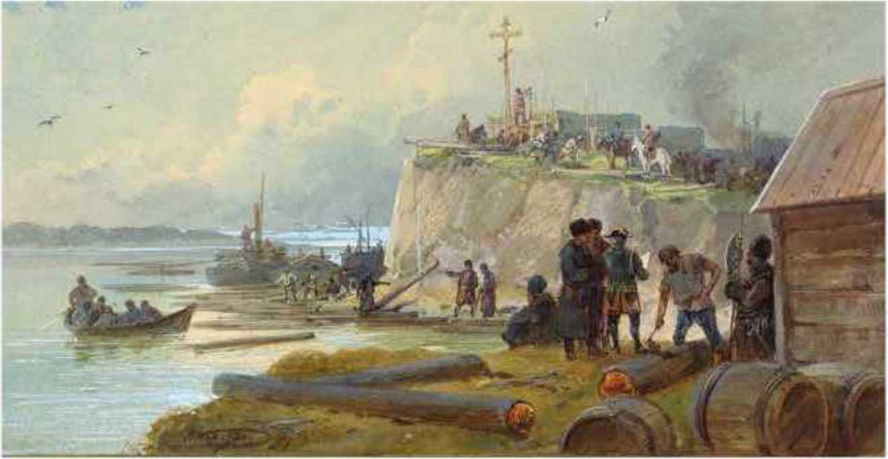
Н. Каразин. Казаки при постройке линейных крепостей. XIX в.

Подумай* Как ты понимаешь выражение военно-политическая линия? Каковы основные цели построения этих линий?
Эти линии с благоприятным стратегическим местоположением, хорошо обученным гарнизоном и запасом оружия являлись оплотом колонизационной политики Российской империи.
Выясни! Что такое редут?
Таким образом, строительство военных крепостей и линий открыло перед царским правительством широкие возможности для колонизации Казахстана. В окрестностях крепостей увеличился приток населения из числа русских, калмыков и башкир, появились казачьи станицы и крестьянские слободы.
Подумай! Проанализируй роль военных укреплений в колонизации казахских земель?
Закрепите своп знания
- Назовите причины заинтересованности царской России в завоевании казахских земель.
- Как начиналась военная колонизация?
- Почему царская Россия начала колонизацию казахских земель со строительства крепостей и линии?

§ 9. Причины и последствия принятия
Абулхаиром подданства России
Сегодня на уроке:
- узнаем ход и причины принятия российского подданства казахами Младшего и Среднего жузов;
- уточним главную цель вступления Абулхаир хана в союз с Россией.
Общее положение казахских жузов. Несмотря на победу в Анракайской битве, положение казахского народа из-за внутренних разногласий оставалось крайне сложным. После провозглашения на ханский трон Абильмамбета вместо сына Тауке хана Болата, хан Младшего жуза Абулхаир спешно откочевал на запад к русским границам. В результате джунгарских нашествий хозяйственно-политические связи между казахскими жузами стали ослабевать, а между Младшим и Средним жузами совсем прекратились.
Вспомни! Как изменило джунгарское нашествие социально-демографическое, миграционное и торгово-экономическое положение казахского народа?
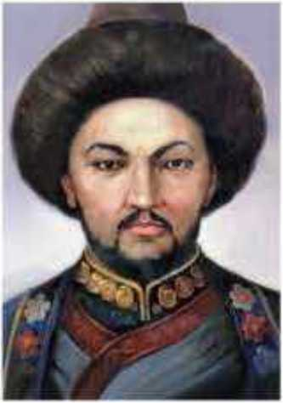
В процессе борьбы с джунгарами Младший и Средний жузы разделились на два отдельных владения. Внутри самих жузов также были противоборства. Например, влияние Абулхаира в Младшем жузе распространялось только на половину родов.
Ключевые слова
- Абулхаир хан
- принятие подданства
- А. И. Тевкелев
А Дузел ъханов. Абулхаир хан
Сложное внешнее положение, а также непростые взаимоотношения внутри казахского общества, общность геополитики в тот период вынуждали ряд казахских правителей к союзу с Российской империей.
Политика Абулхаир хана. Обострение международных отношений побудило хана Младшего жуза Абулхаира искать поддержки у Российской империи. С помощью установления тесных связей с мощным соседним государством он хотел добиться прекращения набегов волжских калмыков и башкир на казахские земли. Главной целью хана было установление доверительных отношений с западным соседом — Россией, чтобы направить все силы на отражение джунгарской агрессии, окончательно разгромить их, объединить раздробленное Казахское ханство и укрепить его.
Султаны и влиятельные предводители родов после правления Тауке хана стали соперничать друг с другом за власть, ослабив единство
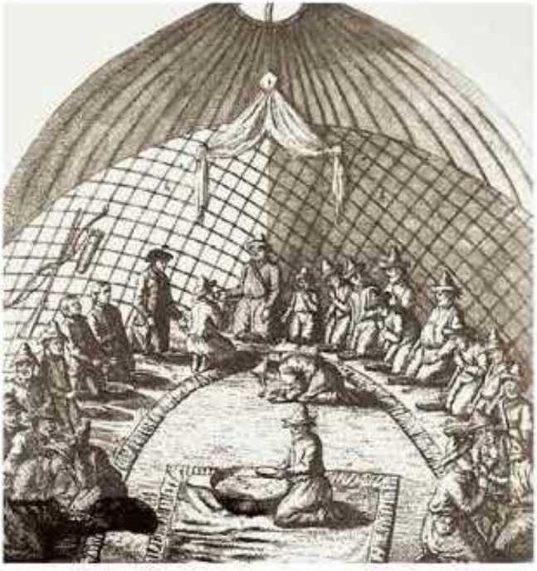
страны. У Абулхаира не было возможностей для оказания влияния на них и подчинения своей власти. В связи с этим он был вынужден обратиться к Российской империи за помощью и поддержкой.
Ставка Абулхаира. Рисунок Джона Кэстльда во время его путешествия в орду хана Абулхаира в 1736 году
Кроме того, Абулхаир и его сторонники надеялись, что Россия сумеет обеспечить безопасность караванных путей, проходивших через казахские земли на восток и запад.
Посольство Младшего жуза в Россию. В 1730 г. влиятельные бии Младшего жуза предложили Абулхапру провести переговоры с Россией о военном союзе для совместной борьбы против джунгар.
Однако хан, нарушив решение совета биев, отправляемым в Петербург послам поручил передать прошение на имя императрицы Анны Ивановны не о заключении военного союза, а о принятии казахов Младшего жуза в подданство России.
19 февраля 1731 г. императрица Анна Иоановна приняла просьбу казахских послов Сейткула Койдагулова и Кутлымбета Коштаева о принятии Младшего жуза в состав России.
Уточни! Почему Абулхаир хан решил просить соглашение не на военный союз, а на подданство?
Посольство А. II. Тевкелева. Для подписания казахским ханом и его окружением грамоты о российском подданстве по распоряжению императрицы было отправлено посольство в Казахское ханство во главе с переводчиком Коллегии иностранных дел А. И. Тевкелевым.
А. И. Тевкелев вместе с царской грамотой о принятии подданства привез множество дорогих подарков казахским биям. В это время ставка Абулхаир хана находилась на берегу р. Иргиз. В ходе встречи раскрылось, что Абулхаир обманул своих биев и народ. Возмущенные бии чинили разные препятствия переговорам Абулхаира и Тевкелева.
Подумай! В каком случае прошение Абулхаир хана о переходе под власть России свидетельствуете стремлении к достижению его корыстных целей, а в каком — о желании всего народа?
Первая встреча российского посла с биями Младшего жуза состоялась в начале октября, а вторая — в середине. В ноябре 1731 г. Абулхаир и поддерживавшие его политику 29 старшин Младшего жуза приняли российское подданство. Однако присягавшие в действительности представляли собой малую часть правителей Младшего жуза. Этот шаг открыл дорогу для дальнейшей колонизации казахских земель.
Дополнительные сведения!
Считать, что вместе с Абулхаир ханом принял присягу весь Младший жуз и некоторая часть Среднего жуза, ошибочно. Клятву произнесли Кошкарулы Жанибек, Богенбай и ряд представителей группы, следовавшей за ними (Халел Дос муха медулы. Тандамалы. Алматы, 1998).
Выясни! Что называют присягой?
Силы, противоборствовавшие политике Абулхаира. Основная масса народа и большинство местных биев и батыров Младшего жуза считали, что принятие подданства России — это потеря независимости.
Подумай! В чем причина того, что потеря независимости Младшего жуза произошла только из-за решения некоторых казахских правителей, желающих стать подданными царской России?
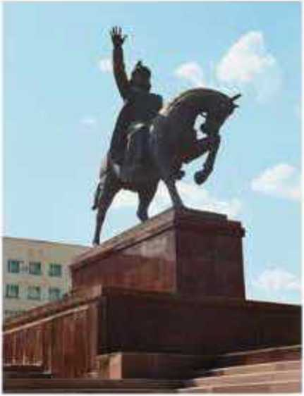
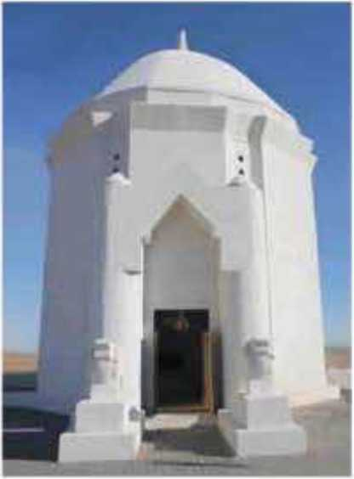
Однако раздоры между биями помешали осуществлению противодействия. В связи с этим народ не оказал сопротивления. В 1734 г. посольство казахов во главе с сыном Абулхаира Ералы прибыло в Петербург, где были подписаны последние документы о принятии Младшего жуза в подданство России.
Памятник Абулхаир хану.
г. Актобе
Мавзолей Абулхаир хана.
Актюбинская область
Историческая суть признания подданства России. Признание Абул- хаиром в 1731 г. российского подданства является важным событием в истории Казахстана. Этот шаг в определенной мере повлиял и на джунгаро-казахские отношения. В действительности под властью России оказалась часть Младшего жуза, граничавшая с Россией. В Среднем жузе и приграничных с Хивинским ханством районах влияние российской власти было незначительным. Сопротивление большинства казахских султанов действиям Абулхаира затрудняло осуществление плана рос
сийских властей по планомерной колонизации казахских земель. Несмотря на незначительность успехов первых политико-экономических мер, царская Россия продолжала рассматривать Казахстан как “ключ к вратам” в Азию.
Закрепите свои знания
1. Охарактеризуйте предпосылки вхождения Младшего жуза в состав Российской
империи.
- Как можно оценить действия Абулхаира по вхождению в подданство России?
- Действовал ли хан в личных интересах или с целью сохранения независимости и целостности своего народа? Обоснуйте свои ответы.
- Каких результатов добились посланники во главе с А. И. Тевкелевым?
- Охарактеризуйте историческое значение признания подданства в царской России?

§ 10. Политика Российской империи в Казахстане
в 30-50-е годы XVIII в.
Сегодня на уроке:
- узнаем о положении Младшего и Среднего жузов в 30-50-х годах XVIII в.;
- выясним влияние хана Младшего жуза Абулхаира на его взаимоотношения с Россией.
Оренбургская экспедиция. В 1734 г. царское правительство для укрепления своих военных линий на казахских землях снарядило специальную экспедицию под руководством обер-секретаря Сената И. К. Кириллова. Вначале она была названа Киргпз-кайсацкой, а позднее переименована в Оренбургскую. В 30-х годах ХУШ в. царская Россия часто использовала казахскую землю как плацдарм для организации походов на Хивинское, Кокандское и Бухарское ханства. В связи с обострением политического положения экспедиция И. К. Кириллова не смогла выполнить все своп задачи, но успела построить в 1735 г. Орскую крепость.
Ключевые слова
- военные линии
- Оренбургская экспедиция
Принятие присяги России правителями Среднего жуза. В августе 1738 г. председатель Оренбургской комиссии, известный историк В. Н. Татищев, созвал в Оренбурге съезд казахских султанов. Абулхаир и старшины Младшего и Среднего жузов подтвердили свою присягу на верность России.
В связи со второй волной восстания башкиров в 1740 г. правительство царской России старалось усилить контроль над казахами. Для этого в Оренбург были приглашены правители как Младшего, так и Среднего жузов. Среди них были 120 старшин, возглавлявших роды, султан Абылай и Абильмамбет хан, решившие принять российское подданство.
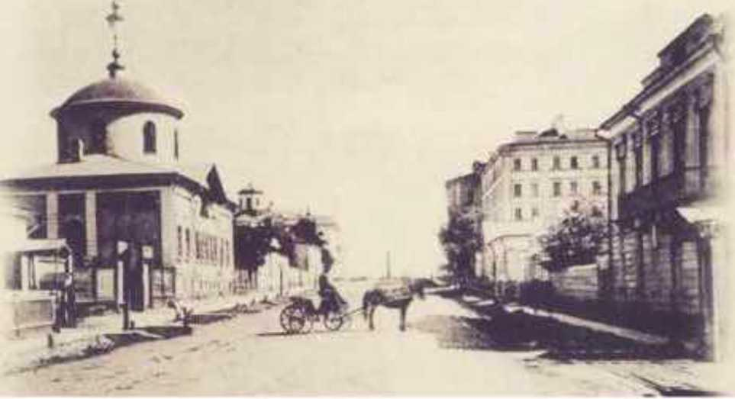
Город Оренбург

Расширение строительства войсковых линий. В 1734 г. были заложены основы Верхнеуральской линии. В 30-40-х годах XVIII в. закончилось строительство Уйской линии, простирающейся от Верхнеуральской крепости до Звериноголовской. В середине XVIII в. царское правительство приступило к строительству новых и обновлению старых линий в районах Поволжья, Урала, Сибири и Казахстана.
Правительство России на основе найденных в окрестностях казахстанского Алтая запасов цветных металлов построило несколько обогатительных заводов и рудников. Под предлогом защиты казахов были направлены военные объединения в крепости на Иртыше и Алтае, которые привезли орудия с Урала и из Сибири. На первое место правительство России поставило свои колониальные и хозяйственные интересы.
В таких условиях царское правительство с целью защиты своих захватнических интересов приступило к расширению и строительству крепостной линии в регионе. Сибирское губернское управление, воспользовавшись казахско-джунгарскими распрями, по требованию Петербурга всячески старалось быстрее завершить колонизацию богатого месторождениями Алтая. Казахи, все свои силы бросившие на борьбу с джунгарами, верили, что крепости станут для них защитой, поэтому не оказывали России сопротивления.
Подумай! Как можно оценить политику царского правительства в ходе казахско-джунгарских войн?
В 40-50-х годах XVIII в. в результате военно-инженерных мер царского правительства территория северо-восточного Казахстана была огорожена сетью укреплений. Эти степные “бастионы” от Сибирского редута до Омска назывались Горькой линией. Вторая линия простира- 29
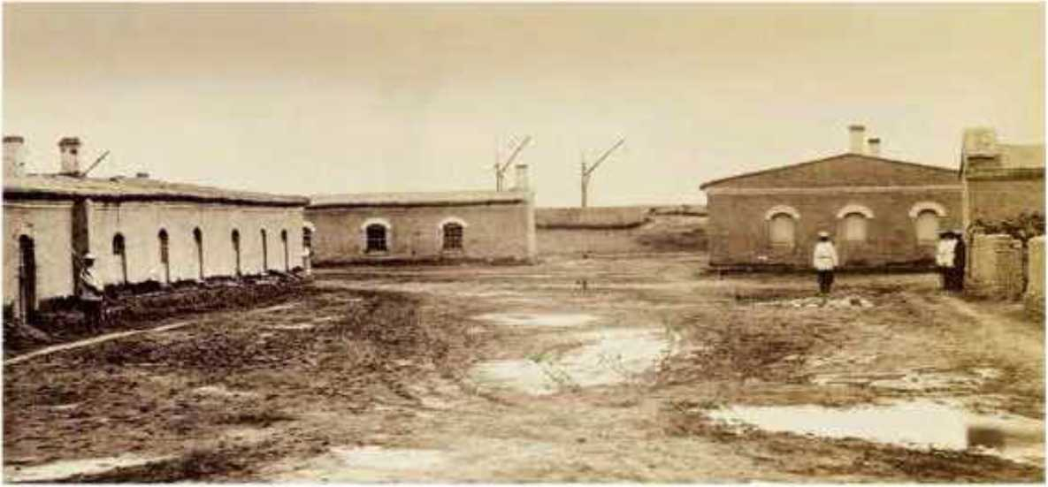
Постройки в военном укреплении. “Туркестанский альбом” (1872 г.)

лась от Омской крепости до Малонарынского форта. Она называлась Иртышской линией. Третья начиналась от Усть-Каменогорской крепости, проходила через Алтайские горы и Кол ивановские заводы, находившиеся рядом, и называлась Колывановской линией.
Вспомни! Что такое военные линии?
В 50-х годах XVIII в. в связи с обострением джунгаро-китайских и джунгаро-казахских отношений царское правительство протянуло Есильскую, или Пресногорьковскую, линию, состоявшую из дополнительных укреплений между Звериноголовским редутом и Омским бастионам. Самой крупной из них была Петропавловская крепость (1752).
Протянувшаяся от р. Тобыл Уйская линия продолжилась Ново- есильской. Так закончился первый этап колонизации Казахстана царским правительством путем строительства опорных пунктов. Казахи оказались в тисках крепостей, уменьшились их кочевья.
Поиск! Покажи на карте расположение военных укреплений и выясни их значение в колониальной политике царского правительства.
Они лишились исконных кочевий в районах р. Урал, Ишим, Тобыл и Иртыш, усилился колониальный гнет, над независимостью казахов нависла новая угроза.
Закрепите свои знания
- Какие цели преследовали экспедиции в казахский край?
- В ниже приведенной таблице охарактеризуйте результаты колонизационной политики царской России в 40-50 годах XVIII в.
Мероприятия по продвижению колонизационной политики | Результаты

§11. Обострение внутриполитической обстановки в Казахстане
в 40-е годы XVIII в.
Сегодня на уроке:
- обсудим казахско-ойратские взаимоотношения в 40 — 50-х годах XVHI в.;
- уточним причины падения Джунгарии
Казахско-джунгарские отношения в 40-х годах XVIII в. Организация джунгарским хунтайджи Галдан Цэреном в 1741 —1742 гг. нашествий на Средний и Младший жузы осложнила политическое положение в Казахстане.
Подумай! Почему джунгарское нашествие в 1741—1747 гг. сравнимо с трагическими событиями, которые казахский народ испытал в годы Великого бедствия "Акдабан шубырынды..."?
Джунгары, разгромив улусы хана Среднего жуза Абильмамбета и султана Абы лая, потеснили казахов до Орской крепости. Они потребовали от правителей двух жузов признания власти калмыков и кочевания в пределах тех земель, которые определит хунтайджи.
Ключевые слова
- Амурсана
- маньчжурокитайские войска
- Нуралы
2 сентября 1742 г. председатель Оренбургской комиссии И. Н. Неплюев в письме, направленном Галдан Цэрену, потребовал прекратить давление на подвластных России казахов. Джунгарские правители не прислушались к данному требованию. Они захватили султана Абы лая, и он провел некоторое время в плену у джунгар.
Уточни! Как султан Абылай попал в плен к джунгарам?
В 1734 г. хан Среднего жуза Абильмамбет и влиятельный султан Абылай поняли, что в такой ситуации сила, способная освободить казахские земли от джунгар, — это казахский народ.
Падение Джунгарского государства. После смерти правителя джунгар Галдан Цэрена осенью 1745 г. ситуация в Центральной Азии резко осложнилась.
Взаимные распри ослабили Джунгарское ханство, бывшее одним из сильнейших государств Средней Азии. В борьбе за ханский престол претендовал близкий родственник Галдан Цэрена Амурсана.
Уточни! Почему Амурсана был кандидатом на престол джунгар?
Однако он, потерпев поражение от своего соперника Лама-Дор- жи, бежал к казахам Среднего жуза. Джунгары потребовали выдачи
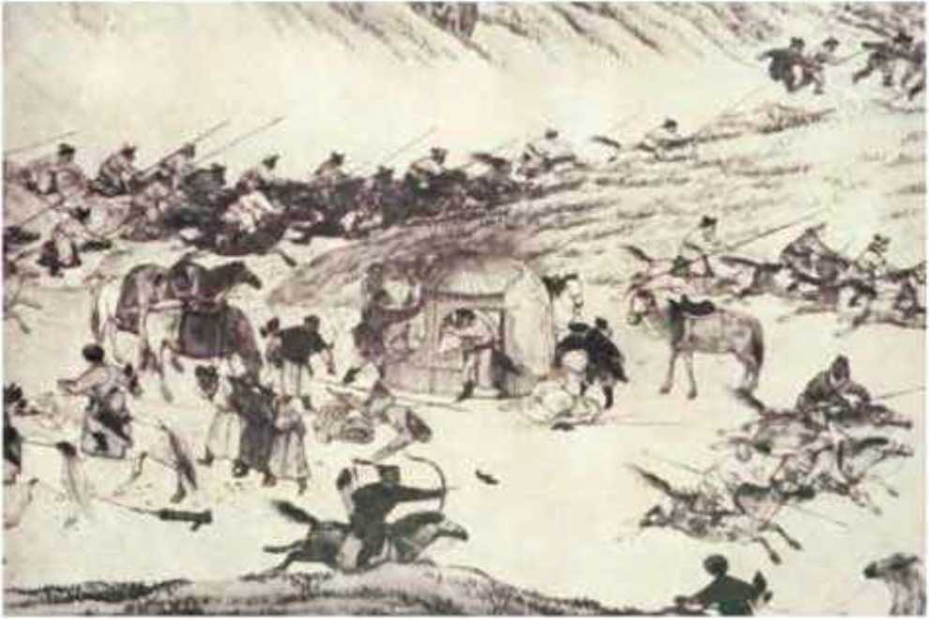
Цзя Бинчжен. Разгром Джунгарии цинскими войсками. XIX в.

беглеца. Султан Абы л ай отказал джунгарам, что привело к новому обострению джунгаро-казахских отношений, в ходе которых особенно сильно пострадали казахи из родов к ерей и найман. Этим положением воспользовался Пекинский двор. Поддерживавший Амуре ану правитель империи Цин весной 1755 г. выступил в поход на Джунгарию.
Уточни! Как называется бывшая территория Джунгарского ханства в настоящее время?
Ослабевшая в результате внутренних междоусобиц Джунгария не смогла оказать сопротивление цинским войскам. В итоге 19 июля 1755 г. бывшие владения Джунгарского государства были объявлены собственностью Цинского правительства.
Усиление политической разробленности в Младшем жузе. После смерти Абулхаира его сын Нуралы, занявший ханский престол, обратился к российским властям с просьбой официально назначить его на эту должность. Царское правительство в 1748 г. утвердило его ханом Младшего жуза. Данную работу выполняла Оренбургская администрация. На церемонию провозглашения ханом собрался совет старейшин, всего около 1 тыс. человек. Среди них были известные бии, батыры и султаны Младшего и Старшего жузов. Выборы хана не были открытыми, как раньше. Этот вопрос обсуждался в узком кругу⁷ в составе 10 человек из разных родов. После этого большинство участников на другой же день разъехались по своим кочевьям. Засомневавшись в легитимности своего избрания ханом, Нуралы обратился к царскому правительству с просьбой издать приказ о провозглашении его ханом, которое удовлетворило его просьбу и в конце 1748 г. определило ему государственное жалованье в размере 600 рублей. Организация царской 32
властью избрания Нуралы ханом привела его к полной зависимости от российской императрицы.
Подумай! Какие исторические последствия имело официальное утверждение царским правительством хана Нуралы первым среди казахских ханов?
Споры и скандалы между султаном и предводителями родов по поводу выборов хана продолжались в течение последующих десятилетий.
Основная часть казахских правителей старалась всячески ограничить ханские полномочия Нуралы, т. е. он так и не смог стать таким же влиятельным ханом, как его отец.
Власть Нуралы распространилась только на казахов, кочевавших между р. Жем и Урал. Большая часть народа Младшего жуза откочевала прочь от Нуралы хана.
Таким образом, в Младшем жузе образовалось два ханства. Районы юго-востока поддерживали Батыра, а районы северо-запада — Нуралы. Однако роды, подчинявшиеся султанам, не поддержавшим пророссий- скую политику Нуралы, практически не признавали его и жили независимо. Рода, жившие под властью Нуралы, не знали покоя: воевали то с туркменами на юге, то с калмыками на востоке.
Закрепите свои знания
- Как повлиял разгром Джунгарии цинскими войсками на политику казахских предводителей?
- Проанализируйте влияние колониальной политики царского правительства на усложнение экономического положения казахов Младшего жуза при хане Нуралы.
- Опираясь на картину на с. 32, сделайте краткое описание рагрома Джунгарии цинскими войсками.

§ 12. Становление Абылай хана как сильного
политического деятеля
Сегодня на уроке:
- обсудим усиление политического влияния Абылая и формирование его как государственного деятеля;
- выясним роль Абылай хана в казахско-джунгаро-китайских взаимоотношениях.
Абылай как полководец и государственный деятель. Сын султана Среднего жуза Вали Абылай (Абпльмансур) родился в 1711 г. Его дед Абылай был правителем г. Туркестана, который отличился в боевых походах своей воинской доблестью и яростью. Когда Абпльмансуру было 13 лет, на его аул напали враги. Лишившись родителей и род-
зз
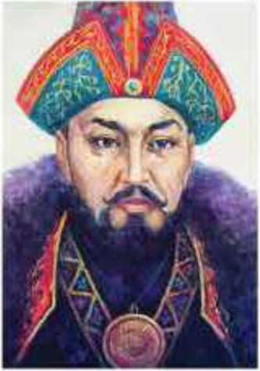
ственников, мальчик с помощью слуги отца спасается от врагов и прибывает в район Туркестана. Здесь Абильмансур устраивается пастухом у главного бия Старшего жуза, Толе би. Вынужденный
Ключевые слова
- Абильмансур
- Абылай хан
- Бухар жырау
- Синьцзян
долгое время скрывать свое ханское происхождение, он получает прозвище Сабалак (Лохматый).
Воспевший жизнь и деяния Абылая Бухар жырау рассказывает о его тяжелом детстве такими строками:
Эй, Абылай, Абылай!
Когда я тебя впервые увидел. Ты был маленьким жаворонком. Был уТолеби из уйсуней Рабом, пастухом его верблюдов. Не было у тебя имени Абылай, Звали тебя Сабалак.
В сражении с джунгарами с кличем “Абылай! Абылай!” он бросается на врага, увлекая за собой сарбазов, и тем самым спасает казахских
А. Дузезь ханов. ополченцев от поражения. Вскоре в нем стали за-
Абылай хан мечать качества, присущие сильным личностям. Он отличался умом, бесстрашием, упорством. Таким образом, он был приближен к дворцовой знати и стал ровней своему близкому родственнику, хану Среднего жуза Абильмамбету. Также Абылай заручился поддержкой известных биев Старшего и Среднего жузов — Толе би и Казыбек би, на которых он мог положиться во всем.
В ходе борьбы с джунгарами Абылай в одном из сражений убивает джунгарского Шарыша, близкого родственника хунтайджи Галдана
Цэрена, но в последующем и сам попадает к ним в плен.
Однако через несколько месяцев неволи Абылай со своими людьми возвращается домой. Правитель калмыков с целью перетянуть казахов на свою сторону с почестями и подарками освобождает Абылая и его товарищей из плена.
Подумай! Освобождение Абылая из джунгарского плена осуществилось благодаря переговорам царской администрации или же в результате договоренностей казахских правителей?
Освободившись в 1743 г., Абылай еще активнее продолжил свою борьбу против джунгар. Объединив силы своих соратников, в числе которых были народные батыры — Каракерей Кабанбай, Шапыраш- ты Наурызбай, Канжыгалы Богенбай, Таракты Байгазы, Малайсары, Баян и другие, Абылай значительно ослабил военное могущество Джунгарии.
34
Запомни! Абылай — знаменитый государственный деятель, восстановивший прежние границы Казахского ханства и внесший коренные изменения в социально-экономическое развитие страны.
Китайско-казахские отношения. Весной 1756 г. китайские правители отправили Абылаю специальную грамоту с требованием срочно выдать им Амурсану, правителя Джунгарского ханства. В такой сложной обстановке Абылай принял решение выступить против китайцев.
Подумай! Почему Абылай отказался выдать Амурсану? Объясни причину такого решения хана.
Летом 1/56 г. цинская армия, разделившись на две группы, через джунгарские земли вторглась на территорию казахов. Обе стороны были втянуты в военные действия. Первое сражение состоялось в мае этого же года в районе Шаганоба. При столкновении казахи потерпели поражение и отступили на запад.
Поняв опасность прямого столкновения с китайцами, казахи укрылись в Каркаралинских горах, сосредоточили свои силы на берегу р. Жарлы, устроили засаду в горных ущельях. Китайский предводитель заранее узнал об этом, и казахам пришлось принять открытый бой. Несмотря на проявленные казахскими ополченцами мужество и героизм, победа и на этот раз осталась за китайцами. Отступивших казахов китайцы преследовали до р. Нура. Здесь их ждали объединенные силы Амурсаны и казахского батыра Кожа- бергена. Однако и на этот раз упорное сопротивление не остановило врага. В это время Абылай собирает войска в Ба- янаульских горах и под командованием батыра Богенбая отправляет их против китайцев.
В верховьях р. Шидерты, на западной стороне Баянаульских гор, цинская армия впервые потерпела поражение, что подняло дух казахских воинов. Эта битва в последующем получила название “Место гибели шуршутов”.
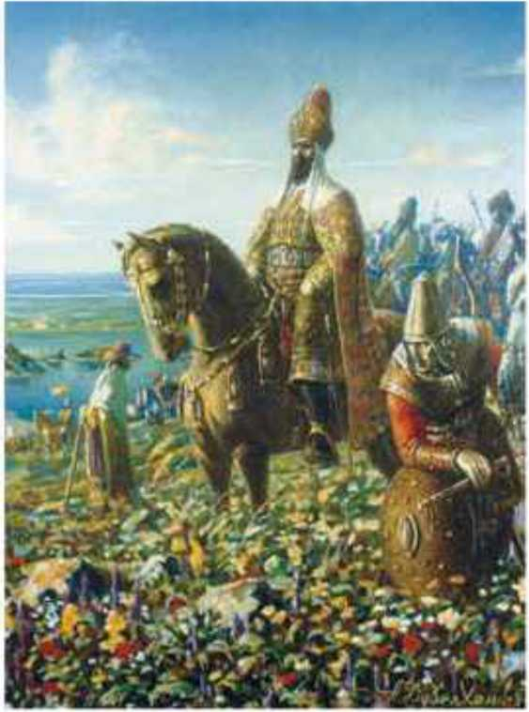
Поиск! Выясни и покажи на карте "Место гибели шуршутов".
А. Дузелъханов,
Абылай хан
35
В ноябре того же года в горах Нияз состоялось еще одно сражение между казахскими ополченцами под предводительством Богенбай батыра и китайским войском. Это сражение показало, что казахи способны дать достойный отпор врагу. Планы китайцев на легкую победу потерпели крах. Не увенчались успехом попытки китайского командования нанести удар по казахам силами двух армий в северном и восточном направлениях до наступления зимы. Партизанские рейды казахских ополченцев наносили по вражеской армии ощутимые удары. Для противников наступили тяжелые времена. Закончились продовольственные запасы, лошади устали, а ранняя зима и выпавший глубокий снег вынудили их отступить. Поняв невозможность перезимовать в Казахской степи, китайский полководец написал письмо императору с просьбой отозвать армию. Свою неудачу китайские руководители оправдывали тем, что не стоит из-за одного беглеца Амурсаны держать большую армию в степи. Император отозвал свое войско, но намеревался дать бой позже.
Огромное китайское войско, разгромив разрозненные отряды джунгар, к лету 1757 г. вышло к горам Тарбагатая и совершило набег на казахскую землю. Близ Алаколя состоялись столкновения казахов с китайцами. Однако это не остановило противников, постепенно они дошли до берегов Иртыша. Кочующим казахским правителям стало ясно, что политика возрождения прежней Джунгарии и противопоставления ее Китаю невозможна.
Подумай! Почему казахские правители были заинтересованы в сохранении Джунгарии?
Прежде всего это поняли Абылай, султан Абульфеиз и батыр Кожа- берген. Они пошли на переговоры с китайцами, признали свое поражение, выразили заинтересованность в установлении с Цинской империей мирных отношений. Китайское военное командование одобрило предложение казахов, объяснив Абылаю, что решение принимает верховная власть, и рекомендовало отправить казахское посольство в Пекин.
В сентябре 1757 г. в Китай выехало казахское посольство. В процессе переговоров с императором народные представители попросили признать территорию Тарбагатая за казахами. Поскольку эти переговоры прошли согласно дипломатическому этикету, в истории они остались примером установления мирного согласия между двумя странами.
Несмотря на сложность положения, Абылай старался сохранить хорошие отношения как с Россией, так и с Китаем. Фактически никому не подчиняясь, он был вынужден признать их протекторат. Эта дальновидная политика стала спасением для казахского народа. Таким образом, при конфликте с Китаем Абылай находил поддержку у России, 36
а в случаях осложнения взаимоотношений с этой страной пользовался помощью Поднебесной.
Закрепите свои знания
- Какие факторы оказали влияние на формирование хана Абылая как видного общественного деятеля?
- Охарактеризуйте Абылая как искусного дипломата и политического деятеля.
- Каково было отношение хана Абылая к Китаю?
- Какую политику проводил Абылай в отношении России?

§ 13. Абылай хан и укрепление единого
Казахского ханства
Сегодня на уроке:
- проанализируем общее положение Казахского ханства накануне избрания Абылая ханом;
- обсудим значение восстановления Абылаем единого Казахского ханства
Казахское ханство накануне избрания Абылая ханом. После успешных переговоров и налаживания отношений с Китаем авторитет Абылая вырос не только в Среднем, но и в Младшем и Старшем жузах. В связи с кончиной в 1752 г. влиятельного в Среднем жузе султана Барака многие в казахском обществе признали Абылая ханом. В Младшем жузе вопросы решались только с его участием. Родственник Абылая — правитель г. Туркестана хан Абильмамбет — все проблемы разрешал вместе с ним. Преклонный возраст Толе би привел к усилению влияния Абылая в Старшем жузе.
Ключевые слова
- Абылай хан
- Туркестан
- Коканд
Вспомни! С какого периода Туркестан стал столицей казахских ханов?
В конце 50-х — начале 60-х годов XVIII в. Абылай вынужден был вмешаться в киргизско-казахские отношения. После разгрома джунгарских калмыков казахи и киргизы начали спорить из-за плодородных пастбищ в окрестностях Семиречья, что привело к открытой войне. В 1760 г. киргизы организовали набеги на улусы родов дулат и конырат. Абылай, стремившийся укрепить южные регионы и границы Казахского ханства, в августе собрал войска и отправился в поход на киргизов. В результате Таласские киргизы потерпели поражение, однако они не отказались от намеченных целей. В 1764 г. киргизы организовали новое нападение на казахов Семиречья и разграбили аулы найманов. Через год Абылай, собрав войско в 30 тыс. человек, организовал новый
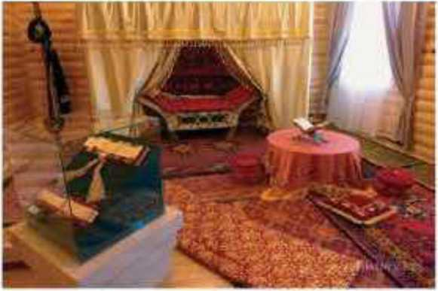
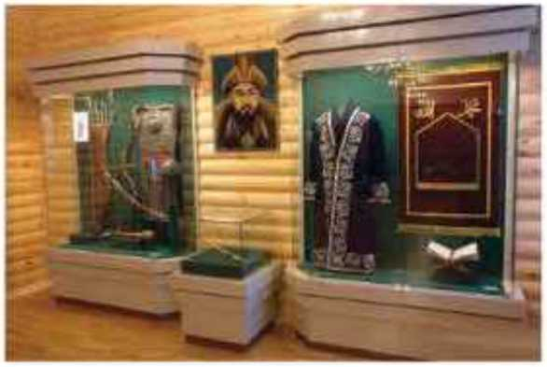
набег, в результате которого киргизы потерпели поражение. Помирить два родственных народа путем завоеваний стало нелегким делом. К тому же всегда существовавала угроза нападения на территорию Казахстана китайцев. На юге усиливалось Кокандское государство, что также создавало опасность для казахской земли.
Поиск! Когда образовалось Кокандское ханство?
Все это вынуждало Абылая пойти на военные столкновения с кокандца- ми. В 1767 году Абылай, окружив крепость Пишпек, потеснил кокандцев.
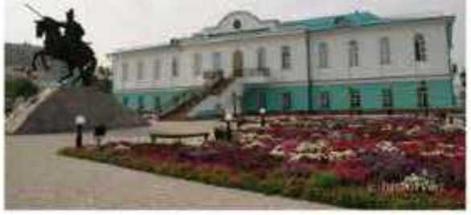
В 1770 г. Абылай вновь организовал поход на земли киргизов. Он перешел перевал Шату и разбил киргизские войска. Множество киргизов были переселены в Центральный Казахстан, где им определили места жительства. После этого и казахи Старшего жуза признали Абылая своим ханом и стали оказывать ему поддержку.
Белый дом Абылай хана, г. Петропавловск
Провозглашение Абылая ханом трех жузов. В начале 70-х годов XVIII в. сложились благоприятные условия для провозглашения всеобщего казахского хана.
После смерти правителя Среднего жуза Абильмамбета знатные люди трех жузов собрались в Туркестане для избрания нового хана. Султаны Абульфеиз и Болат, отдельные правители Младшего жуза, представители Среднего и Старшего жузов оказали Абылаю всестороннюю поддержку.
Таким образом, в 1771 г. Абылай был признан ханом всех трех казахских жузов: собравшиеся подняли его на белой кошме и провозгласили ханом.
Выясни! Что означает традиция "поднятия хана на белой кошме'?
Это было признанием роли Абылая в объединении народа в период освободительной борьбы против джунгар, установлении диплома-
38
тических отношений с Российским и Китайским государствами и сохранении самостоятельности страны.
Это важно! Провозглашение Абылая ханом всех трех жузов на самом деле было восстановлением целостности и единства Казахского ханства.
Дополнительные сведения
" ... (Абылай) Превосходя всех современных владельцев киргизских летами, хитростью и опытностью, известный умом, сильный числом подвластного ему народа и славный в ордах отношениями своими с императрицею российскою и китайским богдоханом, Абылай соединил в себе все права на сан повелителя".
Левшин А.Описание киргиз-казачьих, или киргиз-кайсацких, орд и степей. СПб, 1832. С. 264 — 265.
Закрепите свои знания
- Опишите, как произошло признание Абылая ханом трех жузов.
- Какие мероприятия проводил Абылай хан для объединения всех жузов?

§ 14. Внутренняя и внешняя политика Абылай хана
Сегодня на уроке:
- рассмотрим внутриполитические реформы, проведенные Абылай ханом;
- узнаем об основных направлениях внешней политики Абылай хана и ее результатах.
Внутренняя политика хана Абылая. Несмотря на то, что весь народ признал Абылая, и он стал ханом всех трех жузов, перед ним стояли сложные внутренние проблемы. Одной из самых важных проблем являлось то, что власть Абылая признали не все султаны: некоторые родоначальники пытались свергнуть его власть. В связи с чем ему пришлось приложить силы для преодоления разобщенности родоначальников.
Ключевые слова
- земледелие
- Бухар жырау
- суд биев
- реформа
Уточни! Какова была роль родоначальников в казахском обществе?
Абылай осуществил все необходимые меры для политической централизации Казахского ханства. В целях ослабления роли правителей и родовых биев он усилил роль батыров и султанов. Чтобы пресечь власть отдельных влиятельных личностей, Абылай взял в свои руки право вынесения смертного приговора, ранее принадлежавшее биям. Были ограничены права совета биев и старейшин родов.
Однако Абылай не смог полностью уничтожить традиционные принципы родового управления, т. е. влиятельные бии и представители аристократии из чингизидов-султаны могли ослабить власть хана. Абылай узаконил ряд новшеств в управлении Казахским ханством. Правителями крупных улусов хан назначил близких ему султанов. Для ограничения деятельности биев, направленной на усиление раздробленности, он сам назначал султанов правителей регионов и требовал подчиняться только ему. В то же время Абылай старался пополнить ряды своих военных отрядов из числа толенгутов.
Выясни! Кто такиетоленгуты?
Все эти нововведения в казахском обществе способствовали усилению позиции центральной власти Казахского ханства.
Кроме того, хан попытался внести изменения в хозяйственную систему казахского общества, он поощрял и поддерживал занятие казахов земледелием на прибрежьях Иртыша и Ишима, Кокчетава и Тарбагатая. Он понимал значение земледелия для простых людей, уделял большое внимание развитию традиций и культуры своего народа. Около него постоянно находились известные акыны, жырау, кюйши, ораторы.
Особо близки Абылаю были акын Таттикара, выходец из народа жырау Умбетей, его советник Бухар жырау, непосредственно участвовавшие в походах против джунгар и воспевавшие подвиги батыров и воинов. Советник хана и певец независимости Казахского ханства Бухар жырау оказал большое влияние на внутреннюю и внешнюю политику. Он воспел заслуги Абылая перед родным народом, поддерживал его политику, но открыто предостерегал хана от необдуманных шагов, критиковал его недостатки.
Выясни! Приведи отрывки из сочинений Бухар жырау, относящихся к проводимой Абылай ханом политике.
Внешняя политика Абылай хана. Внешняя политика Абылай хана характеризуется как гибкая и либеральная. Понимая истинные цели царской России и Китая, стремившихся колонизировать казахские земли, он старался приложить все усилия для предотвращения замыслов соседних государств. В связи с этим Абылай хан придерживался политики лавирования в интересах двух империй. Прежде всего, хан опасался угрозы от Китая. В 1762 г. он присягнул на верность императрице Екатерине II. В это же время Абылай хан не забыл отправить императору посольство с большими дарами для предотвращения агрессии со стороны Китая за присягу русской императрице. Чтобы войти в доверие, Абылай хан вынужден был отдать в аманаты китайскому правителю своего сына Адиля.
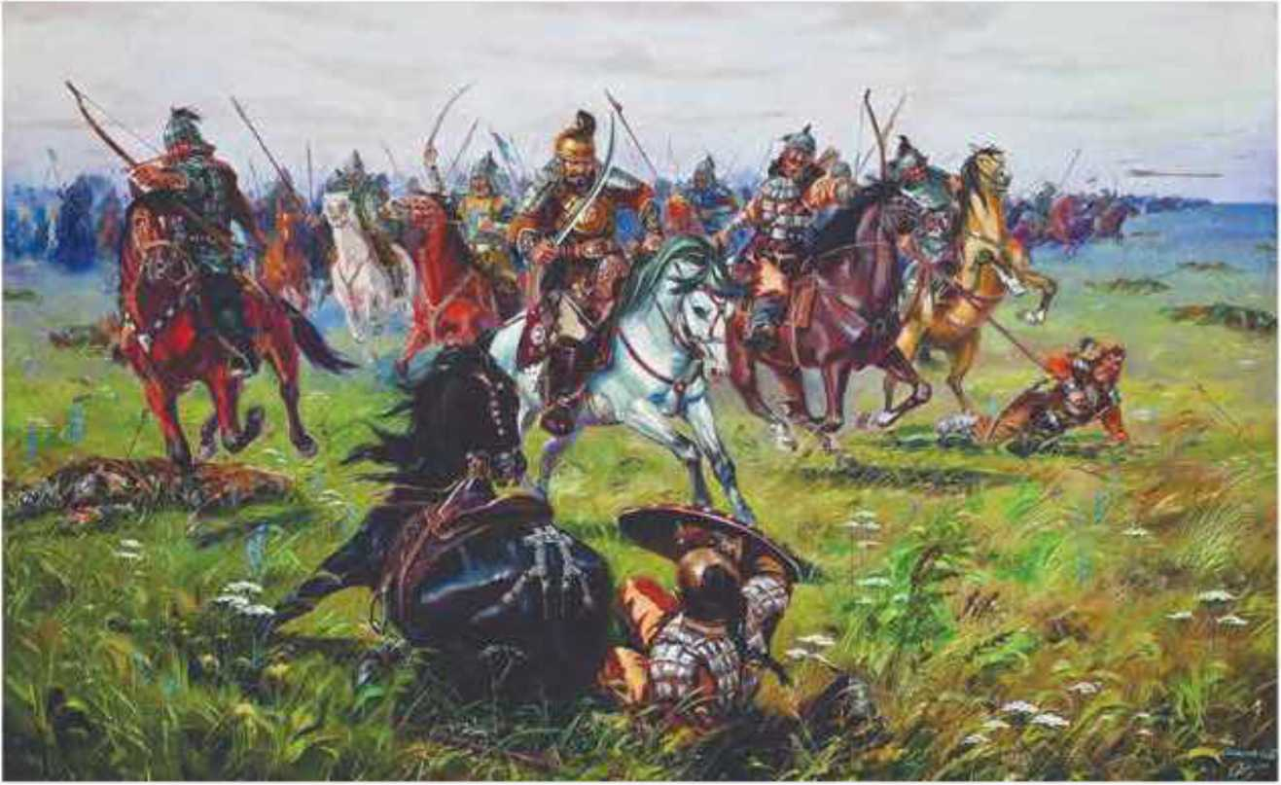
К. Омархан. Сражение казахских воинов
Выясни! Кто такие "аманаты" в традиционной дипломатии Средней Азии?

Это остановило изначальное решение Китая выступить в поход на Туркестан и Самарканд. Таким образом, Абылай, находясь в тисках двух империй, благодаря смекалке добился существенных побед в большой политике. Понимая, что ведение военных действий против Цинской империи весьма опасно для казахского народа, Абылай, посоветовавшись с известными биями Казыбек и Толе, пришел к выводу, что спорные вопросы с Китаем необходимо решать путем переговоров. В итоге приграничные земли, захваченные джунгарами в 20—30-х годах XVIII в., благодаря дипломатическим хитростям Абылая отошли обратно к казахам.
В 1757—1760 гг. в целях сохранения единства и самостоятельности территорий Абылай также признал подданство Китаю.
Подумай! Как можно понять действия Абылая, одновременно присягнувшего на подданство России и Китаю?
Используя в своей политике метод “кнута и пряника”, будучи противником объединения, роста и развития Казахского государства, 24 мая 1778 г. царское правительство все же утвердило Абылая ханом
Среднего жуза. Абылай решил отказаться выезжать за символами ханской власти в Оренбург и Троицк. Грамоту, подписанную Екатериной II об утверждении Абылая ханом Среднего жуза, доставили в родной аул хана царские представители.
Подумай! Почему царское правительство было заинтересовано держать у себя в подданстве Абылая?
Наряду с этим Абылай старался развивать дипломатические связи с народами Средней Азии. В начале 70-х годов XVIII в. нанес поражение амиру Ходжента и беку Ташкента. Отошедшие узбекским бекам в период войны с джунгарами Туркестан, Сайрам, Шымкент, Созак и ряд других городов Абылай силой вернул обратно под власть казахов. Эти города в обязательном порядке облагались данью.
Закрепите свои знания
- Какие нововведения ввел Абылай хан?
- Какую политическую стратегию выбрал Абылай во внешней политике?
- Каким образом Абылай хан ограничил власть биев и султанов?
1. Разберите внутреннюю и внешнюю политику Абылай хана.
Внутренняя политика |  | Внешняя политика
1 |  | 1
9 |  | 2
3 |  | 3

Раздел III
КУЛЬТУРА КАЗАХСТАНА В XVIII в.


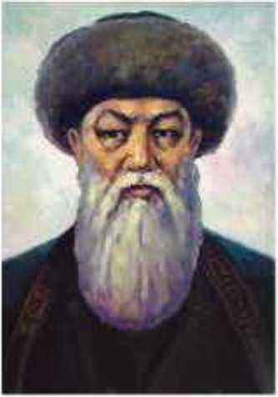
Ключевые слова
• героические эпосы
- походные песни
- поэты-воины
- устная литература
- жырау (сказители)
А. Игсмбаев.
Бухар жырау

§ 15. Отражение исторических событий
в произведениях акынов-жырау XVIII в.
Сегодня на уроке:
- познакомимся с творчеством казахских акынов-жырау XVIII в.;
- узнаем об особенностях содержания произведений Бухар жырау;
- раскроем тему героизма в произведениях Актамберды жырау
- обсудим особенности произведений Таттикары и Умбетея жырау.
XVIII век в истории Казахстана был полон различных, порой драматических, событий: годы Великого бедствия “Актабан шубырынды, Алцакел сулама”, кровавые битвы, победоносные походы.изменения в политической и общественной жизни — все это нашло отражение в казахской литературе.
Появились дастаны, песни-жыры, различные легенды о борьбе батыров против джунгарских завоевателей; произведения, отражающие события, происходившие внутри страны. Трагическое положение народа выразительно описано в известной вам из предыдущих тем песне-плаче “Елш-ай”:
С вершины Каратауских гор спускаются аулы.
При откочевке одинокий идет верблюжонок.
Ох.как тягостна потеря родных,
Из черных глаз катятся слезы.
Вспомни! Почему этот период называют "Актабан шубырынды, Алк,акел сулама"?
Героическая борьба народа против джунгарских завоевателей ярко отразилась в творчестве таких крупнейших представителей казахской поэзии, как Бухар жырау (1693-1787), Актамберды (1675-1768), Ум-бетей (1706-1778), Таттикара (XVIII в.).
Бухар жырау — один из крупнейших представителей казахской поэзии, родился в Баянаульском районе Павлодарской области. Отец жырау, Калкаман, был известным батыром, активным участником
43
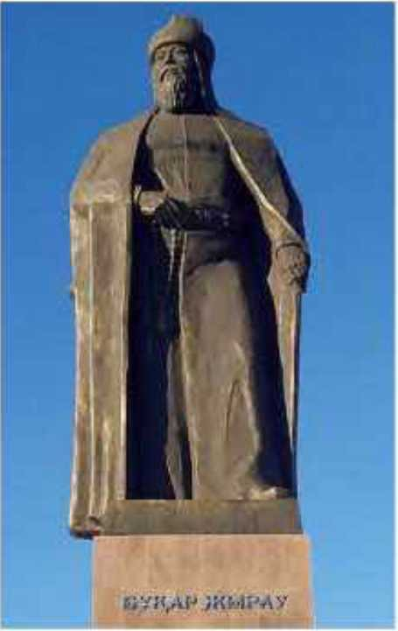

Памятник Бухар жырау. Карагандинская область
Кольчуга Актамберды жырау. Историко-краеведческий музей г. Семей
борьбы против джунгар. Жырау создал много произведений, выражающих идею сохранения и упрочения независимости. Он поддерживал хана Абылая, оказывал существенное влияние на его управленческие решения, давал ему советы по вопросам внутренней и внешней политики. В своих произведениях Бухар жырау ярко выразил упорство, смелость в борьбе против врагов отчизны, заботу о народе, дальновидность в государственных делах хана Абылая:
Прозвали тебя ханом Абылаем
За твою безупречность.
Восседая на золотом престоле. Собрал ты детей трех жузов, Не делал ничего плохого Сиротам и вдовам.
Жил по справедливости, Погибая, был достойным. Что же тебе больше желать, мой хан?
Бухар жырау остро критиковал политику ханов-султанов, противоречащую национальным интересам. Он понял, что конечной целью царского правительства является колонизация казахских земель. В его произведениях нашли отражение некоторые известные события в политической истории казахской государственности, перипетии всенародной борьбы против джунгарских завоевателей.
Бухар жырау уделял особое внимание воспитанию молодого поколения. В своих речах он призывал молодежь не упускать время, исполь-
зовать молодость и энергию для достижения поставленных целей. В 1781 г. Бухар жырау умер в Баянауле у подножия горы Далба.
Актамберды жырау — один из ярких представителей устного народно-поэтического творчества.
Актамберды Сарыулы родился в предгорьях Каратау, в окрестностях Южного Казахстана. Переживший с народом все его невзгоды, с 15 лет участвовал в сражениях против калмыков, в которых отличился смелостью, а позже выделился и как военачальник. Закаленный во многих войнах и прозванный батыром Актамберды, являлся одним из почтейнейших аксакалов Среднего жуза.
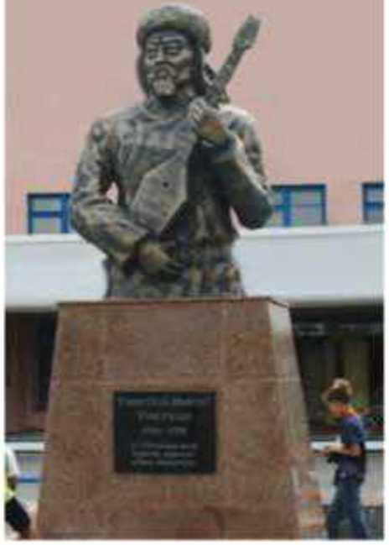
Памятник Умбетей жырау. Акмолинская область
Ключевые слова
- Жет1 ата
- Наурыз
В своих поэмах и толгау (раздумьях) он восхищался героизмом и доблестью батыров.
Акын призывал молодежь к стойкости и мужеству, воспевал лучшие качества своего народа, такие как гостеприимство, открытость, сострадание и т. д.
Таттикара родился в местечке Сарыколь, расположенном в Костанайской области. Акын был непосредственным участником боевых схваток с джунгарами. Он стал известен в народе своими пламенными стихами, призывающими к борьбе против пинских захватчиков, вторгшихся в 1756 г. на казахские земли. Песнп-толгау Таттикары получили широкое распространение в народе. Он был в хороших отношениях с Абы л ай ханом. Дошедшие до нас произведения акына имеют большую историческую ценность.
Умбетей жырау родился в районе Ерейментауских гор Акмолинской области. Основной темой произведений жырау было восхваление подвигов батыров, отличившихся в борьбе против внешних врагов казахского народа. Особое место в творчестве акына занимает тема героических деяний батыра Богенбая.
В песне-плаче, посвященной самому Абылаю, Умбетей воспевает героические моменты сражений против джунгар и калмыков.
Закрепите свои знания
- Какие события были описаны в произведениях казахских жырау XVIII в.?
- Используя дополнительные источники, напишите эссе о творчестве Бухар жырау или Актамберды жырау (на выбор).

§ 16. Традиционная духовная культура
Сегодня на уроке:
- узнаем важность концепции “предки до седьмого колена",
- рассмотрим особенности праздника Наурыз.
Знание своих предков до седьмого колена. У казахов порядок учить потомков запоминать своих предков до седьмого колена имеет свою давнюю традицию, согласно которой каждый считается близким родственником вплоть до седьмого колена. Наши предки закладывали в память своих потомков имена хороших и добрых людей, имена семи прадедов, известных батыров — выходцев
из своих родов и биев. Люди в момент знакомства, спрашивали друг у друга, какого он рода и имена предков до седьмого колена. Это объединяло родственников, требуя от них солидарности, и сплачивало не только род, но и весь жуз.
Народ рано понял значение этого порядка и твердо придерживался его, поэтому не принято было выдавать девушек замуж, если были общие предки до седьмого колена. Только после восьмого предка появлялась возможность сватовства. Для этого старейшины, аксакалы и бии племени, откуда произошел этот восьмой предок, созывали уважаемых людей и, благословляя допускали сватовство.
Сватов или женихов, не соблюдающих порога семи предков, строго наказывали. Если члены семьи и родственники молодых, давали свое согласие на прощение, суровый приговор заменялся наказанием розгами от 72 до 90 ударов.
Праздник Наурыз. Согласно восточному календарю начало года встречали праздником, называемым Наурыз. Народы Средней Азии исчисляли каждый год с Наурыза по Наурыз и давали каждому году название животного. Празднование продолжалось в течение восьми дней. Если опереться на письменные данные и вести звездный счет, то смена зимнего времени летним соответствует девятому дню Наурыза. Казахи придерживались этого летосчисления вплоть до установления советской власти.
Во всех регионах Казахстана народ отмечал праздник Наурыз, когда продолжительность дня и ночи уравнивалась, во время начала нового года, в первые дни весны. На юге Казахстана люди отмечали праздник Наурыз на весенних пастбищах, а жившие в Семиречье, на востоке и севере Казахстане! — на зимних.
В древности удлинение светового дня в месяце наурыз казахи называли узынсары. До этого времени они хранили копченое мясо, полученное после убоя крупного рогатого скота или лошадей, сушеный сыр, животный жир и жент (кушанье из сушеного толченого творога или пшенной крупы с топленым маслом и сахаром).
Это интересно! Животный жир, набитый в очищенный желудок забитого барана/овцы, и жент не портились и могли храниться в течение длительного времени.
Согласно давно сложившейся традиции, имеющей большое символическое значение, на праздник Наурыз казахи готовят суп под названием и ауры з коже.По казахскому обычаю символическое блюдо должно быть приготовлено в каждом доме и угощение им гостя считается обязательным. Казахи верили в примету: наурыз кежеш тойып жесен, жыл бойына тоц жцресщ, означающую: если наешься досыта наурыз коже, то весь год будешь сытым, 46
Это интересно! Праздник Наурыз внесен в список культурного наследия ЮНЕСКО.
Среди казахов имеются региональные особенности в способах приготовления и названиях наурыз кеже. В восточной части Казахстана наурыз кеже называют кеп кеже. кос кеже (в связи с добавленными в суп семи ингредиентами), а на юго-востоке Казахстана и в Семиречье наурыз кеже называют тллеу кеже (такое название связано с пожеланиями к празднику, поскольку Наурыз знаменует собой начало нового года). В народе наурыз кеже называют также и жылы кеже, кцдайы кеже, соответственно означающие теплый суп и божий суп. Традиция приготовления вкусного ячменного супа во время праздника Наурыз сложилась еще в стародавние времена.
В миропонимании казахов Кыдыр Ата — это мифический образ, дарующий благополучие и достаток, и тот, кто, странствуя по степи, дает свое наурыз бита — благословение народу в день праздника Наурыз. В народе сложилось такое поверье, что если взор Кыдыр Ата упадет на миску, наполненную молоком и зерном, то домашний скот будет приплодным, будет богатый урожай и народ будет жить в достатке и благополучии; а если его взор упадет на какого-нибудь человека, тогда ему будут дарованы удача и счастье. У казахов старшие по возрасту люди дают свое благословение, говоря: “Цыдыр Ата цолдасын, еш жамандыц болмасын”, означающее (“Пусть поддерживает Кыдыр Ата, пусть не будет ничего плохого"). В праздник Наурыз казахи получают благословение от старцев и старших по возрасту людей.
Для всех восточных народов, празднующих Наурыз, общим желанием является нахождение людьми общего языка с природой, встреча года с хорошим настроением, добрыми намерениями, установление мира, процветания, веры и доверия. Тюркские народы отмечали праздник Наурыз в соответствии с сложившимися историческими традициями. Казахи адаптировали праздник Наурыз к своей кочевой культуре и хозяйству.
Помните! Наурыз сформировался у мусульманских народов до принятия ими исламской религии. Пустив глубокие корни, этот праздник прочно утвердился в сознании, нравственных ценностях и обычаях людей. Казахский народ пережив столько войн, голод сохранил традицию празднования Наурыза. В 1926 г. советская власть, усмотрев в Наурызе религиозный характер, официально запретила его празднование. Начиная с 1989 г. в Республике Казахстан официально возобновили обычай отмечать Наурыз.
Закрепите свои знания
- Какие существуют ритуалы, исполняемые во время празднования Наурыза?
- Расскажите об особенностях традиций этого праздника.
- Проанализировав важность концепции семи прародителей казахов, напишите эссе (очерк) о своем родовом происхождении из б—7 предложений.

§ 17. Казахское национальное прикладное искусство
Сегодня на уроке:
- обсудим виды и особенности прикладного искусства казахов;
- узнаем об особом положении кузнецов и ювелиров в казахском обществе.

Запомни! Ремесленничество — это отрасль хозяйства, в которой изделия бытового и хозяйственного назначения изготовлялись вручную.
Ключевые слова
• ткачество
- мастер
- изделия
В казахском обществе мастера-ремесленники занимали особое место.
Запомни! Женщин, профессионально занимавшихся ткачеством, называли исмер (мастерица).
Ткачеством издавна занимались женщины, которые изготавливали в основном личные предметы домашнего обихода: ковры, паласы, армяки, различные ленты для юрты, войлочные ковры, мешки и т. д. Ткачихи в основном работали на ормеке — простом ткацком станке. Ковроткачество в казахском обществе — древнейшее занятие.
Запомни! Ковры были частью обстановки традиционного казахского жилища — юрты.
Мастериц, занимавшихся ковроткачеством на ормеке, называли ковровщицами. Ковры по способам изготовления и фасонам делились на ворсовые, гладкие, настенные, напольные.
Вышивание является одним из древнейших занятий казахских девушек и молодых женщин, оно имело большое значение в воспитании любви к прекрасному, аккуратности, вкуса.
Запомни! Мастер, занимавшийся изготовлением украшений, назывался зергером. Зергеры работали индивидуально, передавая опыт из поколения в поколение.
Кроме изготовления ювелирных изделий зергеры занимались инкрустированием серпов, рукояток камчи, изделий из древесины, сундуков, кебеже, музыкальных инструментов золотом и серебром.
Для среднеазиатских и восточнотуркестанских купцов кузнецы и ювелиры изготавливали товары по предварительному заказу. В зависимости от сложности и объема заказа взамен получали верблюда, коня, крупный рогатый скот и овец. Если готовые изделия нравились заказчику, то он приглашал мастеров в гости, преподносил различные подарки. Мастерская кузнецов и ювелиров называлась дцкен.
Подумай! В чем отличие между кузнецом и ювелиром?
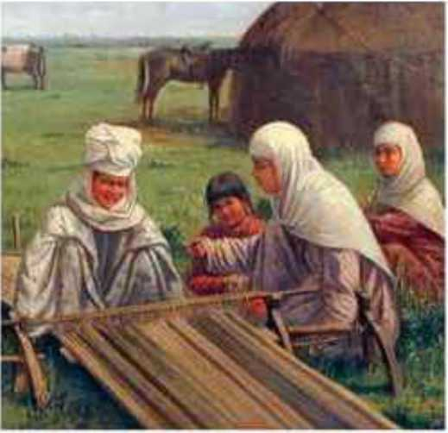
Тем1р цстасы (кузнец) — мастер по изготовлению изделий из железа. В условиях кочевого образа жизни роль изделий из железа была огромной. Мастера изготавливали товары для быта, хозяйства, личного пользования, например серпы, косы, топоры, молотки, подковы, стригальные ножницы, бритвы, кинжалы, хозяйственные щипцы, стремена, колеса для колесницы и т. д.
Н. Хлудов. Ткачиха
Искусство кузнеца и ювелира было тесно связано. Они занимались изготовлением изделий для повседневного быта, орудий труда и оружия. Казахские кузнецы поклонялись пророку Дауду.
Запомни! Мастера боготворили пророка Дауда.
Это интересно! Ежегодно весной при строительстве новых дукенов кузнецы приносили жертву в честь пророка Дауда, проводя обряд ду- кен майлау ("умасливание кузницы"), т. е. в жернова выливали масло или молочные продукты.
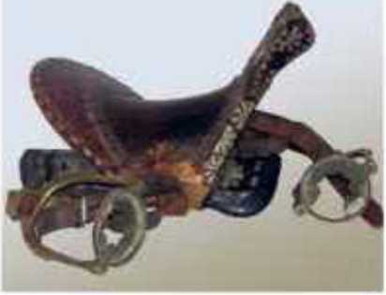
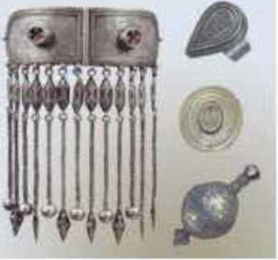
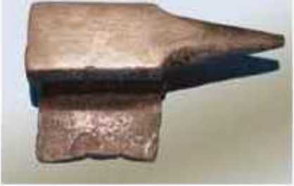
Агаш цстасы — мастера по дереву — изготавливали различные изделия бытового и хозяйственного назначения. В основном они делали домашнюю мебель: асадал (шкаф), сундук, кебеже (сундук для
Серебряное седло
Женские украшения
Наковальня
49
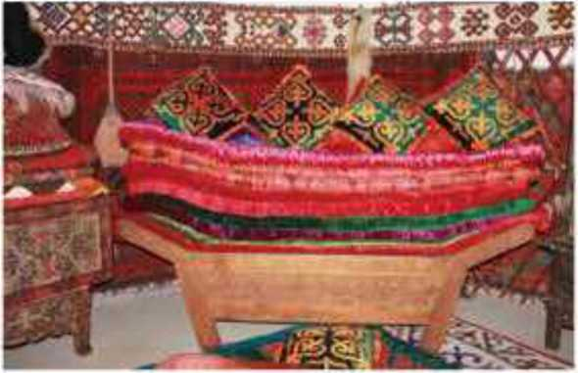

Деревянная кровать, сделанная руками мастера
Сундук
хранения продуктов), жозы (деревянный стол), адалбакан (вешалка), деревянные кровати и хозяйственную утварь: ожау (ковш), кесе (пиала), тегене (чаша).
Обработкой дерева занимались цйиа и eptui (умельцы по юртам и седельники). Мастеров, профессионально занимавшихся изготовлением остова, шанырака, кереге и уыков, называли yiiiui. Остов юрты изготавливали из березы, тополя и различных тальников по специальному заказу.
Epiui — мастера по изготовлению седел, которые занимали особое место в обществе. Для кочевых народов лошади были основным видом транспорта, а конница — единственным видом войска. Изготовление седел и аксессуаров для них было занятием, требующим особого мастерства.
Подумай! Что такое конные сбруи и каковы их особенности?
Закрепите свои знания
Через сайты казахстанских музеев ознакомьтесь с образцами ювелирных изделий и седел.

§18. Национальная одежда казахского народа
Сегодня на уроке:
• ознакомимся с национальной одеждой казахского народа.
Национальная одежда, изготовленная казахскими мастерицами, отличались удобством и изяществом. Для шитья сезонной одежды
Ключевые слова
шапан
- саукеле
- камзол
использовали оораоотанную шерсть и кожу животных. При изготовлении приданого и одежды невесты женщины жили в доме заказчика. Мастерицы брали с собой дочь или сноху, чтобы они помогали и учились у них.
Для изготовления традиционной верхней одежды обычно служили кожа и меха домашних и диких животных, выделанные по особой рецептуре, с древности известной казахам.
Одним из самых старинных видов мужской верхней одежды был шапан — длинный утепленный халат с отложным воротом или стойкой. Одна пола его запахивалась на другую и подвязывалась поясом. Шекпен — легкое домотканое теплое
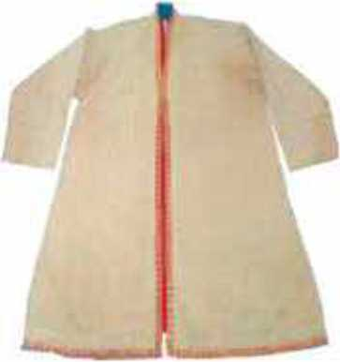
пальто из верблюжьей или овечьей шерсти, пре- Шекпен
красно защищающее от дождя.
Одним из видов зимней верхней одежды являлся iutiK — тип шубы особо тонкой выделки. Шились они из разного меха: волчьего, лисьего, соболиного, мерлушки и т. д.
Камзол — носят поверх платья. Шьют его из бархата, велюра, плюша и других дорогих тканей. В некоторых регионах камзол называли безрукавным бешпентом.
Самыми распространенными видами головных уборов у мужчин были такая, берис, тымак, колпак, кцлакшын, жалбагай, кулпара и т. д.
Женские головные уборы — сэукеле, цасаба, женский 6opiK, жаулыц, бекебай.
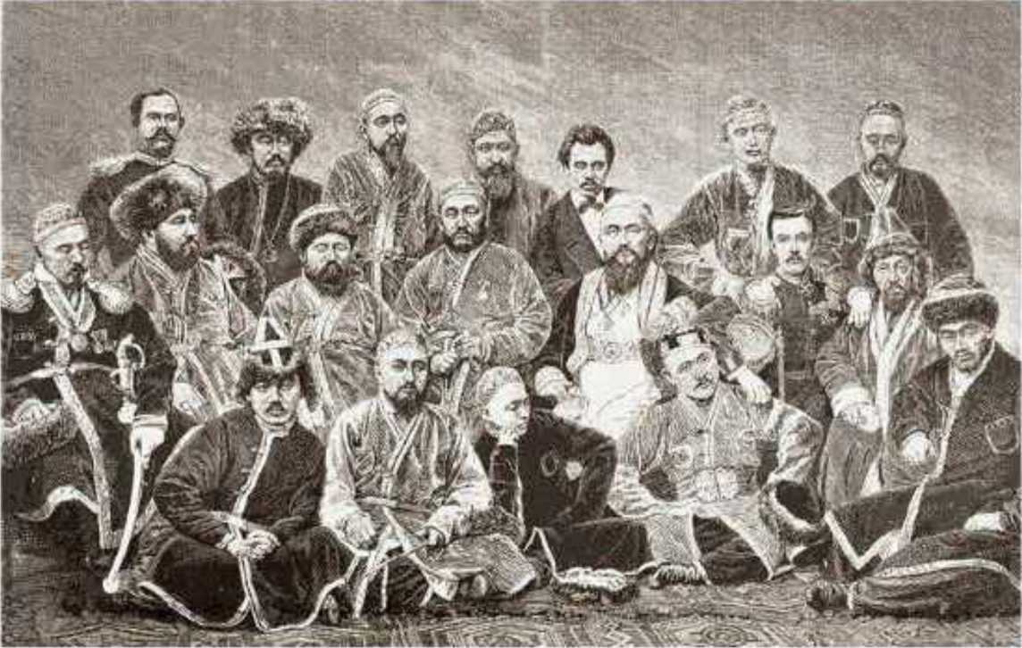
Сэукеле — несравнимый ни с чем по своей роскоши и великолепию головной убор. Его надевали невесты на свадьбу. Сэукеле украшали богатой вышивкой, драгоценными камнями, бисером и отделывали мехом. По
Одежда для мужчин. Казахские депутаты Зайсанского края, посетившие Москву.
Журнал Всемирная иллюстрация (СПб., 1873)
51
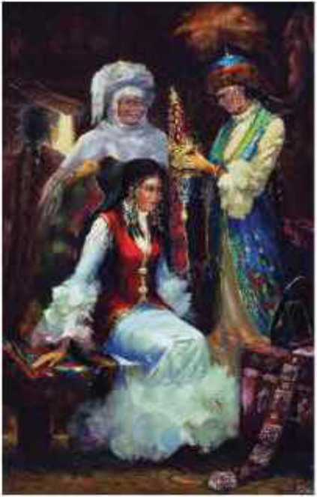
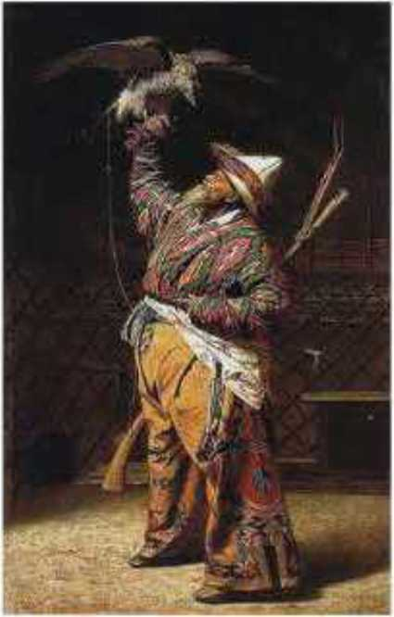
В. Всращагин. Богатый
казахский охотник с соколом.
Н. Кожин.
Невеста перед свадьбой
(1871 г.)
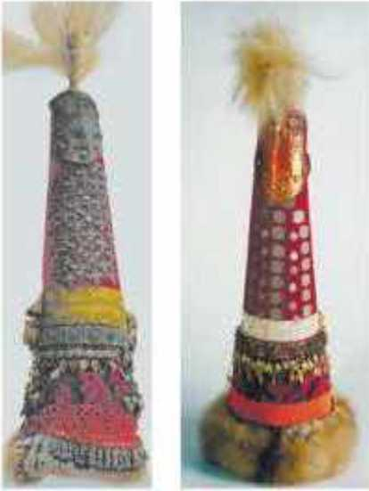
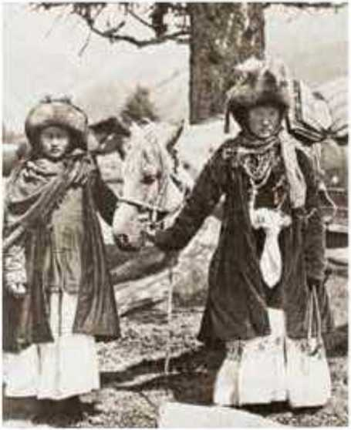
бокам тульи и сзади свисали длинные, широкие нарядные полосы из плотной ткани. Боковые ленты часто заменяли длинными, обязательно до плеч, ювелирными украшениями из серебра и золота.
Виды саукеле. Централь-
ный Государственный музей
Республики Казахстан, г.
Алматы
Казахские девушки. Из кни-
ги Азиатская Россия (СПб.,
1914)
Закрепите свои знания
- Через сайты казахстанских музеев ознакомьтесь с образцами сезонной одежды казахов и проанализируйте их.
- Опираясь на картину И. Кожина “Проводы невесты”, напишите эссе об одежде казахских девушек.

Раздел IV
КОЛОНИЗАЦИЯ И НАРОДНО-
ОСВОБОДИТЕЛЬНАЯ БОРЬБА

§ 19—20. Колонизация Казахстана Российской империей
Сегодня на уроке:
- узнаем о причинах и целях колонизаторской политики Российской империи;
- обсудим методы колонизации.
Причины и цели колонизаторской политики Российской империи. В начале XIX в. царская Россия, укрепив свои приграничные районы путем застройки крепостей на территории кочующих родов, приступила к обширному исследованию казахских земель. Царские власти поставили своей целью поиск неосвоенных рудных месторождений. Колонизаторы поняли, что казахи, занимавшиеся традиц ионным кочевым скотоводством, не придавали важного значения добыче руды и стремились использовать это в своих целях.
Ключевые слова
- Оренбург
- промышленность
- сырье
- торговля
- Великая Степь
- колонизация
Российские колонизаторы сосредоточились в основном на освоении цветных металлов и каменного угля в восточной и центральной частях Казахстана, где постепенно стали действовать заводы по производству масла и кожевенных изделий. В Казахскую степь стали заезжать русские купцы, заинтересовавшиеся продукцией традиционного хозяйства казахов — животноводства. Как сырье для легкой и пищевой промышленности она приносила колоссальные прибыли. Появление русских купцов на казахской земле способствовало формированию и развитию товарно-денежных отношений, дало возможность казахам продавать продукцию животноводства. Обычно они пригоняли скот к крепостным укреплениям русских и там же торговали. Такой двусторонний интерес способствовал развитию русско-казахских связей.
Запомни! Во второй половине XVIII в. основанный в 1743 г. Оренбург стал главным центром торговли между Россией и Казахстаном.
Расселившиеся в Оренбурге представители татар принимали и обслуживали торговые караваны, прибывшие из казахских степей и Центральной Азии. К концу XVIII в. казахи ежегодно пригоняли в Оренбург до 200 тыс. овец.
53
Узнай! В каких городах, помимо Оренбурга, казахи вели торговлю в XVDI в.?
Из России в основном доставлялись ткани, мука и хлеб. В числе экспортируемых в Казахстан металлических товаров были казаны, топоры, тяпки, косы, серпы, ведра и т. д., сделанные из железа, меди, чугуна. Известный историк М. И. Вяткин писал, что чугунные котлы обменивались на шкуры животных и зверей. Кроме того, Казахскую степь русские ценили как дорогу⁷ для транзитной торговли. Поняв, что завоевание Казахстана позволит выйти на широкую торговую арену, царская Россия ускорила его колонизацию.
Узнай! По каким причинам царская Россия спешила колонизировать казахские земли во второй половине XVHI в.?
Ускорению процесса колонизации Казахстана, с другой стороны, способствовало усиление Казахского государства после победы над Джунгарией и укрепление положения Среднего жуза, граничившего с Китаем. Отстаивая свою независимость в многолетней борьбе с джунгарами, казахи старались и в отношениях с царской Россией позиционировать свою страну как самостоятельное государство. В связи с чем царская Россия стремилось ускорить процесс проникновения колониальной администрации в казахские земли.
Методы колонизации. В осуществлении целей царских властей по колонизации решающую роль сыграло ослабление ханского правления в Казахстане. После смерти Абылай хана на территории Среднего и Старшего жузов начинается затяжной политический кризис, приведший, в конце концов, к распаду политической системы Казахского ханства и потере им своей независимости.
Ослабление централизованного ханского управления привело к усилению власти местных султанов, биев и их раскольнической политики. Наследники такой сильной личности, известного государственного деятеля, как Абылай хан, в этот ответственный момент не смогли поднять свой авторитет среди народа. После смерти хана Абылая казахи хотели назначить ханом его старшего сына У ал и. Претендентов на трон было много, и борьба между ними за ханский престол ослабила Казахское ханство.
Подумай! Что способствовало ослаблению традиционной ханской власти?
Однако местные правители Среднего, а также Старшего жузов из числа сыновей Абылай хана беспрепятственно признали ханом султана 54
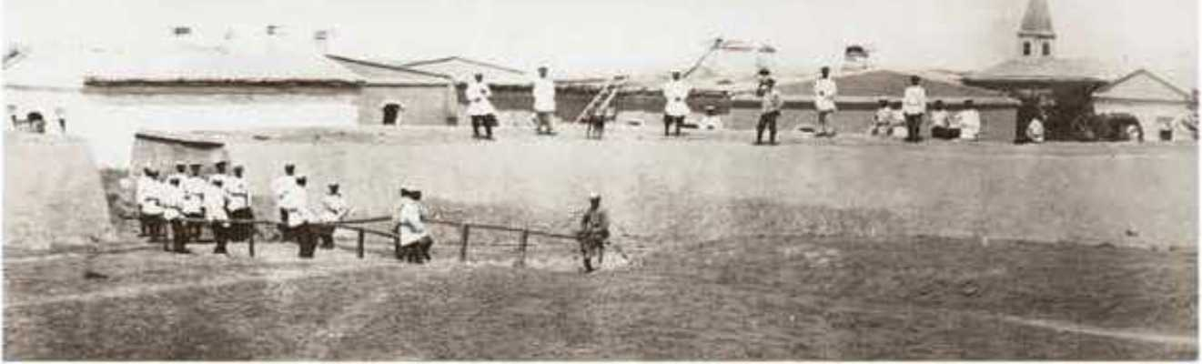
Форт казачьих войск. “Туркестанский альбом” (1872 г.)

Уали. Этим событием воспользовалась и Цинская империя, которая направила свою делегацию для участия в церемонии возведения Уали в ханы, где присутствовала и российская делегация. Убежденный в невозможности удержания ханского престола без согласия и поддержки России, Уали в 1782 г. едет в Петропавловскую крепость и дает присягу на верность России. После этого российские власти признали его ханом.
Уали намеревался продолжить политику своего отца, поэтому он одновременно клялся в верности и Китаю. Отправив в Пекин своих послов, он не переставал доказывать свою верность Китаю. Однако родственники, наравне с ним претендовавшие на престол, не стали поддерживать его. Поэтому со стороны правителей отдельных родов предпринимались попытки провозгласить второго хана.
Некоторые султаны и бии откочевали близко к границе России и стали жаловаться на жестокость и самоуправство хана Уали. Жалобы султанов и правителей родов на хана пограничная администрация России стала рассматривать как повод для присоединения северных и восточных районов Казахстана к своей империи. Царское правительство поручило пограничной администрации поощрять подающих жалобу различными наградами, подарками и чинами. Российские власти приняли ряд мер по поощрению оседлости.
К концу XVIII в. были подготовлены планы по колонизации Казахстана. По одному из них предлагали при хане Уали созвать совет старейшин, состоящий из двух коллегий. Первая судейская коллегия должна была находиться в Петропавловске, а вторая — в Ханской ставке. Планировалось образование в каждом роде суда биев. По этому
проекту все важные дела должны были решаться второй коллегией и утверждаться в Петропавловске. Таким образом, традиционная судебная система казахов была взята под надзор российской пограничной администрации.
Кроме того, с целью русификации казахов планировалось строительство в Петропавловске школы для казахских детей и мечетей в волостях. Наставниками мечетей назначались подданные России. Это дало возможность царским властям держать под надзором и духовную жизнь местных жителей. Таким путем решалась задача подготовки кадров для колониальной администрации из числа казахов.
Подумай! Как царские власти контролировали духовную жизнь казахов?
Усилия хана Абылая по укреплению целостного и независимого государства оказались напрасными. Для Казахского ханства, итак пребывавшего в сложном положении, последующим ударом стало усиление Российской империи, успешно завершившей к этому времени свои военные дела с Западной Европой в борьбе за выход в Черное море, и устремившей взор на Среднюю Азию.
Запомни! В 1768—1774 гг. российские войска вторглись в Крым и Ногайские степи, а к 1783 г. было покорено Крымское ханство, которое прекратило свое существование.
Смерть хана Среднего жуза Бокея в 1817 г., а также последующая смерть Уали хана в 1819 г. послужили для царского правительства поводом к ликвидации ханской власти. Царское правительство приостановило выборы хана в этом регионе, хотя непросто было уничтожить веками сложившуюся в казахской степи традицию.
Военно-казачья колонизация Казахстана в XVIII в. Царская Россия в первой половине XVIII в. начала военно-казачью колонизацию казахской степи посредством строительства военных укреплений. Имперская политика царского правительства планировала завладеть территориями “киргиз-кайсацких орд”. С географической точки зрения внедрение в регион облегчалось отсутствием на пограничных с Россией казахских землях горных преград.
Согласно Положению 1808 г. Сибирская военная линия была обязана принимать на службу казаков со своим вооружением, обмундированием и лошадьми. Создавая казачьи войска, царское правительство вменяло им полицейские функции. Казаков обязали, во-первых, помогать проводить в жизнь колониальную политику царской России, во-вторых, защищать от нападений кочевников отобранные земли, в-третьих, 56
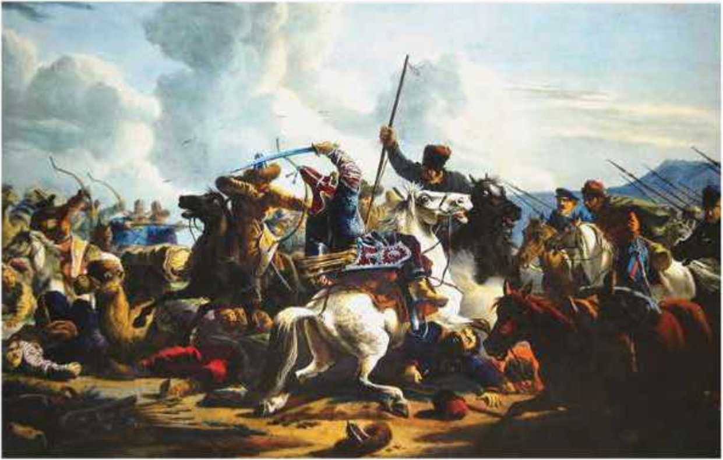
А Орловский. Бой казахов с уральскими казаками (1826 г.)

казаки стали составной частью русской армии. В это время на землях вне казахских степей начали формироваться казачьи армейские подразделения. Из астраханских казаков стали создаваться казачьи войска.
До переселения первых крестьянских семей на север Казахстана царское правительство ограничивалось военно-казачьей колонизацией казахской территории. В Туркестанском крае казаки стали селиться в Семиречье.
Александр II своим Указом от 13 июля 1867 г. повелел создать Се- миреченское казачье войско. Его обязанностью были охрана казахских территорий и строительство здесь военных укреплений: форпостов и крепостей.
Закрепите свои знания
- Что способствовало формиованию товарно-денежных отношений на казахской земле и ускорению процесса колонизации Казахстана в началеXIX в.?
- Почему усилия хана Абы лая по укреплению целостного и независимого казахского государства оказались напрасными?
- Расскажите о военно-казачьей колонизации Казахстана в XVIII в.

§ 21—22. Национально-освободительное движение
под предводительством Сырыма Датова
Сегодня на уроке:
- узнаем о причинах восстания;
- рассмотрим социальные основы, периоды и ход восстания,
- изучим реформы А. О. Игельстрома;
- узнаем, чем закончилось восстание;
- обсудим начало вооруженной борьбы против российской власти.
Причины восстания. В октябре 1742 г. царское правительство приняло закон, запрещающий казахам пользоваться пастбищами и переходить на правый берег Урала. По указу 1782 г. переход казахских аулов через Урал допускался только после того, как хан Нуралы получит разрешение от пограничных властей. В свою очередь войсковые старшины Уральского казачьего войска грабили аулы, не вносившие плату за переход через Урал, а людей захватывали в плен. В этом случае хан и его приближенные собирали с населения средства для выкупа пленных, которые делили со старшинами Уральского войска. Царские власти для контроля за переходом на другой берег Урала организовали Уральское пограничное управление.
Ключевые слова
- Совет ханов
- реформы Игельстрома
- председатель
- Сырым Датов
На настроение населения края сильное влияние оказало восстание Е. И. Пугачева. Он пользовался большим авторитетом среди народа как борец против насилия. Часть казахов поддержала восстание Е. И. Пугачева, нападала на приграничные крепости. В этой борьбе казахского народа Сырым Датов принял активное участие, •г
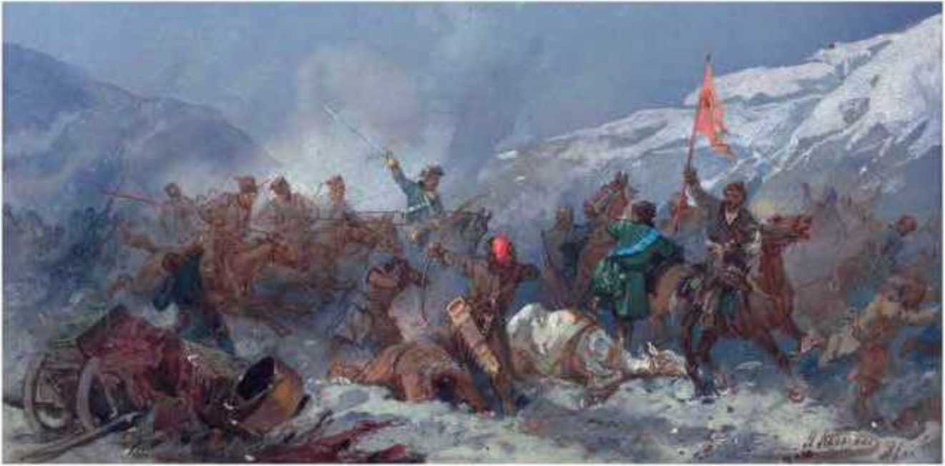
Н. Каразин. Бой с пугачевцами. XIX в.
58
Подумай! Какое влияние на казахское население оказало восстание под предводительством Е. И. Пугачева?
После поражения восстания Е. И. Пугачева карательные отряды царского правительства в составе казаков, башкир, татар-мещеряков ополчились против казахов.
Разногласия между ханами-султанами и баями с батырами из народа обострялись. В такой обстановке широко известный как оратор батыр Сырым Датов получил поддержку казахских родов от побережья Волги до Аральского моря.
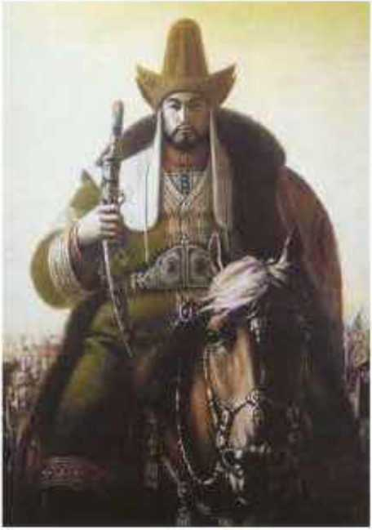
Радеющий за судьбу родного народа, батыр Сырым не смог согласиться с несправедливостью царских властей. Притеснения и произвол со стороны царской власти, ограничение прав родовых старшин и биев, антинародная политика ханов и султанов и переход их на сторону уральских казаков и царской администрации ускорили восстание народа.
А. Дузелъханов.
Сырым батыр
Опасаясь народного возмущения, внешняя коллегия царской России в ноябре 1775 г. издала указ, разрешающий казахам кочевать между Волгой и Уралом, на правобережной полосе Каспийского моря и в бассейнах рек Жем и Сагыз. Это подтолкнуло Сырыма пойти на компромисс с царским правительством. Однако это продолжалось недолго.
Запомни! 27 ноября 1782 г. царское правительство приняло указ о регулировании взятия в аренду казахами пастбищ, который вызвал недовольство коренного населения.
Фактическим поводом для восстания стал произвол уральских казаков, в 1782—1783 гг. силой угнавших свыше 4000 голов лошадей у казахов, перекочевавших на другую сторону Урала. Суровая зима, джут и угон скота трагически сказались на судьбе крестьянских хозяйств. Кроме того, дошли слухи о подготовке уральскими казаками нового захвата. В ответ на эти преступления казахские отряды напали на казачьи редуты, крепости и форпосты.
Положение осложнилось, когда Сырым случайно попал в плен к уральским казакам в августе 1783 г. Под давлением народных масс хан Нуралы вынужден был дать огромный выкуп за освобождение Сырыма.
Социальные основы, этапы и ход восстания. Основные удары восставших были направлены на Орскую крепость, расположенную на Нижнеуральской пограничной линии царского правительства. Восстание постепенно охватило и другие районы. В ноябре 1784 г. батыр Сырым на берегу р. Сагыз собрал тысячное ополчение.
Для отпора действиям батыра пограничная линия в феврале 1785 г. отправляет карательный отряд против повстанцев в верхней части р. Илек. Однако неблагоприятные погодные условия помешали карателям, и они вернулись, попутно ограбив казахские аулы и взяв в плен местных жителей. Это вызвало большое недовольство во многих родах Младшего жуза. Они восстали против царской власти. В свою очередь царское правительство тоже не бездействовало — отправило карательные отряды на подавление восстания в Сарайчик. По пути карательные отряды грабили казахские аулы, брали пленных, угоняли лошадей. В ответ на такие действия карателей отряд повстанцев в количестве 500 человек напал на крепость Сахарная. В этом походе, окончившемся неудачей, попадает в плен султан Айшуак, что послужило причиной нового восстания.
Пока царские карательные отряды искали место сосредоточения повстанцев, Сырым со своим отрядом проник к ним в тыл. В конце марта 1785 г. он атаковал Антоновский форпост, затем крепость Сахарную, расположенную в районе нижнего течения Урала. Это заставило карателей вернуться на укрепленные позиции.
В этих условиях Нуралы хан стал открыто проявлять свое враждебное отношение к повстанцам.
В марте 1785 г. Нуралы обратился к атаману Уральских казачьих войск с просьбой наказать некоторые табынские роды, отказавшиеся подчиняться ему. Расправа карателей усилила возмущение народа. Многие аулы, до этого не принимавшие участия в восстании, присоединились к повстанцам. Народ отвернулся от Нуралы, а царские власти убедились в бессилии хана.
Реформы А. О. Игельстрома. Слабость и бессилие хана вызвали возмущение барона А. О. Игельстрома, назначенного в 1784 г. генерал-губернатором Сибири и Самары. Ему подчинялся и Оренбургский край. По сравнению со своими предшественниками это был хитрый и умный правитель. Колонизаторскую политику царского правительства он проводил четко. Основная цель его политики заключалась в проведении реформы по упразднению ханской власти. Взяв за основу принцип “Разделяй и властвуй”, стремясь разделить Младший жуз и отстранить Нуралы от власти, он старался сблизиться со старшинами, недовольными политикой хана Нуралы.
Запомни! Основная цель реформы заключалась в разделении Младшего жуза на два лагеря и упразднении власти хана Нуралы.
По реформе Игельстрома власть переходила Пограничному суду, который состоял из членов царской администрации. Игельстром привлекал в расправы старейшин, биев, султанов. Отличия новой системы (расправы) от старой были в том, что члены расправы утверждались пограничными властями и получали от царского правительства вознаграждение. Утвержденные старшины приносили присягу царской власти. Это вызывало недовольство в казахском обществе. Многие авторитетные бии, родственники хана Нуралы и потомки хана Абылая, отказались войти в состав расправ и сопротивлялись реформе Игельстрома, направленной на упразднение ханской власти.
Съезд старшин Младшего жуза, организованный А. О. Игельстро- мом помимо упразднения ханской власти ставил задачу разделения Младшего жуза на три части. По итогам съезда 17 старшинам с подвластным народом было дано разрешение на кочевку по Уралу. Однако реформа Игельстрома не решила всех вопросов, связанных с остановкой восстания. Вскоре недовольные напали на аулы, которые были под властью хана.
Реформа Игельстрома не смогла ликвидировать ханскую власть полностью, а лишь ослабила ее влияние, казахское общество еще не было готово отказаться от традиционной формы ханской власти.
В апреле 1786 г. под напором восставших хан Нуралы вынужден был бежать под защиту царских властей. Однако Екатерина II подписала рескрипт об отстранении Нуралы от ханской власти. Хан был отправлен в Уфу. Ссылка хана стала причиной выступления против царского правительства теперь и сторонников Нуралы, требовавших возвращения ханской власти в казахскую степь. Игельстром отправил карательные отряды, что вызвало новую волну возмущения.
Запомни! 3 июля 1786 г. императрица Екатерина II подписала рескрипт об отстранении Нуралы от ханской власти.
Сырым в интересах народа постоянно шел на конфликт с Оренбургской администрацией. Он вел переговоры с Хивой о поддержке его действий и вел политику, направленную на создание независимого государства.
Запомни! С. Датов придерживался политики, целью которой было создание отдельного независимого государства.
Усиление восстания. Начиная с 90-х годов XVIII в. восстание под предводительством Сырыма Датова приняло массовый характер. Уральское казачье войско, недовольное уступками Екатерины II, разрешившей казахам использовать зимой исконные пастбища, не прекращало
карательных действий в отношении казахских аулов, захватывало в плен людей, угоняло скот. В ответ казахи начали нападать на казачьи отряды. Оренбургская администрация посчитала нужным усилить карательные действия против повстанцев. Возобновилась насильственная политика царских властей, проводившаяся до Игельстрома. Теперь власть приняла меры для пленения Сырыма. В начале 90-х годов XVIII в. родовые старшины, не желая разрыва с царской Россией, стремились к налаживанию отношений с Уральским казачьим войском.
В связи с распространением слухов о скором возвращении хана Ну-ралы в аулах усилились стихийные волнения. В результате местные роды стали присоединяться к восставшим. В основном они группировались у р. Ойыл, в устье р. Чингирлау. Избегая кровопролития, Сырым надеялся на переговоры с царскими властями. Вместе с тем он хотел придать восстанию широкий народный характер, но этому помешал переход отдельных султанов и старшин на сторону карателей.
Подумай! Почему часть старшин не поддержала Сырыма Датова?
Отказ отдельных старшин от поддержки Сырыма был связан с земельным вопросом. Они боялись лишиться пастбищ, отданных в их владение. Это стало решающим фактором для прекращения восстания. Несмотря на это, Сырым пытался заручиться поддержкой со стороны Среднего жуза и некоторых родоправителей Младшего жуза. С этой целью он вел переговоры с местными правителями. Это встревожило царское правительство, и секретными предписаниями было приказано взять Сырыма в плен. Однако царская администрация понимала, что такими мерами успокоить народ не удастся, поэтому сочла нужным назначить нового хана Младшего жуза. Такой человек должен был быть во всем послушным царскому правительству. Он нашелся в лице султана Ералы, брата Нуралы, интересы которого совпадали с интересами Оренбургской администрации.
В сентябре 1791 г. Ергхлы был провозглашен ханом Младшего жуза, что вызвало открытый протест со стороны Сырыма и его сподвижников. Теперь Сырым стал искать союзников в борьбе против царской власти. Он вел переговоры с бухарским аталыком, который обещал прислать войско к сентябрю 1792 г. Сырым встал на путь борьбы с царизмом.
Начало вооруженной борьбы против царской власти. Началом борьбы стало нападение Сырыма отрядом в 100 человек на крепость Илец- кая, но повстанцы были отбиты. Затем С. Датов предпринял попытку напасть на Красногорскую крепость, но ему не удалось осуществить свой план, к тому же обещанную поддержку от Бухары народный герой так и не получил.
Подумай! Почему попытки повстанцев по захвату Илецкой и Красногорской крепостей оказались безрезультатными.
В ответ царская администрация в лице карательных отрядов разоряла казахские аулы, независимо от степени их причастности к освободительному движению, и многие из них были вынуждены откочевать от Урала. Тяжелое положение казахов усугубила суровая зима. Враждебное отношение Сырыма к ханской династии способствовало переходу султанов на сторону царских войск. Несмотря на это, опираясь на поддержку народных масс, Сырым не прекратил восстания, хотя народ, находившийся в плачевном состоянии, не мог оказать действенной поддержки. На ослаблении активных действий восстания сказались изменения в политических взглядах
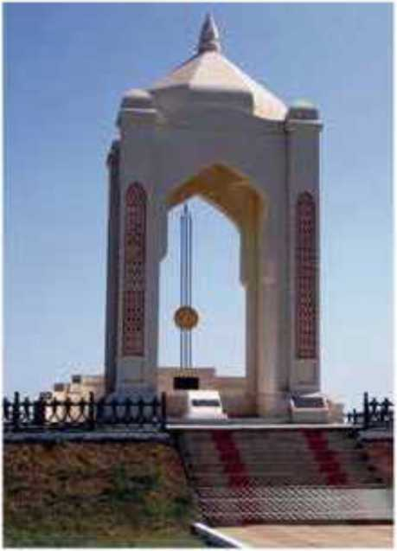
С. Датова.
Памятник повстанцам под руководством С. Датова. Западно-Казахстанская область
Местные родовые бии и старшины призывали сохранить ханскую власть и избрать другого хана. Сырым поддержал эту идею. Ведя борьбу против хана Ералы, он стал помогать хану Хивы Абдулгазизу Кайыпову, который претендовал на звание хана Младшего жуза. Чтобы укрепить связи с Абдулгазизом, Сырым откочевал к Сырдарье. Однако такие действия Сырыма противоречили интересам народных масс. Кроме того, с лета 1794 г. царская администрация несколько ограничила действия Уральского казачьего войска. В этом же году скончался хан Ералы и стали вестись длительные переговоры о новом хане. Ханом Младшего жуза провозгласили Еспма, сына Нуралы хана.
Запомни! Провозглашение ханом Младшего жуза сына Нуралы Есима и сильнейший джут спровоцировали начало нового этапа восстания.
Сырым считал Есима в какой-то степени своим союзником, но затем, поняв, что Есим не будет оказывать ему поддержку, в сентябре 1796 г. собрал подвластных ему старшин и поставил вопрос о союзе или войне с ханом и царскими властями. Непримиримая позиция Сырыма оттолкнула от него местных старшин. Непреклонность Сырыма привела к убийству повстанцами хана Есима и новым волнениям. Вследствие этого Игельстром предпринял попытку не провозглашать нового хана и управление жузом поручить Ханскому совету.
Запомни! В 1798 г. Ханский совет начал работу, председателем его был назначен султан Айшуак.
Однако часть султанов самостоятельно, без переговоров с царской властью и участия представителей народа, провозгласила ханом старшего сына Нуралы султана Каратая, что снова вызвало резкое противостояние. Сырым откочевал в район Сырдарьи, чтобы не дать втянуть себя в борьбу между враждующими группировками. В данной ситуации О. А. Игельстром, изменив свое прежнее решение, предложил вместо Картая провозгласить ханом султана Айшуака. Каратай же преследовал Сырыма при откочевке его в Хиву, от лидера восстания отреклись многие прежние союзники. В новом регионе Сырым и его сторонники не нашли поддержки. Вскоре с низовья Амударьи пришло известие, что он был отравлен по указанию хана Хивы.
Сырым Датов остался в народной памяти как организатор крупнейшего восстания, что свидетельствует об огромном авторитете батыра среди казахов и высокой оценке его политической деятельности.
Подумай! Каковы причины откочевки Сырыма к Сырдарье?
Причины поражения и значение восстания. Главной причиной поражения народного восстания под предводительством Сырыма Датова стало предательство биев и старшин, непоследовательность и недостаточная организованность руководителей восстания.
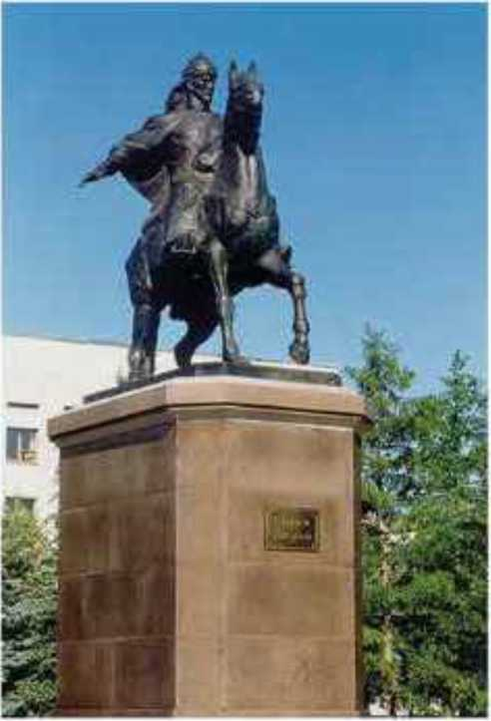
Это важно! Борьба народных масс в 1783—1797 гг. была важным событием в истории казахского народа.
Памятник Сырыму Датову, г. Уральск
Восстание расшатало устои ханской власти, подорвало ее престиж и тем самым способствовало ее окончательной ликвидации.
Несмотря на свои слабые стороны и внутренние противоречия, антиколониальное восстание имело огромное историческое значение: оно оказало влияние на политическое самосознание казахского народа. Следующие поколения казахов поняли, что необходимо продолжать национально-освободительную борьбу.
64
Запомни! Восстание Сырыма Датова 1783—1797 гг. носило национально-освободительный характер и способствовало росту национального самосознания казахского народа.
Закрепите свои знания
- Напишите краткое эссе о причинах восстания Сырыма Датова.
- Используя источники, расскажите о ходе и начале восстания.
- В указанной таблице запишите основные цели Сырыма Датова, царской администрации и ханской власти.
Цели Сырыма Датова | Цели царской администрации | Цели ханской власти

- Выделите и покажите на карте районы, которые были охвачены восстанием.
- В указанную таблицу внесите основные причины и историческое значение восстания.
Причины восстания | Значение восстания

§ 23. Реформы 1822—1824 гг. и казахское общество
Сегодня на уроке:
- узнаем о ликвидации ханской власти в Великой Степи;
- рассмотрим последствия осуществления колониальных реформ.
Ликвидация ханской власти в Великой Степи. Геополитическое положение Казахстана в третьей четверти XIX в. было очень сложным. Чтобы не допустить усиления влияния англичан в Восточном Туркестане, Российской империи было необходимо колонизировать весь Казахстан. В целях установления контроля над торговыми путями, ведущими в Индию, царская Россия намеревалась завоевать Хивинское и Бухарское ханства. Кроме того, царское правительство опасалось роста влияния Китая.
Ключевые слова
- реформы
- упразднение ханской власти
- М. М. Сперанский
- "Устав о сибирских киргизах"
- "Устав об оренбургских киргизах ’
В целях усиления политической зависимости Казахстана от России, царская администрация решилось на односторонний шаг — ликвидировать ханскую власть и нарушить вековой порядок управления казахским обществом, сложившийся со времен Чингисхана.
Разработка новой формы управления в Степп была возложена на графа М. М. Сперанского, известного либерального деятеля, одного из образованнейших людей своей эпохи. Ему было поручено ввести
новые законодательные акты, уничтожающие традиционную ханскую государственность в Среднем жузе. 22 июня 1822 г. царь подписал “Устав о сибирских киргизах”. Главная цель “Устава” заключалась в коренном изменении административного и политического управления казахской степью.
Выясни! Ознакомься в энциклопедии с биографией М. М. Сперанского.
Согласно “Уставу” Сибирь была разделена на два генерал-губернаторства: Западно-Сибирское с центром в Тобольске и Восточно-Сибирское — в Иркутске. К первому были отнесены Тобольская, Томская губернии и Омская область, а также районы Среднего жуза, состоящие в российском подданстве.
По “Уставу” земли казахов были разделены на внутренние и внешние округа. Это Каркаралинский, Кокчетавский (1824), Баян- аульский (1826), Аягузский (1831), Акмолинский (1832), Уш Бу- лакский (1833), Аман Карагайский (1834) и образовавшиеся позднее Кокпектинский, Кушмурунский, Алатауский округа. Согласно этому закону, признавшему ханское управление “совершенно излишним”, структура административно-территориального управления кардинально изменилась. Теперь казахские аулы делились на округа, волости и аулы. Такая трехступенчатая система степной власти практически должна была свести на нет прежнюю родовую систему управления. “Устав” ввел разграничения в земельные владения, принадлежавшие округам, ограничил переход кочевников из одного округа в другой, для чего требовалось разрешение местных властей. Это означало ломку общинно-патриархальных традиций пользования земельными участками. Теперь казахским аулам позволялось кочевать лишь в пределах территории своего округа.
Подумай! Известно, что целью "Устава о сибирских киргизах", принятого в 1822 г., была ликвидация старой системы управления. А какова была система старого управления?
Параграф 15 “Устава” ввел новый порядок управления отдельными подразделениями округов: во главе аулов — аульный старшина, волостей — волостные султаны, округов — старшие султаны. Эти перемены должны были ослабить влияние чингизидов, с древних времен обладавших административными привилегиями. Султаны, не управлявшие волостями, сохранили принадлежавшее им имущество, но им запрещалось вмешиваться в управление окружными подразделениями.
Запомни! По "Уставу" аулами управляли аульные старшины, волостями — волостные старшины, округами — старшие (ага) султаны.
бб
Округи подчинялись Омскому областному управлению. Ими управляли
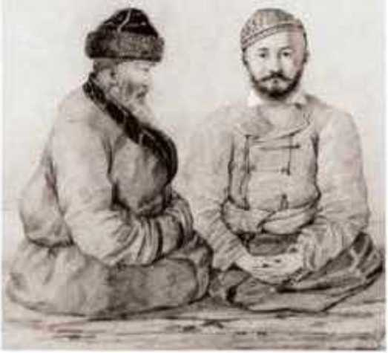
учреждения под названием окружные приказы. Хотя власть передавалась в руки султанов, на самом деле на заседании окружного приказа должны были присутствовать два представителя царского правительства. Это давало колониальной власти возможность строго контролировать местное управление. Так управляющие округами старшие султаны превратились в орудие колониальной администрации.
П. Котаров. Султан Али с сыном. XIX в.
старшие султаны не смогли
Для удержания старших султанов под своим влиянием царская власть присваивала им воинский чин майора, а через десять лет — дворянское звание. Однако полностью отказаться от традиционного родового строя, поэтому они находились под влиянием местных биев, представителей родов. Старших султанов избирал не народ, а только султаны сроком на три года. Срок службы волостных управителей был неограниченным (пожизненным), должность могла передаваться по наследству от отца к сыну. Если у волостного султана не было сыновей, должность могла переходить к его брату или родственнику с согласия областного управления. Введена новая судебная система, согласно которой важные дела рассматривались в окружных приказах на основании законов Российской империи. Предварительное следствие проводилось казахским бием с участием российского чиновника. По требованию казахов рассматриваемые дела решались на основании местных старых законов, но окружной приказ оставлял за собой право пересмотра решений биев.
В целях разрушения традиционного ведения казахами кочевого образа жизни и перевода их на оседлый образ жизни, согласно 177 и 178 параграфу “Устава”, для тех, кто переходил к оседлости, отводились земельные участки — до 15 десятин. В условиях уменьшения пастбищных угодий эти параграфы вынуждали казахов переходить к оседлому образу жизни.
Подумай! Какую цель преследовала царская администрация, разрешив по "Уставу" 1822 г. выдавать по 15 десятин земельных уделов казахам?
“Устав об оренбургских киргизах (казахах)” 1824 г. В 1822 г. генерал-губернатор Оренбургской области П. Эссен подготовил данный устав. Азиатский комитет утвердил его в 1824 г. Согласно этому уставу была упразднена ханская власть. Последний хан Младшего жуза
67
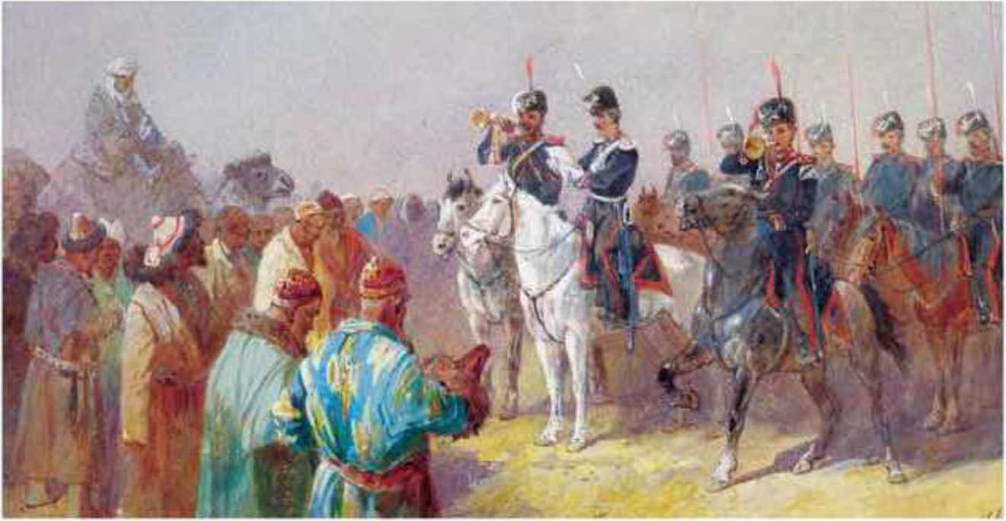
Н. Каразин. Объяснение царского указа. XIX в.

Шергазы был приглашен в Оренбург и переведен на должность в Пограничную комиссию с месячным жалованьем в 150 руб.
Территория Младшего жуза была разделена на три части: в западную часть вошел род байулы, в среднюю — жетиру и часть ветви алимулы, восточная состояла из рода алимулы, смешанных племен кыпчаков и аргынов. Каждой частью правил султан, назначенный царским правительством. Его аппарат состоял из председателя, а также из советника и заседателей. Все они приравнивались к чиновникам Пограничной комиссии. При каждом совете султана-правителя был казачий военный отряд под руководством офицера.
Всех, начиная с аульных старшин до правителя-султана, по предложению Пограничной комиссии, утверждал генерал-губернатор Оренбургской области. Системы выборов не существовало.
Последствия колониальной реформы. В целом навязанный в 1822 г. колониальными властями казахскому обществу “Устав о сибирских киргизах” и утвержденный в 1824 г. “Устав об оренбургских киргизах” фактически разрушил традиционную систему управления и оставил в социально-политической и хозяйственной жизни казахского общества глубокий след.
Теперь старшие и волостные султаны стали избираться из простого народа, верного царскому правительству. Таким образом султаны превратились в царских чиновников, обладавших воинскими чинами и земельными наделами.
Однако поспешная ликвидация ханской власти в Среднем жузе и введение новой системы административно-территориального управления не успокоили народ. Новый закон усилил оппозиционные настроев
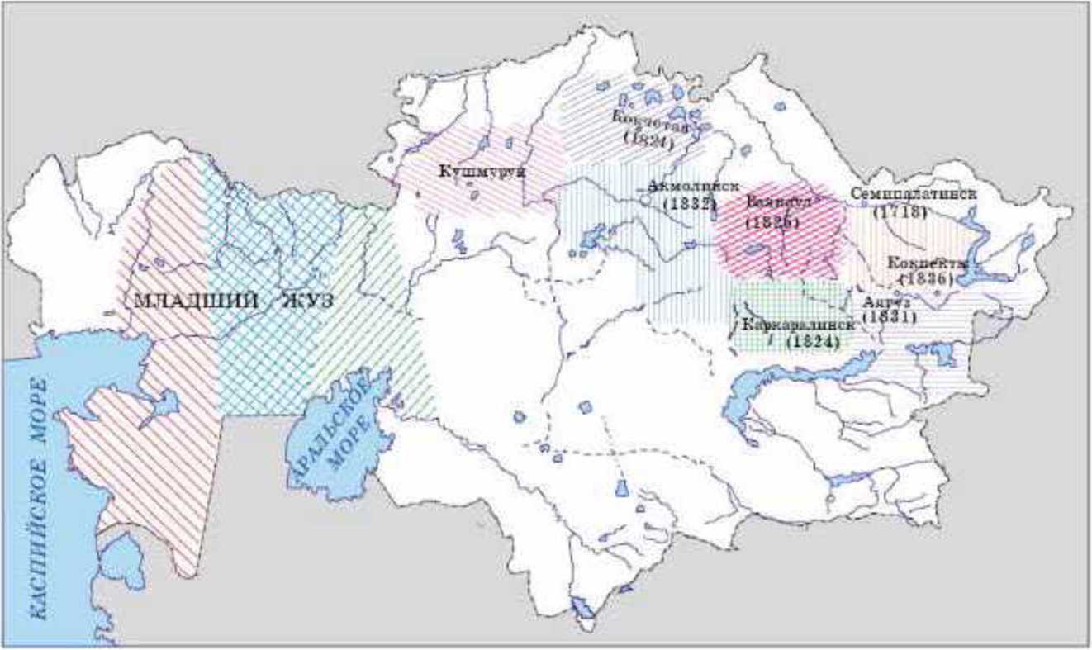

Административное разделение Казахстана в
результате реформ 1822 -1824 гг.
ения. Новая трехступенчатая форма административной власти “аул—волость—округ’’ графа М. М. Сперанского была внедрена насильно, она не учитывала местные факторы, особенности традиций родового общества, формировавшихся веками. Это подтолкнуло казахское общество на борьбу против колониальной власти. Начавшееся вскоре восстание Кенесары Касымова явилось следствием данной реформы.
Закрепите свои знания
- Как реализовывались положения “Уставов” на казахской земле?
- Какие изменения внесла эта реформа в традиционный суд биев?
- Что такое трехступенчатая форма правления?
- Как была ликвидирована ханская власть в Младшем жузе?
- Какими были последствия реформ?

§ 24. Национально-освободительное движение
казахского народа в первой половине XIX в.
Сегодня на уроке:
• узнаем о причинах и роли национально-освободительного движения Жоламана Тлен- шиулы, Касыма Абылайулы и Саржана Касымулы.
Усиление колониального гнета. С введением реформ 1822—1824 гг. в Среднем и Младшем жузах, упразднивших власть хана, усилился
69
колониальный гнет царизма. В 30-е годы XIX в. царское правительство приложило усилия для дальнейшей централиазции власти в крае. Были усилены местные органы власти и контроль над чиновниками из числа казахов. Для дальнейшей колонизации края строились новые крепости и в них располагались военные гарнизоны царской России. Были созданы Пограничные управления с центрами в городах Омск и Оренбург.
Ключевые слова
- Коканд
- Хива
- Касым Абылайулы
- Жоламан Тленшиулы
- Саржан Касымулы
На юге и юго-западе Казахстана усилили свою агрессивную политику Кокандское и Хивинское ханства. В 20-х годах XIX в. часть Старшего жуза и южная часть Младшего жуза оказались во власти кокандских беков. Кокандские правители пытались подчинить себе также оставшуюся часть Среднего жуза и собирали с казахов дань, нарушая их покой.
В 20—30 годы XIX в. Хивинское ханство оказывало давление на казахские роды и построило в нижнем течении Сырдарии несколько крепостей. Хивинские налеты сопровождались ограблением торговых караванов, последствия которых были тяжелыми для казахов.
Национально-освободительное движение под руководством Жо- ламана Тленшиулы (1822—1825 гг.). В начале XIX в. Оренбургская администрация, опираясь на Устав 1822 г., отобрала пастбища рода табын на берегах реки Илек и начала строительство военной крепости. Крепость положила начало Илецкой военной линии, которая была продолжена до рек Яик (Урал), Билек, Бердиянка, Кураты. В эту военную линию вошли 29 крепостей.
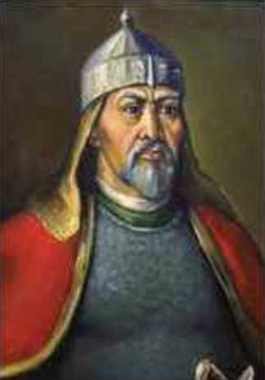
Недовольные сложившейся ситуацией и лишенные своих пастбищ казахи написали письмо Оренбургскому генерал-губернатору П. К. Эссену, в котором смело обличали колонизаторскую политику краевой администрации царского правительства. Чтобы разобраться в деталях, царская администрация создала специальную комиссию. Председатель комиссии Шергазы назвал претензии казахов незаконными и пригрозил им применением военной силы.
Такой ответ, не отвечающий чаяниям народа, привел к восстанию казахских родов, кочевавших в данном регионе. Вместо того, чтобы мирно уладить ситуацию. Оренбургская администрация решила подавить восстание силой.
В связи с карательными действиями царизма и усилением военной линии Орск - Троицк многие казахские аулы откочевали к р. Тургай. Гнев каза-
Жоламан хов, ^{не} нашедших пастбищ для скота, рос с каж-
Тленшиулы дым днем. Их организовал и возглавил Жоламан
Тленшиулы. Под его руководством казахи совершали набеги на новые военные крепости и грабили торговые караваны, шедшие из России в Среднюю Азию. Недовольные казахи были вынуждены так выражать протест против колониальной политики царского правительства.
В середине 30-х годов XIX в. военные отряды Жоламана Тленшиулы влились в движение Кенесары Касымова и совместно с ним продолжили борьбу. Однако с вытеснением карателями военных отрядов Кенесары Касымова на юг, отряды Ж. Тленшиулы постепенно рассеялись. Сам Жоламан Тленшиулы в 40-е годы XIX в. выехал в пределы Бухарского ханства.
Хотя восстание не достигло поставленных целей, царское правительство поняло, что нельзя так односторонне ущемлять интересы народа. Восстание в Младшем жузе еще раз доказало, что для борьбы против хорошо вооруженной царской армии необходима большая подготовка и организация.
Национально-освободительное движение Касыма Абылайулы и Саржана Касымулы (1825—1836 гг.). Упразднение ханской власти в Среднем жузе согласно “Уставу о сибирских киргизах” 1822 г. привело к борьбе, которую возглавил султан Касым, младший сын хана Абылая. После смерти отца, хана Абылая, его воспитывал старший брат хан Уали. Касым Абылайулы потребовал от царского правительства упразднения округов и восстановления прежней ханской системы правления. Будучи сыном хана Абылая, он считал своим долгом сохранить традиционную ханскую систему правления, которая веками передавалась от отца к сыну.
Султан Касым предложил на ханский престол Среднего жуза посадить старшего сына умершего хана Уали - Убайдуллу. Но колониальные власти не только не приняли это предложение, а наооборот стали преследовать их.
Царская охрана арестовала Убайдуллу и этапировала в Сибирь. Это вынудило султана Касыма и его старшего сына Саржана начать открытую борьбу против метрополии. Они потребовали вывода русских войск с казахских земель. Султан Касым активно возражал против строительства военных крепостей в окрестностях Кокшетау, которые издревле являлись местом поселения его предков. Но царское правительство не прислушалось к этим возражениям и продолжило строительство новых крепостей.
Тогда султан Касым в 1836 г. вместе со своими детьми и с 40 тысячами семей откочевал из Кокшетау на юг, в пределы Кокандского ханства. Он рассчитывал совместно с казахами, живущими в Коканд- ском ханстве, и при поддержке среднеазиатских ханов выступить против русского царя. Сын султана Касыма Саржан активно агитировал кокандских казахов поддержать их и выступить против царского правительства. Однако кокандские правители не желали, чтобы под
властные нм казахи участвовали в данном движении, и один из них убил сначала сыновей Касыма - Саржана и Есенгельды, а затем самого султана Касыма. После этого семья султана Касыма и его родственники откочевали из Кокандского ханства в предгорья Улытау.
Однако тогда этот регион входил в состав Сибирского генерал-губернаторства. Новая система управления, которую хотела внедрить здесь российская власть, вызывала недовольство казахского народа. Видя, как начинает пускать глубокие корни царская колонизация, сын султана Касыма Кенесары продолжил дело своего отца и поднял казахский народ на борьбу против политики царского правительства.
Закрепите своп знания
- Что указывает на усиление колониальной политики на территории Казахстана в первой половине XIX в.?
- Каковы причины восстания под руководством Жоламана Тленшиулы?
- Охарактеризуйте ход восстания Жоламана Тленшиулы.
- Какие требования выдвинули царской администрации Касым Абылайулы и Саржан Касымулы?
- Почему восстание под их руководством не достигло цели?

§ 25—26. Восстание казахов Букеевской Орды в 1836—1838 гг.
Сегодня на уроке:
- узнаем о Букеевской Орде;
- рассмотрим восстание под предводительством Исатая Тайманова.
Букве века я Орда. В исторической литературе Букеевскую Орду называют Внутренней Ордой, или Букеевским ханством. Колониальные власти в 1801 г. образовали вассальное Казахское ханство под названием Букеевская Орда, в которое входило население Младшего жуза, проживавшее между Волгой и Уралом. В начале 1801 г. султан Младшего жуза Букей получил разрешение императора
Ключевые слова
- Букеевская Орда
- Внутренняя Орда
- Букей хан
- Жангир хан
- Исатай Тайманов
Павла I на постоянное жительство в песках Нарына. В 1806 г. границы ханства были окончательно определены.
Запомни! Специальным указом царя от 17 июля 1808 г. Букеевская Орда подчинялась астраханскому военному губернатору и Оренбургской пограничной комиссии.
С 1815 г. после смерти Букея Букеевской Ордой временно управлял султан Шигай, поскольку Жангир. сын Букея, был несовершеннолетним. Заняв ханский престол в 1823 г., Жангир приложил все 72
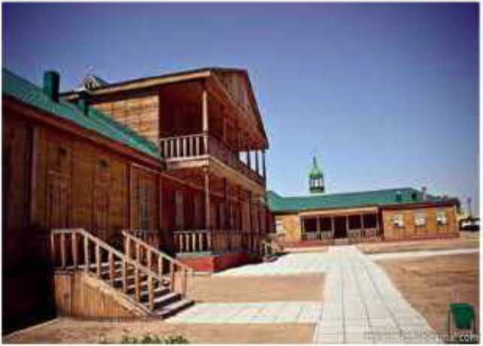
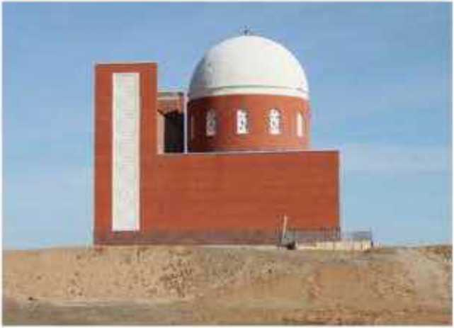
Ханский дворец в Букеевской Орде. Надгробие хана Букея с куполом,
Западно-Казахстанская область г. Астрахань
свои силы к централизации и укреплению ханской власти. При нем Букеевская Орда получила всесторонее развитие.
В 1827 г. началось строительство городского административного центра Букеевской Орды. Он расположился в окружении военных крепостей российских войск.
Причины крестьянского восстания под предводительством Исатая Тайманова. Национально-освободительное восстание под предводительством Исатая Тайманова в 1836—1838 гг. охватило территорию Букеевской Орды и значительной части Младшего жуза. Целью восстания было дать отпор политике Жангир хана и все более усиливавшемуся колониальному грабежу Российской империи.
И сатай Тайманов(1791 —1938) пользовался большим авторитетом среди народа, служил старшиной одного из родов Младшего жуза, т. е. был фигурой, известной не только народу, но и царской администрации. Еще в юности он отличался храбростью, обладал организаторскими способностями. Букей хан, учитывая эти качества 21-летнего Исатая, назначил его старшиной рода берш и выдал ему специальное кочевье.
Подумай! Проведенные Жангир ханом реформы имели духовную и культурную ценность и были весьма значимы для народа. Но если это так, то почему же в его волости началось восстание?
Однако в 30 годах XIX в. среди народа стало нарастать недовольство к политике Жангир хана. Причинами восстания стало не только не довольство политикой власти хана Жангира, но и наступление джута в 1834 г., что привело к обнищанию населения. Кроме того, князь Юсупов вынудил казахов платить налоги во время зимовки скота. К этому прибавились поборы, проводимые Карауылкожой Бабажано- вым. Все эти обстоятельства вызвали возмущение народа, недовольного самоуправством хана.
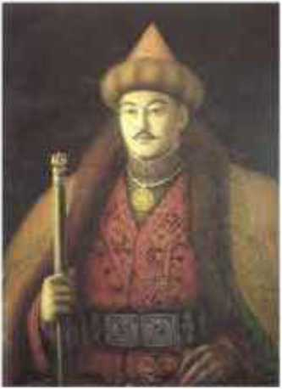
Некоторые правители рода берш последовали за Исатаем. Многие казахи Букеевской Орды и Младшего жуза, поддержав повстанцев, постепенно стали присоединяться к ним. Это привело к тому, что народ отвернулся от султанов и биев.
А Дузельханов.
Жангир хан
К восставшим примкнул поддерживавший Иса- тая Махамбет Утемисов, пламенный борец, одаренный поэт-импровизатор, успевший завоевать известность в народе не только красноречием, решительным характером и глубоким умом, но и защитой интересов рядовых кочевников. Совместные действия таких авторитетных личностей, как Исатай Тайманов и Махамбет Утемисов, усилили восстание.
С 1836 г. Исатай и Махамбет стали организовывать походы против старшин и султанов. Многие межродовые и родовые общины в Прикаспийской зоне ханства стали открыто игнорировать власть ханских чиновников и переходить под управление Исатая. В связи с нарастанием недовольства народа ханской властью Исатай и Махамбет заявляли, что можно обойтись без ханской власти. Все это способствовало тому, что восстание приобретало антиханский характер, и движение охватило всю территорию Букеевского ханства. Постепенно образовались два лагеря — хана и освободительного движения. Многочисленные участники движения принадлежали к бедным слоям населения.
Начало и ход восстания Исатая Тайманова. Император Николай I, получив известие о восстании в Орде потребовал силой подавить его и строго наказать руководителей. В связи с этим по распоряжению оренбургского губернатора В. А. Перовского для подавления восстания и задержания его предводителей было отправлено воинское подразделение под командованием подполковника К. К. Гёке. Однако этот поход карателей закончился неудачей. Хорошо знакомые с местностью отряды Исатая и Махамбета все время ускользали от прямого столкновения с карателями.
К 1837 г. численность повстанцев составило 4—5 тыс. человек. После этого оренбургский губернатор был вынужден перейти к конкретным действиям и распорядился задержать Исатая и Махамбета. Однако сделать это оказалось невозможно.
Крупные силы повстанцев несколькими группами во главе с Исатаем и Махамбетом поочередно передвигались, приближаясь к ханской ставке. По пути следования в ряде мест они назначали своих правителей в родовых подразделениях. Повстанцы стремились усилить свое влияние на другие родовые общины, вербовать новых сторонников. Они хотели вынудить хана пойти на реформы по управлению в Орде.
В октябре 1837 г. лагерь повстанцев уже находился в урочище Теректы Кум, в 60—70 верстах от ханской ставки. Через два дня они развернули свой лагерь в 4—8 верстах от ставки хана и окружили ее, но из-за отсутствия единого мнения повстанцы не предприняли решительных действий и задержались здесь около двух недель. Большинство из них еще не были готовы наказать хана и сместить его с трона. Воспитанный веками в традициях уважения к хану народ, несмотря на свое недовольство, в противоборстве с Исатаем и Махамбетом не смог сказать своего решающего слова. Повстанцы требовали наказания не самого хана, а султанов из окружения хана. Такое положение хана, являющегося опорой царского правительства в Букеевской Орде.
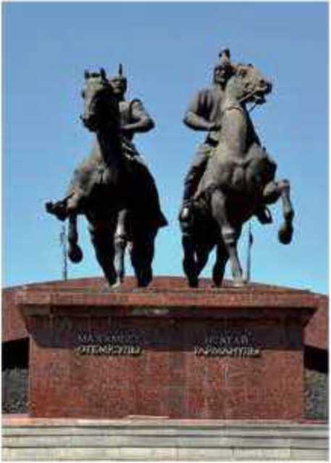
царскую администрацию. Был составлен план окружения и полного уничтожения повстанцев. Хан тоже не бездействовал: организовал из своих толенгутов и сбежавших от повстанцев отряд численностью до 700 человек. Чтобы не дать повстанцам возможности отступить, на предполагаемых путях их отхода были выставлены военные дозоры. Предводители восстания Исатай и Махамбет всячески избегали прямого столкновения с отрядами карателей. Они понимали, что для этого у повстанцев недостаточно сил, и появление воинских отрядов стало для них неприятной неожиданностью. После нескольких дней переписки вначале с ханом, затем с подполковником Гёке, повстанцы сняли осаду. Гёке написал письмо би ям и старшинам, призывая их отказаться от участия в восстании, это заставило Исатая задуматься. Испугавшись превосходящих сил карателей, часть повстанцев покинула их ряды. Все же Исатай решил выступить против карателей. 15 ноября между отрядом Гёке, состоявшим из 2000 солдат и ханских людей, и повстанцами в урочище Тастобе произошла короткая, но ожесточенная схватка. Потерпев поражение в этой битве, повстанцы.
Памятник И. Тайманову и М. Утемисову, г. Атырау не могло не беспокоить
разделившись на группы, покинули место сражения.
К весне 1838 г. численность сторонников восстания увеличилась, и был создан новый крупный отряд. Теперь Исатай намеревался возвратиться в Букеевскую Орду и отомстить хану Жангиру и колонизаторам.
Подавление восстания. В это время Средний жуз охватило восстание Кенесары Касымова, наряду с этим в западной части Младшего жуза начались волнения под руководством Кайыпгали Есимулы и Жолама- на Тленшиева. Против новых сил Исатая правящие круги выставили
75
военные группы под началом подполковника Гёке и султана Байма- гамбета Айшу акулы.
С 500 сарбазами Исатай отделился от Кайыпгали Есимулы, чтобы выступить против султана Баймагамбета Айшуакулы. Однако Исатай не знал, что султан Баймагамбет с несколькими сотнями казахов и пушками успел присоединиться к подполковнику Гёке. 12 июля 1838 г. военные силы обеих сторон начали последнее сражение в местности Акбулак.
Запомни! Сражение между отрядами Гёке и повстанцами произошло 12 июля 1838 г. в местности Акбулак.
Подумай! Прочитав произведение Махамбета, в котором он высказался против Жангир хана и султана Баймагамбета, сделайте выводы.
Разрывы снарядов нарушили ряды восставших, посеяли панику в рядах повстанцев и заставили их отступить. На отступающих повстанцев напали отряды султана Баймагамбета. В конце концов, не выдержав давления превосходящих сил, повстанцы были вынуждены бежать. Отряды Исатая были разгромлены, а сам Исатай умер от тяжелых ранений. Султан Баймагамбет Айшуакулы не ограничился разгромом восстания, он отправил несколько отрядов для поимки бежавших. Повстанцы спасались в казахских аулах. Часть восставших во главе с Махамбетом продолжала сражение. На это для преследования повстанцев был сформирован казачий отряд из 150 человек.
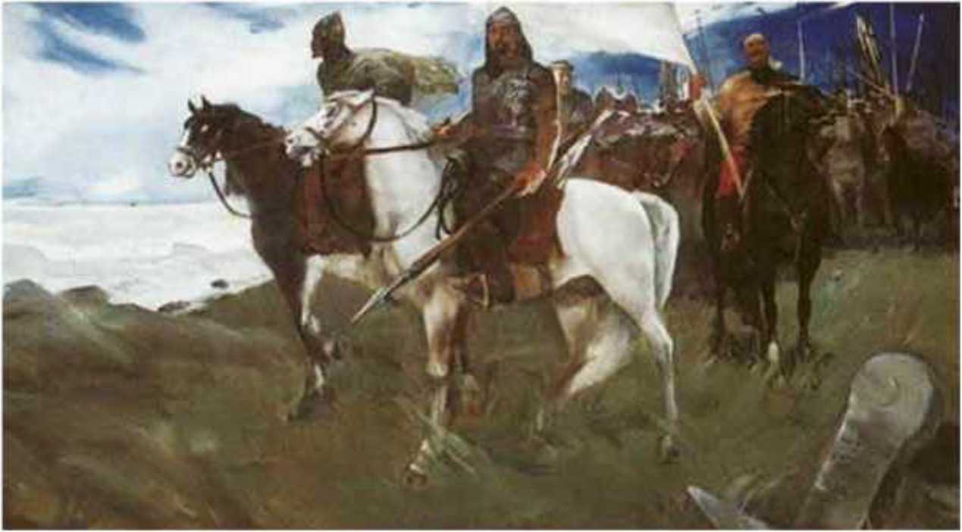
А/. Калимое. Исатай и Махамбет
В итоге Махамбет Утемисов с уцелевшими участниками был вынужден бежать в Хиву. В 1839 г. он вместе с соратниками тайно вернулся в Букеевскую Орду, но впоследствии был убит в 20 октябре 1846 г. наемными убийцами. Так погиб один из первых казахских поэтов, выступавший против ханского произвола и феодальной аристократии и в своем творчестве освещавший тему борьбы за независимость.
Последствия и историческое значение восстания. После гибели Исатая Тайманова и Махамбета Утемисова восстания прекратились. Оставшиеся в живых разошлись по своим аулам, многие были вынуждены скрываться от преследования ханов, султанов, биев и царских карательных органов. Как и все крестьянские восстания, оно должно было закончиться поражением, поскольку ему противостоял организованный, обладавший превосходящими силами враг. Ханы и султаны, против которых восстали народные массы, опирались на мощь российского царизма. Главной целью восставших было не уничтожить ханскую власть, а заставить хана выполнить требования народа.
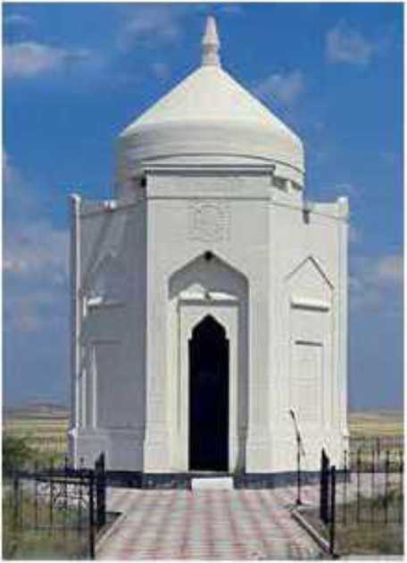
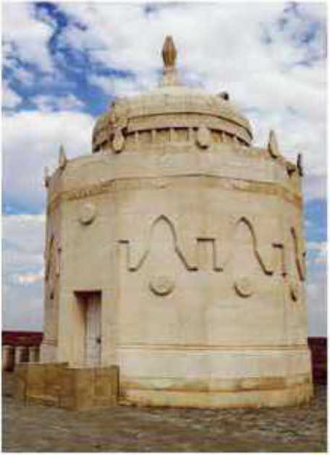
Как и все восстания, имевшие место в казахском обществе, выступления Исатая и Махамбета развивались на базе родовых аулов. Веками казахские ополчения формировались на родовой основе, что повышало роль биев и батыров. Это восстание носило народно-освободительный характер и было Мавзолей Махамбета.направлено против социального угнетения Атырауская область народа и колониализма. Воодушевленный
Мавзолей Исатая, г. Актобе
духом свободолюбия народ доказал, что он способен выдвинуть из своей среды достойных сынов, таких как Исатай и Махамбет, способных повести людей на борьбу за независимость. Восстание стало продолжением вековых героических традиций казахского народа.
Закрепите свои знания
- Каковы причины восстания?
- Опишите начальный период восстания.
- В чем причины поражения повстанцев при Тастобе?
- Охарактеризуйте ослабление и последний период восстания.
- Назовите последствия и историческое значение восстания.

§ 27—28. Национально-освободительное движение под
предводительством Кенесары Касымова
Сегодня на уроке:
- узнаем о причинах и последствиях национально-освободительного движения под предводительством Кенесары Касымова;
- рассмотрим роль К. Касымова в национально-освободительном движении.
Причины восстания. Насильственное внедрение в Среднем жузе административно-политических нововведений и гибель султана Касыма и его сыновей вызвали недовольство казахского народа. Действия колонизаторов в казахской степи представляли угрозу независимости страны. Внук хана Абылая Кенесары Касымов хорошо понимал это и с целью сохранения целостности государства повел народ к восстанию. Он просил не менять политический строй казахов и требовал отмены принятых без согласия казахских султанов, стар
Ключевые слова
- Кенесары Касымов
- Оренбургская пограничная комиссия
- Созак
- Жанакорган
- Ак мечеть
- киргизские манапы
шин и народа решений и законодательных актов. Также причиной восстания стала передача плодородных земель на берегах рек Иртыш и Ишим и в районах Восточного и Северного Казахстана русским крестьянам-переселенцам и казакам. Эти земли являлись пастбищами и кочевьями местных казахов. Недовольство вызвало увеличение налогов и различных сборов с населения.
Запомни! В 1837—1847 гг. Кенесары возглавил национально-освободительное движение против колониальной политики Российской империи. В 1841—1847 гг. в Великой Степи правил К. Касымов. Он является потомком Чингисхана, внуком хана Абылая.
Кенесары Касымов (1802-1847) — государственный деятель, полководец п руководитель национально-освободительного движения. Родился в Кокшетау, расположенном близ гор Бурабай.
Кенесары с ранних лет проявлял организаторские способности и склонность к военному искусству. Взгляды юноши формировались под влиянием политики царизма на казахской земле в первой четверти XIX в. Его молодые годы прошли среди казахов, выступавших против колониальной политики царской России. Кенесары был продолжателем дела своего отца Касыма и брата Саржана.
Запомни! Главной целью Кенесары было остановить влияние Российской империи, разрушить крепости и укрепления, возводимые
78
на казахской земле, прекратить строительство новых и восстановить Казахское государство в пределах ханства своего деда Абылая.
Кенесары понял, что для достижения этой цели, учитывая колоссальную мощь царской державы, необходимо объединить силы всех трех казахских жузов. Это требовало значительных жертв, поэтому он использовал не только военные, но и дипломатические пути. В борьбе против царской власти он на первый план выдвинул принцип решения вопроса мирным путем, показал себя умным и серьезным дипломатом.
Из переписки с колониальной администрацией Сибири, Оренбурга можно сделать вывод, что Кенесары четко понимал всю сложность ситуации и ответственность возглавленного им национально-освободительного движения, поэтому⁷ тщательно готовился к боевым действиям. Под его руководством ополченцы постоянно совершенствовали воинские навыки, к этим работам привлекались беглые российские солдаты, примкнувшие к повстанцам, а также мастера-оружейники.
Запомни! Убедившись, что с царской Россией нельзя договориться мирным путем, Кенесары был вынужден выбрать путь вооруженной борьбы.
Начало и ход восстания. В ноябре 1837 г. Кенесары Касымов предпринял первый военный поход против царского правительства, тем самым открыто заявив о своих дальнейших намерениях. Его отряды напали на укрепления казаков Актауской крепости, поставленные для защиты российских караванов. Весной 1838 г. войска Кенесары осадили и сожгли Акмолинскую крепость. В течение 1839-1840 гг. его отряды часто нападали на военные крепости на берегу р. Ишим. Это подтолкнуло царские власти к строительству близ озера Жаргалам новой крепости. Вскоре восставшие переместились в район Тургайских степей. Кенесары стал вести переговоры с родоправителями Младшего жуза с целью присоединения их к восставшим.
Запомни! В сентябре 1841 г. влиятельные баи, старшины, султаны трех жузов провозгласили Кенесары ханом казахской земли. Казахская государственность была восстановлена.
Восставшие осадили крепости , где были дислоцированы значительные силы кокандцев. Взятие нескольких кокандских укреплений вдохновило борцов за свободу. Даже торткаринцы и шектинцы, кочевавшие вдали от очагов движения, признали его всеказахским ханом.
До 1843 г. царское правительство воздерживалось от использования регулярной армии, предпочитая устранять основные очаги антиколони-
79
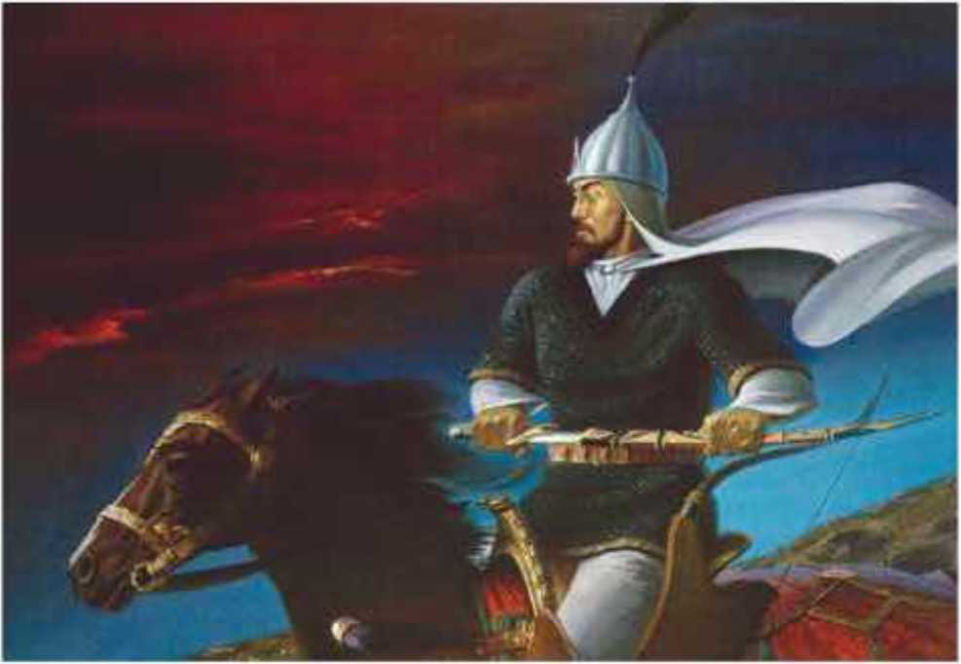
О. Жубаниязов. Кенесары Касымов

ального движения с помощью казачьих отрядов. Однако когда восстание охватило районы и регионы, давно находившиеся в подданстве империи, оно сильно встревожилось. В июне 1843 г. император Николай I санкционировал крупномасштабный военный поход против Кенесары. Несмотря на это, в 1843—1844 гг. отряды Кенесары одержали ряд побед над царскими войсками. В этом помогло хорошее знание Кенесары военного дела, мастерское владение военной тактикой и стратегией, искусное применение традиционных методов ведения боевых действий.
Для подавления восстания в Оренбурге был организован отряд полковника Дуниковского, а сибирскую группу войск возглавил генерал Жемчужников. Им помогали отряды местных казахов, подвластных султанам Б. Айшуакову и А. Жантурину, поддерживавшим колониальную власть. Однако всякий раз отряду Кенесары удавалось ускользнуть из окружения карателей. Это привело царских чиновников в сильное замешательство. Одновременно царское правительство признало, что победа над Кенесары достанется нелегко. Попыткам Кенесары склонить к восстанию Младший жуз и сформировать отряды для борьбы с царской Россией местные султаны ставили много преград.
В августе отряд Кенесары под предводительством батыра Агыбая и младшего брата Кенесары батыра Наурызбая разрушил Екатерининскую крепость. Однако вскоре Кенесары был вынужден отступить. Построив укрепления Карабутак, Иргиз, Тургай, Арал (Райым) на землях, где раньше кочевали казахи, оренбургский генерал-губернатор В. А. Обручев затруднил действия казахов. Царское правительство поставило цель во что бы то ни стало вытеснить Кенесары за пределы Оренбургского края.
Для этого в регионе и на берегах Арала и Сырдарьи началось строительство новых укреплений. Зажатый с двух сторон, Кенесары был вынужден оставить Сарыарку и откочевать в Старший жуз.
В 1842 г. Кенесары остановился на побережье оз. Балхаш с намерением расширить свою базу за счет привлечения новых аулов и оказать сопротивление карателям. Десятитысячный отряд Кенесары с несколькими орудиями представлял собой внушительную силу. Имевшие боевой опыт, приобретенный в предыдущих стычках с карательными отрядами, восставшие были неплохо вооружены. Опытный полководец Кенесары, оценив ситуацию и позиции для продолжения борьбы, перешел со своими аулами на правый берег р. Или и объединился с отрядом Рустема Абульфеизова.
В этот период Обострились отношения Кенесары и с киргизскими манапами. Находясь в Семиречье, он отправил к ним двухтысячный отряд для сбора дани с местного населения. Однако киргизы отказались подчиняться казахскому хану и успели собрать свои отряды для противодействия. Положение Кенесары усугублялось еще и тем, что среди потомков хана Абылая, на помощь которых он надеялся, не было никого, кто открыто бы поддержал и оказал ему реальную помощь. Все они находились в тайной связи с царской администрацией и руководителями карательных отрядов. Такие колебания имели место и среди местных родоправителей и батыров. Данное положение не могло не сказаться на настроениях повстанцев.
Достижение первоначальной цели, подчинение себе киргизов, части Старшего жуза, зимовка на р. Чу, затем летовка на Уч-Алматы становились все более маловероятными. Находясь на стыке территорий
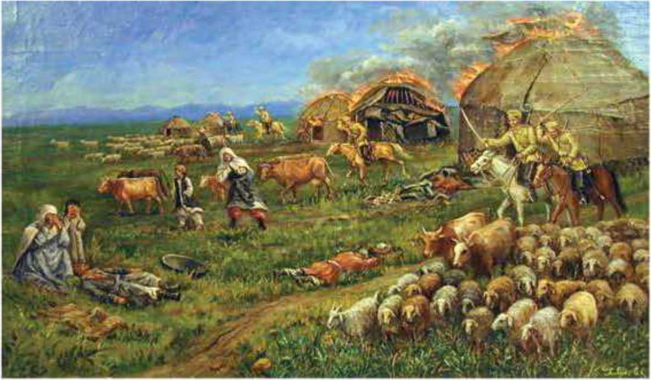
Н. Хлудов. Разгром аула

81
Старшего жуза и киргизов, Кенесары отправил киргизским манапам Жантаю и Ормону письмо следующего содержания: “Цель моего прихода сюда не враждовать и проливать кровь, а соединить киргизов и казахов и освободить оба народа от притеснений кокандцев".
Однако правители киргизов не поверили Кенесары, а киргизские манапы не хотели лишиться власти, находившейся в их руках. Что касается простого народа, то он был встревожен распространенными недругами Кенесары слухами о том, что он якобы хочет поголовно истребить всех киргизов. Главные манапы киргизов Жантай Карабеков и Ормон Ниязбеков, согласовывая свои действия с есаулом Нюхаловым, решили выступить совместно против Кенесары. К середине апреля киргизам удалось собрать многочисленные войска, многократно превосходящие по численности силы Кенесары. Предугадать исход предстоящего противоборства было нетрудно. У Кенесары, оказавшегосяв тисках между российскими карателями, Кокандским и Киргизским ханствами, не было шансов на победу.
Поражение национально-освободительного восстания под предводительством Кенесары Касымова и его историческое значение. Решающее сражение состоялось 17—25 апреля 1847 г. в местечке Майтобе (Кекилик сенгир) близ нынешнего г. Токмака. В первые несколько дней прошли поединки батыров, затем киргизы постепенно вытеснили казахских сарбазов в узкое горное ущелье, те_{х}м самым лишив возможности свободы действий. Сражение, длившееся беспрерывно в течение трех дней, отняло много сил у сарбазов Кенесары. Постепенно кольцо окружения киргизов сжималось. Положение осложнило то, что в канун решающего сражения султан Рустем и Сыпатай би ночью тайно увели свои отряды. В результате Кенесары с 30 султанами попали в плен, а остатки его отряда рассеялись.
Поражение и смерть Кенесары создали благоприятные условия для дальнейшего продвижения царских отрядов вглубь Заилийского края и облегчили присоединение региона к Российской империи. В восстании Кенесары Касымова немало противоречий — война с Кокандским ханством и противостояние с братским киргизским народом, отказ некоторых казахских родов поддержать Кенесары. В сложных условиях последний казахский хан хотел силой заставить других выступить против царских властей, проявив жестокость и применяя силовые методы, в результате чего часть войск отступилась от него. Традиционная борьба за лучшие кочевья, богатые пастбища и на сей раз помешала казахским родам объединиться ради святой цели. Была восстановлена государственная независимость обширных районов и, несмотря на административно-колонизационные нововведения, сохранена политическая обособленность. Поражению восстания способствовало также геополитическое расположение Казахстана: и Хива, и Бухара поддерживали Кене-
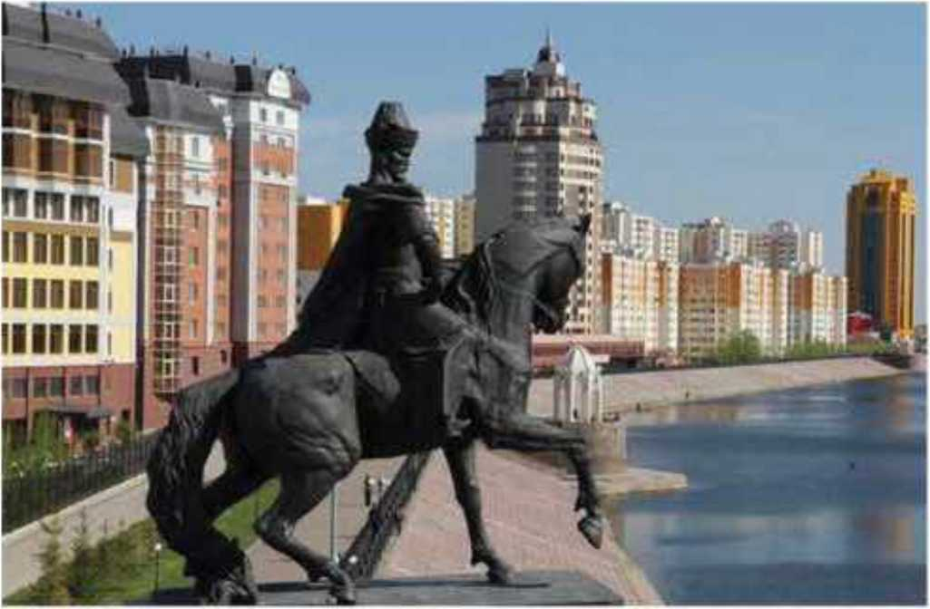
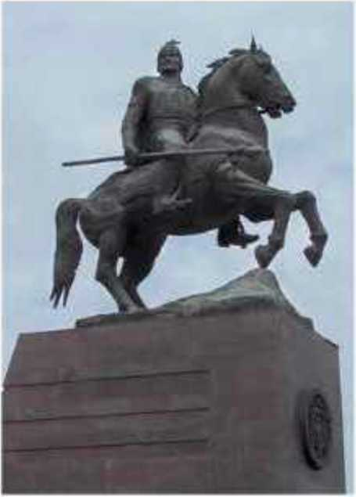
сары лишь для того, чтобы оградить себя от будущей угрозы со стороны царской России и, соответственно, не оказали существенной помощи восставшим. Одновременное ведение военных действий против Российской империи и Коканда было стратегической ошибкой казахского хана. Крупнейшее национально-освободительное восстание казахского народа в XIX в., имевшее целью восстановление феодальной государственности как при великом Абылае, закончилось поражением, оставив неизгладимый след в истории народов Казахстана и Средней Азии. Поэтому легендарные подвиги хана Кенесары и его боевых соратников навечно останутся в истории людей. Кенесары всю свою жизнь посвятил великой цели — освобождению родной земли от гнета царской власти, созданию независимого Казахского государства. Жизнь Кенесары — пример беззаветного служения родине, интересам народа. Героическая личность Кенесары остается гордостью Казахстана, символом патриотизма, независимости и свободы.
Памятник Кенесары хану, г. Астана
Памятник батыру Агыбаю, г. Балхаш
83
Батыры хана Кенесары. Многие казахские батыры с начала восстания поддерживали Кенесары и принимали активное участие в движении. Среди них были широко известные народу Агыбай, Иман Басыкара, Ангал, Жанайдар, Жауке, Сураншы, Байсеит, Жоламан, Бухарбай, Байзак, Сыпатай. Из батыров выделялся Агыбай (1802—
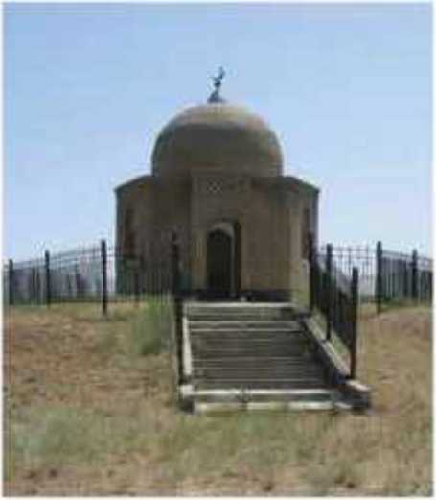
1885) из рода шубартпал. Он был свидетелем героизма и трагической гибели Кенесары. После поражения восстания Агыбай долго скитался, был похоронен в Сарыарке. В свое время классик казахской литературы Сакен Сейфуллин опубликовал поэму “Акжолтай батыр”, воспевающую походы батыра Агы- бая.
Мавзолей Байзак батыру.
Жамбылская область
Подумай! Почему, несмотря на то, что Кенесары поддерживали вышедшие из народа видные батыры с отрядами, он не смог оказать должного сопротивления царским войскам?
Батыр Иман Дулатов (1780—1847) — знаменитый полководец и верный соратник Кенесары, пал в последнем сражении. Выходцы из рода кыпчак Среднего жуза, его дед Какай и отец Дулат являются известными историческими личностями, прославившимися своими подвигами в борьбе против джунгарских завоевателей. Батыр Иман присоединился к Кенесары в 1838 г. после разгрома аулов ставленника царской власти султана Ахмета Жантурина. Он проявил настоящий героизм во время сражений в районах Акмола, Улытау, Тургай, Иргиз, был членом Ханского совета Кенесары. Иман до конца своей жизни был верен Кенесары, но в сражении с киргизами в местечке Майтобе попал в плен и принял мученическую смерть.
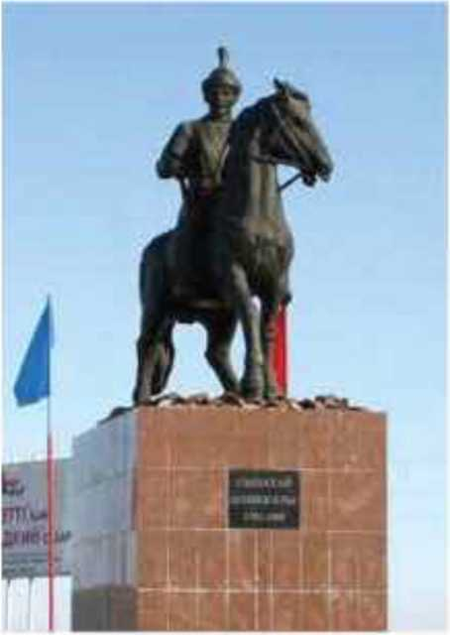
Батыр Сыпатай Алибекулы (1781—1868) из рода ботбай племени дулат большую часть жизни посвятил освободительной борьбе казахских и киргизских народов против ига Кокандского ханства. Он всегда поддерживал хана Кенесары и участвовал в борьбе против кокандцев. Однако накануне решающего сражения хана против киргизских манапов отряды Сыпатая отделились от Кенесары из- за несогласия с его политикой.
Памятник Сыпатай батыру.
Жамбылская область
Батыр Байзак Мамбетов (1789—1864) — участник восстания 1821 г. южных казахов под предводительством султана Рустема Аспандпярова против кокандских захватчиков, которое было подавлено. Учитывая авторитет Байзака среди народа, кокандцы
84
привлекли его на свою сторону⁷, присвоив ему звание датка. Однако Байзак всегда защищал интересы казахов, старался проводить самостоятельную политику. При переходе из Сарыарки в Семиречье Кенесары присоединился со своим отрядом к Байзаку. В 1841 г. он с отрядами Кенесары участвовал в захвате нескольких крепостей кокандцев. Также был участником последнего сражения Кенесары с киргизами. После гибели Кенесары Байзак не прекратил национально-освободительную борьбу, а в 1858 г. возглавил объединенные отряды казахов и киргизов против кокандцев. Он участвовал в Узун-Агашском сражении русских войск под командованием генерала Колпаковского с кокандским войском.
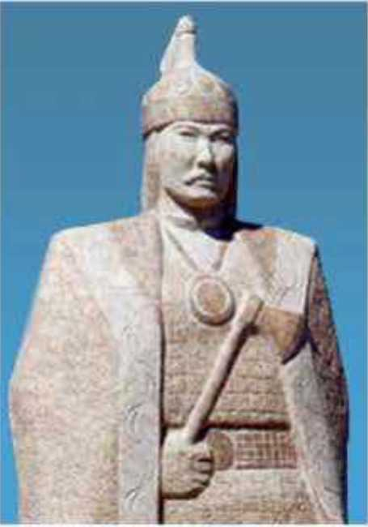
Батыр Жанайдар Орынбаев (1818—1870) примкнул к восстанию Кенесары в 1837 г. и руководил военным ополчением рода аргын. Во время осады и штурма Акмолинской крепости батыр Жанайдар прославился своей храбростью. Вместе с тремя братьями он в течение десяти лет принимал активное участие в восстании Кенесары. После гибели Кенесары и его брата Наурызбая Жанайдар вернулся в свой родной край Сарыарку. В произведениях казахских акынов-импровизаторов его имя встречается очень часто. Биржан в своем айтысе с Сарой упоминает имя батыра Жанайдара.
Памятник Жанайдар батыру. Карагандинская область
Батыр Су ранты Акын беков (1815— 1864) прославился в борьбе против сарбазов кокандского хана Кудияра. Он отличился при защите крепости Тойшыбек в Семиречье, в сражениях при Шамалгане и Сарыке- мере. Впоследствии, заключив соглашение с русскими о совместной борьбе против кокандцев, в 1860 г. принял участие в разгроме войск хана Кудияра под Узынагашем. Геройски погиб в 1864 г. при освобождении Сайрама. Акыны Суюнбай и Жамбыл в своих произведениях воспели героизм батыра Сураншы.
Батыр Жоламан Тлентиев (годы рождения и смерти неизвестны). Защищая
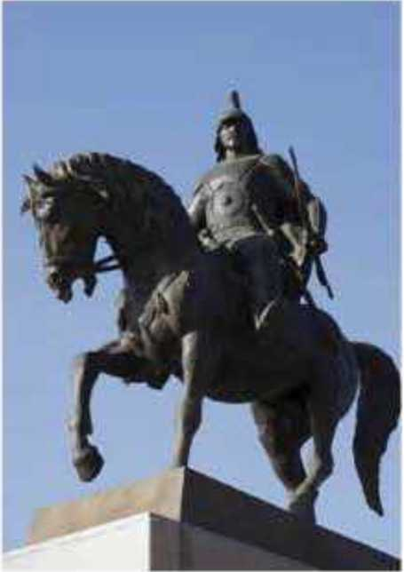
85
интересы рода табын, еще в конце 30-х годов XIX в. Жоламан начал вооруженную борьбу против колонизаторов. В 1835 г. с 3000 ополченцами присоединился к восстанию Кенесары Касымова. Однако в связи с откочевкой Кенесары в южные районы повстанцы Жоламана вернулись домой. Дальнейшая судьба батыра, откочевавшего в Бухару, неизвестна.
Памятник Сураншы батыру. Алматинская область
Закрепите свои знания
- Назовите главные причины восстания Кенесары Касымова.
- Охарактеризуйте движущие силы восстания.
- Каковы были взаимоотношения Кенесары с Бухарским и Кокандским ханствами?
- Дайте оценку войне восставших с Кокандом и киргизскими манапами.
- В чем причины поражения восстания и каково его историческое значение?

§ 29—30. Восстания казахов
против нашествий Среднеазиатских ханств
Сегодня на уроке:
• узнаем о причинах и последствиях восстания казахов против нашествий Среднеазиатских ханств под руководством Жанкожи Нурмухамедова.
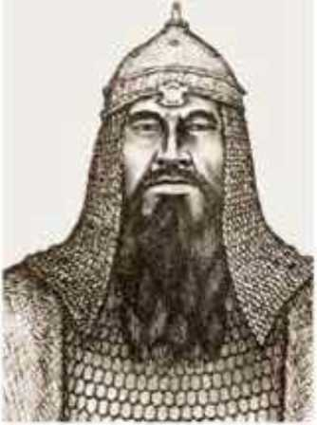
Восстание Жанкожи Нурмухамедова. С приходом русских в устье Сырдарьи живущие здесь казахи признали власть царского правительства. Строительство Россией военных укреплений в устье Сырдарьи противоречило интересам хивинских ханов. Они усилили антирусскую пропаганду среди казахов и, чтобы лишить их возможности переселиться поближе к русским укреплениям. Несмотря на это, казахи продолжали кочевать вблизи русского укрепления, дамб и форта Казалы. Это вызвало гнев хивинских правителей, и они продолжали нападать на жителей, кочевавших около русских укреплений.
Ключевые слова
- Жан кожа Нурмухамедов
- Хивинское ханство
- карательные отряды
- казачьи отряды
- Есет Коти баров
Жанкожа Нурмухамедов
86
Узнай! Какими территориями владело Хивинское ханство?
Хивинцы грабили аулы, забирали в плен людей. Когда они убили четырех караульных Жанкожи, это вызвало гнев батыра. В борьбе против хивинцев Жанкожа решил опереться на русских.
Запомни! Ж. Нурмухамедов родился в 1780 г. в Приаралье. Руководил восстанием казахов в
Приаралье и Сырдарье, выступившим против ига Среднеазиатских ханств и российской колонизации.
23 августа 1847 г. отряд из 200 казаков Раимской крепости и 700 сарбазов Жанкожи напали на Хивинскую крепость. В результате хивинцы были вынуждены уйти за Куандарию, лишившись скота. Недовольные строительством русских крепостей на Сырдарье хивинцы в 1847—1848 гг. несколько раз безуспешно пытались занять Раим и форт Казалы. Однако были вынуждены отступить к своей границе и строить там военные укрепления, опасаясь наступления русских войск и казахского ополчения на Хиву.
В низовьях Сырдарьи обосновались русские военные силы. Однако положение присырдарьинских и устюртских казахов серьезно ухудшилось: налоги, от которых были освобождены только потомки ханов Уали и Букея, увеличились вдвое. Они распределялись несправедливо: бии, султаны и бедняки платили одинаковую сумму. Размеры налогов в основном устанавливались колониальной администрацией. Тяжесть незаконных сборов обрушилась на плечи бедняков. Многочисленные налоги царской администрации и местной феодальной верхушки усиливали процесс обнищания трудящихся.
Запомни! Освободительная борьба казахов против ига Хивинского и Кокандского ханств под предводительством батыра Жанкожи происходила в 1847—1848 гг.
Кроме того, казахи привлекались к выполнению различных повинностей: содержание в хорошем состоянии дорог вблизи военных укреплений, строительство мостов через оросительные системы, ремонт плотин, чистка магистральных арыков и т. д. Эти работы не оплачивались. Все это мешало казахам заниматься собственным хозяйством.
Также для строительства укреплений каждое казахское хозяйство обязывалось предоставить по одному верблюду. Мало того, из Оренбургской и Уральской военных линий царское правительство стало переселять в захваченные у казахов земли семьи казаков. Количество переселенцев из года в год увеличивалось. Прибывшие размещались на плодородных и хорошо орошаемых землях, вытесняя с них исконных жителей. Таким образом, сырдарышские казахи испытывали двойной гнет: их эксплуатировали царские власти — чиновники, купцы, переселенцы и местные феодалы — бии, баи, султаны и др.
Недовольство среди казахов росло с каждым годом и вылилось в открытое выступление. Основной причиной восстания было изъятие земель. Руководитель восстания Жанкожа Нурмухамедов (1780—1860) —
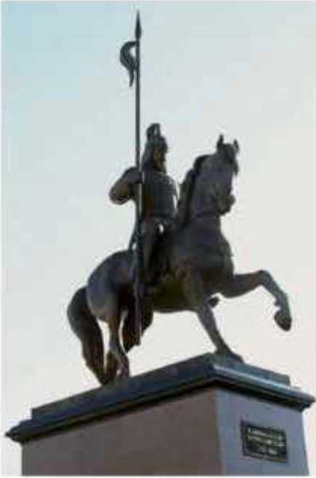
старшина шектинского рода — был известен в народе своей многолетней непримиримой борьбой против хивинских захватчиков. В истории он остался как человек» который всю свою жизнь посвятил борьбе за независимость прпаральских казахов. Он являлся продолжателем дела Арынгазы Абулгазиева, который боролся с деспотизмом Хивы в первой четверти XIX в.
Памятник Ж. Нурмухамедову, г. Кызылордгл
Узнай! В каких годах хан Арынгазы вел освободительную борьбу против Хивинского ханства?
В 1836 г. Жанкожа со своими войсками начал борьбу с хивинскими войсками» дислоцированными между Амударьей и Сырдарьей. Осенью 1842 г. его войска разгромили крупный хивинский форпост Бескала и пленили коменданта Бабажанова за жестокое обращение с казахами, которого впоследствии казнили. Через год отряд Жанкожи разрушил хивинскую крепость на Куандарие, а весной 1845 г. разбил двухтысячный отряд хивинцев, который был выслан для восстановления разрушительных крепостей в низовьях Сырдарьи. Совместно с Кенесары Касымовым Жанкожа нападал на кокандские военные укрепления» которые располагались в низовьях Сырдарьи, Жанакоргана, Кумискоргана, Шанкоргана, Ко- скоргана. В 1845 г. вместе с Кенесары Жанкожа участвовал во взятии кокандской крепости Сузак.
В 1847 г. батыр Жанкожа Нурмухамедов с многочисленным отрядом разрушил хивинскую крепость Кожанияз и разгромил крепостной гарнизон. Однако в его отношениях с царскими властями появились разногласия. Поводом послужил поступок царского чиновника, пославшего группу местных жителей в аул Жанкожи, приказав собрать дань. Возмущенный таким отношением царских властей Жанкожа решил лично возглавить движение недовольных казахов.
Запомни! В декабре 1856 г. началась вооруженная борьба сыр- дарьинских казахов против царского правительства. Численность восставших было около 3 тыс. человек.
В восстании приняли участие казахи родов карасакал, кишкене, шекты и часть рода торткара. Постепенно к восстанию стали примыкать и другие казахские роды из нижнего течения Сырдарьи. В конце декабря повстанцы неожиданно напали на Казалинский форт и осадили 88
его. Обеспокоенный вспыхнувшим восстанием оренбургский генерал-губернатор граф В. В. Перовский отдал распоряжение немедленно выслать войска для подавления восстания. Повстанцы тщательно готовились к нападению на форт Казалинск, к январю 1857 г. их численность достигла 5 тыс. человек. Столкновение с повстанцами произошло в урочище Арык-Балык. В результате повстанцы потерпели поражение от хорошо вооруженных отрядов карателей, а их аулы подверглись жестокому разграблению. Казачьи отряды отбирали у жителей скот. Одного только крупного рогатого скота было захвачено более 20 тыс. голов.
Причинами поражения повстанцев стали плохое вооружение и устаревшая военная тактика. Несмотря на превосходство в численности, 8-тысячный отряд повстанцев не смог одолеть небольшой отряд карателей. В подавлении восстания принимали участие и некоторые феодалы, которые хорошо знали местность, что помогло карателям победить. После подавления восстания колониальный гнет на Сырдарье еще больше усилился. На подвластной сырдарьинским ханам территории действовали карательные отряды. Некоторые казахские султаны, старшины, бии перешли на сторону царизма, став послушными исполнителями воли пограничного начальства, царской колониальной политики. Это помогло карателям жестоко расправиться с оставшимися участниками восстания. Отдельные казачьи отряды нападали на аулы и отбирали скот.
Несмотря на поражение, восстание Жанкожи Нурмухамедова оставило глубокий след в народной памяти, подвиги повстанцев вдохновляли последующие поколения на борьбу за свободу и независимость всего казахского народа. Жанкожа Нурмухамедов остался в истории как образец беззаветного служения народу и самоотверженный борец против несправедливости.
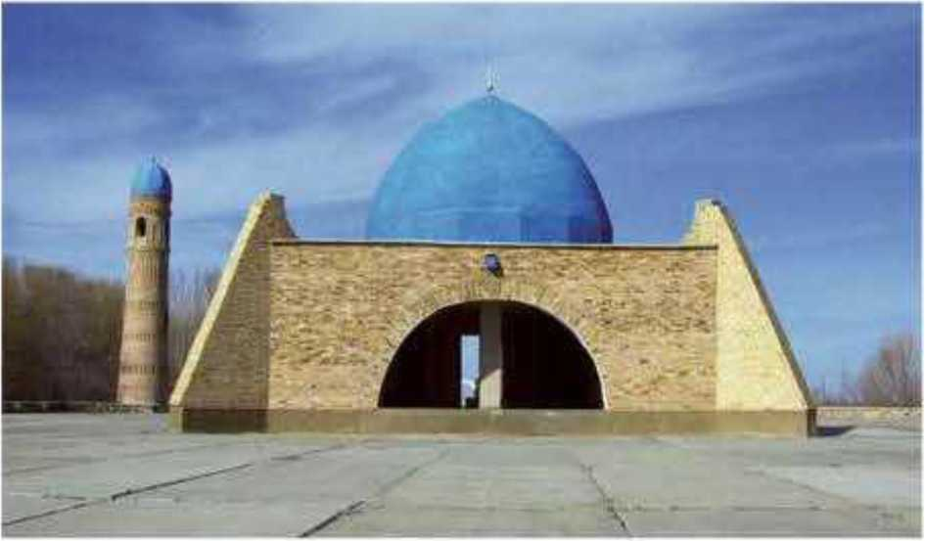
Мавзолей Ж. Нурмухамедова. Кызылординская область

89
Восстание под предводительством Есета Котибарова (1807—1888). Есет Котибаров был одной из видных личностей Младшего жуза. Потомок батыра Котибара из рода шекты Есет Котибаров пользовался большим авторитетом не только в своем, но и в соседних казахских родах адай, табын, шомекей, торткара.
Запомни! Есет Котибаров родился в 1807 г. близ местности Акши, которая находится в десяти километрах от оз. Шалкар Шалкарского района современной Актюбинской области. Был главой рода кабау Младшего жуза.
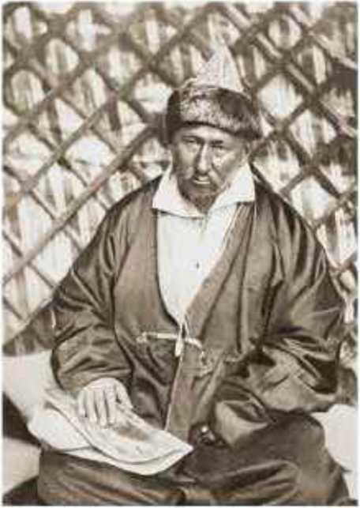
В 1838 г. отряд Есета Котибарова вместе с батыром Жоламаном совершил набег на Илецкое укрепление царской России, а в 1847-1848 гг. совместно с Жанкожой Нурмухамедовым вел борьбу с хивинскими и кокандскими завоевателями. В этой борьбе участвовали все казахи, проживавшие в низовье Сырдарьи. Поддержка Есета в антихивинских действиях Жанкожи усилила восстание казахов.
Есет Котибаров
В июле 1847 г. в районе Эмбы Есет Котибаров со своими людьми напал на карательный отряд, состоявший из 200 оренбургских и уральских казаков. Плохо вооруженные повстанцы потерпели поражение, потеряв несколько десятков человек, они были вынуждены отступить к верховьям Эмбы. Оренбургские власти поставили перед собой цель поймать Есета и заставить его признать царское правительство. Карательный отряд, преследовавший Есета, жестоко расправился с участниками восстания и населением аулов, которые находились в повстанческих районах юго-западного побережья Аральского моря.
В связи с колонизацией царской Россией района Аральского моря движение под руководством батыра Есета усилилось. Российские военные для снаряжения экспедиции в деле захвата кокандской крепости Ак мечеть потребовали от аула Есета отдать верблюдов. Есет не только не выполнил требования, но и убил султана Арслана, добивавшегося выполнения этого приказа. Оренбургский генерал-губернатор посылал один за другим карательные отряды для подавления восстания, но безуспешно. К весне 1854 г. численность повстанцев достигла 1500 человек. Они требовали от царского правительства отменить покибиточный налог, прекратить посылать на казахские земли карательные отряды и дать разрешение 90
на свободное использование казахами пастбищ на побережьях рек Жем, Мугалжар, Илек, Кобда, Урал.
Запомни! Подать (дань) — вид налога, который была обязана платить каждая семья один раз в год.
Царское правительство не только не приняло эти требования, а наоборот, весной 1854 г. отправило на казахскую землю карательный отряд под командованием барона Врангеля для подавления восстания.
Оценив обстановку и соотношение сил, Есет решил добровольно признать власть генерал-губернатора, но осуществлять намеренное не торопился. Собрав новое подкрепление, он продолжал нападать на российские крепости и угонять их скот. После этого оренбургский генерал-губернатор отдал приказ султану Младшего жуза Арыстану Жантурину и другим казахским правителям поймать и доставить к нему Есета. Однако сарбазы Есета внезапно напали на лагерь Жантурина, убили султана и его соратников.
В ответ на это царские власти снарядили новые карательные отряды против восставших. Они беспощадно карали ни в чем неповинных людей. По сведениям царских чиновников, Есет в это время ушел на территорию Хивинского ханства. Последние годы восстания он провел там.
Запомни! В 1858 г. карательный отряд Бородина окончательно разгромил восстание.
Это важно! Несмотря на высокий авторитет Есета среди народа и его поддержку, восстание не смогло закончиться победой. Оно не имело связи с национально-освободительным движением казахского народа в других частях страны.
Закрепите свои знания
1. В указанной таблице сделайте сравнительный анализ причин и особенностей восстания 1858 г. с восстанием 1836-1838 гг.
Причины восстания 1858 г. | Особенности восстания 1858 г. | Причины восстания 1836-1838 гг. | Особенности восстания 1836-1838 гг.

2. В указанной таблице укажите, какой позиции придерживались Российское правительство, Хивинское ханство и повстанцы в период восстаний Жанкожи и батыра Есета.
Российское правительство | Хивинская ханство | Повстанцы

§ 31—32. Присоединение южных регионов Казахстана

к Российской империи
Сегодня на уроке:
- обсудим внешнеполитическую стратегию России и Англии относительно южных регионов Казахстана,
- узнаем об историческом значении национально-освободительного движения народа Казахстана в конце XVIII — начале XIX в.
Южный Казахстан во внешнеполитической стратегии России и Англии. Упрочнение российского присутствия в Младшем и Среднем жузах и начало интенсивного продвижения царизма вглубь казахских земель встретило в 30-х годах XIX в. сопротивление среднеазиатских государств Хивы и Бухары.
Ключевые слова
- Хивинское ханство
- Бухарское ханство
- Великобритания
Вспомни! Как установилась власть царской России в Младшем и Среднем жузах? Почему первым присоединился Младший жуз?
Англия в это время основательно упрочила свои позиции в Индии и теперь через Афганистан активно стремилась к расширению сферы своего влияния в соседних азиатских странах.
Узнай! В чем заключалась основная причина стремления английских властей установить свой контроль в южных регионах Казахстана?
Еще в 30—40-х годах XVIII в. английские купцы со своими товарами стали появляться в Казахстане. В 50-х годах XIX в. в среднеазиатских ханствах побывало английское посольство. Это обострило экономическое соперничество между Россией и Англией. Свою активность англичане оправдывали тем, что защищают Индию от российской угрозы. Они активизировали переговоры с Бухарой, Хивой и Кокандом. Российская пограничная администрация постоянно следила за ситуацией в Центральной Азии и Восточном Туркестане. Стремление царского правительства сохранить ранее приобретенные позиции на Среднем Востоке и воспрепятствовать попытке Англии расширить здесь зону ее экономического, политического господства в ущерб России побудило царскую власть активизировать свою внешнеполитическую деятельность в Южном Казахстане и Средней Азии. Возросло количество посольств и торговых караванов, направлявшихся в Бухару и Хиву. Многие из них осуществлялись в форме военных экспедиций.
В середине ноября 1839 г. четырехтысячный отряд пехоты Оренбургского военного губернатора В. А. Перовского начал свой поход на Хиву. Этот поход дал понять англичанам, что в этом регионе присутствует интерес царской России. Колонизаторы поставили перед собой две цели: покорить казахов, не признающих царскую власть, и ускорить приближение царских войск к границам Среднеазиатских ханств.
Это важно! В целях приближения к границам среднеазиатских ханств царские власти начали проводить масштабные работы по строительству военных укреплений на берегу нижнего течения Сырдарьи.
В 1834—1839 гг. царская Россия организовала экспедиции в районы Мангышлака и Приаралья. Эти вооруженные карательные экспедиции нанесли огромный материальный и моральный ущерб мангышлакским и приаральским казахам, однако их моральный дух не был сломлен. Начались выступления казахов против колониальной политики в регионе.
Во второй половине 40-х годов XIX в. царская Россия постепенно и планомерно продолжала продвижение вглубь Средней Азии. С 1847 г. царские войска захватили устье Сырдарьи, где в том же году’ построили Раимские укрепления, а в 1848 г. — форт Казалы.
Вспомни! Чем закончились народные восстания казахов из низовьев Сырдарьи под предводительством Жанкожи Нурмухамедова против колониальной политики? В чем их историческое значение?
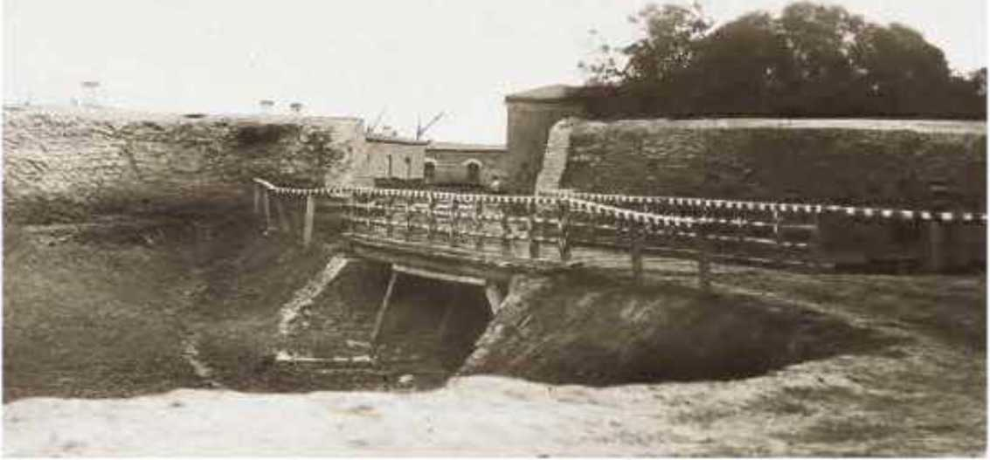
Форт Казалы. “Туркестанский альбом” (1872 г.)

93
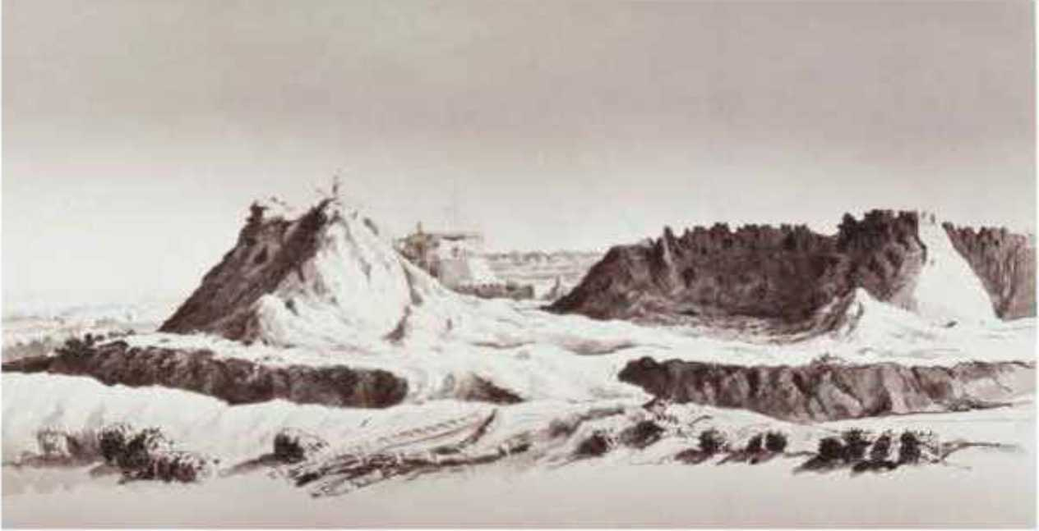
Вид крепости Ак мечеть после штурма. “Туркестанский альбом’’ (1872 г.)

Новые форпосты позволили царским гарнизонам постепенно продвигаться вверх по Сырдарье и приблизиться к крупному кокандско- му укреплению Ак мечеть. 28 июня 1853 г. после 20-дневной осады укрепление было занято царскими войсками, и в низовьях Сырдарьи образовалась Сырдарьинская линия, куда вошли районы от Раима до Ак мечети.
Это важно! Кокандское ханство наряду с укреплением Ак мечети вдоль р. Сырдарьи построило еще линию таких крепостей, как Жанакорган, Желек, Кумискорган, Чимкорган, Коскорган и др. Крепость Ак мечеть превратилась в центр всех этих укреплений.
Развитие взаимовыгодных торговых отношений России со странами Центральной Азии встретило сильное противодействие Кокандского ханства, которое приобрело влиятельного союзника в лице Англии как противника России в Центральной Азии. Кокандские власти принимали меры по усилению своих аванпостов в Пишпеке (ныне Бишкек), Мерке, Аулие-Ате, Шымкенте.
Это важно! В ходе осуществления колониальной политики наряду с военным вторжением применялся и обманный подкуп глав родов местного населения. Царское правительство вручало награды, присваивало звания, назначало на высокие должности, оказывало всякие почести местным султанам, биям и представителям родов.
Успешному продвижению российских войск способствовали также восстания местных казахов против кокандского ига в 1857—1858 гг.
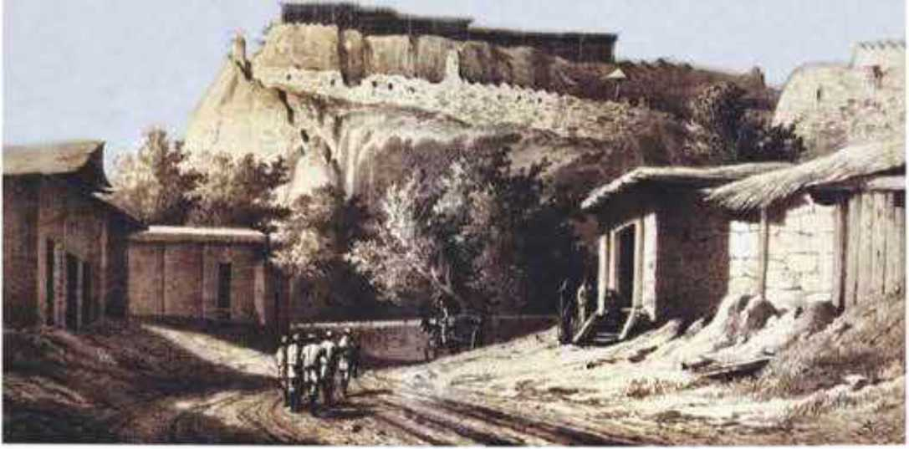
Д. Вележев. Цитадель Шымкент. XIX в.

в районах Шымкента и Аулие-Аты. Жестокое подавление этих восстаний также способствовало переходу значительной части казахов на сторону России.
В 1860 г. начались активные военные действия царских войск против кокандцев. В результате пали Токмак, Пишпек, вблизи Узунагача произошло сражение между отрядом подполковника Колпаковского и кокандцами. Несмотря на произвол и притеснения, значительная часть казахов и киргизов поддержала кокандцев. Это было обусловлено, во-первых, широкой пропагандой газавата — священной войны мусульманского региона против неверных завоевателей, во-вторых, жестокостью начальника Алатауского округа Г. А. Колпаковского по отношению к коренному населению, рядовые представители которого наказывались за малейшее ослушание, были даже случаи применения смертной казни. Огромное войско из 30 тыс. кокандцев, многократно превосходящее силы царских войск, не выдержало их удара и потерпело поражение.
Запомни! Газават —священная война мусульман против иноверцев.
В 1863 г. успешные итоги войны царских войск против кокандцев послужили основой для запланирования дальнейшего продвижения царизма в южном направлении. Границей была намечена линия по северному склону Каратауских гор через Созак — Чулак — Курган — Аулие- Ату. Весной 1864 г. царские войска через крепости Сауран и Шарнак приблизились к Туркестану. Отчаянное сопротивление кокандцев не смогло их остановить. Одновременно из Верного выступил отряд подполковника М. Г. Черняева. 4 июня он без боя занял укрепление Мерке
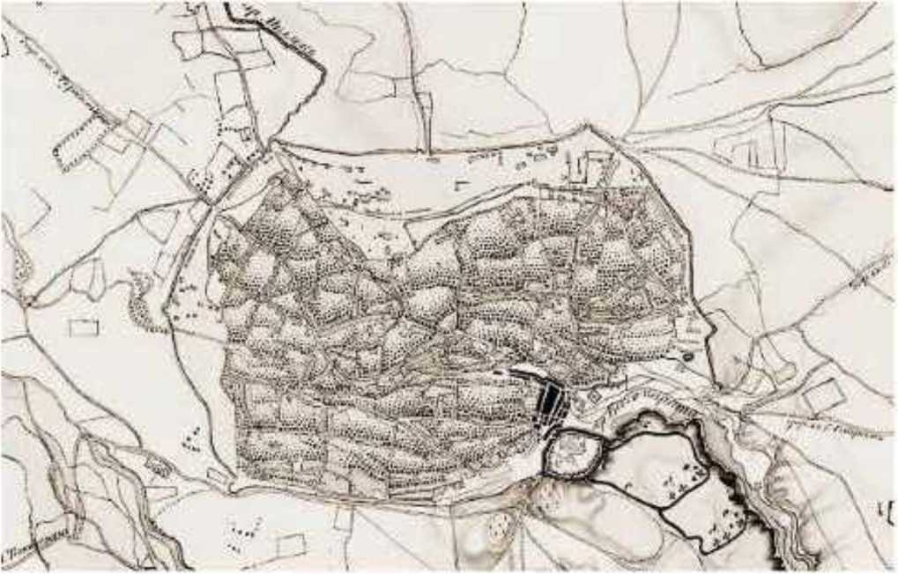
План штурма Шымкента. “Туркестанский альбом” (1872 г.)

и двинулся по направлению к крепости Аулие-Ата. После двухчасовой перестрелки город был захвачен.
Запомни! Войска подполковника М. Г. Черняева 4 июня 1864 г. захватили укрепление Мерке, 6 июня — Аулие-Ату, а 14 июня отряды полковника Веревкина — г. Туркестан.
На помощь кокандцам из Ташкента пришел сын известного султана Кенесары Садык со своими сарбазами. После трехдневного сопротивления Туркестан был вынужден сдаться царским войскам. В таких
ПЛЛЯЪ CPAMCEIlijI
ПОДЪУЗУНЪ-АГАЧЕМЪ
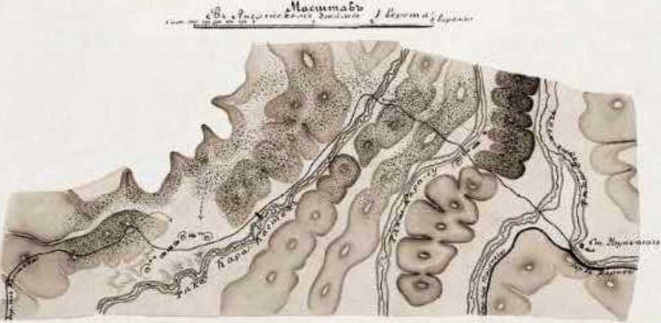
План военных действий у Узынагаша. “Туркестанский альбом” (1872 г.)

96
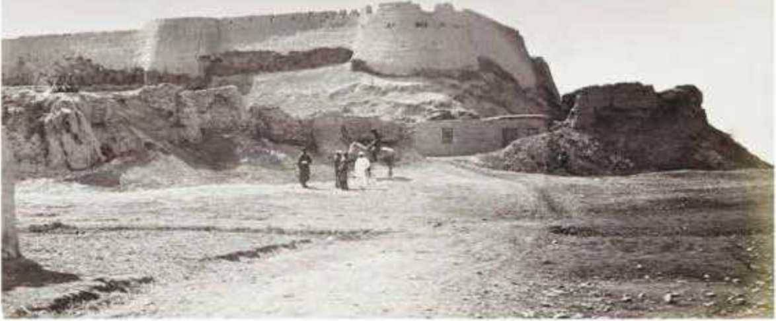
Цитадель, г. Аулие-ата. “Туркестанский альбом” (1872 г.)

условиях лютость и произвол кокандских властей подтолкнули местных казахов перейти на сторону русских. Например, сын авторитетного среди кочевников бия, соратника Кенесары Байзака Мамбетулы батыр Акмолда присоединился к войскам М. Г. Черняева. О поступке Акмолды стало известно кокандскому правителю Алимкулу. Обманом заманив Байзака в Шымкент, кокандцы доставили его в Ташкент. Они расстреляли его вместе с другими биями. В результате казахи бежали к Черняеву и перешли в его отряд. Поддержка местного населения позволила подполковнику успешно завершить операцию по взятию Шымкента.
Запомни! Город Шымкент был завоеван подполковником М. Г. Черняевым 22 сентября 1864 г.
После взятия крепостей войска царского правительства проявляли особую свирепость в отношении жителей, не щадили ни стариков, ни детей. Во время штурма Туркестана город подвергся разрушениям и пожарам, была обстреляна мусульманская святыня мавзолей Ходжи Ахмеда Ясави. Именно такие действия военачальников царского правительства послужили причиной разрыва Ч. Ч. Валиханова с генералом М. Г.Черняевым. Такая же участь постигла и г. Сайрам. После двухчасового обстрела из пушек город был отдан на разграбление солдат. Взятием Туркестана и Шымкента были сомкнуты Оренбургская и Самарская линии. Этим событием по существу завершился длительный и сложный процесс присоединения Казахстана к России, продолжавшийся более 130 лет. В июне 1865 г. царские войска захватили Ташкент.
В июле 1867 г. Александр II своим указом образовал Туркестанское генерал-губернаторство с центром в г. Ташкенте. С тех пор Казахстан надолго превратился в колониальную окраину Российской империи.
Узнай! Какие регионы вошли в состав образованного Туркестанского генерал-губернаторства?
Закрепите свои знания
- Какие меры предприняло царское правительство для присоединения к своим территориям южных регионов Старшего жуза?
- Назовите причины перехода казахских родов на сторону России.
- Чем завершилась война между Россией и Кокандом?

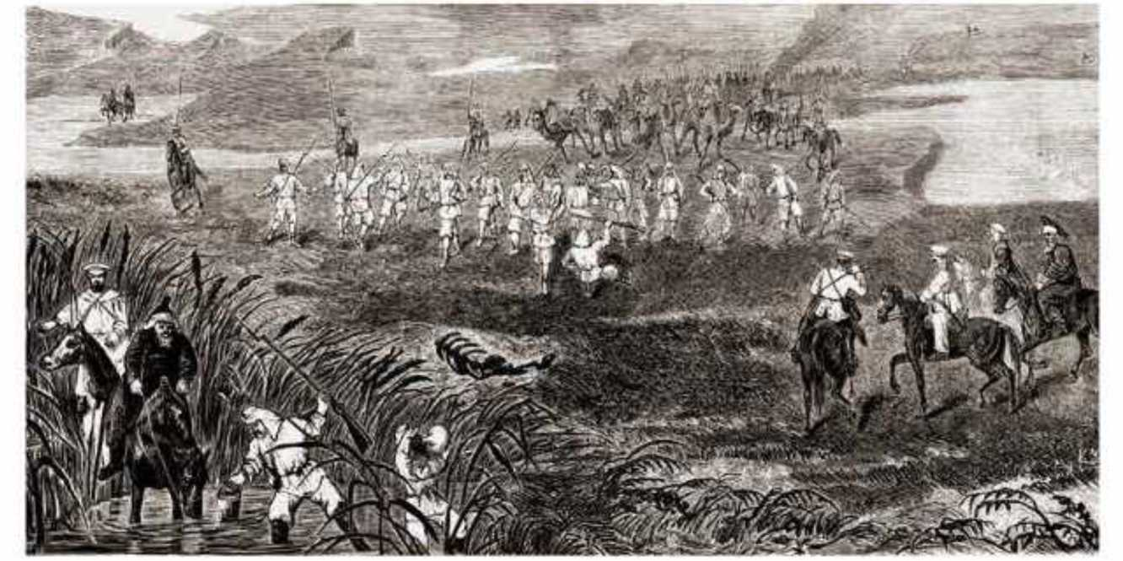
Ключевые слова
- Западно-Сибирское генерал-губернаторство
- временное положение
- приставство
- вице-губернатор
- зимовка
- жайлау
- Великобритания
Российские войска, направленные в Казахскую степь. Журнал Всемирная иллюстрация (СПб., 1870. № 56)
99
Раздел V
КАЗАХСТАН В СОСТАВЕ
РОССИЙСКОЙ ИМПЕРИИ

§ 33—34. Реформы царизма в Казахстане во второй
половине XIX в.
Сегодня на уроке:
- рассмотрим колониальные реформы царской власти в 1867-1868 гг.;
- узнаем об аграрной иммиграционной политике царской власти в Казахстане.
Предпосылки реформ 1867—1868 гг. Захватив Южный Казахстан и Семиречье, царская Россия подавляла стремление казахов к восстановлению своей государственности.
Не ограничившись воинскими частями, размещенными на территории Казахстана, намереваясь укрепить колониальную власть во вновь завоеванных владениях, царская Россия перебросила на юго-восток Казахстана дополнительные воинские части из состава Сибирского линейного казачьего войска. Опора на армию для царских колонизаторов была испытанным средством, показавшим свое
преимущество. Бурно развивающаяся промышленность царской России все более и более нуждалась в новых источниках сырья, рабочей силе. Для решения этих задач надо было разработать юридические основания для колониальной системы.
Прежние уставы о сибирских и оренбургских киргизах 18221824 гг., внесшие соответствующие изменения в Среднем и Младшем жузах, по существу ликвидировавшие ханскую систему управления, в целом открыли простор для колонизации. Но они не смогли окончательно изжить веками сохранявшуюся традиционную форму местного управления степными феодалами — потомками Чингисхана, казахскими торе, местными биями и правителями родов.
В связи с этим царская власть стала искать пути усиления управления Казахской степью.
Вспомни! Какие изменения внесли реформы 1822—1824 гг. и их результаты?
Запомни! 11 июля 1867 г. император Александр II подписал Указ об утверждении проекта "Временное положение об управлении Семиречен- ской и Сырдарьинской областями", а 21 октября 1868 г. — проект "Временного положения об управлении Уральской, Тургайской, Акмолинской и Семипалатинской областями".
Оба проекта “Временных положений” было решено внедрить с мая 1869 г. Таким образом, присоединение казахских земель к царской России на юго-восточных рубежах выдвинуло задачи переустройства управления в соответствии с переменами в социально-экономической жизни кочевников. “Временными положениями” царская власть рассчитывала ускорить колонизацию и освоение Казахстана в интересах растущей промышленности империи.
Реформы 1867—1868 гг. В реформах 1867—1868 гг. особое внимание было уделено местному самоуправлению в Казахской степи. Уезды делились по территориальному принципу на волости, а волости — на административные аулы. В каждый аул входило 100—200 кибиток, а в волости — 1000—2000, иногда до 3000 кибиток. Такой порядок ускорял колонизацию Казахстана. Отбираемые из знати волостные и аульные чиновники были опорой царского правительства. Выборы этих должностных лиц проходили на местных собраниях один раз в три года.
В оседлых населенных пунктах Сырдарьинской области власть была передана в руки аксакалов. Волостные управители и кандидаты на данную должность утверждались военным генерал-губернатором, а аульные старшины и кандидаты на эту должность — уездными начальниками.
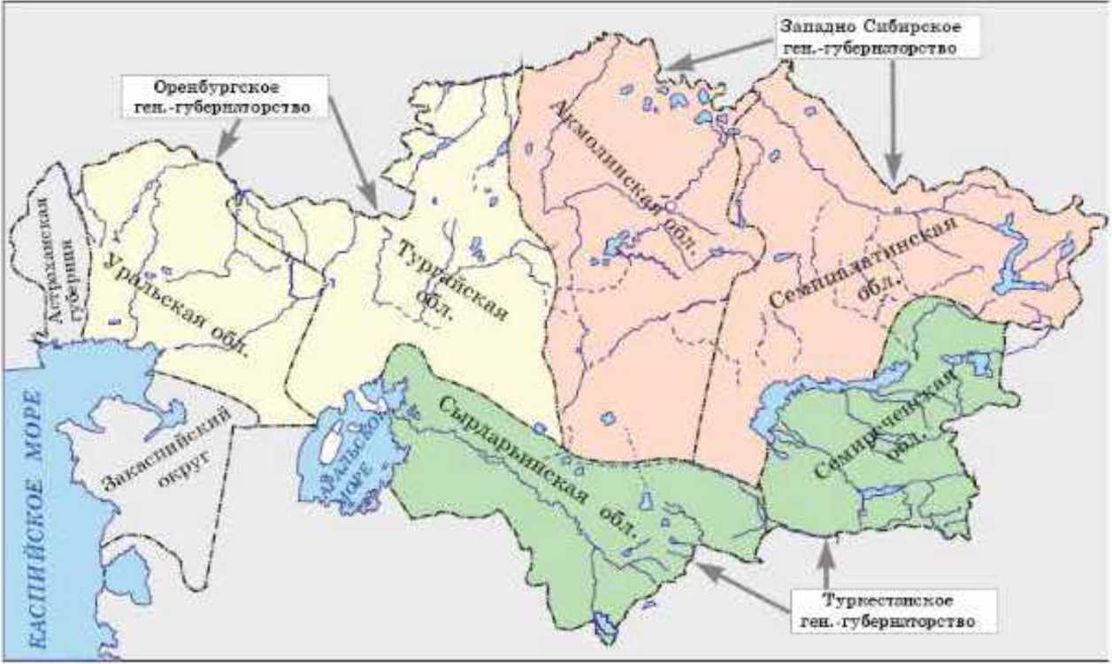
Административное деление территории Казахстана в конце XIX в.

Каждый большой кишлак возглавлял аксакал. С разрешения военного губернатора иногда старейшина управлял двумя небольшими аулами. Они, как и аульные старшины, избирались на три года и утверждались правами военного губернатора.
Вся казахская территория делилась на три генерал-губернаторства: Туркестанское, Оренбургское и Западно-Сибирское. Ими управляли генерал-губернаторы, сосредоточившие в своих руках военную и гражда некую вл ас т ь.
Запомни! Административное управление, введенное в результате новой реформы, приняло в верхах военизированный характер. Генерал-губернатор владел и военной, и гражданской властью. Даже у туркестанского генерал-губернатора было право непосредственно вести переговоры с соседними странами.
Каждое генерал-губернаторство делилось на области. Оренбургскому генерал-губернаторству подчинялись Уральская и Тургайская области, Западно-Сибирскому — Акмолинская и Семипалатинская области, Туркестанскому — Семиреченская и Сырдарьинская области. Территория бывшей Букеевской Орды в 1872 г. была включена в состав Астраханской губернии, а Мангышлакские приставства в 1870 г. вошли в состав Закаспийского округа. Во главе областной администрации стоял губернатор, обладавший военной и административной властью. Одновременно он был высшим атаманом казачьих войск на территории области. Военные губернаторы Семиреченской и Сырдарьинской
областей занимались пограничными делами. Их по представлению военного Министерства назначал император, а губернаторов других областей — Министерство внутренних дел по согласованию с военным. Начальников уездов, которые следили за выполнением распоряжений руководства, по представлению военного губернатора области назначал генерал-губернатор.
Судебная система. Основным элементом колонизации казахских земель явилась введенная в результате реформы 1867—1868 гг. судебная система. Она была составной частью администрации и непосредственно подчинялась ей. Судей низшей инстанции уездных судов назначал министр юстиции. Обычно эту должность занимали отставные военные и от них не требовалось юридического образования. В целом судебные чиновники на территории Казахстана отличались низким уровнем знаний.
Запомни! Согласно реформам 1867—1868 гг. Сохранился суд биев в Сырдарьинской области, где он назывался суд казы-биев. Однако и этих биев волостные старшины назначали на три года.
По реформам 1867—1868 гг. были созданы три инстанции суда биев: первая инстанция — единоличный суд биев; вторая — волостной съезд биев и третья — чрезвычайный съезд биев.
Аграрная и переселенческая политика царского правительства в Казахстане. Колониальная политика царизма нашла свое отражение и в земельном вопросе. Здесь главной целью представлялось изъятие всех земель и распространение на них правовой и хозяйственной власти государства.
Выясни! Согласно "Временным положениям" 1867—1868 гг. все земли, занимаемые казахами, объявлялись государственной собственностью царской России. А что говорится о земельных вопросах в уставах 1822—1824 гг.?
В 1867 г. комиссия по выработке “Положения об управлении в Казахской степи” стала открыто заявлять об отнесении всех земель к государственной собственности. Установление государственной собственности на землю в Казахстане в 60-х годах XIX в. было связано с отводом участков для горнопромышленников. Поэтому во “Временном положении об управлении” от 21 октября 1868 г. уже четко регламентировалось пользование и владение землей. Земли подразделялись на зимовки и летовки, в соответствии с чем определялись формы пользования ими. Зимовки передавались по наследству, а летовки — в общественное пользование волости согласно установленным обычаям общинного права. По взаимному соглашению членов волости земли и 102
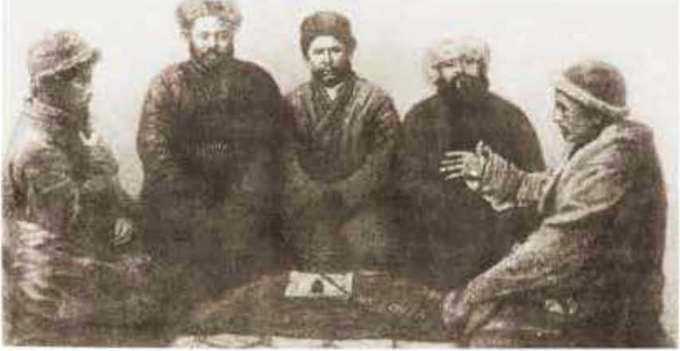
Суд биев. Истец, би А. Торгаев, би Ш. Искенов, би Ш. Торгаев, ответчик. Из архива Туркестанского генерал-губернатора Н. Гродекова. (1889 г.)

строения являлись частной собственностью. “Положение об управлении Акмолинской, Семипалатинской, Семпреченской, Уральской и Тургайской областями” от 25 марта 1891 г. юридически закрепило уже фактически существующие права колонизаторов по своему усмотрению распоряжаться землями, принадлежащими казахам.
Это важно знать! К "Положению" 1891 г. была добавлена новая статья, которая законно обосновала, что: "пастбища, полезные ископаемые, вода и леса принадлежат государственной собственности". Лишние участки кочевников переходили во владение госминистерства по имущественным вопросам.
Местное начальство имело право передавать земли, принадлежащие казахам, переселенцам из внутренних губерний России. Массовое переселение русских крестьян началось еще в XVIII в. после захвата приграничных с Россией казахских земель. В 60-х годах XIX в. после отмены крепостного права началось самовольное переселение крестьян.
Запомни! Крепостное право давало помещику основания распоряжаться личностью, трудом и имуществом принадлежащих ему крестьян.
Казахстан стал основным направлением аграрно-политической политики царизма в 1868—1880 гг. Аграрный кризис, охвативший Европу, и голод в России усилили миграцию из европейских районов на окраины империи. В 1889 г. вступило в силу положение о добровольном переселении желающих.
К концу XIX в. переселение русского населения в азиатскую часть России приняло массовый характер. Новый миграционный поток после голода 1891—1892 гг. и завершение в 1893 г. постройки западных участков Сибирской железной дороги поставили правительство перед
юз
необходимостью упорядочить землепользование казахов и самовольно вторгшихся крестьян.
Это важно знать! Строительство Транссибирской железной дороги проводилось в 1892—1893 гг. Она проходит через северные области Казахстана. В результате у местного населения были отобраны 4,2 млн десятин земель.
К этому вынуждало множество конфликтов переселенцев как с местным населением, так и с крестьянами-старожилами. В связи с этим император Николай II в 1894 г., выслушав отчет степного губернатора, дал распоряжение скорее обследовать качество и количество свободных земель, находившихся в пользовании кочевого населения Акмолинской и Семипалатинской областей. В результате с целью дальнейшего углубления колонизации Казахстана царское правительство отправило в степные области экспедицию под руководством известного земского статистика Ф. А. Щербина.
Запомни! В 1896—1903 гг. во главе с земским статистиком Ф. А. Щербиным работала экспедиция, в составе которой были и представители казахской интеллигенции: А. Бокейханов, М. Бекетаев, У. Бизанов, Т. Жал- мухамедов, И. Жаксылыков, Т. Есенкулов и др.
За период с 1896 по 1903 г. экспедиция произвела статистическое описание 12 уездов Акмолинской, Семипалатинской и Тургайской областей и собрала ценные сведения о казахском хозяйстве. Правительство поставило перед сотрудниками экспедиции задачу найти возможно большее количество земель для изъятия и определить степень пригодности их для земледелия. Это нужно было для разработки норм землепользования в различных регионах, а из образовавшегося таким образом излишка предполагалось обеспечить переселенческий фонд. Данный метод властей вызвал бурный протест со стороны местного населения.
Следует отметить, что среди высшего руководства царской колониальной администрации были и те.кто придерживался другой точки зрения касательно разработки норм землепользования, по их мнению, кочевое хозяйство являлось в значительной мере результатом не культурной отсталости кочевников, а естественно-климатических условий, делающих земледельческую эксплуатацию тех или иных территорий невозможной из-за сурового степного климата. Исходя из этого, считали они, кочевничество, обладающее всеми достижениями в развитии традиционного животноводства, приспособленного к условиям суровой степной природы может принести пользу в освоении неплодородных104
территорий. В результате Казахская степь превратилась в главный объект влияния российских властей.
Проверте свои знания
1. Заполните таблицу, описав особенности ре4юрм 1822 и 1867—1868 гг.
Особенности реформы 1822 г. | Особенности реформы 1867—1868 гг.

2. С целью выявления в содержании “Временных правил” колонизационных намерений составьте сравнительную таблицу с описанием интересов европейских переселенцев и казахских кочевников.
Колонизационные намерения | Интересы царского правительства | Интересы европейских переселенцев | Интересы казахских кочевников
3. Напишите в тезисной форме эссе о последствиях реформы 1867—1868 гг. для казахских земель.

§ 35—36. Освободительная борьба в 1860—1870 гг.
Сегодня на уроке:
- узнаем о причинах освободительной борьбы в 1860—1870 гг.;
- рассмотрим ход освободительной борьбы.
Причины и ход восстаний. Развитие капитализма в России оказало сильное влияние на социально-экономическое и политическое положение Казахстана. Проникновение капиталистических отношений в экономику казахского аула само по себе явилось прогрессивным явлением.
Ключевые слова
<■ г*
- капитализм
•"Временное положение'
- Досан Тажиев
- Иса Тленбаев
Подумай! Что такое капитализм? Чем капитализм отличается от феодализма?
Рыночные элементы капитализма привели к противоречиям в родоплеменных отношениях, изменили позиции в казахском обществе. Введенная ‘‘Временным положением” система управления была основана на территориальном принципе. Это усугубило острые противоречия, вызвав восстания 1868—1870 гг. “Временное положение” в целом не встретило сопротивления в Среднем жузе, восстание охватило в основном Младший жуз. Это объясняется тем, что в Среднем жузе аналогичное управление в основном сложилось еще в 20—40-х годах, когда
ханская власть была упразднена. Причины возмущения в Уральской области заключались не столько в реформах, сколько в способе управления регионом через султанов. В связи с этим нужно подчеркнуть, что “Временное положение” было очень далеким от интересов казахского населения и при его разработке не были учтены проблемы того слоя казахского общества, проявившего свою лояльность к политике царской администрации.
Подумай! Младший жуз первым принял подданство России. Почему царское правительство, несмотря на это, начинает внедрять свои положения, указы и реформы сначала в Среднем жузе?
“Положение” было одинаковым и для богатых, и для бедных. Обнародование “Временного положения” привело к негодованию казахов, особое недовольство вызвала налоговая политика царской власти. Все это вылилось в вооруженное сопротивление. Небольшие казачьи разъезды, действовавшие против плохо вооруженных, но прекрасно знавших местность повстанцев, не могли ослабить его напор. Постепенно восстание охватило северные районы области, активное участие в нем приняли казахи из родов табын и шекты. В основном они были участниками прежних народных восстаний. Восставшие нападали и на казахские аулы, принявшие “Временное положение”. Колониальные власти, не вникая в суть восстания на территории двух соседних степных областей, видели в них последствия хивинского владения. Предположения российских властей в какой-то мере были правильными. До 60-х годов XIX в. хивинское правительство оставалось вполне лояльным к России, поддерживая с ней прежде всего взаимовыгодные торговые отношения. Так, бухарский эмир вел торговлю через хивинскую территорию. Однако военные действия России на юге Казахстана, штурм и захват царскими войсками главного города узбеков Ташкента резко изменили отношение Хивы к России. Хивинский хан теперь все более решительно и открыто проявлял себя противником России. Казахские роды, кочевавшие в южных районах Уральской области, тоже были против российского влияния в регионе. Хивинский хан в разгар принятия реформы отправлял своих людей в казахские аулы, стремясь держать их в русле своих интересов. Он вел агитацию против реформы русских, посылал войска под командованием своих беков, распространял прокламации против России. Предводители восстания в двух степных областях султан Хангали Арсланов, би Даут Асаулов, Азберген Мунайтпасов, уфимский мулла Их л ас Досов вели переговоры с Хивой, опираясь на ее поддержку. Это привело к активизации военных действий царизма на территории Хивинского ханства. Несмотря на то, что новое положение здесь вводилось с 1870 г., от адаевцев потребовали уплаты податей и сборов за прошедший год по новой цене. 106
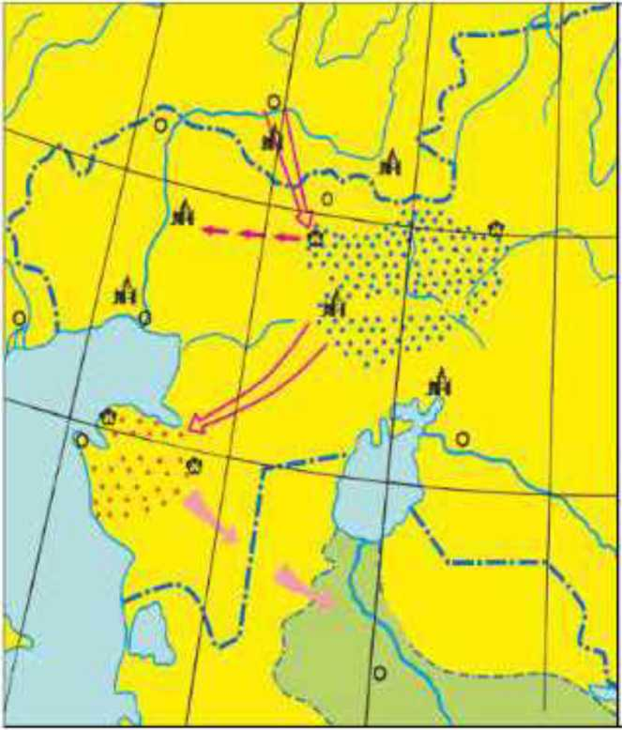
Первые шаги по реализации реформы вызвали недовольство жителей полуострова. Однако пристав Мангистауского края Рукин, не считаясь с затруднительным положением адаевцев, потребовал от них немедленно внести налоговую подать. Неосторожные действия Рукина, стремившегося силой приостановить откочевку адаевцев к летовкам, послужили поводом к началу восстания.
15 марта 1870 г. отряд казаков во главе с Рукиным двинулся в степь, чтобы остановить перекочевку адаевцев. Это вызвало возмущение казахов, и они открыто выступили против Рукина. Под предводительством известных батыров Досана Тажиева и Исы Тленбаева отряд повстанцев вышел навстречу Рукину и заявил о своих намерениях не пускать его дальше. Оказавшись в окружении повстанцев, отряд казаков был разбит, а командир застрелился. Весть о разгроме отряда Рукина воодушевила казахов и послужила сигналом к началу широкого освободительного движения. Рабочие рыбных промыслов Александровского форта и Николаевской станицы бросили работу и захватили рыбацкие лодки. В начале апреля адаевцы начали осаду форта, однако потерпели поражение.
Царские колонизаторы вызвали с Кавказа дополнительные силы. Ввиду явного превосходства последних восставшие отступили в труднодоступные районы Устюрта. Под руководством графа Кутаисова каратели углубились внутрь полуострова. Заняв удобные позиции для наблюдения за кочевкой адаевцев, тем самым преградили им путь к отступлению и
Территория Российской империи ж 40 х годах XIX в.
Среднеазиатские ханства
Район, охваченный восстанием казахов Уральской и Тургайской областей
Восстание на полуострове Маягыстау в 1870 г.
Границы Хивинскогок Бухарского ханств
— ■ Современные границы Республики Казахстан
=С>Карательные экспедиции
Возвращение карательного отряда фон Штемпеля в Калмыковскуто крепость
Отступление адаевцев на территорию
Хивинского ханства (декабрь 1870 г.)
О Мести сражений
О Города
."/• Военные крепости
Восстания казахов Уральской, Тургайской и Мангистауской областей
в 1868—1870 гг. против царского колониализма
107
принудили сдаться. В качестве пунктов» удобных для захвата» Кутаисов выбрал урочище Бескаты на Мангышлаке» в ста верстах от Киндерлин- ского залива и урочища Сагым» находящегося в северной части возвышенности Устюрт. Адаевцы были вынуждены обратиться за помощью к хивинцам» которые отправили на подмогу⁷ отряды из б тыс. человек. Однако реальной помощи хивинцы не оказали, наоборот накаляли ситуацию в регионе. Хивинские эмиссары не переставали беспокоить адаевцев, распространяя слухи о возможном обращении казахов в христианство. Не раз подвергавшиеся грабежам и поборам со стороны хивинцев, адаевцы едва ли могли положиться на их заверения о поддержке и сохранении чистоты веры — ислама. Поэтому ясно, что данная агитация не могла сыграть решающую роль в восстании. К тому же восставшие вряд ли верили, что хивинцы могут отважиться на конфликт с такой могущественной военной державой, как Россия.
В такой обстановке руководитель карательного отряда граф Кутаисов решил разгромить основные силы повстанцев» расположившихся в районе Александровского порта» но их поддержали адайцы. Восставшие атаковали Александровский форт и Николаевскую станицу, подожгли маяк форта и разгромили Нижнее укрепление. Однако силы были неравными: каратели из двух рот, вооруженных пушками, взяли вверх, несмотря на героизм восставших адаевцев.
В декабре 1870 г. предводители движения Досан Тажиев, Ержан, Ермамбет Колулы, Иса Тленбаев и многие их приверженцы, около 3 тыс. семей, перешли в пределы Хивинского ханства. Таким обра-
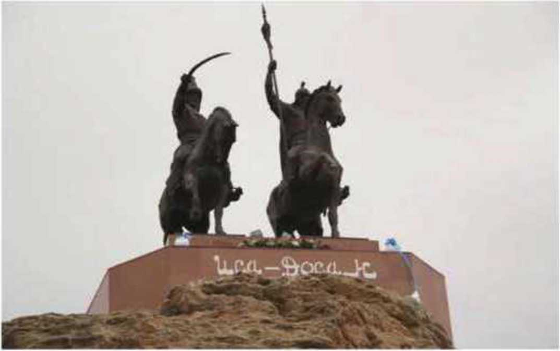
Памятник Исе Т.тенбаеву и Досану Тажиеву, г. Актау
зом, несмотря на относительную организованность, адаевцы не смогли противостоять намного уступавшим им по численности карательным отрядам и потерпели поражение.
Поражение в восстании ухудшило положение народа. Предводители восстания, отчасти принадлежавшие к высшей аристократии, придерживались разных позиций. Географические рамки восстания адаевцев были широки — почти весь Западный и часть Северного Казахстана были охвачены выступлениями казахских крестьян.
Закрепите свои знания
- Покажите на карте районы восстаний в Уральске, Тургае и Мангыстау.
- Заполните таблицу для анализа процесса восстаний.
Сроки событий | События | Результаты

- Напишите эссе об участниках восстания.
- В данной таблице опишите отношения Российской империи, Хивинского и Бухарского ханств к событиям, происходившим в Уральской, Тургайской областях и Мангыстау.
Российская империя | Хива | Бухара

5. Сделайте краткий анализ ранних восстаний для определения особенностей восстания в 1870 г. в Мангыстау.
Восстание Сырыма Датова | Восстание  Исатая Тайманова | Восстание Есета Котибарова | Востание Жоламана Тленшиулы | Восстание Досана Тажиева

§ 37. Влияние колониальной политики на
традиционное хозяйство казахов
Сегодня на уроке:
• рассмотрим как переселенческая политика царизма изменила жизнь казахского общества.

Изменения

тра,:

пш

тонного уклада казахского общества. В течение
второй половины XIX — начале XX в. земельная политика царского
правительства была направленгт на превращение всех казахских земель в государственную собственность — на изъятие у коренных кочевников самых плодородных земель. Переселение крестьян из европейской части империи после Столыпинской аграрной реформы в Казахстан, особенно в его северную, южную и юго-восточную части, приобрело массовый характер, и все пригодные для земледелия земли у казахов
109
были изъяты. Эти меры осуществлялись в ускоренном порядке в Западно-Сибирской низменности, на богатых и плодородных землях в бассейнах рек, Алтая, Тарбагатая, на горных склонах Джунгарского, Заилийского и Киргизского Алатау.
Ключевые слова
- оседлость
- землепользование
- аул
- колонизация
В конце XIX в. в Семипалатинской, Акмолинской, Тургайской и Уральской областях в пользу переселенцев было изъято 14 млн. десятин земель. Уйгурским и дунганским переселенцам в Семиречье было выделено около 100 000. десятин земли. Захват лучших земель российскими переселенцами, переселение уйгуров и дунган, передача земель в аренду привели к тому⁷, что казахи лишились значительного объема пастбищных угодий, а также зимовок и летовок. Данный фактор тормозил начальный процесс перехода кочевников к земледелию. К тому же резкоконтинентальный климат, морозы, засуха не благоприятствовали земледельческому виду хозяйства. Казахам, традиционно ведшим кочевое скотоводство, сложившееся в течение веков, переход к оседлому образу жизни и отказ от родоплеменного образа жизни в действительности давались нелегким путем. Переходу казахов на оседлость и занятию земледелием помешала и колониальная реформа царизма.
Подводя итоги, можно сделать следующие выводы. Во-первых, предоставляя льготы и преимущества переселенцам-крестьянам из России, царское правительство осуществило меры по увеличению доли населения, занимающегося земледелием. Во-вторых, колониальная система, изъяв плодородные земли у казахских кочевников и раздав их переселенцам, ограничила их возможности для занятия земледелием и перехода к оседлости. В-третьих, земледелие и землепользование кочевых казахов на основе родообщинных традиций также затрудняло переход к оседлости и привело к кризису традиционного занятия животноводством. В-четвертых, путем предоставления преимуществ и льгот представители правящей элиты, поддерживающие колониальную политику царского правительства, стали ломать традиционное казахское общество, основанное на родовой общине. Все это облегчило царскому правительству колонизацию и административное управление Казахским краем. Такая колониальная система России привела к зарождению на казахской земле новых форм хозяйства. Например, в предгорных районах развивалось земледелие, не требующее орошения. В Юго-Восточном Казахстане, в предгорьях Джунгарского и Заилийского Алатау развивалось орошаемое земледелие уйгурских и дунганских переселенцев, а в районе Сырдарьи — оседлых узбеков.
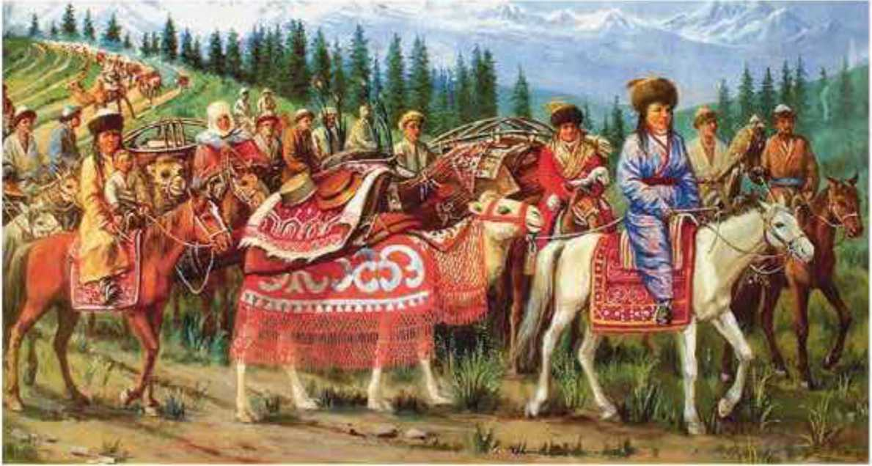
110
Н. Хлудов. Торжественная перекочевка
В малоплодородных, маловодных, с резкоконтинентальным климатом районах в основном жили казахи, занимавшиеся скотоводством и малопроизводительным земледелием. Сложилась такая система земледелия, когда определенные хозяйства специализировались на культивировании одних и тех же видов сельскохозяйственных культур. Например, казахские земледельцы отдавали предпочтение выращиванию проса, дунгане — риса, уйгуры — кормовых культур, пшеницы, плодов и овощей. А русские и украинцы выращивали зерновые культуры, ориентированные на рынок. Казахи, даже живущие на поймах рек, не смогли добиться ощутимых результатов в земледелии.
Земледелие получило широкое распространение среди казахов, живущих с европейскими переселенцами в Атбасарском уезде, на территории Омского, Павлодарского, Кокчетавского, Усть-Каменогорского, Акмолинского, Каркаралинского уездов и областей. В действительности это были хозяйства, основанные на отсталой форме хозяйствования. Размеры земледельческих участков кочевников не превышали 6—7 десятин, т. е. земледелие к концу XIX в. как отрасль хозяйства и как материальный источник существования еще не играло существенной роли в жизни коренного населения. Оно оставалось вспомогательным, второстепенным занятием. В целом, казахи во второй половине XIX в. по-прежнему были кочевым народом, занимающимся в основном традиционным скотоводством.
Закрепите свои знания
- На что была направлена земельная политика царского правительства в конце XX и начале XX в.
- Изменила ли традиционный уклад казахского общества переселенческая политика царизма?
- Опираясь на картину Н. Хлудова на с. 110, напишите краткое эссе о перекочевке.

§ 38. Переселенческая политика Российской империи
Сегодня на уроке:
- рассмотрим историю переселения уйгуров и дунган в Казахскую степь;
- узнаем об изменениях традиционного уклада казахского общества.
Усиление колониального гнета. Образование в Казахской степи генерал-губернаторств внесло изменения в этнический состав населения.
Ключевые слова
- уйгуры
- дунгане
- огородничество
- садоводство
- земледелие
- бахчевые
Этому способствовало стремление Российской империи расширить своп владения, колонизируя регионы Казахстана путем переселения крестьян из крайних и внутренних губерний России и Украины. В начале 70-х годов XIX в. началось переселение российского крестьянства во вновь образованные области Казахстана. В 80-х годах миграция приобрела массовый характер.
Запомни! Стремление царской России колонизировать регионы Казахстана путем переселения крестьян из внутренних губерний России и Украины внесло изменение в этнический состав населения казахской степи.
13 июля 1889 г. царское правительство разработало и утвердило специальное положение о добровольном переселении сельских обывателей и шаруа на казенные земли в Томской и Тобольской губерниях, а также в Семиреченской, Акмолинской и Семипалатинской областях. Массовое переселение крестьян сопровождалось не только изменением демографической структуры края, но и изъятием у коренных обитателей лучших земель. Неурожай и голод 1891 —1892 гг. побудили массы крестьян европейской России двинуться на восток в поисках свободных земель. Возможность соединения Казахстана с Сибирью. Приволжскими промышленными районами и Южным Уралом побудила правительство ускорить переселенческое освоение края. После введения реформы 1867—1868 гг. изменился весь уклад социальноэкономической жизни казахов, забывались вековые традиции, обычаи и взаимоотношения в общественной структуре.
Переселение уйгуров и дунган в Семиречье. В связи с договоренностью между Россией и Китаем о возвращении китайской стороне Илий-ского края, где проживали уйгуры и дунгане, царское правительство предложило населению Илийского края выбрать либо российское, либо китайское подданство. Население края, находившееся уже 10 лет под 112
управлением царской России, решило переселиться на подвластную Российской империи территорию. Так началось одно из самых интересных событий в истории Казахстана XIX в. — переселение уйгуров и дунган в Семиречье. Процесс переселения проходил в два этапа. На первом этапе в 1877 г. в Северную Киргизию в район Токмака прибыла группа дунган, а в 1881 —1883 гг., согласно Петербургскому договору, из Илийского края переехала основная масса уйгуров и дунган.
Запомни! Согласно Петербурскому договору 1881-1883 г. большая часть уйгуров и дунган из Илийского края переселилась в Семиречье.
К началу 1884 г. в Семиречье переселились 45 373 уйгуров и 4 682 дунган. Уйгуры обосновались в основном в пределах Жаркента, по берегам рек Усек и Чарын, а остальная часть — в Верненском уезде между рек Чилик и Талгар, а также в г. Верном. С переселением дунган и уйгуров основное население Семиречья увеличилось вдвое. Из переселенцев было образовано 5 новых волостей. Поскольку лучшие земли в Семиречье были у казачества и переселенцев из европейской части России, уйгурам и дунганам выделили участки, малопригодные для земледелия.
В первые годы проводить арыки и магистральные каналы было трудно. Согласно правилам о поземельном устройстве населения области, установленным Семиреченским областным правлением в 1882 г., дунгане и уйгуры должны были получать по 10 десятин земли на каждого мужчину, однако им нарезали только по 4—5 десятин. Земельные участки дунганам и уйгурам были выделены индивидуально, но они объединялись, чтобы использовать землю общинами. Жалобы на несправедливость при распределении земельных участков результатов не давали. Из-за нехватки земель среди переселенцев широкое распространение получила аренда земельных участков. Богатая верхушка общин и представители сельских администраций дунганских и сельских общин превратились в крупных землевладельцев. Бедные дунгане-крестьяне арендовывали земли у казачества, богатых переселенцев из России и
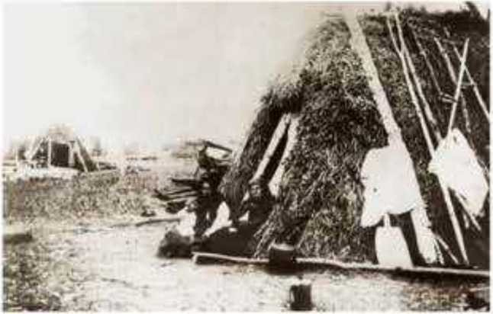
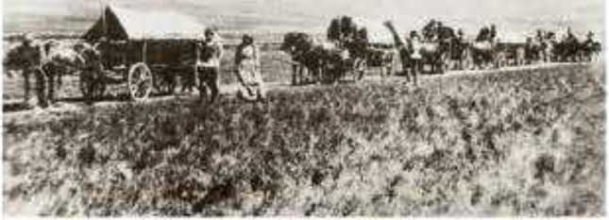
Переселившиеся земледельцы
Переселенцы в пути
113
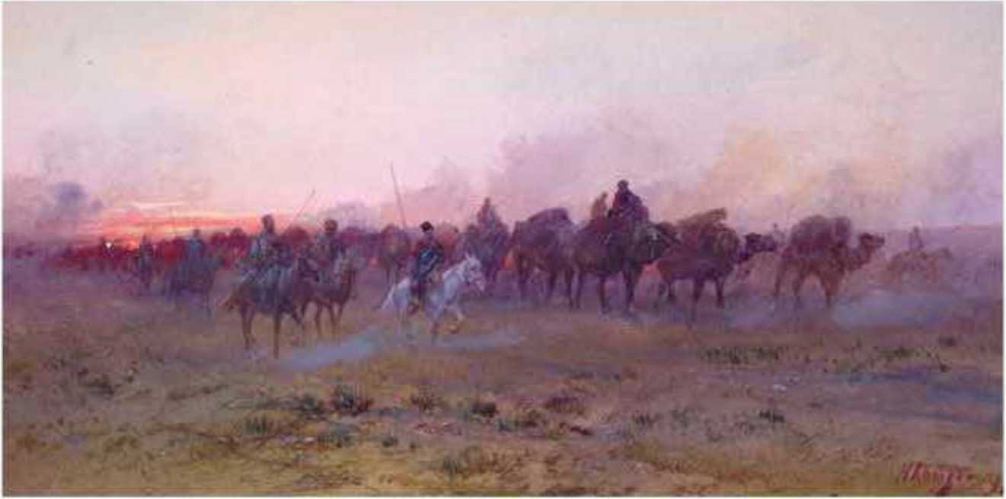
Н. Каразин. Конвойная служба казаков во время оккупации Илийской долины в 1881—1882 гг. Следование уйгуров в Семиречье

Украины, а также у казахских и киргизских общин. Оплата производилась деньгами и продуктами. Получив неплодородные земли, не имея рабочего скота и сельскохозяйственных орудий, бедняки после окончания льготного срока совершенно разорялись, массово бросали своп наделы, искали заработки в городах в качестве наемных рабочих и сельских батраков. Зажиточные дунгане и уйгуры, приспосабливая свое хозяйство к требованиям рынка, применяли наемный труд, в котором сочетались патриархально-феодальная и капиталистическая форма эксплуатации крестьян.
Переселившиеся дунгане и уйгуры принесли с собой в Семиречье традиции земледелия с искусственным орошением. Скотоводство и другие промыслы они отодвигали на второй план. В основном они выращивали пшеницу, которой засеивали больше половины всех земель. Сеяли овес, ячмень, просо, рис, масличные культуры (горчица, мак, лен). Рисоводством дунгане стали заниматься после освоения и орошения арендованных земель по берегам р. Чу. Большинство дунганских семей занимались садоводством, огородничеством и бахчеводством. У 9% дунган имелись сады. Они выращивали персики, яблоки, груши, сливы, виноград. Продукты реализовывались в ближайших городах и на ярмарках. Семиреченские уйгуры занимались хлопководством и шелководством, дунгане и уйгуры культивировали лен и кунжут, горчицу для изготовления масла.
Земледельческая техника уйгуров и дунган находилась на крайне низком уровне, скотоводство велось лишь с целью обеспечения хозяйств рабочим скотом. Крупный скот они использовали как тягловую силу. Однако дунгане и уйгуры стали перенимать у русских переселенцев передовые методы ведения хозяйства. Если раньше 114
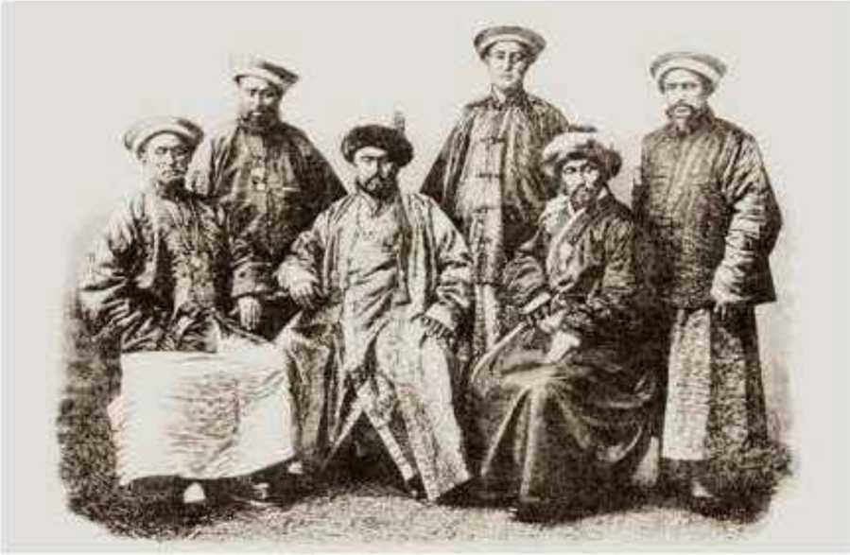
Дунгане, поселившиеся в Семиречье

в их хозяйстве применялись только деревянные и другие примитивные виды инвентаря, то теперь они стали пользоваться железными плугами, боронами, серпами и т. д. Под влиянием коренного населения (казахов и киргизов) дунгане стали заниматься скотоводством.
Запомни! Переселение дунган и уйгуров на казахские земли внесло свой вклад в превращение Казахстана в многонациональный регион.
Закрепите свои знания
- В чем причины переселения части уйгуров и дунган в Семиречье?
- Охарактеризуйте хозяйственную жизнь переселенцев.
Уйгурское хозяйство | Дунганское хозяйство | Русское хозяйство | Казахское хозяйство
- Какие изменения в жизнь казахов внесло переселение уйгуров и дунган?
- Покажите на карте территорию расселения уйгуров и дунган.

§ 39. Изменения в традиционном казахском обществе
Сегодня на уроке:
• узнаем об обязанностях аульных аксакалов.
Новая административная структура. В XIX в. административная структура казахских аулов изменилась. На это повлияло принятие “Временных положений” 1867—1868 гг.
Согласно “Временным положениям” 1867—1868 гг. кочевые казахи делились на административные аулы в составе 50—70 кибиток, 10—15
Ключевые слова
• волость
- уезд
- аульные старейшины
аулов были объединены в волость, а 15—20 волостей — в один округ или уезд. Каждым административным аулом правил аульный старшина, избираемый на три года и утверждаемый уездным начальством. Волостями управлял избранный по наследству или выбранный на три года султан. Уездное управление, где работали два русских чиновника, старшины, бии, возглавляли ага-сул-
таны. Старшинство султанов в качестве родоправителей продолжалось до второй половины XIX в.
Новая система административного управления постепенно стала вытеснять традиционную, сформировавшуюся в течение веков. Каждый правитель волости, принимавший участие в выборах волостного правителя от имени 50 кибиток, избирался на три года съездом. Их утверждал военный губернатор. Волостные или султаны управляли подвластной им административной территорией, контролировали исполнение решений царской власти и судебных решений. Они также занимались вопросами по выделяемым пастбищам и сенокосным угодьям, разрешали земельные споры, проблемы налогообложения и сбора налогов. Каждый род старался привести на выборы своих представителей.
Аульные старшины избирались на съезде выборщиков сроком на три года и подчинялись волостному правителю. Должность старшин утверждалась уездным начальником. Старшины обычно назначались из числа авторитетных и зажиточных аульчан. В их обязанности входило определение кочевок, решение споров среди аульчан, сбор налогов с населения, обеспечение явки людей на выборы волостного. Аульных старшин в народе называли аулнай или ауылбасы.
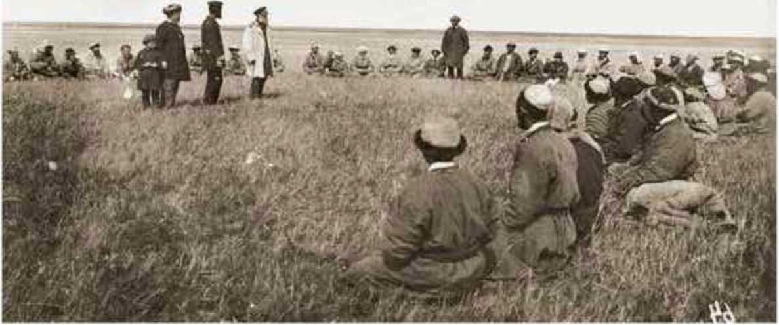
116
Уездный начальник, прибывший на собрание старшин. Фото из фонда Центрального Государственного музея Республики Казахстан
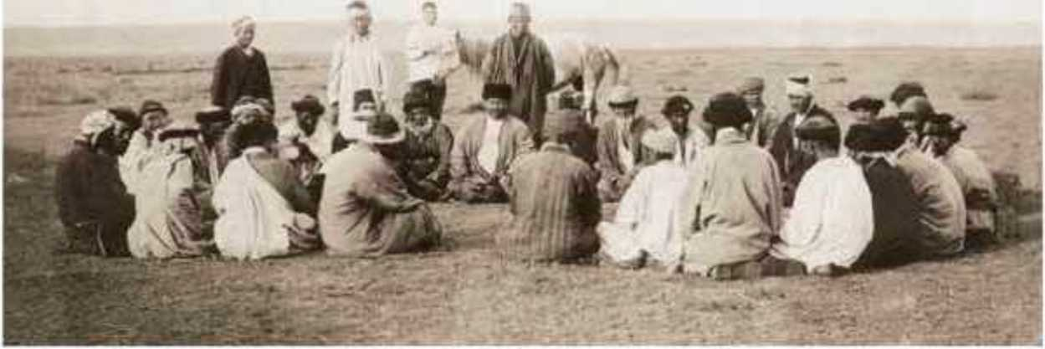
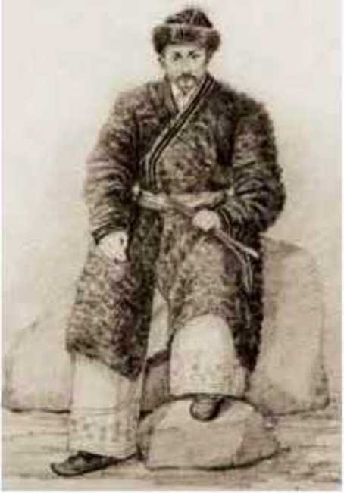
В конце XIX — начале XX в. население казахского аула составляло 15—20 юрт, а объединение в 20—30 аулов породило новые общины — “кауым”. Зимовки-аулы означали не только населенные пункты, но и родовую общину, где проживали потомки, произошедшие от одного прародителя. Жители аула знали наизусть свое происхождение настолько, что могли перечислить своих предков до 20-го, а то и до 30-го колена. Каждый аул назывался по имени старшего аульчанина или носил имя старейшины одного аула пли рода. Это были самые уважаемые люди аула. Аксакал руководил хозяйственной жизнью аула, давал советы при выборе маршрута кочевки, пастбищных угодий. Устойчивость родового союза была тесно связана с экономической устойчивостью родовой общины, развитием скотоводческого хозяйства, использованием пастбищ, неприкосновенностью кочевых маршрутов каждого рода, установлением пастбищных границ. Каждая родовая община пользовалась собственными пастбищами, сенокосными и посевными угодьями.
Совет аксакалов. Фото из фонда Центрального Государственного музея Республики Казахстана
П. Котаров. Султан Тезек Муралин. XIX в.
При кочевке на жайлау несколько аулов объединялись, образовывали одно большое общество. Границы аулов были неприкосновенными, там жили люди, относившиеся к одному роду. Однако аул нельзя рассматривать как семейно-патриархальное общество. В определенных случаях в них были выходцы из других родов, по тем или иным причинам присоединившиеся к этим аулам.
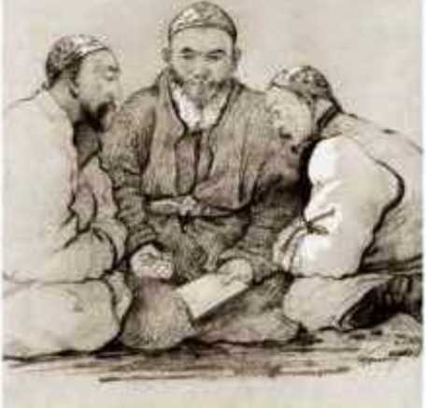
Согласно административным положениям, области делились на уезды, уезды — на волости, волости — на административные аулы, а последние — на хозяйственные аулы, т. е. в результате образовались округа.
П. Комаров. Бип Старшего жуза: Адакул би, Жайнак би и переводчик. XIX в.
В казахских семьях взрослых детей, которые обзавелись семьей, отделяли от большого (отцовского) дома, они создавали свой отдельный “отау уй”, т. е. собственный кров, и жили в одном ауле с родителями или в соседних аулах. Отделившимся молодым семьям родители сразу же давали скот и другое имущество. Таким образом, появилось разделение хозяйств; с увеличением скота пастбищные земли стали делитьна покосы. Отау уй обычно пользовались отцовскими пастбищами, а при их нехватке или отсутствии они обращались к совету старейшин с просьбой о выделении надела. Аульные старейшины распределяли покосы путем жеребьевки, а территорию сенокосов измеряли арканом либо оценивали приблизительно.
Позже, в начале XX в., в связи с нехваткой пастбищных угодий кочевые аулы для содержания скота в суровых зимних условиях стали переходить к покосному методу ведения скотоводства.
Закрепите свои знания
- Опишите новую административную структуру казахских аулов XIX—
ХХвв. * * ’
- Охарактеризуйте структуру казахского аула в XIX—XX вв?
- Расскажите об особенности кочевания казахских аулов.
§ 40—41. Социально-экономическое развитие Казахстана
во второй половине XIX в. Проникновение капиталистических
отношений
Сегодня на уроке:
- выясним социально-политическое положение Казахстана во второй половине XIX в.,
- узнаем о развитии промышленности в Казахском крае.
Запомни! Внедренная колониальной системой реформа начинает оттеснять от власти султанов-чингизидов.
Результатом перемен и перехода к капитализму стало то, что новое байство без особых усилий вытеснило из волостных управителей сулив
танов, которых отвели на второй план как тень прошлого и былого могущества чингизидов.
Обычаи аульной общины оказались сильнее и в определенной степени тормозили развитие капиталистических отношений. В общественной жизни аула волостные управители, прошедшие школу межродовых распрей, играли заметную роль и не сдавали своих позиций. Кроме этого появилась новая социальная группа “аткаминеры”. В период выборов они вели активную агитацию в пользу того или иного кандидата, играли решающую роль при избрании волостных управителей. Вся их жизнь была связана с имевшим первостепенный смысл для большей части кочевников скотоводством, являвшимся источником существования для бедных и богатством для зажиточных, поскольку мясо, молоко и прочие продукты животноводства определяли жизненный уровень населения. Скотоводство как рычаг экономического воздействия имело первостепенное значение. Значение его было настолько велико в повседневной жизни степняков, что жители разных аулов при встрече, приветствуя друг друга, прежде всего справлялись о состоянии животных. Однако нещадная эксплуатация пастбищ привела отрасль животноводства к тяжелым последствиям, суровые зимы сопровождались массовой гибелью скота. Потребности скота побуждали казахов расселяться мелкими группами. Жизнь определила необходимость заготовки сена для скота на зиму.
Ключевые слова
капитализм
временное положение
жата к и
промышленность промысел
Подумай! Какие факторы тормозили развитие капиталистических отношений в Казахской степи?
Запомни! Массовое переселение оказало влияние на переход казахов к оседлой жизни.
Постепенно часть казахов стала переходить к оседлости и занятию земледелием, однако жители пустынных и полупустынных районов по-прежнему занимались скотоводством.
Во второй половине XIX в. Казахстан развивался в следующих направлениях:
- ведение кочевого скотоводческого хозяйства в чистом виде;
- оседлого земледельческого хозяйства;
- кочевого скотоводческого хозяйства с элементами сенозаготовки и земледелия;
- земледельческо-скотоводческого хозяйства;
- полуоседлого скотоводческого хозяйства с элементами сенозаготовки.
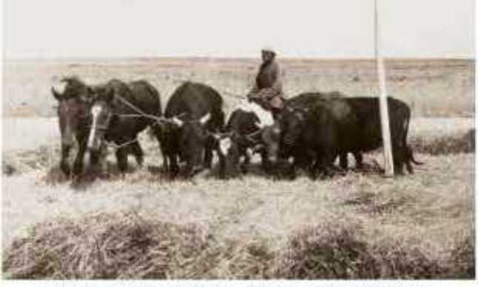
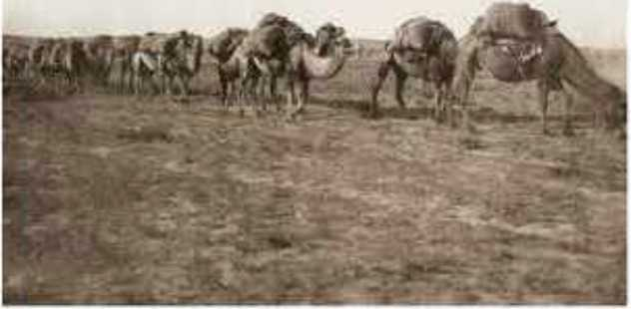
Полевые работы. Фото из архива Русского географического общества
Караван верблюдов, груженных солью.
Фото из архива Русского географического общества
Социальная дифференциация казахского аула привела к разделению труда, появлению наемных рабочих и образованию социальной группы под названием жатаки, у которых основным источником существования было не скотоводство, а земледелие.
Запомни! Жатаки — оседлые казахи, которые из-за отсутствия скота не имели возможности откочевать на летовку и содержали свои семьи на доходы от сезонных работ или занимались земледелием.
Наряду с земледелием жатаки стали принимать участие в сезонной работе по строительству Оренбургско-Ташкентской и Сибирской железных дорог. В целом жатачество сформировалось как особая социальная прослойка в общественно-классовой структуре казахского аула. Оно способствовало углублению хозяйственной дифференциации скотоводческого хозяйства; его следует рассматривать в качестве посредника между аульной общиной и казачьими селениями. Трудясь в горнодобывающей и угольной промышленности на востоке, в центре и на севере Казахстана, жатаки стали одними из первых представителей рабочего класса в казахском обществе.
Развитие промышленности. Реформа 1860 г. расширила возможности освоения богатых природных ресурсов Центрального и Северного Казахстана.
Запомни! На возникновение крупных населенных пунктов вокруг городов повлияло сырьевое направление животноводства, т. е. там образовалась перерабатывающая промышленность.
Появление предприятий по обработке традиционного сырья животноводства привело к возникновению крупных пригородных поселений. Первые такие предприятия возникли в середине XIX в. в Акмолинской и Семипалатинской областях. В 1888 г. в Семипалатинской
120
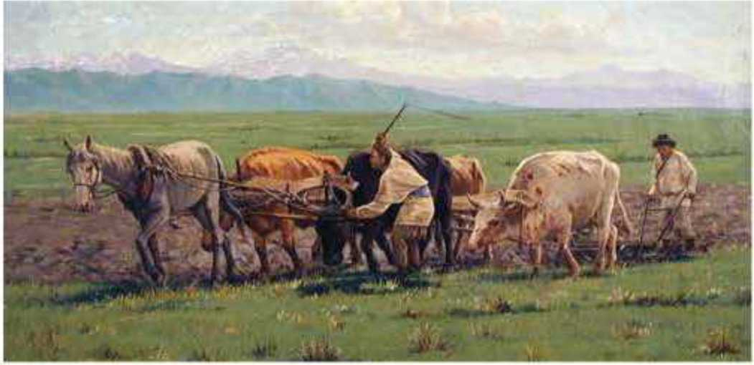
Н. Хлудов. Весенняя пахота

области находилось кожевенные, мыловаренные, кирпичные и другие заводы. Такие же заводы имелись в Усть-Каменогорске, Павлодаре и других городах. Например, в Сырдарьинской области подобные предприятия составляли 34% всей промышленности. Строились здесь и предприятия по обработке хлопка, добыче каменного угля, выпуску табачных изделий.
В районе нижнего течения Сырдарьи, в Аральском море развивался рыболовный промысел. Развитие промышленности в Уральской, Западно-Сибирской и центральных губерниях России ускорило освоение природных ресурсов.
В 80-х годах XIX в. в регионах Казахстана были заложены основы следующих производственных предприятий:
- завод по производству меди и угля в Центральном Казахстане;
- завод по производству золота в Кокчетавском уезде;
- началась добыча угля в Карагандинском бассейне;
- заводы по добыче угля и меди в Павлодарском уезде;
- завод по обогащению серебряных и свинцовых руд в Каркара- линске, построенный в 1888 г. русским промышленником С. А. Поповым;
- Успенский завод;
- Зыряновский рудник;
- завод по добыче угля в Саранске.
Открытие данных предприятий способствовало созданию рабочих мест для русских и казахских рабочих, что послужило формированию рабочего класса среди местного населения. Таким образом, если в 90-х годах XIX в. число работающих на предприятиях людей составляло около 3 тыс., то к концу XIX в. их число возросло до 4500 человек.
Следует отметить, что на развитие промышленности оказало большое воздействие наличие железнодорожной магистрали. К примеру,
расширение до Ташкента Оренбургской железной дороги, а также строительство Транссибирской магистрали увеличили объем перевозимых по Казахстану грузов.
Запомни! На развитие промышленности огромное влияние оказало строительство Транссибирской железнодорожной магистрали.
Закрепите свои знания
- К каким результатам и изменениям привела внедренная царским правительством колониальная система?
- Как массовое переселение повлияло на хозяйство казахов?
- Какое влияние оказала колониальная политика царской власти на развитие торговли и появление городов?
- Что способствовало формированию рабочего класса в 90-х годах XIX в.?

§ 42. Административно-территориальные реформы
в 80—90-х годах XIX в.
Сегодня на уроке:
- рассмотрим Положение об управлении Туркестанским краем¹';
- рассмотрим "Положение об управлении Акмолинской, Семипалатинской, Уральской и Тургайской областями";
- узнаем об изменениях в управлении Казахской степью.
Изменения в судебном устройстве. Окончательное завоевание Казахстана поставило перед правящими кругами Российской империи вопрос о системе управления этой страной и окраинами. Если богатые помещики России захотели новые земли, то капиталисты и купцы задумали превратить Казахстан в аграрную сырьевую базу.
Ключевые слова
- реформа
- Туркестанский край
- положение
- комиссия
Запомни! Основная цель промышленников царской России — превращение Казахстана в сырьевую базу.
В 1881 г. было упразднено Оренбургское генерал-губернаторство, а входившие в него Уральская и Тургайская области стали напрямую подчиняться Министерству внутренних дел. Учреждения колониальной администрации в Казахстане были переданы в ведение Земельного комитета этого же министерства. В мае 1882 года было учреждено Степное генерал-губернаторство, в состав которой вошли Акмолинская, Семипалатинская и Семиреченская области.
В целях объединения Казахстана с царской Россией был разработан проект нового закона по управлению Туркестанским краем, который был представлен на утверждение Министерства юстиции и Высшего совета в 1886 г.
Запомни! "Положение об управлении Туркестанским краем" вступило в силу с 12 июня 1886 г. и предусматривало постепенное соединение Казахского края с царской Россией. По положению 1886 г. управление Туркестанским краем перешло к системе управления центральной России.
Теперь управлением Туркестанского края занималось военное министерство, а возглавлял край генерал-губернатор. Отличия этого “Положения” от “Временного положения” 1867-1868 гг. заключались в том, что была поставлена задача постепенного объединения Казахстана с царской Россией. Конечно, на первых порах новое положение не внесло каких-либо значительных изменений в жизнь кочевых и оседлых казахов. Выборы волостных управителей и аульных старшин остались в силе в том виде, в каком были утверждены “Временным положением” 1867 г. Однако, согласно “Положению” 1886 г., централизация управления Туркестанским краем была проведена по российскому образцу. Управление Семиреченским краем стало осуществляться по “Положению” 1891 г. об управлении степными областями.
В январе 1887 г. для усовершенствования управления Казахской степью Министерство внутренних дел образовало специальную комиссию, которой было поручено подготовить новый проект управления. 2 мая 1890 г. проект был утвержден Министерством внутренних дел и представлен на рассмотрение Государственного совета. Через год в Государственном совете было предложено реорганизовать степное губернаторство и его административное управление.
Запомни! 25 марта 1891 г. император России Александр III подписал "Положение об управлении Акмолинской, Семипалатинской, Уральской и Тургайской областями".
Положение несколько сузило права степного генерал-губернатора. Были внесены определенные изменения в систему областного управления. Областное звено административного управления осуществляло гражданский, военный и военно-административный контроль. А в Семиреченской области система административного управления совмещала и военную, и гражданскую власть. В других областях военное и гражданское управление были сосредоточены в руках губернатора. В Семиреченской и Уральской областях должность губернатора соединялась с должностью наказного атамана казачьих войск, а в Ак
молинской и Семипалатинской областях губернатор одновременно являлся наказным и войсковым атаманом относительно частей Сибирского казачьего войска, вошедшего в состав обеих областей. Войсковое управление Сибирского казачьего войска было непосредственно подчинено генерал-губернатору как войсковому атаману. В целях обеспечения единства в действиях властных органов было решено восстановить в “Положении” 1891 г. принцип совмещения военной и административной власти, и поэтому звание военного губернатора в Степном крае было присвоено всем главам администраций.
Запомни! В1897 г. Семиреченская область была выведена из состава Степного края и присоединена к Туркестанскому краю.
2 мая 1898 г. во всех областях Степного генерал-губернаторства была проведена судебная реформа, которая ввела в действие отдельные принципы российской судебной реформы. В исторических условиях колониальный управленческий аппарат должен был приспосабливаться к новым задачам, поставленным новым этапом колониальной политики.
Закрепите свои знания
1. Сопоставьте изменения в административном управлении в 1867—1868 гг. с реформами 1886 и 1891 гг.
Изменения в административном управлении
Реформа 1867-1868 гг. | Реформа 1886 г. | Реформа 1891 г.
2. В чем выражалась политическая направленность изменений в судебном деле?

§ 43. Развитие торговых отношений в Казахстане
Сегодня на уроке:
- рассмотрим изменения в торговых отношениях в Казахском крае,
- узнаем об открывшихся в Казахской степи ярмарках.
Развитие торговых связей. В Казахской степи существовало два вида торговли — меновая и денежная. Если денежная торговля была распространена преимущественно среди русско-украинских переселенцев и казачьих станиц, то меновая среди казахов, особенно в Семиреченском крае и Южном Казахстане. Животноводческое сырье они обменивали на товары, произведенные русскими на местных предприятиях промышленных районов Средней Азии. Традиционными центрами такой торговли стали Оренбург, Троицк, Петропавловск, Верный, Семипала- 124
тинск. Юг Казахстана и Жаркент превратились в основной центр внутренней торговли. Развивалась торговля на границе с Монголией и Синьцзянским (Восточный Туркестан) районом Китая. Транзитная роль Казахской степи в развитии торговли России с Монголией способствовала усилению посреднических функций пограничных районов. Развитию торговли с Монголией через Казахстан во многом содействовала московская компания “Савва Морозов и сыновья”. Согласно Петербургскому договору 1881 г. с Китаем, Россия добилась права на беспошлинную торговлю на всей территории
Монголии. Торговые караваны, направляемые через Усть-Каменогорск и Семипалатинск в Монголию, доходили до Хобды. Торговля Цинской империи Китая проходила в городах Чугучак, Кульджа Синьцзяна. Активное участие в торговле принимали казахи из Урд жара и Макан- чи. Российская сторона продавала китайцам скот и животноводческое сырье. Основным товаром, вывозимым из Китая, был чай.
Ключевые слова
- ярмарка
- обмен
- товар
- торговля
- Кояндинская ярмарка
- Каркаринская ярмарка
Это важно! В развитии экономики Казахстана с середины XIX в. немаловажную роль сыграли торговые ярмарки.
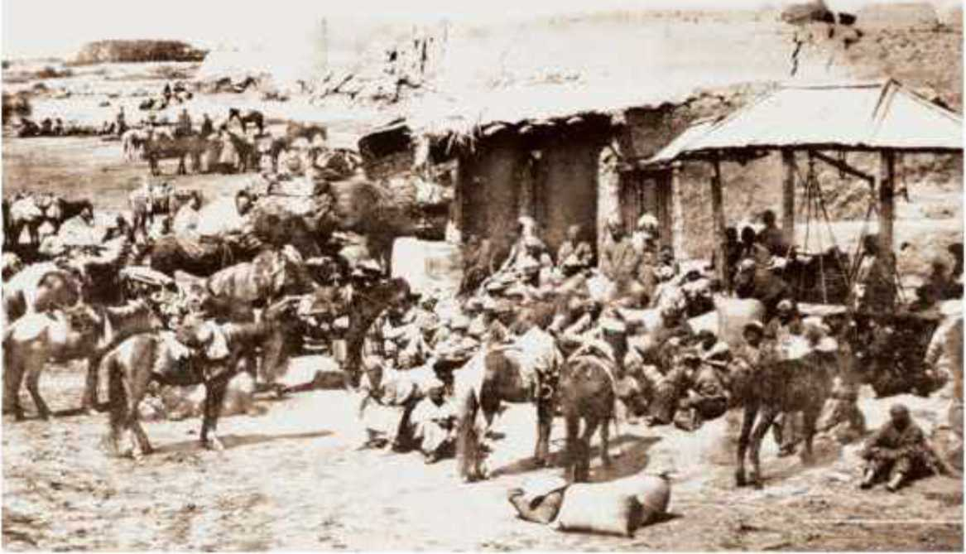
Основными ярмарками, куда съезжались торговцы из России, Среднеазиатской Сибири, Адтая, Южного Урала, Цинской империи, Монголии,
разных регионов Казахстана были: Кояндинская — в Каркаралинском уезде, Константино-Еленовская — в Акмолинском; Петровская — в Атбасаре, Уильская — в Актюбинском, Одноменная — в Аулие-Ате, Та- иншы-Кульская — в Петропавловском; Каркаринская — в Верненском; Жаркентская — в г. Жаркенте; Чарская — в Семипалатинском уезде.
Аулие-Ата. Конный базар. “Туркестанский альбом” (1871—1872 гг.)
Запомни! Самая крупная ярмарка — Кояндинская — была учреждена в 1848 г.
Кояндинская ярмарка размещалась в 52 верстах от Каркаралинска, действовала каждый год с 1 июня по 1 июля и занимала площадь до двух верст. На ярмарке работали отделение Государственного банка, почта, телеграф.
Запомни! Одной из самых крупных была Каркаринская ярмарка, действовавшая с 29 января 1893 г.
Каркаринская ярмарка была открыта с позволения российского императора и действовала с 15 мая по 15 июля. Основными товарами, завозимыми на ярмарки, были скот и сырье. Также торговали обработанной на месте продукцией животноводства — кожей, овчиной, шерстью, войлоком. На ярмарках можно было найти и товары европейского производства: халаты, деревянную посуду, муку, чай, сахар, свечи, мыло, фарфоровые и железные изделия, из азиатских стран привозили ковры, шелковую и бумажную материю, серебряные аксессуары.
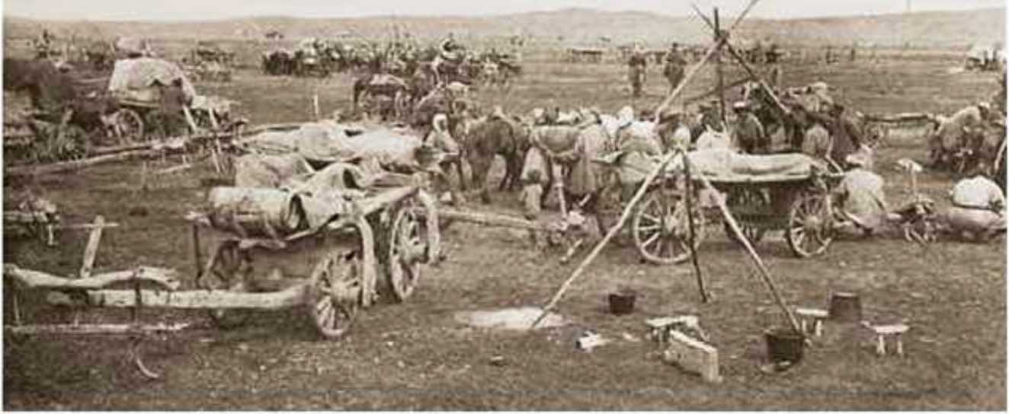
126
Кояндинская ярмарка
Вместе с тем ярмарка сыграла огромную роль в пропаганде культурно-духовной жизни казахов. Здесь выступали талантливые певцы, акыны, композиторы-кюйши, проходили айтысы акынов, организовывались встречи борцов, конные состязания. На ярмарке собирались искусные ремесленники, ювелиры, талантливые композиторы: Акан Серы, Балуан Шолак, Жаяу Муса Байжанулы, знаменитая певица Майра Шамсутдинова и “соловей” Казахской степи Амре Кашаубаев.
Закрепите свои знания
- Назовите виды торговли, существовавшие в Казахской степи, и регионы их распространения.
- Какое влияние оказал Петербургский договор 1881 г. на развитие торговли в Казахстане?
- Какое место занимала Каркаралинская ярмарка в культурной жизни казахов?

§ 44—45. Казахская литература и общественная
мысль в первой половине XIX в.
Сегодня на уроке:
- познакомимся с казахской литературой первой половины XIX в..
- узнаем о политических взглядах представителей литературного течения 'Зар заман"
В первой половине XIX в. в казахской литературе и устном народном творчестве широко была воспета национально-освободительная борьба казахского народа. Создано много стихотворений, поэм-дастанов, посвященных Исатаю Тайманову и Махамбету Утемисову, батырам Бекету и Есету, Кенесары и Наурызбаю, Сырыму и Жанкоже и другим историческим личностям. Вместе с тем народ в своих произведениях, посвященных историческим событиям, подверг беспощадной критике продажность, двуличие ханов, султанов и биев, превратившихся в подручных царских колонизаторов.
Ключевые слова
- "Зар заман"
- Шортанбай Кана йулы
- Дулат Бабатайулы
- Мурат Монкеулы
- Шернияз Жарылгасулы
- Шоже Каржаубай- улы
Запомни! Ценность этих произведений заключается в том, что их авторы в основном были участниками или очевидцами этих событий.
Народные поэты и жыршы своими поэтическими произведениями донесли до последующих поколений замечательные традиции своего времени и имена ярких исторических личностей.
Запомни! Исторические произведения воспитывали новое поколение казахов в духе борьбы за независимость и уважения к родному краю.
К числу выдающихся народных поэтов первой половины XIX в. относятся Доскожа, Нысанбай, Махамбет, Шернияз, Шоже и др.
Политические взгляды представителей литературного течения эпохи “всеобщей скорби”. Борьба народа за свободу и независимость своей страны получила широкое освещение в творчестве акынов-жы- рау. Антиколониальный протест народа способствовал зарождению многогранной поэзии, в которой нашли свое всестороннее отражение темы разграбления богатств страны, все более углубляющегося обнищания коренного населения, лишения просторных пастбищ и плодородных поливных земель, беспредела со стороны кучки людей, поддерживавших царскую систему власти и ее политику, корыстолюбия крохоборов из числа мулл и ходжей.
Запомни! Если тяжелые времена казахского народа в годы джунгарских нашествий назывались "Акдабан шубырынды...", то эпоха царской колонизации воспринималась поэтами того времени как эпоха "Зар заман" (эпоха скорби).
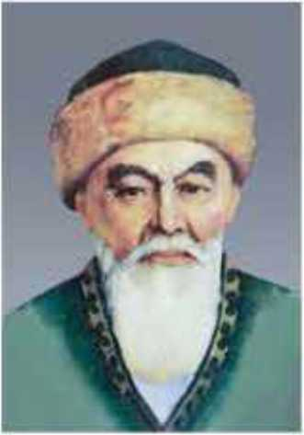
Своим содержанием и выразительностью выделяются произведения акынов Шортанбая Канайулы и Дулата Бабатайулы. Характеризуя эпоху колонизации, они открыто заявляли, что являются свидетелями эпохи беззакония, несправедливости, власти денег, эпохи скорби, превращения традиционных устоев народоправления в орудие колонизаторов, насилия и гонения в отношении лиц, боровшихся за сохранение прав народа. Колонизаторы нарушили привычный образ жизни коренного населения, пренебрежительно относясь к его обычаям и традициям. Щедрый и дружелюбный казахский народ существовал в бесчеловечной эпохе, где правили деньги и богатство.
Шортанбай Канайулы
128
Запомни! Основная тема произведений акынов эпохи "Зар заман" —тяжелые последствия колониальной политики в казахском обществе.
Одним из выдающихся представителей поэтов “эпохи скорби” является Шортанбай Канайулы.
Шортанбай Канайулы (1818—1881) родился в г. Туркестане. Позднее переехал в Центральный Казахстан и всю жизнь прожил в Сарыарке. По-
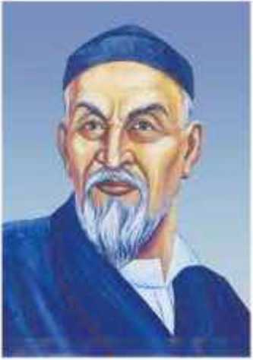
хоронен на территории Шетского района Карагандинской области. В казахской литературе известен своими произведениями “Зар заман” (“Эпоха скорби”), “Опасыз жалган” (“Обманная жизнь”), “Бала зары” (“Жалоба ребенка”). В 1882—1890 гг. они неоднократно издавались в г. Казани отдельной книгой. Шортанбай подвергал острой критике несправедливость и высокомерие эксплуататоров, не боясь открыто об этом говорить. Его творчество имело огромное познавательное и воспитательное значение.
Дулат Бабатайулы
Дулат Бабатайулы (1802—1878) родился в Семипалатинской области близ р. Аягоз, выходец из рода найман, знаменитый эпический акын-жырау. Получил мусульманское образование, хорошо знал классическую литературу Востока. Он был одним из акынов, владевших письменной грамотой. Произведения Дулата дошли до нас в виде рукописей (копии) и книг, выпущенных типографией. Первый его поэтический сборник, опубликованный в 1880 г. под названием “Осиетнама” (“Назидания”), был издан в Казани. Поэма “Еспенбет” была впервые опубликована в 1959 г. в журнале “Жул- дыз”. В 1990 г. произведения Дулата были изданы отдельной книгой.
В своих произведениях поэт призывал молодежь к патриотизму, трудолюбию, быть воспитанными, служить народу. Он искренне любил свою родину — Казахскую степь, воспевал красоту ее природы. Разносторонне показал суровость жизни, критиковал колониальную политику царизма, противоречия современной ему действительности. Поэт подверг резкой критике последствия колониальной политики — изменение психологии людей, властолюбие, подхалимство, чинопочитание “отцов народа”: султанов, старшин, биев и т. д. Дулат призывал людей быть справедливыми, добрыми, вести правильный образ жизни.В своих произведениях он с болью повествует о горькой доле народа, ставшего жертвой произвола царской власти и лишенного родовых земель. Дулат Бабатайулы является крупнейшим представителем поэзии “эпохи скорби”.
Шернняз Жарылгасулы (1806—1867) родился в Уилском районе Актюбинской области. Поэтический дар юноши проявился рано, уже в 15-16 лет он был известен как искусный оратор, поэт-импровизатор, принимал участие в состязаниях-айтысах акынов. Шернияз был непосредственным участником восстания 1836-1838 гг. во Внутренней Орде. В обществе были известны его произведения, посвященные народноосвободительному движению, где он выразил свою любовь и сочувствие к участникам и руководителям восстания. Большую известность среди народа получило стихотворение-обращение к султану Баймагамбету, а 129
также стихи, посвященные би ям Алену и Казы, которые отличались суровостью к народу.
Мурат Монкеулы (1843—1906) родился на территории нынешнего Кзылкогинского района Атырауской области. Учился арабской грамоте у аульного муллы. С детства увлекался произведениями устного народного творчества и учил их наизусть. Очевидец всех отрицательных последствий колонизации Казахстана, Мурат хорошо понимал проблемы своего времени, тяжелую жизнь трудового народа и поэтически изображал их в своих произведениях. Он призывал народ к борьбе против колониальной власти, сочинял героические эпосы и пламенные стихи. Мурат знал наизусть множество произведений устного народного творчества и неустанно пропагандировал их. Его творения вошли в сборник произведений акынов “Голос пяти веков”.
Шоже Каржаубайулы (1808—1895) — уроженец Кызылтуского района Кокчетавской области. Будучи слепым с детства, Шоже играл на кобызе, сочинял стихи. Поэтическое ремесло было для него источником существования. Бытовые проблемы стали основной темой его стихов. В своих произведениях он никогда не изменял правде, смело разоблачал произвол, двуличие, алчность и другие недопустимые действия правителей, султанов и биев.
Нысанбай Жаманкулулы (1812—1871) — знаменитый казахский акын. Он стал известен среди современников благодаря своему дастану “Наурызбай — Ханшайым”. Поэт — непосредственный участник восстания Кенесары Касымова, он воспевает героизм участников, храбрость и мудрость Кенесары, его полководческую одаренность, все трудности, выпадавшие ему вплоть до гибели. Сюжетом для поэмы послужили подвиги верного соратника и родного брата Кенесары батыра Наурызбая. Поэзия-плач, поэма-призыв Нысанбая поднимала дух казахов, прославляя народных героев. В целом творчество поэта — кладезь мудрости, назиданий, имеющих глубокий воспитательный смысл.
Закрепите свои знания
- Каковы особенности казахской литературы и устного народного творчества первой половины XIX в.?
- В чем причина преобладания патриотического духа в содержаниях произведений акынов?
- Охарактеризуйте особенности творчества известных казахских поэтов и сказителей “эпохи скорби".


VI раздел
КУЛЬТУРА КАЗАХСТАНА
В XIX - НАЧАЛЕ XX в.

§ 46. Особенности духовной культуры и семейных традиций
Сегодня на уроке:
- познакомимся с традициями казахского гостеприимства;
- узнаем о важности ритуальных обычаев: шилдехана — праздник в честь новорожденного; бесикке салу—пеленание ребенка в колыбели.
Семейные традиции. Особенности традиций находят свое отражение в культуре гостеприимства, воспитания ребенка, невесток (жен родных братьев), родственных отношений.
Ключевые слова
- гостеприимство
- праздник в честь новорожденного
- пеленание ребенка в колыбели
- именование
- благословение
- асар
Случайного гостя, прибывшего неожиданно, без приглашения, казахи называли подарком Бога. Такого человека усаживали на почетное место. Соседи, узнав о приходе гостя, старались принести что-нибудь к столу.
Если из одного аула в другой переезжала новая семья, то старожилы этого аула, оказавшиеся ее соседями, приглашали последнюю на угощение ерулик.Прибывшая семья, более или менее прочно обосновавшись на новом месте, в свою очередь приглашала в гости своих соседей на карулык — ответное угощение за оказанные добродушный прием и гостеприимство. У казахского народа обычай ерулик—карулык является проявлением уважения, внимания и гостеприимстве! в виде взаимного обмена подарками. Целью этого обычая является сближение соседей.
Во время застолья старец совершает обряд аса ту — угощение младших, как правило, детей (действие ас ату мог позволить себе самый почетный гость). Традиция освящения пищи после еды называласьас қайыру, что означает благодарить Бога за угощение (обычно этот ритуал совершает самый старший за столом).
Когда на свет появлялся новорожденный, родители делились своей радостью с родственниками и, накрывая дастархан, устраивали обряд иплдехана (праздник в честь новорожденного). Собирались женщины рода и аула и совершали обряд бесикке салу. В прошлом колыбели, называемые бес1к, изготавливались из высушенного ивового дерева и были удобны для складывания и транспортировки во время перекочевок.
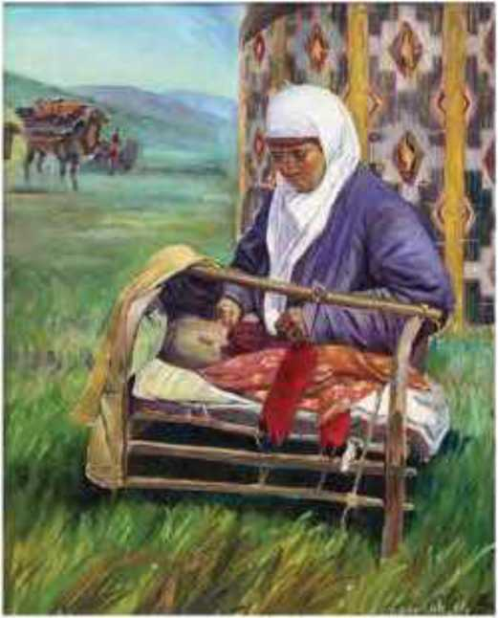
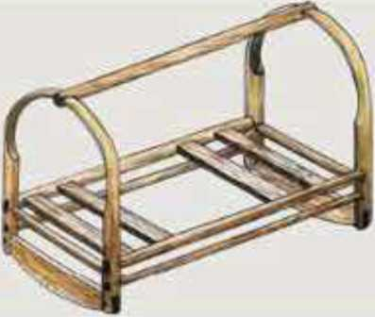
Бесик состоял из следующих составных частей: белагаш, боген, жактау, сабау, шабак, жорга, тубек и шумек. Специально для колыбели изготавливали одеяла и пуховые подушки. Новорожденного младенца пеленала пожилая женщина, при этом приговаривая: “Пусть будет доброе потомство?' Перед тем как завернуть младенца в пеленки, беси к очищали огнем. При качании колыбели бесикпелибеси к жыры, т. е. колыбельную песню. В народе до сих пор сохранилось много колыбельных песен.
Ж. Мусапир. .Милость
Деревянный бесик
Мальчика, когда он достигал возраста одного года, усаживали в седло (а там ай), верхом на годовалого стригунка. Ашамай
выстругивали из дерева, покрывали костями и обтягивали кожей, а спину разукрашивали попоной.
В древности особое внимание и значение придавалось вопросу присвоения имени ребенку, правом которого обладали дедушки и бабушки из отчего дома. Дать имя ребенку и благословить просили авторитетных и уважаемых людей.
Казахи давали имена новорожденным с верой в приметы — жаксылыцка
ырымдау или с определенной целью. Согласно верованиям казахов, имя оказывало благотворное влияние на его будущее, поэтому каждый казах пытался дать своему потомству доброе имя. Дети носили имена батыров и акынов, красноречивых ораторов. Имена были также связаны с повседневной жизнью, традиционным и подсобным хозяйством, природой, названиями земель и рек.
По казахской традиции, передававшейся от отцов к детям, невестки называли родственников мужа косвенными именами, они относились к ним с особым уважением.
Когда женился старший сын, отец передавал положенную ему долю имущества, что называется ении беру, или белек шыгару, т. е. отделение повзрослевшего сына от отцовской семьи. Енин, как правило, выдавался только старшим сыновьям. Родительский дом почитался как цлкен цй, цари шацырац, что означает большой дом.родное пепелище. В казахских семьях выдача ениа, т. е. положенной доли наследства старшему сыну, осуществлялась после того, как последний обзаводился своими собственными детьми. Таким образом, сын, получивший 132
долю-енши, создавал самостоятельный молодой очаг.По традиции, распределение наследства упорядочивалось членами семьи.
В казахском обществе был распространен обычай — тамырство. Эта традиция сложилась еще в древние времена. Дружба скреплялась возложением на груди Корана, иногда сабли, объятиями и клятвой. Мужчины, которые становились тамырами, были друзьями навек и не жалели друг от друга ничего. Приходя друг к другу в гости, каждый из них мог выбрать понравившийся предмет — қалау. Друзья были обязаны отдавать друг другу вещи, которыми они желали владеть.
Казахский народ имеет одну из старейших благородных традиций бата беру — благословение. Слова благословения давались со стороны уважаемых людей во время значимого события или какого-то важного дела, а также по его завершении. Это происходит в следующих случаях:
- рождается ребенок и ему выбирают имя;
- ребенок начинает ходить;
- малыш идет в школу;
- во время куда лык (сватовство);
- беташар - церемония открывания лица невесты;
- во время проведения ас (поминки);
- в начале тоя (свадьба);
- когда собирается урожай;
- перед сражением с врагами;
- перед дальней дорогой и т. д.
Во время благословения в ответ говорят: “Пусть наши добрые пожелания присоединятся к вашему благословению”, при этом, возводя руки в молитве, совершают ритуальный обряд. Эта традиция существует до сих пор.
При начинании любого серьезного дела, которое требует усилий, казахи созывали a cap, умме. Если перед человеком была работа, на выполнение которой не хватало сил (например, возведение склепа, дома, постройка сарая, очистка арыка), тогда он созывал на помощь своих аульчан. После окончания важного и трудного дела для собравшихся накрывали дастархан и подавали угощения. Возглавлял асар, или умме, аульный аксакал или аксакал рода, созвавший асар.
Если человек оказывался в сложной ситуации, то его братья, объединившись, оказывали ему помощь. В древние времена обращение за помощью к родственникам и оказание помощи назывались жцрттылык, жылулыцан, или жылу жинау.
Закрепите свои знания
- Из какого дерева изготавливали колыбель? Назовите ее составные части.
- В чем важность исполнения колыбельной песни?
- Расскажите о традициях казахского народа.

§ 47. Национальные игры
Сегодня на уроке:
• ознакомимся с казахскими национальными играми.
Казахские национальные игры делятся на детские, молодежные и взрослые. Детские игры: игра в асыки (в альчики), аксерек-коксерек, уйшик (домик), куыршак (кукла), туйе-туйе (верблюд- верблюд), сокыр теке (слепой козел), уштыушты (полетели-полетели), бестас (пять камешков). Эти игры воспитывали в детях ловкость, силу, резвость.
Ключевые слова
- аксуйек ойнау
- тобык (асык) жасыру
- тере аду
- кыз куу
Это интересно! Национальная игра в асыки (в альчики) в 2017 году внесена в список Всемирного наследия ЮНЕСКО.
Такие игры, как байга (скачки на конях), кокпар (козлодранпе, национальная конная спортивная игра), кыз куу (догони девушку), курсе (казахская национальная борьба), аударыспак (всадники стараются свалить один другого с лошади), алтын кабак ату (стрельба из лука), тенге алу (поднимать монету с земли на полном скаку) проводились во время кыз узату, на свадебных торжествах и праздниках.
Выясни! Какие виды игры в асыки ты знаешь и каковы их правила?
Среди молодежи были популярными такие игры, как алтыбакан (молодежные качели), аксуйек, аксуйек сакина салмак (колечко), то- бык жасыру (прятать лодыжку), аркан тарту (перетягивание каната командами), жамбы ату (стрельбе! из лука).
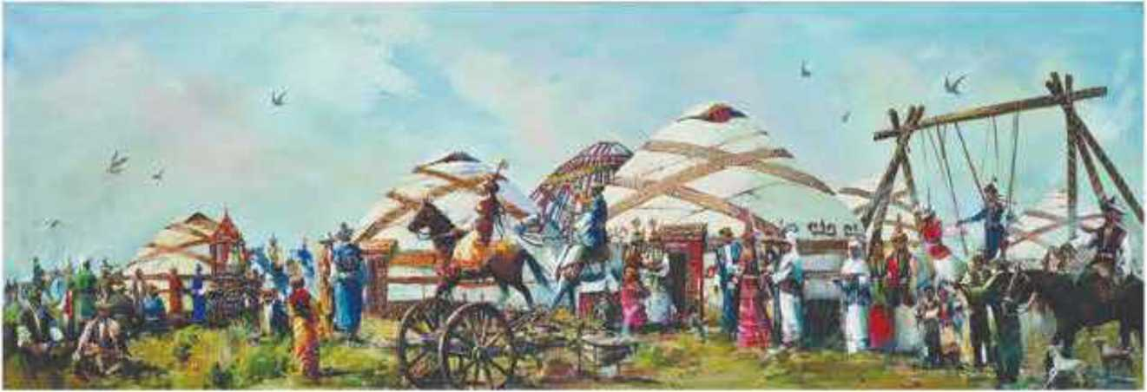
134
Р. Кулбатыров. Проводы невесты
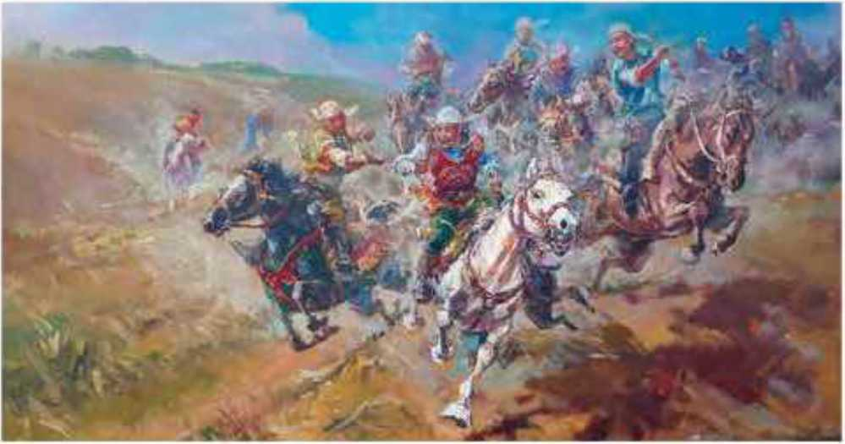
Б. Досимов. Кокпар
Тогызкумалак (девять овечьих катышков) — национальная настольная игра для взрослых (девять шариков и доска с двадцатью лунками, две лунки служат для складывания шариков).
Ал ты банан — национальная игра молодежи. Вечером жигиты и девушки за аулом сооружают алтыбакан (качели: алты — шесть, бакан — шест). Игра раскрывает познания в искусстве, взгляды молодежи, их взаимоотношения. В этой игре поют песни до полуночи. Алтыбакан — своеобразный развлекательный досуг.
Аксуйек ойнау — игра, где необходимо искать белую кость, в нее обычно играют летом при яркой луне. Участие в игре принимают как молодые жигиты и девушки, так и дети. Суть игры заключается в том, чтобы найти кость крупного животного. Участники игры делятся на две группы. Ведущий бросает кость, за которой внимательно должны следить игроки. Когда раздается команда “Ищите!”, все бросаются искать. Нашедший ее игрок громко объявляет: “Я нашел!” — и бежит в сторону старта. Другие же игроки пытаются его догнать. В итоге побеждает та команда, которая с костью доходит до старта.
Тобык (асык) жасыру — скрывание асыка - одна из игр, где обмениваются клятвами. Например, жигит и девушка обещают друг другу подарить понравившуюся вещь, если не смогут вовремя найти спрятанный асык. Согласно правилам игры, проигравший должен отдать обещанную вещь.
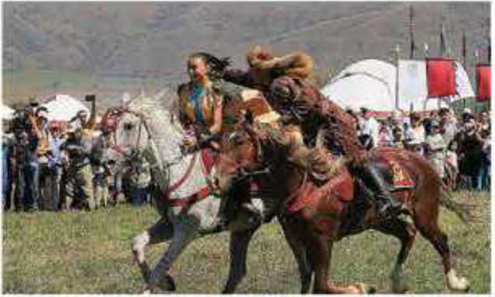
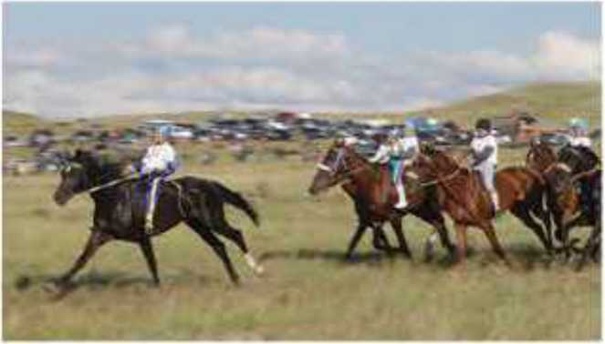
Кыз куу
Байга
135
Кокпар — туша козла. По команде всадники устремляются к туше козла, брошенной на расстоянии 50—60 шагов. На жигита, первым поднявшего с земли тушу, нападают соперники, стараясь догнать его и отобрать кокпар. Бывает, что завязывается настоящая схватка, которая собирает до 20—30 участников. Такой поворот в игре называется дода. Выигрывает тот, кто либо силой, либо ловкостью захватывает кокпар.
Одной из самых древних игр является кыз куу — погоня за девушкой. Согласно правилам игры, жигит верхом на коне должен догнать и поцеловать девушку на коне, пока она не достигла финиша. Если жигит догоняет девушку, то она отдает ему свой платок, а если не получается, то девушка отхлестывает его камчой. Эту игру в своих записях во время путешествий по территории Жетысу в XIII в. охарактеризовали западные путешественники Джованни Плано Карпини, Марко Поло, Виллем (Гильом) Рубрук.
Это важно! Отличие "Кокпара" и "Кыз куу" от других конных игр в том, что обе они проводятся во время радостных событий, торжественных тоев, таких как келин тусиру, когда невесту вводят в дом жениха; во время кыз узату — проводов девушки; сундетке отыргызу — обряда обрезания мальчиков, праздника Наурыз.
Такие виды конных игр, как тенге алу, аударыспак, ат жарыс. байга,устраивались во время ас беру — поминок умерших уважаемых родственников (в годовщину их смерти).
Если человек был уважаем в народе, прожил долгую жизнь, то после его кончины устраивали ас — поминки с угощениями. Для гостей устанавливали специальные юрты, которые собирали до 10—15 тыс. человек, длились поминки по 5—7 дней. В честь поминаемого устраивались конные скачки, спортивные состязания и игры.
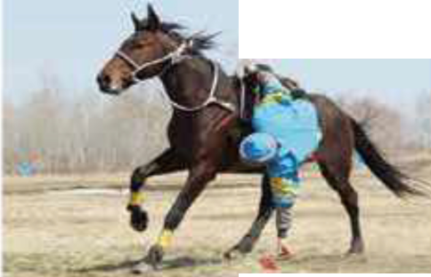
Во время тоев, поминок, празднеств проводилась байга, т. е. конные скачки: тай байга — состязание стригунков; кунан байга — скачки двухгодовалых жеребцов; донен байга - скачки трехгодовалых жеребцов; аламан байга — скачки на большие расстояния.
136
Скачки стригунков устраивались на короткие расстояние, а 5—6-летних коней —
Тенге алу на дальние расстояния.
Во время байги скаковые кони, опередившие остальных, награждались призами.
Тенге алу (кумис алу) — это очень интересная игра, в которой проявляются достоинства жигита. На определенном расстоянии бросается несколько узелков с серебром или деньгами. Участники игры выстраиваются друг за другом в порядке очереди. Они должны на полном скаку постараться достать эти узелки с земли, не останавливая коня. Обычно с одного заезда невозможно достать все узелки, поэтому вслед за одним игроком выезжает другой, а победители оставляют деньги себе.
Аркан тарту — это казахская национальная игра. Участники игры делятся на две группы, каждая держит об<1 конца каната (аркана), вытягивая его на свою сторону. Если одна из групп перетягивала канат через горизонтальную линию, прочерченную между соперниками, то она считалась выигравшей и получала приз.
Задание! Напиши эссе о казахских конных играх.
Закрепите свои знания
- Какие виды игр в альчики существуют? В чем смысл этих игр?
- Каковы правила игры тогызкумалак?
- Расскажите, какие вы знаете казахские национальные игры, в чем их особенности.
- Опираясь на картину Р. Кульбатырова «Проводы невесты», на с. 134, напишите эссе о празничных играх во время свадьбы.

§ 48. Устное народное творчество в XIX в.
Сегодня на уроке:
- познакомимся с видными представителями устного народного творчества XIX в.,
- изучим произведения акынов XIX в., в которых отразилось недовольство колониальной политикой царской России.
Казахская литература XIX в. отличается произведениями талантливых народных поэтов, которые являются гордостью народа. Некоторые акыны своими новыми творениями обогатили традиции устного народного творчества. Ритмы традиционной поэзии превратились в орудие борьбы против колониального гнета. Вместе с мастерами айтысов певцы-композиторы продолжили традиции, и все произведения были тесно связаны с жизнью, повседневным бытом казахского народа.
Ключевые слова
- казахская литература XIX в.
- традиционная поэзия
- духовное наследие
Искусство айтыса. Состязание акынов (айтыс) — один из древних видов казахского художественного творчества. Оно развивалось на протяжении веков и занимает большое место в духовной культуре и социально-политической жизни казахского народа и в настоящее время. Айтысы поднимают дух людей, воздействуя на их сознание и чувства, играют большую роль в продолжении традиционного воспитания.
Запомни! Искусство айтыса требовало большого таланта экспромтом выразить свои мысли.
Акыны, участвовавшие в айтысах, обладали широким кругозором, находчивостью, хорошо знали историю, традиции, быт, культуру и жизнь народа.
К числу выдающихся акынов-айтыскеров (участников айтыса) относятся Жанак, Шоже, Шортанбай, Орынбай, Суюнбай, Шернияз, Биржан, Асет; девушки Сара, Ырысжан, Улбике, Табыл, Акбала и др. Непревзойденным импровизатором был и Жамбыл Жабаев. Его айтысы отличались художественным мастерством, красочным богатством языка. Во все времена главными темами айтысов были общественно значимые события и явления, критика противоречий в обществе, антинародных действий правящих классов, воспитание народных масс.
Участники айтыса жестко критиковали противоречия в обществе и всегда стояли на защите интересов народа. Наряду с поэтическими айтысами развивались шуточные, в которых высмеивали жадных и жестоких феодалов, человеческие недостатки.
Большой вклад в развитие казахской литературы внесли акыны и поэты Биржан, Сегиз серы, Мухит, Асет, Жаяу Муса, Балуан Шолак и др. Такие народные поэты, как Марабай, Абыл, Жанак, Нурым, Шоже, Мурын, Ыгылман, продолжили традиции казахского устного творчества и оставили замечательное наследие. Были записаны эпосы “Алпамыс”, “Кобыланды батыр”, “Камбар батыр”, “Ер Таргын”, “Шора батыр”, “Сорок батыров Крыма”, “Кыз Жибек”, “Козы Корпеш — Баян сулу”, “Айман-Шолпан”.
Героические и лирические эпосы XIX в. наполнены сказаниями на сюжеты из восточной литературы. Были записаны образцы устного народного творчества, сказки, легенды, пословицы и т. д. Большой вклад в издание поэм внесли Жусупбек Шайхисламов, Акылбек Сабалов, Шади Жангпров, Маулекей Жуманшыков. Кашафутдин Шахмарда- нулы. Таким образом, вышли в свет “Осиетнама” Дулата Бабатайулы (1880), “Дпвани хикмет” Ходжи Ахмеда Ясави (1896), “Плач ребенка” Шортанбая (1890).
Русские исследователи-ученые, путешественники, военные исследователи оказали большую помощь в сборе материала, записи и издании книг.
138
Видный ученый-тюрколог В. В. Радлов третий том знаменитого труда “Образцы народной литературы тюркских племен” посвятил казахскому фольклору. Он был очарован казахским поэтическим творчеством. Известный ученый, исследователь Г. Н. Потанин системно занимался сбором казахского фольклора. Абубакир Диваев также собрал образцы казахского устного творчества, некоторые из них он перевел на русский язык.
Закрепите свои знания
- Назовите ярких представителей устного народного творчества.
- Напишите эссе по произведению одного из представителей устного народного творчества XIX в.

§ 49. Видные представители устной народной литературы
XIX — начала XX в.в.
Сегодня на уроке:
- ознакомимся с походными сказаниями Махамбета Утемисова;
- узнаем о творчестве Абубакира Кердери, Кашаубая жырау.
В XIX в. родная литература стала играть значительную роль в жизни казахского общества. В произведениях литературных деятелей стала чаще звучать критика колониальной политики, призывы к свободе, независимости. Все это определило идеологическое направление казахской литературы.
Ключевые слова |
- Махамбет Утемисов
- Кашаубай жырау
- Абубакир Кердери
- Суюнбай Аронулы
Махамбет Утемисов (1804—1846) родился в нынешнем Урдинском районе Западно-Казахстанской области. В 1836—1838 гг. он был одним из организаторов национально-освободительного восстания под предводительством
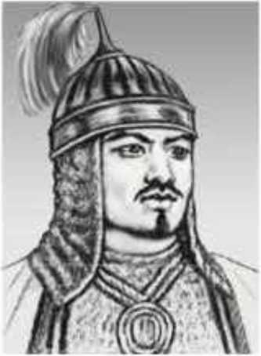
Исатая Тайманова. Целью восстания было дать отпор политике хана Жангира и все более усиливавшемуся колониальному грабежу Российской империи. Казахи лишились лучших своих пастбищ, стали платить налоги за землю во время зимовки скота. Все эти обстоятельства вызвали возмущение народа и привели к восстанию в 1836 г., которое было подавлено царскими карательными отрядами. В одной из ожесточенных схваток погиб батыр Исатай. После поражения повстанцы подверглись преследованию: одних отправили в ссылку, других — в тюрьмы. После нескольких
Махамбет Утемисов
139
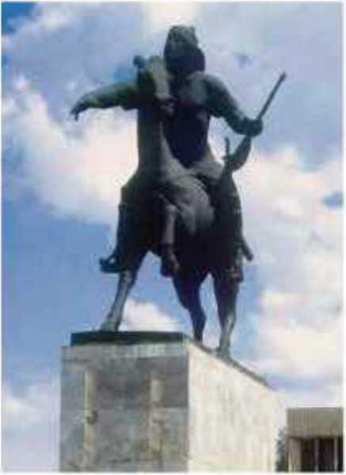
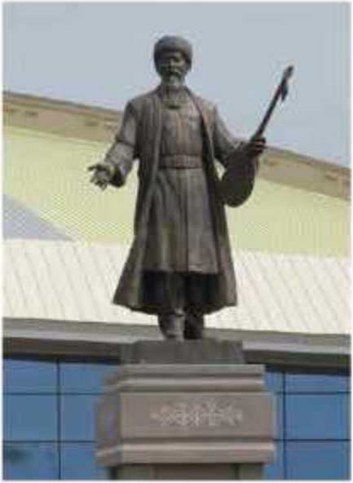
Памятник Махамбету, г. Атырау
Памятник Суюнбаю. г. Талдыкорган
лет пребывания на чужбине Махамбет со своими единомышленниками вернулся в Букеевскую Орду, где был предательски убит наемниками. Так ушел из жизни батыр, автор стихотворений, призывающих народ к борьбе с произволом ханов и царской власти.
Вспомни! Какие территории охватило восстание Исатая и Махамбета?
Основная тема стихов и песен акына (“Проклятие Жангиру”, “Султану Баймагамбету”, “Война”, “Исатай — сын Таймана”, “Великая мечта”) — неприязнь к угнетателям, обличение политики царизма и царского окружения, мечта о возвращении народу земли. Стихи его также являются своеобразной летописью восстания, помогают увидеть причины и цели народного движения.
Суюнбай Аронулы (1815—1898) родился в ауле Каракыстак Жам- былского района. Акын, мастер искусства импровизации, поэтических состязаний, а также исполнения героических эпосов. В своих произведениях Суюнбай Аронулы приоткрывает различные пласты человеческого характера, показывает внутренние, психологические переживания личности, ее моральные и духовные качества. Психолого-педагогические, эстетические идеи поэта глубоко и образно выражены в его лирических стихотворениях и поэтических раздумьях, таких как “Разница между хорошим и плохим”, “Если восторжествует справедливость”, “Знамя мое с изображением волка”.
В поэмах Абубакира Кердера (1858—1912) описывались неприглядные явления в жизни людей и общества, связанные с колониализмом, несправедливостью. Поэт служил народу и часто критиковал тех, кто думал только о своем обогащении. Критике подвергались и молодые люди, которые не уважали и не слушали старших.
Подумай! Почему мы называем стихи Махамбета кличем восстания?
Закрепите свои знания
- Найдите произведения Махамбета, посвященные мужеству, и запишите их названия в тетрадь.
- Какие произведения Суюнбая вы знаете?

§ 50. Музыкальное искусство Казахстана в XIX в.
Сегодня на уроке:
- познакомимся с видными деятелями музыки XIX в.;
- обсудим особенности казахской музыки XIX в.
XIX в. — эпоха расцвета казахской музыкальной культуры. Произведения казахских композиторов, певцов и кюйши составляли основу народной музыкальной классики. Большинство народных композиторов знали грамоту, русский и арабский языки, были профессионалами, умеющими записывать свои произведения. Они ярко отражали тему социального протеста, призыв к борьбе с несправедливостью, произволом местных правителей и чиновников царской администрации. В их песнях и кюях отображены чаяния народа о свободе личности, месте женщины в казахском обществе.
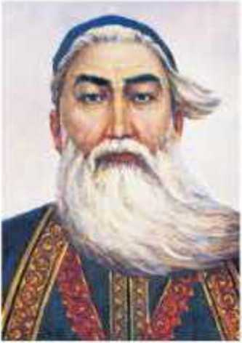
Курмангазы Сагырбаев (1806—1879) — гениальный кюйши-композитор, классик казахской инструментальной музыки. Родился в урочище Жидели на территории Букеевской Орды. С юных лет он самостоятельно стал разучивать услышанные кюи. Благодаря упорному труду и таланту стал профессиональным кюйши. Количество известных его кюев достигает 60, у некоторых из них имеются по несколько вариантов. Кюи Кур- мангазы совершенны по своей художественной выразительности и многогранности содержания. В них нашла свое отражение суровая правда жизни. Многие из них автобиографичны. Первый его кюй “Кишкентай” посвящен восстанию Исатая Тайманова и Махамбета Утемисова. Название кюя говорит о том, что для достижения победы не хватило сил. В кюе “Кеб1к шашкан” (“Бушующий вал”) передается стихийное природное бедствие, вызванное наводнением в рай-
Ключевые слова
- музыка
- кюи
- композитор
- певец
- духовное наследие
Курмангазы
Сагырбайулы
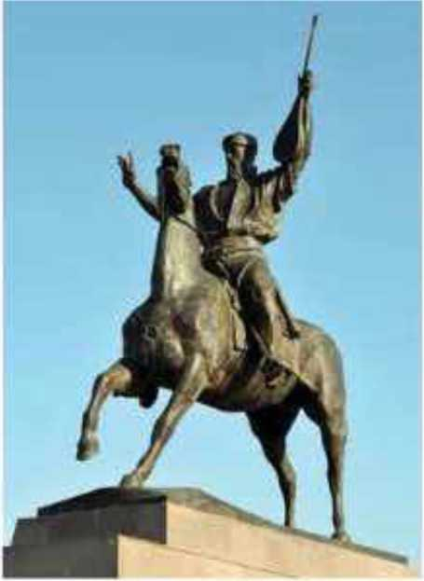
оне Каспия; в кюе “Балбырауын” (“Изящный”) описывается народный праздник; в кюе “Сарыарца” (“Золотая степь”) слышатся мотивы несгибаемой воли народа к свободе, любовь к родной земле. В произведениях Курмангазы звучат призывы к сопротивлению феодалам, баям и чиновникам. Его кюи “KiceH ашцан” (“Снятие оков”) и “Турмеден цашкан” (“Побег из тюрьмы”) посвящены этим событиям из жизни композитора.
Памятник Курмангазы.
Атырауская область
Даулеткерей Шыгаев (1820—1887) — основоположник лирического направления в домбровой музыке. Автор свыше 40 кюев, один из выдающихся композиторов. Его кюи “Ж1гер” (“Энергия”), “Булбул” (“Соловей”), “Керьлме”, “Желд1рме” полны лиризма, вызывают глубокие душевные переживания и раздумья кюйши-компо- зитора.
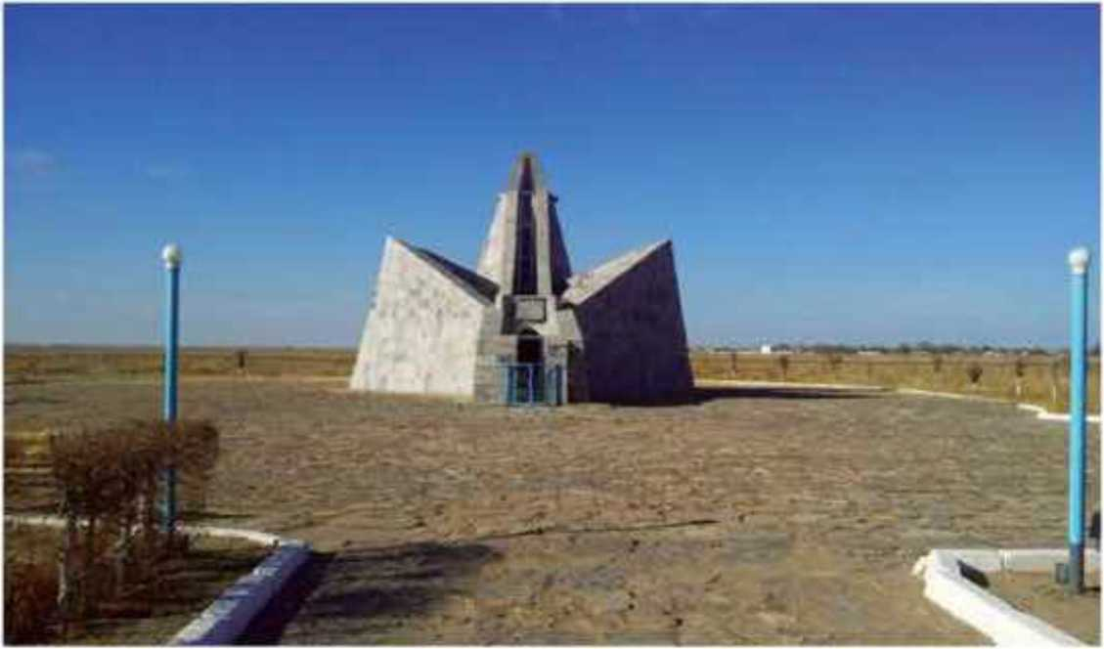
Таттимбет Казангапов (1815—1862) — непревзойденный автор и исполнитель кюев в стиле шертпе. Он воспел красоту родного края: “Сары жайлау” (“Золотая летовка”), “Сары езен” (“Золотая река”), поэтизировал повадки животных: “Ерке атан” (“Шаловливый верблюд”), “Бозайгыр” (“Белый жеребец”). Кюи Таттимбета относятся к лучшим произведениям казахской инструментальной музыки, в которых отражены стремление к гармонии жизни, ожидание перемен, превратности судьбы.
142
Мемориал Ыкыласа Дукенова. Жамбылская область
Ыкылас Дукенов (1843—1916) — талантливый композитор, оказавший огромное влияние на формирование кобызовой классики. Отец Ыкыласа Дукен был кобызистом, а среди его предков были жыршы, баксы. Мальчик не только перенял у отца искусство кобызиста, но и значительно улучшил звучание кобыза, стал создавать для него оригинальные произведения. На основе эпических сказаний и легенд он создал ряд выдающихся по своей художественной целостности кюев: “Корцыт”, К_{л}амбар”, “Казан” и др. Он критиковал высокомерие и чванливость царских чиновников и представителей местной знати в следующих кюях: “Жарым патша” (“Полуцарь”), “Бес торе” (“Пять чингизидов”). В некоторых кюях, например в “Жез Киик”, звучат его глубокие переживания, раздумья о жизни, в страданиях народа.
Сарымалай (1835—1885) — известен своими классическими кюями для сыбызгы и как виртуоз-исполнитель. Настоящее его имя Садык, в молодости был пастухом у бая и прозван Сарымалай (рыжий пастух). Искусству сыбызгы учился у отца. Сочинил несколько кюев по мотивам эпосов, легенд, сказок. Кюй “Коцырказ” Сарымалай сочинил по мотивам эпоса “Кыз Ж1бек”, где девушка по голосам улетающих гусей узнает о гибели Тулегена. Кюи “Нар пд!рген”, “Доцыр бука” посвящены теме скота в жизни кочевника.
Закрепите свои знания
1. Прослушайте песни и кюи композиторов XIX в. и поделитесь своими впечатлениями.

§ 51. Песенное искусство Казахстана в XIX в.
Сегодня на уроке:
- познакомимся с видными поэтами и певцами;
- узнаем особенности казахской поэзии XIX в.
Биржан Кожагулов (1834—189/) — выдаю-
« т, Ключевые слова
щиися поэт, певец, композитор. Его творчество носит ярко выраженный демократический характер.
В песнях “Шидер”, “Путь”, “Жанбота” критикуется произвол баев, волостных управителей. В его произведениях мастерски переданы характер, чувства и переживания, взгляды людей на жизнь, что получило признание народа.
Жаяу Муса Байжанов (1835—1929) — выдающийся народный композитор, родился в Баянаульском районе Павлодарской области. Его творчество стало выдающимся явлением. Проучившись вначале у аульного муллы, Муса уезжает в Омск, где изучил русский язык, стал читать газеты и журналы, научился играть на домбре, гармони
143
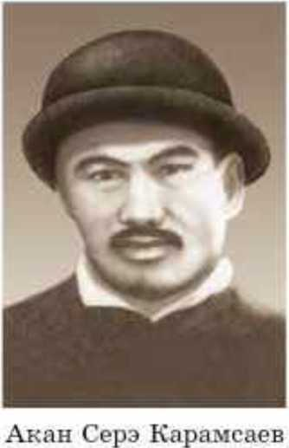
и скрипке казахские, русские и татарские песни. По ложному обвинению недоброжелателей был судим и отдан в солдаты. В составе войск он побывал в Петербурге, Казани, Севастополе, Польше, Литве. После возвращения в родной край его продолжали по-прежнему преследовать, отобрали коня (отсюда прозвище Жаяу, т. е. пеший). Став профессиональным певцом-композитором, Муса создал свыше 60 песен, разнообразных по содержанию и музыке. Он остался в памяти народа как выдающийся поэт, композитор и певец, неистовый борец за справедливость и счастье своего народа. Своим творчеством и деятельностью Муса внес большой вклад в культуру эпохи.
Мухит Мера лиев(1841—1918) — выдающийся композитор и певец. В его произведениях заметны особенности, присущие народным песням Западного Казахстана. В основном они относятся к лирическому жанру. Песни его полны любви к жизни, искусству, человеку и природе. ‘'Бала Ораз” посвящена трагическому событию, она повествует о любви юноши из бедной семьи к дочери бая, в результате чего молодые трагически погибают.
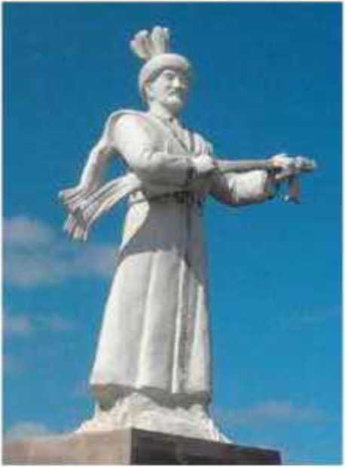
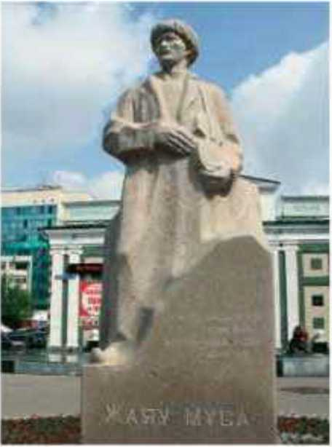
Акан Серэ Корамсаев (1843—1913) — выдающийся композитор. Родился в Акмолинской области (бывшая Кокчетавская область). Первоначальное образование получил у аульного муллы. С молодости увлекался пением, сочинением стихов и стал известен по всей Казахской степи как поэт, певец и композитор. В свое время его талант высоко оценили
такие знаменитые певцы-композиторы, как Балуан Шолак, Жаяу Муса, Естай, Култума. Песни Акана Серэ (сохранилось около 40) вошли в Золотой фонд казахской классической музыкальной культуры, прочно заняли свое место в репертуаре современных казахстанских певцов.
Памятник Биржану Кож агул ову. Акмолинская область
Памятник Жаяу Мусе Байжанову, г. Астана
Выясни! Кого в казахской степи называли сал-cepl? Чем они отличались от других поэтов и сказителей?
Закрепите свои знания
- Запишите в тетради имена известных казахских композиторов-кюй- ши и названия их произведений, оформите в виде таблицы. Допишите произведения, которые не были названы на уроке.

§ 52. Национальные музыкальные инструменты
казахского народа
Сегодня на уроке:
• узнаем о видах музыкальных инструментов казахского народа.
Музыкальные инструменты. Казахские музыкальные инструменты, в течение веков передаваемые из поколения в поколение, являлись культурным наследием. Среди них были ударные, духовые и струнные виды инструментов.
Домбра — широко распространенный щипковый струнный инструмент. Старинный вариант домбры назывался танбура — двух- или трехструнный инструмент. Корпус выдалбливался из цельного куска дерева. Несмотря на различия внешнего вида, приемы и принципы изготовления, части инструмента для них общие. Как
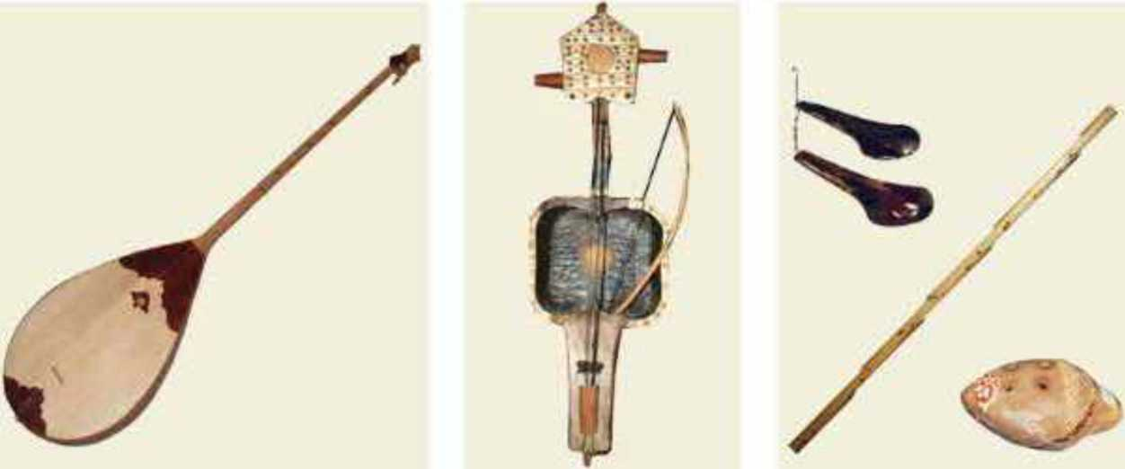
Домбра Кобыз Шанкобыз. сыбызгы и
сазсырнай
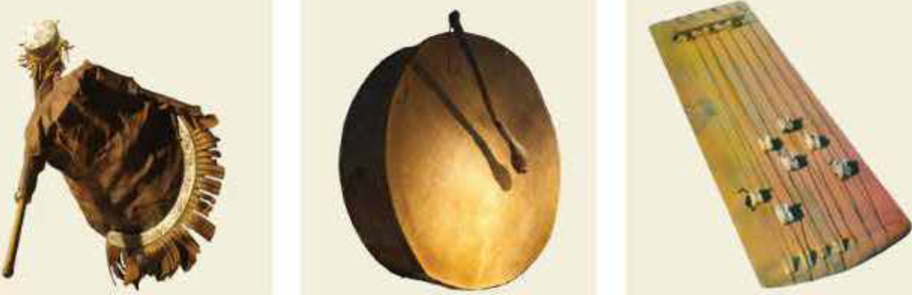
инструмент» просветляющий душу» оберегающий от всего плохого, обладающий волшебной силой, домбра всячески украшалась перьями совы, колокольчиками и т. п. Струны домбры изготавливали из жил животных, а корпус высекали из тополя, карагача, орехового дерева, березы.
Желбуаз
Дабы л
Жетиген
Ключевые слова
- струнный инструмент
- домбра
- кобыз
- жетиген
- шанкобыз
- сыбызгы
- сазсырнай
•дабыл
- дангара
Кобыз, или кыл кобыз — это двухструнный смычковый древний инструмент, который со временем развивался и совершенствовался. Сопровождая деятельность акынов-сказителей, баксы- шаманов, кобыз использовался в ритуалах, религиозных обрядах и обычаях. Корпус инструмента выдалбливался из цельного куска дерева твердых пород. Легендарный Коркыт-ата сочинял и исполнял свои кюи на кобызе.
Выясни! В чем различия наркобыза и кылкобыза?
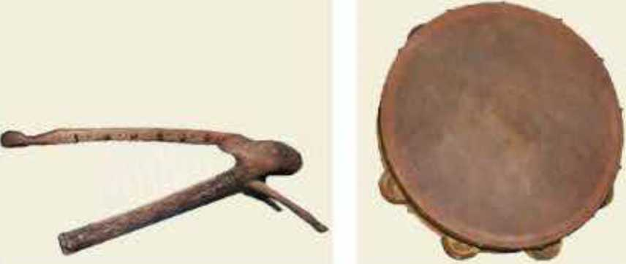
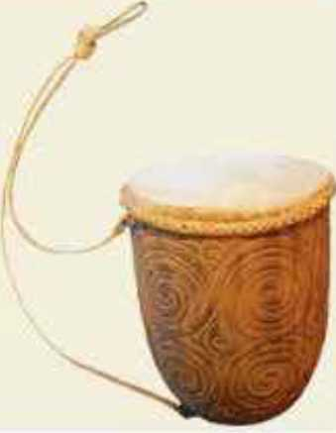
Адырна — самый древний инструмент, первоначально был похож на лук.
Адырна Дангыра
146
Дауылпаз
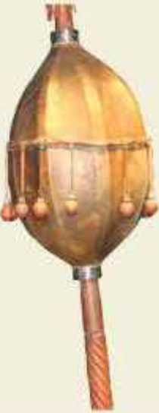
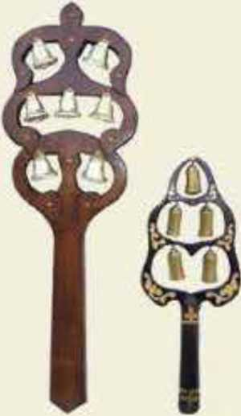
Дудыга
Асатаяк
Жетиген — древний, сложный в изготовлении и технике исполнения, семиструнный инструмент. В старину его струнами служили конский волос или жильные нити, а вместо подставок под струны использовались альчики ягнят или коз. Техника игры — извлечение звука щипком с нажатием на струну с другой стороны подставки.
Шан кобыз — зубная трещотка из металла, реже из дерева. В прошлом его называли “шан-кауыз”. Этот инструмент встречается у всех тюркоязычных народов и изготавливается везде по-разному. На деревянных шанкобызах исполняют лирические песни и небольшие кюи. В основном это инструмент для детей и женщин. Известно, что раньше на шанкобызе играли короткие кюи: “Проводы невесты", “Жалоба девушки”, “Печаль девушки" и т. д.
Сыбызгы — духовой инструмент. Широкое распространение он получил среди пастухов.
Добыл — инструмент, цилиндрггческгш корпус которого натягивается с двух сторон из кожи теленка или верблюда. Ударяя по нему пальцами или специальными палочками с закругленными концами, получали изысканные звуки. Корпус изготавливают из разных видов дерева — ивы, березы, тополя.
Дангыра — ударно-шумовой инструмент, выделанный кожей с одной стороны и имеющий внутри подвески. В свое время он был сигнальным охотничьим и военным инструментом.
Асатаяк — инструмент, который изготавливался из древесины ели, клена, боярышника. На плоское изголовье инструмента прикреплялись всевозможные звучащие погремушки — железные колечки, колокольчики. В фонде Санкт-Петербургского Эрмитажа выставлен асатаяк с рунической надписью, найденный в 1932 г. в районе бассейна р. Талас.
Закрепите свои знания
- Что вы знаете о видах и национальных особенностях казахских народных инструментов?
- Какое место занимают струнные инструменты в казахском музыкальном искусстве?
- Какие из духовых музыкальных инструментов вы знаете?
- Объясните, с какой целью использовались ударно-шумовые инструменты.

§ 53—54. Развитие просвещения и образования
в Казахстане в XIX в.
Сегодня на уроке:
- рассмотрим религиозное образование и джадитизм;
- узнаем о новой системе образования и просветительской работе Жангира
Мусульманская система образования. Во второй половине XIX в. большая часть казахских детей традиционно обучалась в мусульманских мектебах. Однако обучение казахских детей в мусульманских мектебах не устраивало колониальные власти. Это связано с тем, что во второй половине XIX в. царское правительство старалось не допустить распространения религиозного образования, всячески ограничивало наличие мусульманских мектебов и строго контролировало их деятельность.
Ключевые слова
- образование
- просвещение
- религиозное образование
- джадитизм
Для обучения своих детей в мусульманских мектебах и медресе родители обязаны были получать разрешение у колониальных властей. Однако, несмотря на такие ограничения, мусульманские школы по- прежнему открывались без разрешения властей. Казахские дети учились летом в юртах, а зимой — в землянках. Отдельные зажиточные люди на основе благотворительности предоставляли мектебам и медресе свои юрты и иные помещения.
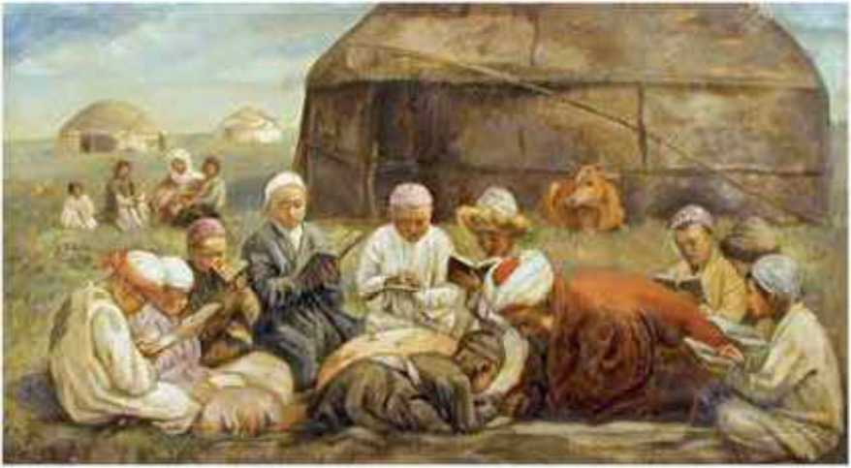
148
Н. Хлудов. Обучение детей
Следует учесть, что мектебы и медресе могли функционировать в оседлых населенных пунктах, где имелись мечети. Здания для медресе в основном строились на средства оседлых жителей, придерживавшихся канонов ислама, или людей, занимавшихся благотворительностью. Они мало отличались от обычных жилищ казахов. В городах функционировали мечети, построенные по типу русских учебных заведений, например, в Семипалатинске, Акмолинске, Петропавловске, Уральске и Кокчетаве. Мечети в южных регионах Казахстана обучали по методике Средней Азии, а в северных и западных регионах — по принципу татарских мусульманских заведений. Основным учебным пособием в медресе были “Шариат-ул-иман”, или “Иман-шарт”. Кроме изучения Корана по книгам на татарском и арабском языках преподавались основы исламской религии. В школах в основном учились дети и подростки 8—17 лет. В дальнейшем выпускники этих школ, желавшие углубить свои знания, проходили обучение в медресе, которые назывались “талиб-улам” (стремящийся к знаниям).
Запомни* В медресе изучали арабскую филологию, основы мусульманской религии, религиозную философию, основы арабского языка.
Преподавателями медресе являлись муллы, рекомендованные религиозными деятелями и утвержденные правительственными учреждениями. Они одновременно выполняли религиозные обряды. Свои знания священнослужители обычно получали в Бухаре. В медресе северной и западной частей Казахстана в основном преподавали муллы по утверждению колониальной администрации.
К концу XIX в. в Казахстане отдавали предпочтение татарским медресе в районах р. Урал и Волга. Они сыграли большую роль в религиозном воспитании казахской молодежи. Однако отрицательное отношение и дискриминация со стороны царской администрации привели к падению престижа медресе, народ стал отдавать предпочтение светским российским гимназиям и другим учебным заведениям. Для продолжения образования состоятельные казахи отправляли своих детей в Бухару, Самарканд, Хиву, Ташкент. Они получали знания на арабском языке, изучали философию. Со временем в медресе стали преподавать русский язык, основы арифметики, давали первоначальные сведения по географии.
Джадитизм. В середине XIX в. на территории Казахстана стали открываться мусульманские школы и медресе. Царское правительство требовало обязательного изучения русского языка, новые школы и медресе могли открыть только русскоязычные учителя.
Запомни! Джадидизм (от араб, «новый» — «обновленчество») — интеллектуальное движение среди мусульманских (преимущественно тюркских) народов в Российской империи конца XIX — начала XX в.
К 90-м годам XIX в. число мусульманских учебных заведений стало расти. Эти школы и медресе контролировались Оренбургским муфти- ятом.
В конце XIX в. среди тюркских народов усилилось джадитистское движение. Сформированное среди крымских и волжских татар, в дальнейшем оно нашло свое продолжение среди всех тюркских народов Средней Азии. Крупные представители джадитизма — И. Гаспринский, Ш. Маржани, А. Ибрагимов, М. Абдурашидханов, М. Бехбуди, Ф. Ходжаев — критиковали духовный застой в обществе и вели просветительскую борьбу против захватнической политики царского правительства. Развитие джадитпстского течения привело к открытию школ-медресе нового поколения. Сторонники нового метода пришли к заключению, что в учебную программу необходимо включить географию, историю, математику, естествознание, русский язык. В целом джадитисты придерживались европейской системы образования. В конце XIX в. проект этой системы предложил преподаватель факультета востоковедения Санкт-Петербургского университета Хусейн Файызханов. Для того чтобы не вызвать недовольство среди татар, он включил в проект изучение шариата и арабского языка.
В конце XIX в. этот проект широко использовался в татарских медресе, ему стали подчиняться и в мусульманских школах Казахстана. Один из руководителей джадитпстского движения И. Гаспринский утверждал, что наряду с религиозными предметами в организациях образования необходимы география, математика, история, биология и другие предметы. Свои доводы он озвучил в газете “Таржиман”. Гаспринский внес большой вклад в распространение этих идей в России среди тюркских народов.
Татары Волго-Уральского региона стали основными распространителями джадитизма. Они не жалели средств для открытия новых школ, покупки учебных пособий и оборудования, материальной помощи малоимущим детям. Основной целью было развитие образования. Свидетельством тому служат выпущенные произведения, газеты и журналы, сочинения учащихся. Школы и медресе в Казани, Уфе, Оренбурге, Троицке освоили новые методы, открылись культурно-благотворительные общества, появились национальные средства массовой информации. Они превратились в центры мусульманского общественно-политического движения.
Новая система образования. Присоединение казахских земель к России оказало влияние не только на социально-экономическое развитие, но и на систему образования, просвещения. Традиции, обряды, культура местного населения придали новое направление культуре края.
К моменту окончания вхождения Казахстана в состав России в области образования произошли определенные изменения. К препо- 150
даванию арабского языка в крупных медресе привлекались люди, имевшие диплом учителя.
Запомни! Колониальные власти предлагали ограничить уровень образования казахского населения только начальной школой.
Царское правительство считало, что казахам достаточно умения читать и разговаривать по-русски и знать четыре арифметических действия. В общеобразовательных школах количество учащихся-казахов было незначительным.
Этому способствовал усиленный контроль царских властей по недопущению казахских детей в средние школы. Также колониальная администрация считала, что кочевникам не требуется среднее гимназическое образование, что повлияло на отсутствие в Казахстане соответствующих европейским стандартам национальных учебных заведений с казахским языком обучения. В связи с этим казахам приходилось искать возможности обучать своих детей в школах с русским языком обучения.
Просветительская функция Жангира. — Хан Жангир был прогрессивным человеком, владеющим русским, персидским, арабским, татарским языками. Он неплохо знал и немецкий язык, а также изучал древнюю письменность Средней Азии, чагатайский язык, часто бывал в Петербурге, участвовал в коронации Николая I. Увидев коллекции российских музеев, на родине он собрал комплект оружия под названием “Оружейная палата хана Жангира”. Открыл отделение медицинской помощи, аптеку, основал ханский архив. Жангир был первым казахским ханом, внесшим большой вклад в развитие культурной жизни казахов Внутренней Орды. Получивший европейское образование, Жангир решил, что для проведения переговоров с русскими региональными чиновниками и торговцами, а также для защиты своих прав казахской молодежи необходимо знать русский язык. Он начал готовить грамотных казахов в управленческую систему Внутренней Букеев- ской Орды. В 1835 г. во Внутренней Орде хан построил мечеть, которая контролировала школьных мулл, осуществляла религиознопросветительскую работу.
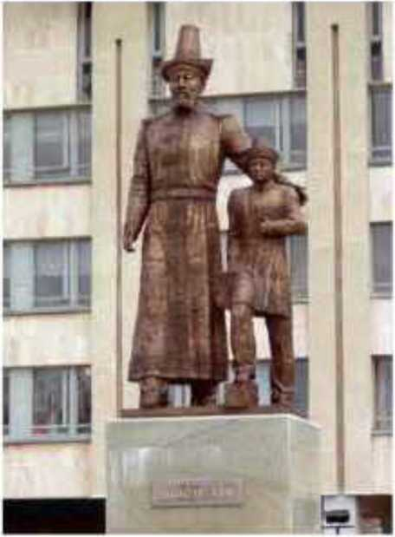
бдекабря 1841 г. Жангир хан на свои деньги открыл школу, где изучались история ислама, русский язык, арифметика, география, история. Если в первые годы здесь обучались 12 детей, то в 50-е годы на-
Памятник Жангир хану,
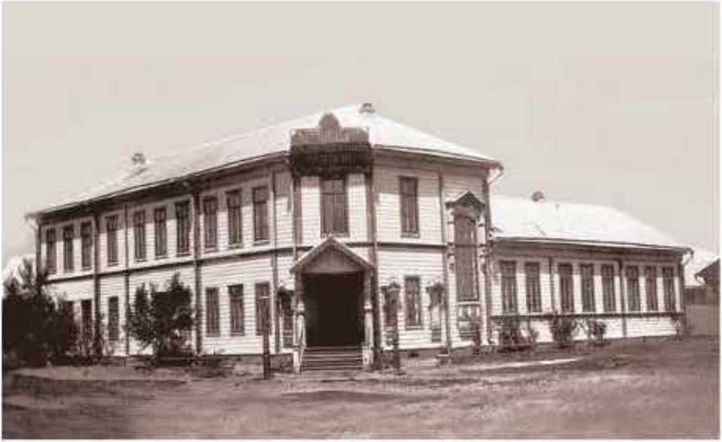
Школа Жангир хана в Букеевской орде. Западно-Казахстанская область

считывалось 30 школьников. Первым заведующим был Константин Ольдекоп, который прибыл по приглашению Жангира. В приглашении указывалось, что ему разрешается проводить все мероприятия, имеющие место в русских школах, а также воспитательную работу. Жангир хан сам непосредственно контролировал процесс обучения в своей школе. Он внес большой вклад в становление казахской интеллигенции. Среди выпускников школ был известный ученый-этнограф, член Русского экономического общества, Русского географического общества Мухаммед Салык Бабажанов (1832—1898). Он публиковал в сборниках “Известия”, “Письменность”, “Этнографические сборники” статьи об этнографии казахского народа.
Выпускники школ имели возможность закончить Оренбургский кадетский корпус. Из 37 выпус ников-казахов в 1825—1866 гг. Оренбургского кадетского корпуса, 14 были выходцами из Внутренней орды. Жангир хан находил и далее возможности для обучения казахов в губернских гимназиях, после которых можно было поступить в другие высшие учебные заведения. Сохранена переписка Жангир хана и администрации Астраханской гимназии — первой гимназии при Казанском университете об определении мальчиков казахской национальности.
Хан Жангир посетил Казанский университет, познакомился с трудами ученых, библиотечным фондом. Он подарил библиотеке книги на арабском, персидском и турецком языках. Оценив знания Жангира, Казанский университет 29 мая 1844 г. принял его Почетным членом Ученого совета. Российский царь также оценил его образованность и организаторские способности, присвоив ему в 1843 г. звание генерал- майора русской армии. Жангир был награжден Орденом Святой Анны I степени и саблей, инкрустированной бриллиантами. При содействии Жангир хана в Казани было издано древнеарабское сочинение “Мух- 152
тасар аль-фикгайат”. Он также увлекался разведением породистых лошадей, хорошо знал родную историю, собрал рукописи и книги о родословной казахского народа.
Закрепите свои знания
- Что такое джадитистское движение, кто его формировал?
- Что нового в казахское общество внесло джадитистское движение?
- Как отразилось принятие российского подданства казахами на образовательно-просветительской стороне жизни казахского общества?
- Сравните особенности светской российской системы образования с традиционной мусульманской системой.
Светская система | Мусульманская система
- Каков вклад хана Жангира в образование?
- Какую связь установил хан Жангир с Казанским университетом?

§ 55. Исследования Казахстана в XIX в.
Сегодня на уроке:
- ознакомимся с развитием научных исследований по изучению казахского народа и территории Казахстана;
- узнаем о развитии общественных организаций и научных учреждений
Развитие научных организаций и научные исследования. Ход колониального освоения Казахстана и углубление русско-казахских отношений требовали расширения исследования региона.
Ключевые слова
- путешественники
- ученые
- экспедиция
- периодическая печать
Культурное просвещение и открытие первых научных организаций и учреждений сыграли свою особую роль в развитии общественной мысли и культуры казахского народа. В исследовании Средней Азии и Казахстана также принимали участие отделения востоковедения Казанского и Петербургского университетов.
, открытые в 1845 г. в Оренбурге, Омске, Семипалатинске и других крупных городах.
В различных городах Казахстана действовали областные статистические комитеты, отделения Русского географического общества, а в 1887 г. открылась Оренбургская научная архивная комиссия, которая сразу же начала свою деятельность. Один из научно-исследовательских
153
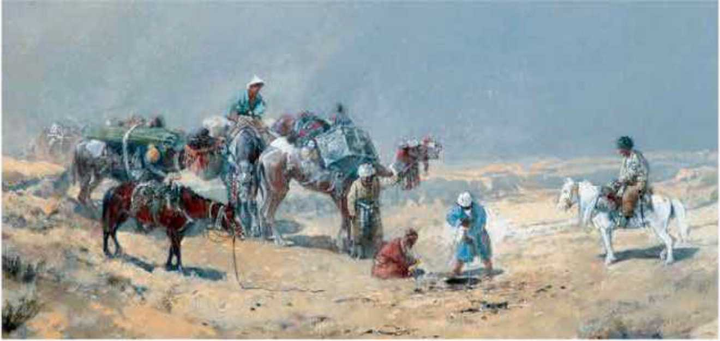
Н. Каразин. Караван в пустыне добывает воду. XIX в.

центров находился в г. Оренбурге, где начали работу отделение Русского географического общества и Тургайский статистический комитет.
Отправка генерал-лейтенанта Генштаба Льва Лаврентьевича Мейера на службу в 1858 г. в Оренбургский военный корпус способствовала повышению интереса к изучению Казахской степи. Его записи истории, географии, племенной структуры, хозяйства и культуры земель, относящихся к Оренбургской области, имеют важное значение.
Генерал-майор Генштаба Александр Константинович Гейнс в 1865—1867 г. в целях составления Положения о руководстве Туркестанским регионом совершил путешествие в Казахскую степь и исследовал кочевой быт, обычное право и социальные отношения казахов.
Одной из видных личностей, собравшей большой материал об истории и культуре казахов, оставившей наследие последующим поколениям, является Иосиф Антонович Кастанье. Его интересовали исторические данные и легенды относительно краевой археологии, памятники архитектурного искусства, вопросы сохранения памятников, шаманское искусство и вопрос верований казахов в доисламский период.
В 1848 г. контр-адмирал Алексей Иванович Бутаков в качестве руководителя флотилии Аральского моря возглавил экспедицию, которая впервые провела комплексное исследование Аральского моря.
Особый след в исследованиях стоянок древних племен, населявших территорию Казахстана, хозяйства казахов в исторические эпохи оставил генерал-майор Василий Андреевич Каллаур — активный член Туркестанского кружка любителей археологии. Его записи включены в протоколы Туркестанского кружка любителей археологии и в записи восточного отделения Русского археологического общества. Проводя 154
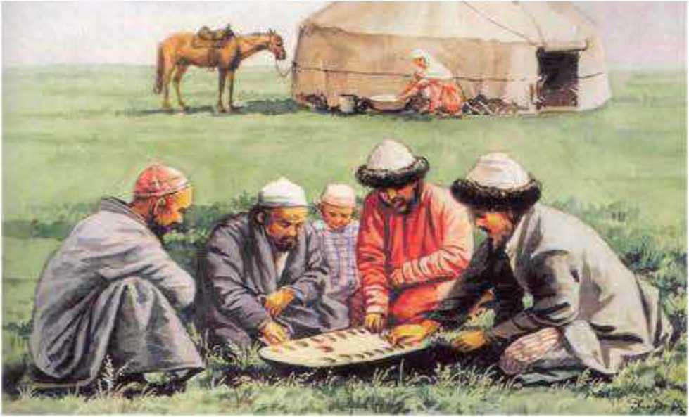
Н. Хлудов. Игра в тогызкумалак

археологические исследования, он собирал легенды и истории, верования, распространенные среди местного населения относительно древних поселений на территории Казахстана.
Востоковед и этнограф штабс-капитан Николай Николаевич Каразин также является одним из исследователей, оставившим особый след в исторической этнографии Туркестанского региона. В 1880 г. по его инициативе была организована выставка серии картин на мотивы Средней Азии в Военной галерее царского Зимнего дворца; впоследствии эти произведения были переданы в дар Русскому музею. В 1879 г., посетив берега Сырдарьи, Бетпакдалу, занося результаты своей исследовательской работы на бумагу, он кистью писал местные пейзажи.
Известный этнограф Абубакир Диваев состоял на военной службе в Туркестанском регионе и, часто находясь в гуще людей, собирал, записывал и публиковал местные сказки, легенды, пословицы, поговорки и верования. Многие из его работ являются результатом экспедиции на берега Сырдарьи. Он спешил собрать и при этом упорядочить, перевести на русский язык и опубликовать все виды казахских бытовых, обрядовых песен, прилагая к ним свои примечания.
Всемирно известный ученый Петр Петрович Семенов-Тян-Шанский (1827—1914), совершая поездки на Алтай, в Семиречье и Среднюю Азию, всесторонне исследовал эти регионы. Ученый-путешественник побывал в Верном, Семипалатинске и других городах Казахстана. Характеристика и исторический обзор этих районов, сделанные ученым- путешественником, имеют большое научное значение.
Видный исследователь Востока, академик Василий Васильевич Радлов (1837—1918) является ученым, который оставил значительный след в истории и культуре Казахстана. Он изучал древние письменные памятники, в том числе сделал перевод письменных памятников 155
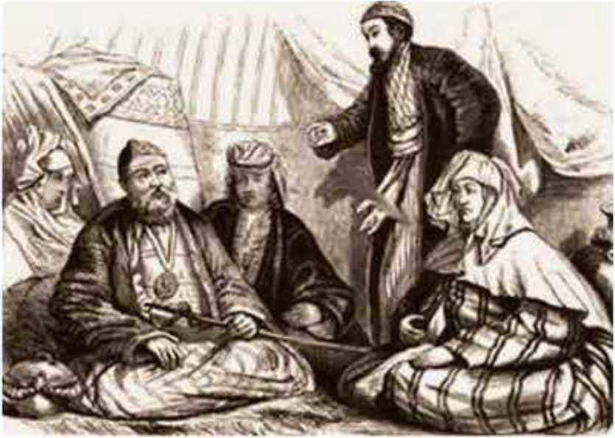
Т. Аткинсон. Султан Суюк с семьей. XIX в.

Орхон, Тоньюкук на русский язык. После себя оставил ценные труды по этнической истории, этнографии, фольклору, археологии тюркских народов. Служа директором музея Кунсткамера, в целях систематического сбора коллекций он организовывал экспедиции для изучения этнографии народов Средней Азии и Казахстана.
Большое историческое значение имеют письменные труды Григория Николаевича Потанина, связанные с описанием этнической истории казахов, расселения отдельных племен и их традиционной этнографии.
Это важно! Такие известные ученые, как Василий Владимирович Бартольд, Николай Алексеевич Северцов, Иван Васильевич Мушкетов посвятили свои важные исследования Туркестанскому региону.
Значимость картин и фотодокументов. В работе этнографических экспедиций художникам отводилась большая и важная роль. В ряду исследователей, сформировавших ряд этнографических изображений и графических данных, касающихся описания жизни и быта казахов, можно упомянуть Николая Гавриловича Хлудова, Томаса Уитлама Аткинсона, Александра Федоровича фон Миддендорфа, Отто Финша, Альфреда Эдмунда Брема, Василия Васильевича Верещагина, Иосифа Антоновича Кастанье.
Ценная коллекция рисунков принадлежит Томасу Уитламу Аткинсону. В 1848—1852 гг. в казахских степях он провел историкоэтнографические исследования о жизни, обычаях, традициях казахов и спорах между представителями господствующих классов в таких регионах, как Семипалатинск, Аягоз, Капал, Алматинская область. Ценность его коллекций растет с каждым годом. В ряду иностранных путешественников, которые сделали фотографии и графические рисун- 156
ки внешнего облика казахов, можно назвать Г. Лансделла, А. Брема, Г. К). Клапрота, Б. Залицкогои др.
Во время сельскохозяйственной переписи статисты и топографы публиковали фотографии, сделанные ими самими на страницах книг, изданных статистическими комитетами военного губернаторства, и вводили в научный оборот. Представляет собой особую ценность шеститомная коллекция фотодокументов “Туркестанский альбом”, составленный по распоряжению Туркестанского генерал-губернатора Константина фон Кауфмана(1818—1882), достоверно и точно демонстрирующий жизнь Казахской степи, историю этого региона в XIX в.
Содержание художественных рисунков Тараса Шевченково время его участия в экспедиции на Аральское море, организованной А. И. Бутаковым, является материально-культурным свидетельством, благодаря чему можно составить представление о бытовом укладе казахов. Польский исследователь и художник Бронислав Залесскийприбыл на военную службу в Оренбургский корпус в 1848 г. и познакомился с Тарасом Шевченко, вернувшимся в это же самое время из экспедиции по Аральскому морю. Он принял участие в обобщении материалов экспедиции на Аральское море. Его рукописи с рисунками-чертежами, имеющие отношение к историческиой этнографии Мангистауского региона, плато Устюрт, Приаралья, представляют собой историке-документальную ценность.
Развитие периодической печати. В период между 1870—1917 гг. в Ташкенте выпускалось первое в Средней Азии периодическое издание — газета “Туркестанские ведомости”, на полосах которой публиковались результаты важных исследований по истории, археологии, этнографии, географии, литературы казахского народа. В качестве приложения к газете “Туркестанские ведомости” в 1870—1882 гг. издавалась газета “Туркестан уалаяты”, увидевшая свет на казахском и узбекском языках и ставшая основой для формирования национальной периодической печати.На страницах этой газеты публиковались статьи о состоянии промышленной отрасли, поднимались этнографические материалы и вопросы равенства женщин. В 1888—1902 гг. в Омске выходила в свет газета “Дала уэлаятыныц газет!” как приложение к газете “Акмолинские областные ведомости”. На ее страницах поднимались важные вопросы, затрагивающие быт, обычаи и традиции казахского народа, образование и культуру.
Закрепите свои знания
- Кого из военных, побывавших на казахской земле и занимавшихся научными исследованиями в XIX в., вы знаете?
- Какие вам известны периодические издания, выпускавшиеся в конце XIX - начале XX в.? Какие вопросы они поднимали?

§ 56. Чокан Валиханов — великий казахский ученый
Сегодня на уроке:
- узнаем о результатах путешествий Чокана Валиханова,
- познакомимся с произведениями и научными исследованиями Чокана Валиханова;
- рассмотрим содержание рисунков Чокана Валиханова на исторические темы.

„ Чокан Валиханов (1835—1865) родился в
Ключевые слова _{т} ' '
урочище Кусмурун в семье старшего султана Чингиса Валиханова, сына хана Уали, внука Абылай хана. Первый казахский ученый, историк, публицист, лингвист, искусствовед, религиовед, археолог, этнограф, путешественник, просветитель-демократ. Настоящее имя, данное ему при рождении, — Мухаммед-Канапия. До 12 лет Чокан учился в аульной школе, получил начальное духовное образование, занимался изучением восточной поэзии, рисованием. Увлечение юноши трудами известных поэтов Востока началось еще в стенах этой школы.
- Кадетский корпус
- исследователь
- востоковедение
- путешественник
- экспедиция
Осенью 1847 г. Чокана отдают в Сибирский кадетский корпус — одно из лучших учебных заведений Омска, где преподавали высококвалифицированные педагоги. В кадетском корпусе, кроме военных дисциплин, учащиеся изучали и другие предметы: географию, историю, литературу, философию, зоологию, ботанику, математику, геодезию, строительное дело, основы архитектуры. За время обучения в Кадетском корпусе Чокан сдружился с Г. Н. Потаниным, сыном казачьего офицера, уроженцем Казахской степи, впоследствии известным ученым, географом и исследователем Азии.
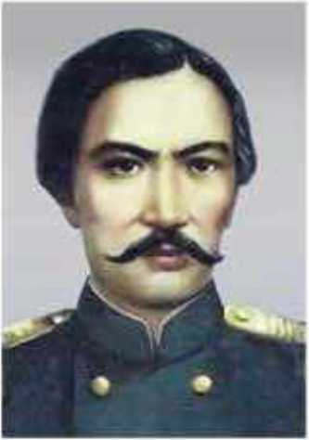
В 1853 г. Чокан после окончания Сибирского кадетского корпуса направился на службу в казачье войско. Вскоре на его способности обратил внимание генерал-губернатор Западной Сибири Г. X. Гасфорт, который назначил Ч. Ч. Валиханова своим адъютантом.
Чокан Валиханов
158
Подумай! Кого называют адъютантом?
Выполняя свои обязанности, Чокан не скрывал отношения к колониальной политике царизма. В своих письмах к друзьям Ф. М. Достоевскому, А. Г. Майкову, В. С. Курочкину, К. К. Гутковскому он критиковал колонизаторскую политику царизма.
В 1855 г. Чокан сопровождает Г. X. Гасфорта в поездке от Омска до Заилийского Алатау. Это путешествие послужило началом познания жизни
простого народа, дало возможность сбора и записи большого количества исторических преданий и легенд. За эрудицию и способности, проявленные в ходе экспедиции, генерал-губернатор Гасфорт представил Ч. Валиханова к награде.
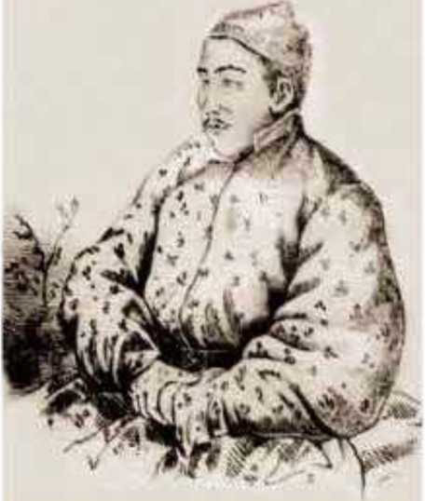
Знакомство в 1856 г. с выдающимся ученым, известным географом П. П. Семе- новым-Тянь-Шанскпм произвело на Чокана неизгладимое впечатление и во многом определило его дальнейшую судьбу. В том же году Ч. Валиханов участвовал в двух экспедициях. Маршрут был проложен от Алаколя по Центральному⁷Тянь-Шаню до озера Иссык-Куль. Осенью 1856 г. Чоканпосещает Кульджу с дипломатическим поручением. После экспедиций он занимается обработкой собранных материалов этнографического характера, а также посещает Омский архив с целью отыскать неизвестные факты из древней истории казахов.
Картина, нарисованная Ч. Валихановым. XIX в.
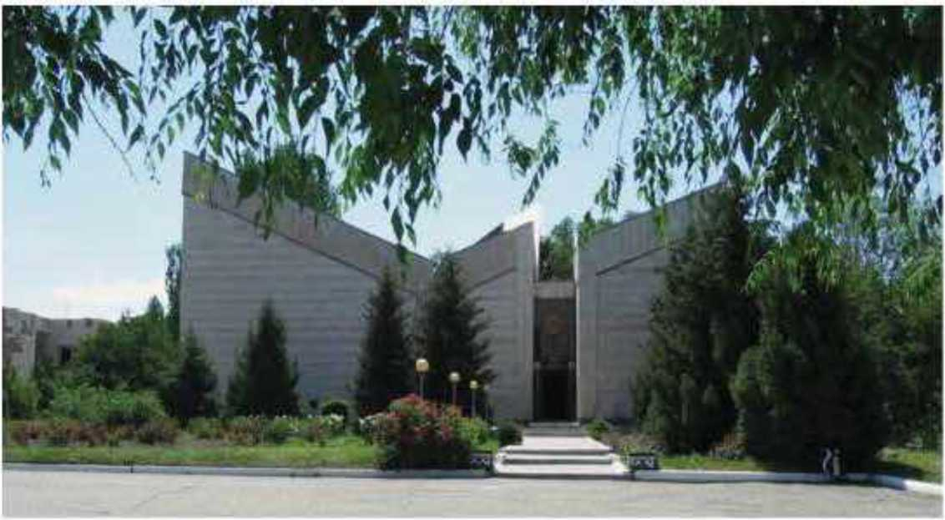
В 1857 г. Ч.Ч. Валиханов совершает поездку к алатауским киргизам, занимается сбором материалов об их истории, традициях, быте, записывает энциклопедическую поэму “Манас”. Во время экспедиции на Иссык-Куль он знакомится с памятниками материальной культуры, развалинами древних городов, остатками оросительных систем. В результате были написаны историко-этнографические труды: “Дневник поездки на Иссык-Куль”, “Западная провинция Китайской империи
Государственный мемориальный музей Ч. Валиханова. “Алтынемель” Алматинская область
159
и г. Кульджа”, “Записки о киргизах”. Оценив значение научной деятельности Ч.Ч. Валиханова, Русское географическое общество в 1857 г. избирает его в действительные члены.
Поездка молодого ученого в 1858 г. в Кашгар стала новым этапом его научной деятельности. На основе собственных впечатлений от поездки и собранных материалов он написал свой фундаментальный труд “О состоянии Алтышара, или шести восточных городов Китайской провинции Нан-Лу (Малой Бухарин)”. Работа была высоко оценена востоковедами, вскоре переведена и издана на английском языке. Тяжелые условия путешествия, нервное напряжение и трудности сказались на здоровье молодого ученого, и он тяжело заболел. Осенью 1859 г. по вызову Военного министерства Чокан прибыл в Петербург, где его наградили орденом Владимира и повысили в чине. В северной столице он работал в нескольких учреждениях — Военно-учебном комитете Генерального штаба, Азиатском департаменте и Русском географическом обществе.
В связи с болезнью Чокан в 1861 г. оставляет Петербург и возвращается на родину. В родном ауле он тесно общается с простыми людьми, слушает и записывает предания и сказания. В то же время приходилось наблюдать тяжелую картину отсталости и страдания родного народа от собственных богачей и колониальных властей. Переехав в Омск, Чокан принял непосредственное участие в мероприятиях по реорганизации местного управления и внес ряд практических предложений и рекомендаций по улучшению условий жизни людей. Свои мысли по управлению он изложил в следующих записках: “О мусульманстве в Степи”, ”0 кочевых киргизах”, “Записки о судебной реформе”.
В связи с длительной болезнью в апреле 1865 г. Чокан умирает. Он был похоронен в местности Кошен тоган у подножия Аттын-Эмельского хребта (ныне Кербулакский район Алматинской области).
Запомни! Известный ученый-востоковед Н. И. Веселовский писал: "Как блестящий метеор промелькнул над нивой востоковедения Чокан Чингисович Валиханов. Русские ориенталисты единогласно признали в лице его феноменальное явление и ожидали от него великих и важных открытий о судьбе тюркских народов, но преждевременная кончина Чокана лишила нас этих надежд".
Великий ученый оставил ценные исследования по истории, географии, этнографии, устному творчеству народов Средней Азии, Казахстана, Восточного Туркестана. Он записал образцы народных эпосов “Козы Корпеш и Баян сулу”, “Ер кокше”.
Глубоко понимая всю пагубность колониальной политики царского правительства, Ч. Ч. Валиханов видел будущее своего народа не в открытой борьбе за независимость и не в возврате к старому, а в стремлении к знаниям, к науке, в освоении определенной профессии, считая, что подлинной независимости можно достичь, лишь поднявшись на уровень передовых стран и народов. Свои мысли о жизни и культуре, истории и будущего общества излагал открыто, тем самым направляя казахскую науку в русло развития по лучшим европейским образцам.
На месте, где последние годы провел Чокан Чингисович Валиханов, в настоящее время работает мемориальный музей “Алтын- эмель”, посвященный жизни и деятельности великого казахского ученого.
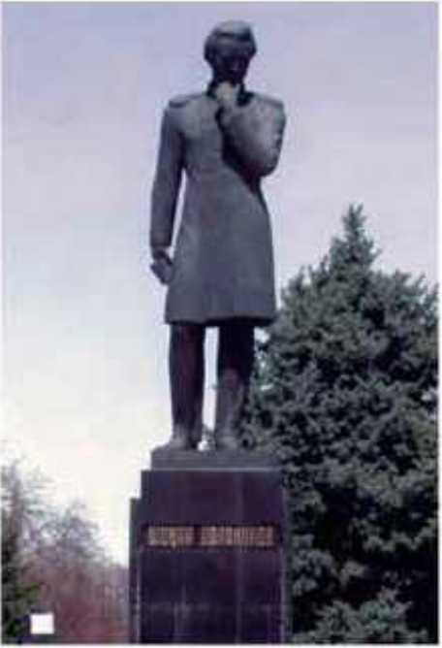
Закрепите свои знания
Памятник Ч. Валиханову, г. Алматы
- Ознакомьтесь с воспоминаниями ученых и представителей интеллигенции о Чокане Чингисовиче Валиханове.
- Назовите маршруты научных экспедиций Ч. Ч. Валиханова и запишите в тетради в виде таблицы.
Период | Маршрут | Значение

§ 57. Новаторство Ибрая Алтынсарина
Сегодня на уроке:
- узнаем о деятельности И. Алтынсарина;
- познакомимся с трудами И. Алтынсарина, посвященными детям;
- рассмотрим учебные заведения, открытые И. Алтынсариным.
Ибрай (Ибрагим) Алтынсарин (1841 —1889) — выдающийся общественный деятель, просветитель, педагог, этнограф, публицист, писатель и поэт родился в Костанайской области. Рано потеряв отца, воспитывался у деда Балгожи. В 1850 г. мальчик был отдан в школу, открытую для казахских детей при Оренбургской пограничной комисии, которую
161
Ключевые слова
- просветитель
- учитель
- школа
- наставник
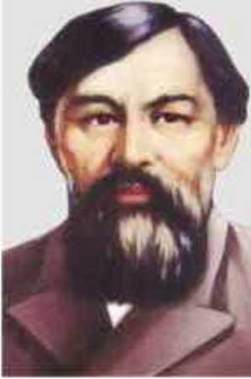
окончил в 1857 г. с золотой медалью. В школе он изучал русский и татарский языки, чистописание, арифметику, мусульманское вероучение и делопроизводство на русском языке. Ибрай самостоятельно изучал произведения классиков мировой литературы - Шекспира, Гёте, Байрона, Пушкина, Гоголя, Лермонтова, Фирдоуси, Низами, Навои и др. Он тесно общался с известным впоследствии востоковедом В. Григорьевым, пользовался его богатой библиотекой.
После окончания школы Ибрай около трех лет
ораи Алтынсарин работал писарем у своего деда, затем в Оренбургском областном правлении в качестве переводчика. В 1860 г. правление поручило ему открыть начальную школу для казахских детей в укреплении Торгай и назначило его учителем русского языка. В этих школах учащиеся должны были получать знания и воспитываться в духе политики, которую проводила царская колониальная администрация в Казахстане.
В 1868 г. И. Алтынсарин поступил на службу в Тургайское уездное управление в качестве делопроизводителя, затем стал исполняющим обязанности уездного судьи. По долгу службы он побывал в аулах, участвовал в выборах волостного управителя и аульных старшин, следил за честным проведением выборов, не давая хода подкупам, взяточничеству и злоупотреблениям. Недовольные бии подавали на него жалобы в областное управление, военному губернатору, а также министру внутренних дел.обвиняя его в нарушении правил выборов, предусмотренных временным положением 1868 г. Жалобщики добивались его отстранения от службы в уездном управлении. В то же время, хорошо зная о двойном гнете казахского народа, Аттынсарин борется против злоупотребления местных правителей и чиновников царской администрации. Он зачастую выступал против политики царизма в отношении колониальных народов и свои мысли открыто излагал на страницах газеты “Оренбургский листок”.
В 1879 г. И. Алтынсарина назначают на должность инспектора школ Тургайской области, которая в то время охватывала всю территорию нынешней Костанайской, большую часть Актюбинской и часть Оренбургской областей. Областным центром был г. Оренбург. В качестве инспектора школ он открыл по одному двухклассному русско-киргизскому училищу в Иргизском, Костанайском (Николаевском), Тургайском и Илецком уездах. Придавал исключительное значение подбору кадров из среды коренного населения - специалистов различных профилей, необходимых для экономического развития Казахстана.
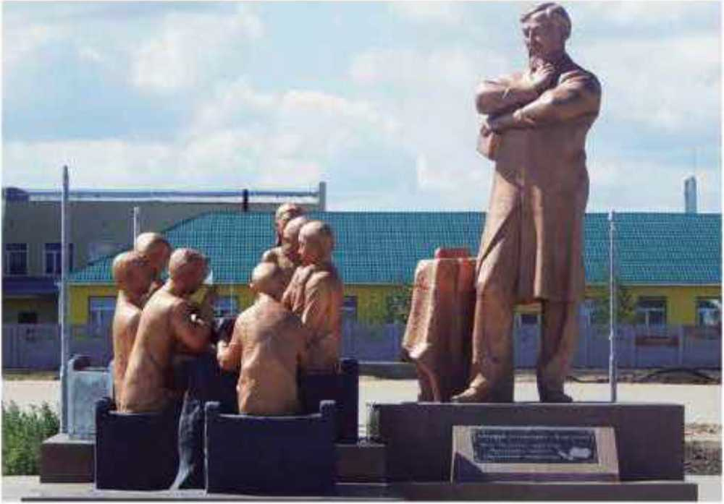
Памятник И. Алтынсарину. Костанайский область.

Просветитель первым поднял вопрос об организации женского образования в Казахстане. При его поддержке такая школа открылась в Иргизе, в 1891 г. — в Тургае, в 1893 г. — в Костанае, в 1896 г. — в Актюбинске. Ему удалось открыть четыре двухклассных русско-казахских училища, одно ремесленное, одно женское, пять волостных и два училища для русских детей.
И. Алтынсарин написал и издал для учащихся русско-казахских школ два учебных пособия: “Киргизская хрестоматия” и “Начальное руководство по обучению киргизов русскому языку”. Наряду с произведениями русских писателей он включал в свои произведения стихи, рассказы назидательно-воспитательного характера. В помощь преподавателям русско-казахских школ Ибрай рекомендовал труды и учебники русских педагогов и писателей, такие как: “Детский мир” Ушинского, “Азбука и книга для чтения в школе и дома” Бунакова, “Басни” Крылова, “Грамматика” Кирпичникова, “Элементарный курс грамматики. Правописание” Тихомирова, “Арифметика” Евтушевского, “Краткая русская история” Острогорского. В своих произведениях для детей выдающийся педагог-просветитель призывал их быть трудолюбивыми, честными, правдивыми, стремиться к знаниям и учебе. Он был одним из основателей нового направления в казахской литературе, одним из выдающихся ее представителей.
Ибрай Алтынсарин был разносторонне образованным человеком, с интересом занимался этнографией казахов. Его очерк обычаев при сватовстве и свадьбе у киргизов Оренбургского ведомства и очерк обычаев при похоронах покойников и организации траура по нему у киргизов
Оренбургского ведомства были прочитаны на заседании Оренбургского отдела Русского географического общества и одобрены.
Ибрай Алтынсарин - основоположник профессионального народного образования и просвещения в Казахстане. Казахский народ признал в нем “Учителя учителей”. Последние годы своей жизни он провел в уездном г. Николаеве, где и умер в 1889 г.
Закрепите свои знания
- Прочитайте рассказы Ибрая Алтынсарина “Отец и сын”, “Щедрый человек”, “Чистый родник” и поделитесь своими мыслями.
- Запишите в тетради все произведения И. Ачтынсарина, которые вы знаете.

§ 58—59. Величие Абая Кунанбаева
Сегодня на уроке:
- познакомимся с произведениями Абая Кунанбаева;
- рассмотрим просветительские взгляды Абая.
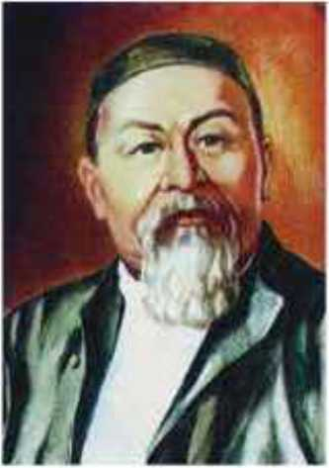
Абай Кунанбаев (1845—1904) — великий казахский поэт. Родился у подножия гор Чин- гистау, в Семипалатинской области. В детстве мальчик учился арабской грамоте. В 10 лет был направлен в медресе Семипалатинского имама Ахмета Ризы, где проучился три года. Здесь Абай наряду с богословскими знаниями самостоятельно изучил арабский и персидский языки, читал произведения восточных мыслителей Низами, Саади, Навои, Физули. Пополнил свои знания чтением произведений восточных, русских и западных поэтов и мыслителей. Когда Абай возвратился в аул, отец начал постепенно готовить его к будущей административной деятельности. Юноша стал участвовать в судах и советах биев, где рассматривались межродовые тяжбы. Он не мог мириться с несправедливостью, жестокостью родоправителей и биев, вынося справедливые и беспристрастные решения по ним.
Ключевые слова
- казахское общество
- медресе
- знание
- поэт
- писатель
- слова назидания
A6aii Кунанбаев
164
Абай был искусным оратором, всесторонне одаренным человеком. Он постоянно читал произведения восточных поэтов и русских классиков, что способствовало формированию его мировоззрения. В Семипалатинской городской библиотеке
он познакомился с политическим ссыльным революционером Е. П. Михаэлисом, с которым подружился. Михаэлис был студентом Литературного университета, последователем Н. Чернышевского, революционером- демократом. Через Михаэлиса Абай знакомится с ссыльным демократом, доктором Долгополовым, историком Леонтьевым. В эти годы поэт усиленно занимается самообразованием, углубленно изучает произведения А. С. Пушкина, М. Ю. Лермонтова, Н.
- Некрасова, М. Е. Салтыкова-Щедрина, Л. Н. Толстого, революционных демократов
- Г. Белинского, Н. Г. Чернышевского и Н. А. Добролюбова. Знакомится с произведениями европейских поэтов и писателей Гёте, Байрона, философов — Спенсера, Д реп ера и др.
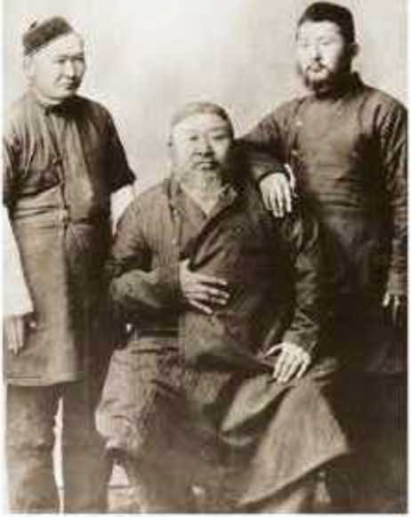
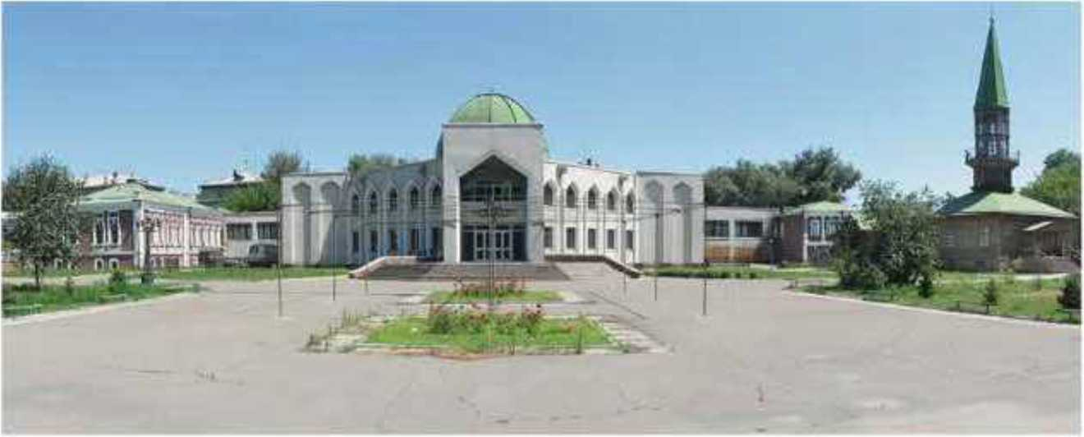
С 1886 г. Абай основательно занимается художественным творчеством. Кроме стихотворений он написал “Слова назидания”, поэмы “Искандер”, “Масгут” и “Азим”. В результате творческого поиска и усвоения лучших традиций русской и европейской классической литературы Абай создал поэзию нового образца. Переводы поэта произведений русских классиков А. С. Пушкина, М. Ю. Лермонтова, И. А. Крылова не только укрепили казахско-русские литературные связи, но и направили национальную литературу по прогрессивному течению. Произведения Абая сформировали в истории казахской литературы новый эстетический вкус. Он охватил все стороны жизни и быта казахов, подверг острой критике такие отрицательные черты характера человека, как обман, зависть, лень, безразличие, хвастовство,
Абай Кунанбаев со своими сыновьями Акылбаем и
Турагулом
Музей Абая, г. Семипалатинск
165
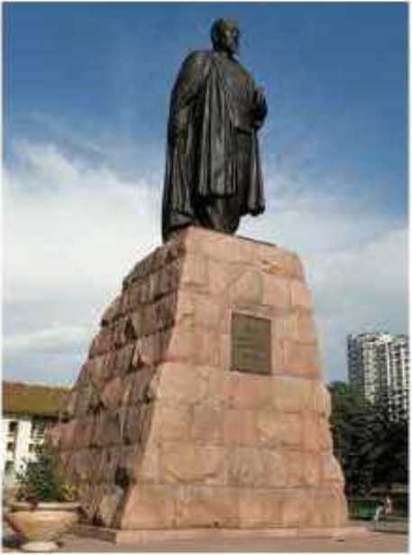
расточительность. Своими стихами поэт призывает народ к знаниям, грамотности, воспевает красоту, изящество, чистоту⁷ человеческой души. Советует избегать плохих поступков, изжитых обычаев, призывает быть выдержанным. “Если хочешь быть в числе порядочных людей, то каждый день, раз в неделю, если это невозможно, то один раз в месяц отчитайся перед собой”, — этими словами Абай призывал последующее поколение к порядочности. “Служение каждого человека обществу заключается прежде всего в труде”, “Если будешь трудиться для себя, то станешь зверем бесполезным”, “Если будешь трудиться в счет долга человека, то будешь одним из любимых рабов Аллаха”,“Прежде всего надейся на Бога, во-вторых — на свою силу, трудись и наслаждайся его плодами, и труд твой не пропадет даром” — эти слова великого мыслителя звучат как гимн труду, в которых заключен призыв к молодежи быть трудолюбивыми.
Памятник Абаю, г. Алматы
Дальнейший прогресс казахского народа Абай связывал с развитием земледелия, ремесленничеством, торговлей: “Если нужно богатство, надо учиться ремеслу — оно не пропадет”. Защищая интересы простого народа с демократических позиций, он считал, что на должности правителей должны назначаться люди, думающие о благе народа. В результате беззакония, допущенного во время волостных правителей, у простого народа пропало доверие к власти. Абай постоянно искал пути разрешения противоречий между правителями и народом, считая своим долгом бороться против отрицательных явлений в обществе.
Характер и поведение человека связаны с воспитанием. В своем “Седьмом слове” он писал: “Если бы у меня был закон, то я отрезал бы язык тому, кто утверждает, что нельзя исправить поведение человека”.
В многогранном творчестве Абая большое место занимает песенное творчество. Основой формирования его музыкального дарования служили народные песни и музыка, некоторые русские песни. Песни Абая “Ты зрачок глаз моих”, “В ночной тишине” являются образцами классической культуры. Занимаясь переводами А. С. Пушкина и М. Ю. Лермонтова на казахский язык, талантливый композитор написал несколько стихотворений и песен по мотивам этих произведений. Его “Песнь Татьяны в степи”, написанная на основе письма Татьяны Онегину из романа А. С. Пушкина “Евгений Онегин”, получила широкое распространение.
Абай высоко ценил дружбу, единство и согласие в обществе, смотрел с надеждой на трудовой народ. Он считал, что основным двигателем прогресса в обществе являются образование и наука.
Закрепите свои знания
- Прочитайте “Слова назидания” Абая, выскажите свое мнение.
- Какие общественные явления повлияли на творчество Абая?
- Какие дастаны Абая Кунанбаева вам знакомы?
- Произведения каких авторов перевел Абай Кунанбаев?

§ 60. Историческая ценность трудов Шакарима Кудайбердиева,
Матхура Жусипа Копеева и Курбангали Ха л иди
Сегодня на уроке:
- познакомимся с жизнью Шакарима Кудайбердиева и его историческими произведениями;
- узнаем важность трудов Машхура Жусипа Копеева;
- получим сведения об исторической достоверности записей Курбангали Халиди
Шакарим Кудайбердиев (1858-1931) — известный поэт, писатель, философ, историк, композитор. Он был современником и талантливым учеником Абая и в народном просветительстве следовал по его пути. Близость Шакарима к творческому наследию Абая была связана также с его родством. Отец Шакарима Кудайберды приходился старшим братом Абаю Кунанбаеву.
Ключевые слова
- родословное древо
- поэма
- эпическая поэма
- эпос
Шакарим Кудайбердиев родился 11 июля 1858 г. в Кенбулаке Чин- гизской волости Семипалатинского уезда (Абаевский район) в роду тобыкты. Отец Шакарима отдал его в 5 лет на учение аульному мулле, у которого он быстро научился арабской и персидской грамоте (фарси).
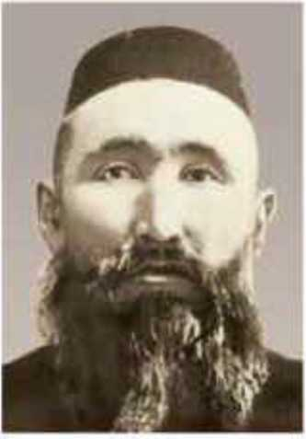
Мальчик, лишившись отца в возрасте 7 лет, был на воспитании у своего деда Кунанбая. В своем творчестве он сформировался как поэт, подражая Абаю Кунанбаеву и приняв абаевское мировосприятие. Он был одним из наиболее образованных людей своего времени.
Шакарим
Кудайбердиев
167
После Октябрьского переворота, сблизившись с представителями казахской интеллигенции, которые принимали деятельное участие в движении партии “Алаш”, Шакарим разделял взгляды видных представителей русской интеллигенции. Он обладал большими познаниями в арабском, персидском и турецком языках, хорошо говорил на русском язы-
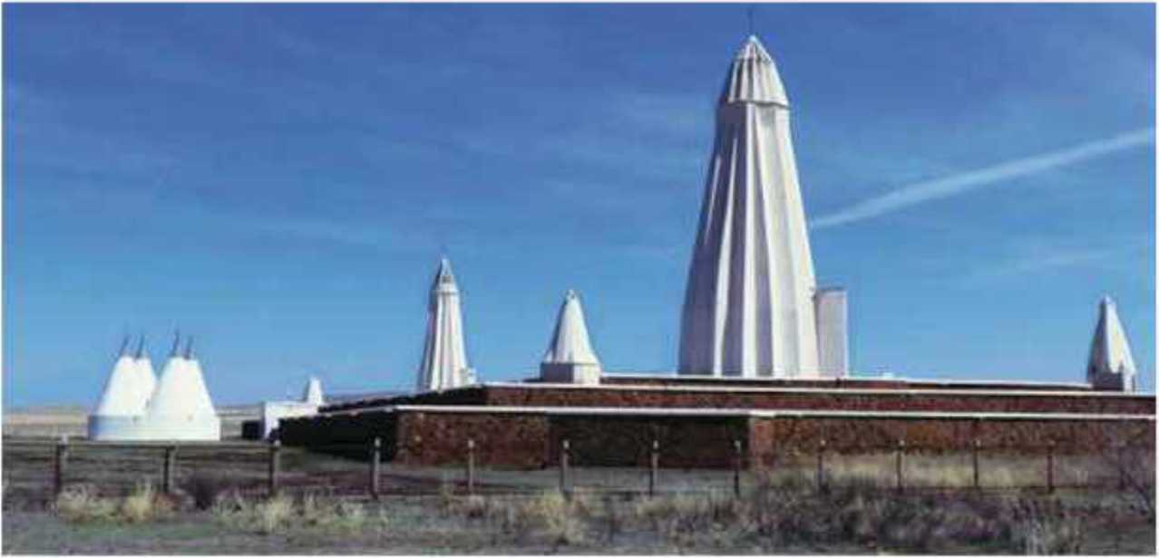
Мемориальный комплекс Абай-Шакарим. Восточный Казахстан

ке и был широко признанным известным акыном — поэтом в Средней Азии, Казахстане и Восточном Туркестане. Поэт неутомимо призывал казахскую молодежь к нравственности, знаниям, неустанно давая добрые советы и наставления.
Творчество Шакарима тесно связано с казахской историей. Он является ученым, выдвинувшим свою гипотезу относительно этногенеза казахов. В произведениях писателя наблюдаются его воззрения на природу, окружающий мир, уникальное отношение к религии. В 1905 г. с целью совершения паломничества он посетил Мекку. Проезжая через Стамбул и Париж, в библиотеках этих городов он познакомился с книгами, рассказывающими об истории казахского народа.
В 1911 г. выходит в свет книга Шакарима под названием “TypiK, кыргыз, к,азак йэм хандар шеж1рес1” — “Родословная тюрков, кыргы- зов, казахов и их ханов”, где даются ценные сведения о происхождении, племенно-родовой структуре казахов, переходе родного народа к оседлой жизни. В своем труде “Мусылмандыц шарты” — “Мусульманство”, вышедшем в свет в том же году, Шакарим подверг критике нарушителей канонов мусульманской религии. В 1912 г. в издательстве “Жэрдем” были опубликованы такие его произведения, как “Казак айнасы” - “Казахское зеркало”, “Уш анык” — “Три истины”.
Его поэмы “К,алк,аман-Мамыр”, “Енупк-Кебек”, “Нартайльщ- Айсулу”, роман “Эд1л-Мэрия” были написаны на основе реальных событий. В своих произведениях Шакарим предстал перед нами как демократически мыслящий автор, поэт, историк, философ, придерживающийся просветительского, гуманистического направления. Он был общественным деятелем гуманистического направления, популяризовавшим учебу, знания, просвещение. Наряду со своей страстью к науке
168
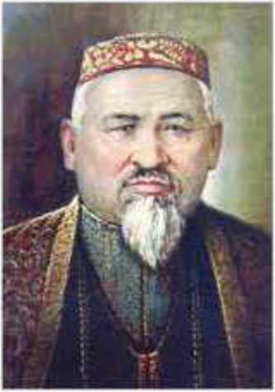
и знаниям, композитор занимался игрой на домбре, охотой и изобразительным искусством.
Машхур Жусип Копеев
Прочти! Одну из поэм Шакарима "Калкаман- Мамыр" или "Енлик-Кебек" и объясни значение этого труда.
У Шакарима есть несколько песен. Песня композитора под названием ‘‘Бул эн бурынгы эннен озгерек” — “Эта песня отличается от прежней” получила широкое распространение среди народа.
К концу 20-х годов XX в. во время массовых репрессий тоталитарной сталинской системы Ша-карим в возрасте 72 лет, отойдя от общественно-культурной жизни, находит прибежище в Чингисских горах. В последующем подвергнувшись репресиям советской власти, он был убит.
В 1988 г. его останки были перезахоронены рядом с великим Абаем, где был воздвигнут мавзолей с полумесяцем на куполе.
Машхур Жусип Копеев (1858—1931) — казахский поэт, мыслитель, историк, этнограф, востоковед и собиратель устного народного творчества казахского народа, родился в Баянауле. С 5 лет был обучен грамоте у муллы, в аульной школе. В 1870 г. учился в медресе хазрета Хамереддина, затем в Бухарском медресе. В детские годы он проявлял любовь и страсть к искусству, знаниям и литературе. Пересказывал наизусть такие поэмы о любви, как “Ер Таргын”, “Козы Корпеш — Баян-сулу” и другие эпические и лирические поэмы Востока. Он был известен своей образованностью среди народа, поэтому к его имени Жусип прибавили Машхур, что в переводе с арабского означает “знаменитый”. С 1875 г. в течение некоторого времени работал учителем. Писал статьи в газету “Дала уалаяты”.
В 1887—1890 гг. Жусип посетил Самарканд, Бухару, Ташкент, Туркестан и другие города с целью знакомства с жизнью, культурой и бытом народов Средней Азии. Знакомство с русским востоковедом- тюркологом, этнографом В. В. Радловым повлияло на формирование интересов Машхура как собирателя казахского фольклора. Им собрано и опубликовано множество образцов казахского устного народного творчества сохранившихся среди населения.
Казахский поэт записал такие поэтические дастаны, как “Коро- глы”, “Ер Кокше”, “Санн батыр” и литературное наследие акынов Бу- хар жырау, Шортанбая, Орынбая, Шоже, Жанака, Сакау. Он собрал и популяризировал образцы дастанов Востока: “Гульшат-Шеризат”, “Еибратнама” — “Назидание”, “Шайтанныц саудасы” — “Сатанинская торговля”.
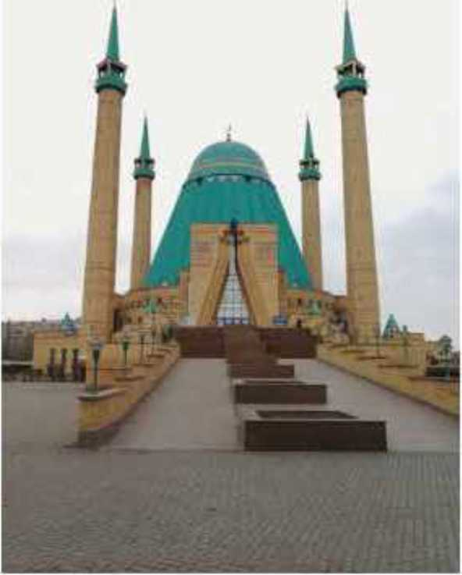
В записях под названием “Наурыз” относительно истории формирования праздника Наурыз поэт написал, опираясь на сведения из легенд, распространенных среди народа, о том, как велась подготовка к празднованию Наурыза и рассказал о значении Наурызнама. В своем труде Машхур Жусип писал: “Для оставшегося казахом казаха единственным праздником, выпавшим на его долю, является Наурызнама... Во времена уйсуня Толе би достоинство Наурызнамы было выше, чем стоимость поминок и торжеств”. В настоящее время этот труд включен в ряд ценных письменных источников о празднике Наурыз.
Мечеть имени Машхур Жусипа Копева, г. Павлодар
В 1907 г. в г. Казани были напечатаны три книги Машхура Жусипа.
В своих произведениях “Халахуал” — “Житье-бытье”; “Т1рл1кте коп жасагандьщтан керген 6ip тамашамыз” — “Чудо, увиденное в долголетии”; “Самарцанныц юмдпа екендш!” — “Чей он, Самарканд” он поднимает такие вопросы, как стремление к знаниям, открытие школ и медресе для народных масс, судьбу казахской земли и т. д. Жусип написал труды о родоплеменном составе и родословную летопись казахского народа, которая относится к ряду ценных источников в ознакомлении с этнической историей казахов.
В Баянауле работает музей Машхура Жусипа, где выставлены в качестве экспонатов предметы, которыми он пользовался, различные вещи, дающие сведения о жизни поэта-акына, его рукописи и произведения, вышедшие в свет в разные годы.
Прочти! Труд "Наурызнама" Машхура Жусипа и получи сведения о празднике Наурыз.
Курбангали Халиди (около 1843—1913) родился и вырос в Аягузе. В 1830—1840 гг. получил образование в Аягузской мечети, затем в Семипалатинской. Свободно владел арабским, персидским и турецким языками, изучал историю и географию. Позже Халиди переехал в Чугучак (Чугучак ныне является городским уездом на севере Синьцзян-Уйгурского автономного района, административный центр округа
170
Чугучак, входящего в Или-Казахский автономный округ), где открыл мечеть, обучал детей арабскому и татарскому языкам. Он также хорошо знал китайский, монгольский, турецкий и персидский языки. В 1897—1898 гг., совершая паломничество в Мекку посетив много других городов Ближнего Востока, записал ценные данные, связанные с названиями тамошних рек и земель. Поставив перед собой цель, подготовил к изданию такие произведения о казахских ханах, реалиях жизни народа на чагатайском языке, как “Тауарих Хамса” или “Тауарих-и Хамса Шарки” и “Жарида”.

Труд “Тауарих Хамса” (на казахском “Шыгыстьщ бес тарихы”), на русском “Пять историй Востока”), состоящий из 10 глав,напечатанный в издательстве “Орнек” в Казани, получил широкое распространение в народе. В нем даны ценные сведения о древней истории племен и родов, населявших Казахстан и Среднюю Азию, а также были охвачены данные, связанные с историей казахского народа: древние сведения о Караханидах, Золотой Орде, Голубой Орде, Ак-Орде, казахских ханах и би-султанах, сведения о Джунгарском нашествии, Кокандском ханстве, присоединении казахов Среднего жуза к России, сведения о происхождении казахов, о жузах, обих племенных и родовых девизах (боевых кличах).
КАЗАНЬ, ./*’•» ЭК'
Обложка книги “Тауарих
Хамса”
Также в данном произведении вместе с историей казахского народа были охвачены вопросы, относящиеся к истории народов Средней Азии, Восточного Туркестана, Китая, узбекского и ногайского народов. Курбангали Халиди отдал 21 год своей жизни на изложение своего исторического труда “Тауарих Хамса”. Широко охватив историю, он вместе с тем занимался исследованием обрядов, обычаев, традиций и культуры казахского народа.
Курбангали Халиди всесторонне анализирует и показывает традиционную жизнь, бытовой уклад и этнографию казахского народа. Он обращает особое внимание на устное фольклорное творчество и культуру казахского народа. Писатель дает анализ специфики казахских свадебных обрядов, обряда погребения умерших людей, поминок, особенности выражения соболезнований в связи со смертью людей и траура по умершим. Уделяет особое внимание и описанию песнопений, развитию искусства айтысов — песенно-поэтических состязаний казахских певцов. Ценность этого труда состоит также и в том, что в нем даны значения и определения названий земель и рек (водоемов).
Он также анализирует систему народных знаний о состоянии земель казахов, их хозяйстве, познании законов природы и предсказаниях. В своем труде он останавливается и на периоде формирования языков народов, населявших Казахстан и Среднюю Азию, и делится своими мыслями о связи казахского языка с другими языками и о словах, заимствованных у других народов.
Помни! Система народного образования — традиционные знания, сформированные из повседневного жизненного опыта, важнейшая сфера развития личности, воспитания и поддержания общественно необходимого уровня культуры.
Закрепите свои знания
- В чем заключается важность исторических источников в произведении “Тауарих Хамса”?
- Расскажите о трудах Машхура Копеева, переписавшего произведения устного народного творчества.
ОСНОВНЫЕ СОБЫТИЯ
1663—1756 — Годы жизни Толе би
1667—1764 — Годы жизни Каздауысты Казыбек би
1644—1700 — Годы жизни Аптеке би
1680—1748 — Годы жизни Абулхаир хана
1680—1718 — Годы правления Тауке хана.
1693—1787 — Годы жизни Бухар жырау
1710 — Общеказахское собрание в Каракуме против джунгарских завоевателей
1714 — Экспедиция под руководством И. Д. Бухгольца на Восток
1718 — Строительство Семипалатинской крепости
1720 — Строительство Усть-Каменогорской крепости
1723 — Начало событий “Ацтабан шубырынды, Атцакел сулама”
1726 — Большой курултай в Ордабасы
1728 — Разгром джунгарских войск в районе Тургая. Битва в Буланты
1730 — Анракайская битва
19 февраля, 1731 — Указ императрицы Анны Иоанновны о принятии Младшего жуза в состав России
- октября, 1731 — Абулхаир хан и его сторонники принесли клятву верности России
1735 — Строительство Орской крепости
1738 — Часть правителей Младшего и Среднего жузов в Оренбурге принесли клятву верности России
1748 — Назначение Нуралы ханом Младшего жуза
1752 — Строительство Петропавловской (Кызылжар) крепости
1756 — Первая битва между казахами и китайцами
1758 — Падение Джунгарского ханства
1771—1781 — Правление хана Абы лая
1773—1775 — Участие казахов в войне под руководством Е. Пугачева
1783—1797 — Восстание Сырыма Датова
1801 — Образование Букеевского ханства (Внутреняя Орда)
1804—1846 — Годы жизни акына Махамбета Утемисова
1820—1887 — Годы жизни Даулеткерея Шыгайулы
1806—1879 — Годы жизни Курмангазы Сагырбайулы
1822 — Устав о сибирских казахах
1822—1825 — Национально-освободительное движение под руководством Жоламана Тленшиулы
1815—1898 — Годы жизни Суюнбая Аронулы
1824 — Устав об оренбургских казахах
1825—1836 — Национально-освободительные движения под руководством Касыма Абылайулы и Саржана Касы мулы
1830 — Строительство Акмолинской крепости
- 1897 — Годы жизни Биржана Кожагулова
- 1865 — Годы жизни Чокана Валиханова
1835—1929 — Годы жизни композитора Жаяу Муса
- 1838 — Восстание под руководством Исатая Тайманова
- 1847 — Восстание Кенесары Касымова
1841 — Открытие первой русской школы для казахской молодежи в Ханской орде (Внутренняя Орда)
1841—1889 — Годы жизни Ибрая Алтынсарина
1843—1913 — Годы жизни Акан-серэ Корамсаева
1843—1916 — Годы жизни композитора, исполнителя кюев Ыкыласа Дукенулы
- — Строительство крепости Иргиз (с 1868 года город)
1845 — Строительство крепости Тургай (с 1868 года город)
- — Ликвидация ханской власти в Букеевской Орде
1845—1904 — Годы жизни великого казахского акына, мыслителя Абая Кунанбаева •*
- — Строительство крепости Атбасар
- — Закладка камня крепости Капал
1847 — Строительство крепости Раим
1847 — Открытие в Омске Сибирского кадетского корпуса
- — Год гибели хана Кенесары
- — Строительство форта Казалинск (в некот. док. 1853; с 1854 — город)
25 июля, 1851 — Подписание Кульджинского соглашения между Россией и Китаем
- — Взятие русскими войсками кокандской крепости Ак Мечеть (с 1853 — город).
- — Строительство крепости Верный
1855—1858 — Восстание под руководством Есета Котибарова
- — Постройка крепости Лепсы (с 1885 года город).
1857—1858 — Восстание казахов окрестностей Шымкента и Аулие-Аты против кокандцев
- — Восстание казахов в нижнем течении Сырдарьи
1859—1861 — Годы жизни Чокана Валиханова в Петербурге
Октябрь 1860 — Разгром кокандских войск под Узунагачем силами генерала Г. А. Колпаковского
1861—1864 — Открытие русско-казахских начальных школ в Троицке, Уральске, Казалинске, Перовске и Тургае
1864 — Взятие русскими войсками кокандских крепостей — Мерке, Тур- кис тан, Аулие-Ата, Шымкент
1864—1916 — Годы жизни борца Балуана Шолака Баймырзаулы
- июля. 1867 — Утверждение “Временного положения" об управлении Сырьдаринской и Семиреченской областями
- — Образование Туркестанского генерал-губернаторства
21 октября, 1868 — Временное положение об управлении Уральской, Тургайской, Акмолинской и Семипалатинской областями.
- — Постройка города Зайсан
1868—1869 — Борьба против колонизации в Уральской и Тургайской областях
- — Постройка основ города Актобе
- — Борьба казахских шаруа в Мангыстау против колонизации
- — Открытие в Омске учительской семинарии
- — Поход царских войск в Хиву
- — Открытие в Семипалатинске областного статистического комитета
- — Открытие в Ташкенте учительской семинарии
1879 — Открытие в Оренбурге учительского института
1879 — Постройка основ города Костаная
1881—1883 — Переселение уйгуров и дунган в Семиречье
- июня, 1886 — Положение об управлении Туркестанским краем
- июля, 1889 — Принятие закона о переселении крестьян из России в Казахстан
25 марта, 1891 — Положение об управлении Акмолинской, Семипалатинской, Уральской и Тургайской областями
1894—1905 — Выпуск “Киргизской степной газеты”
1896 — Выход экспедиции Щербина для исследования казахских земель
1896—1901 — Строительство Сибирской железнодорожной магистрали
СЛОВАРЬ ТЕРМИНОВ
Асар — взаимная помощь родственников в осуществлении сезонной работы.
Аксуиек — национальная молодежная игра, в которой бросают кости и ищут их при лунном свете или горящем огне.
Алтыбакан — национальная игра, качели, сооруженные из шести шестов.
Баж (бадж) — вид налога (пошлины), взимаемого с земледельцев.
Байга — игра в скачки, организовывается на больших поминках, проверяется сила и быстрота лошади, способность всадника достичь финиша.
Бухарское ханство — государство, существовавшее с начала XVI в. до 1920-х годов. С 60-х годов XVI в. столица переехала из Самарканда в Бухару. К концу XIX в. приняла протекторат России.
Воевода — военачальник в царской России, во многих случаях выполнявший административную и военную должность на определенной территории, определенной по административно-территориальному принципу. Все воеводы назначались царем и им давались специальные задания.
Волжские калмыки — часть ойратских племен (дербетов, торгауытов, хошауытов и др.), переселившихся из Центральной Азии в началеXVII в. и расселившихся вдоль рек Урал, Волга и Дон.
Генерал-губернатор — высшая административная должность в царской России. Он возглавлял генерал-губернаторство, состоящее из нескольких губерний. В ходе колонизационной политики России в Казахстане, в соответствии с реформой 1867—1868 гг. казахские земли были включены в российскую административную систему и образованы Западно-Сибирское, Степное, Туркестанское генерал-губернаторства. Они делились на 6 областей.
Геополитика — концепция, раскрывающая зависимость и связь внешней политики государства от географических факторов — территории, климатических условий, природных богатств и т. д.
Губерния — самая высокая административно-территориальная единица в России до начала XX в. Губернии делились на округа.
Диуан — 1) орган, осуществляющий исполнительную власть в монгольском государстве; 2) окружной орган в Российской империи.
Енши — доля в наследстве, часть имущества, которая выдается отцом сыновьям при отделении их как отдельной семьи.
Еру лик — угощение (приглашение в гости) соседа, переехавшего из другой местности на новое место жительства.
Евроцентризм — научная концепция, провозглашающая развитие науки, искусства, философии, литературы и других ценностей только в Европе.
Жатаки — обедневшие шаруа, выходцы из скотоводов и занимающиеся земледелием.
“Жеты жаргы” — система древнего традиционного закона периода правления Тауке хана (1680-1708), сборник правовых норм, составленный на основе законов “Светлый путь Касым хана’’, “Древний путь Есим хана”.
176
Жылу жннау — коллективная добровольная помощь, оказываемая попавшему в беду человеку или же родственнику, соседу.
Закят — налог, основанный на шариате, выплачиваемый шаруа, занимающимися скотодческим хозяйством.
“Древний путь Есим хана” — содержательное название сборника законов периода правления Есим хана (1598-1628), охвативших вопросы политической деятельности и юридические нормы по решению земельных, житейских споров, положения вдов, оплаты куна и др.
Иерархия — (ступенчатое подчинение) — расположение частей или элементов целого в порядке от низшего к высшему.
Имам (араб.— “впереди стоящий”) — служащий, осуществляющий руководство над верующими. Почетное звание крупных религиозных деятелей.
Кокпар — конная игра, козлодрание на праздниках, радостных мероприятиях.
Кокандское ханство (1710-1876) — Фергана. Существовало в XVIII— XIX вв. Столица — город Коканд. В 1876 г. ханство было ликвидировано, вошло в состав России, в Туркестанское генерал-губернаторство.
Кыз куу — игра молодежи, организуемая в период различных праздников, а также при проводах невесты, женитьбе сына, жигит на коне должен догнать девушку.
Колониализм — политика развитых в экономическом отношении государств в XVI—XX вв. на окраинных территориях с целью завоевания, эксплуатации, переселения и хозяйственного освоения. В период колонизации осуществляется подчинение силой местного населения, его вытеснение.
Царская Россия проводила колониальную политику в Казахстане и Средней Азии. Колониальная политика России осуществлялась путем массовой русификации, христианизации и переселения русских крестьян на территорию народов, оказавшихся в зависимости.
Медресе — средние и высшие мусульманские школы, готовящие религиозных служителей, учителей для начальных мусульманских школ и служащих для государственного аппарата в странах Ближнего, Среднего Востока и др.
Метафизика — философское учение, исследующее явления вне их взаимных связей и вне развития (не подчиняющееся практике).
Мистика — вера в чудесную сверхъестественную силу, вне природы.
Миссионер — отдельная личность, посылаемая религиозными организациями, церковью для вовлечения в свою религию.
Мулла (араб, маула — “правитель, хозяин”) — служащий, преклоняющийся Всевышнему (Богу) в исламе.
Номадизм (“номадус” — кочевое хозяйство) — термин, введенный европейскими учеными для определения понятия кочевого хозяйства.
Общественные отношения — различные связи между социальными группами, нациями, народами, религиозными обществами, также внутренняя экономическая, социальная, политическая, культурная и другая деятельность.
Пути перекочевки — у кочевых и полукочевых казахов пути перекочевки на сезонные пастбища, кыстау, коктеу, жайлау, куздеу.
Производство — соединение рабочей силы, природных ресурсов и орудий труда. В процессе создания продукта люди вступают в различные отношения, которые называются производственными отношениями.
Протекторат — форма зависимости, при которой верховное управление в стране, формально сохраняющей свое государственное устройство, принадлежит более сильному государству.
Редут — отдельно стоящее укрепление сомкнутого вида с валом и рвом, предназначенное для круговой обороны.
“Светлый путь Касым хана” — свод законов, принятый в период правления Касым хан (1511 —1523), используемый при решении вопросов управления, имущества, уголовного, военного дела и других внутренних проблем страны, или название сборника положений.
Собственность — имущество, принадлежащее любому’ субъекту (человеку, семье, обществу, роду, государству и т.д.) и имущество в полной собственности одного человека.
Саукеле — самое дорогое и значимое украшение женщины, головной убор, надеваемый девушкой в своем доме при выходе замуж.
Тархан — 1) военное звание. Титул тархана среди тюрко-монгольских народов является вторым по статусу после хана. Батыры, за особые заслуги получившие титул тархана, получали право сбора налогов. 2) Титул, данный Российским правительством знатным людям, выходцам из Кавказа, Средней Азии, Крымского ханства. Тарханы освобождались от налогов и повинностей. Царь России дал титул тархана казахским батырам (например, Есет батыру, Жанибек батыру).
Тенге алу (взятие монеты) — конная игра, суть которой взятие серебряной монеты, тенге на скаку, склонившись вниз к земле.
Тумар, тумарша — ювелирное изделие, украшение с драгоценными камнями, предназначенное против сглаза, всяких нечистей, дурных слов.
Туленгут — воины во времена ханов и султанов, как правило, собирались из пленных или освобожденных рабов, в редких случаях из ушедших далеко от своих родов казахов.
Уезд — административно-территориальная единица в России до начала XX в. По реформе 1867—1868 гг. области Казахстана — Уральская, Тургай-ская, Акмолинская, Семипалатинская, Семиреченская, Сырдарьинская — делились на уезды. Уезды делились на волости. Уезды возглавляли русские офицеры, назначаемые из царских офицеров — уездные начальники.
Форпост — военное укрепление.
Хивинское ханство — государство, существовавшее в 1512—1920 гг. в Центральной Азии. С 70-х годов XVI в. столицей был город Хива. В 1783 г. признало власть России. После прихода в 1917 г. к власти большевиков, в 1920 г.. Хивинское ханство пало, вместо него образовалась Народная Советская
178
Республика Хорезм. В 1924—1925 гг. ее территория разделилась на области в государствах Узбекистан и Туркменистан.
Шариат — мусульманское право.
Экспансия — политика, направленная на подчинение других государств в политическом и экономическом отношении, на завоевание чужих территорий.
Этнодемография (греч. ethnos —народ, demos —народ и egrapho —пишу) — научная дисциплина, связывающая этнографию (этнологию) и демографию, исследующая естественный прирост этносов и особенности динамики их роста.
ЛИТЕРАТУРА
- Назарбаев Н.А. Потоки истории. Алматы: Атамура, 1999.
- История Казахстана (с древнейших времен до наших дней). 5-ти т. т. 3. Алматы: Атамура, 2002. 768 с.
- Бек маханов Е. Б.Казахстан в 20—40-е годы XIX в. Алматы, 1994.
- Абдиров М. Ж. Завоевание Казахстана царской Россией. Астана, 2000. 171 с.
- Маса новН. Э.Кочевая цивилизация казахов (Основы жизнедеятельности номадного общества). Алматы — М.: Совинвест—Горизонт, 1995. 320 с.
- Казахи: историко-этнографические исследования. Алматы: Казахстан, 1995. 352 с.
- Омарбеков Т., Омарбеков Ш.Национальный взгляд на историю и историографию Казахстана. КазНУ им. аль-фараби, 2004.
- Касымбаев Ж. Государственные деятели казахских ханств XVIII — первой половины XIX в. Т. 4: Жангир хан (1801 —1845). Личность во взаимодействии с номадным обществом и сопредельными регионами. Алматы: Наш мир, 2001. 352 с.
- Ерофеева И. Хан Абулхаир: полководец, правитель и политик. Алматы, 1999. 334 с.
СОДЕРЖАНИЕ
Раздел I. КАЗАХСКО-ДЖУНГАРСКИЕ ВОЙНЫ
§ 1. Внутреннее и внешнее политическое положение Казахского ханства в начале XVIII в 4
§ 2. Организация всенародного сопротивления джунгарскому нашествию 8
§ 3. Годы “Великого бедствия” — “Ацтабан шубырынды ...” 10
§ 4. Организация единого народного ополчения 13
§ 5. Анракайская битва и ее историческое значение 15
§ 6. Известные ханы, бии и батыры, отличившиеся в борьбе против джунгарского нашествия 19
Раздел II. КАЗАХСКОЕ ХАНСТВО В XVIII в.
§ 7—8. Казахско-русские отношения в XVIII в 22
§ 9. Причины и последствия принятия Абулхаиром подданства России 25
§ 10. Политика Российской империи в Казахстане в 30-50-е годы XVIII в 28
§11. Обострение внутриполитической обстановки в Казахстане в 40-е годы XVIII в 31
§12. Становление Абылай хана как сильного политического деятеля 33
§ 13. Абылай хан и укрепление единого Казахского ханства 37
§ 14. Внутренняя и внешняя политика Абылай хана 39
Раздел III. КУЛЬТУРА КАЗАХСТАНА В XVIII в.
§15. Отражение исторических событий в произведениях акынов-жырау
- в 43
§ 16. Традиционная духовная культура 45
§17. Казахское национальное прикладное искусство 48
§ 18. Национальная одежда казахского народа 50
Раздел IV. КОЛОНИЗАЦИЯ И НАРОДНО-ОСВОБОДИТЕЛЬНАЯ БОРЬБА
§ 19—20. Колонизация Казахстана Российской империей 53
§ 21 — 22. Национально-освободительное движение под предводительством Сырыма Датова 58
§ 23. Реформы 1822—1824 гг. и казахское общество 65
§ 24. Национально-освободительное движение казахского народа в первой половине XIX в 69
§ 25—26. Восстание казахов Букеевской Орды в 1836—1838 гг 72
§ 27—28. Национально-освободительное движение под предводительством Кенесары Касымова 78
§ 29—30. Восстания казахов против нашествий Среднеазиатских ханств 86
§ 31—32. Присоединение южных регионов Казахстана к Российской империи ...92
Раздел V. КАЗАХСТАН В СОСТАВЕ РОССИЙСКОЙ ИМПЕРИИ
§ 33—34. Реформы царизма в Казахстане во второй половине XIX в 99
§ 35—36. Освободительная борьба в 1860—1870 гг 105
§ 37. Влияние колониальной политики на традиционное хозяйство казахов 109
§ 38. Переселенческая политика Российской империи 112
§ 39. Изменения в традиционном казахском обществе 115
§ 40—41. Социально-экономическое развитие Казахстана во второй половине
- в. Проникновение капиталистических отношений 118
§ 42. Административно-территориальные реформы в 80-90-х годах XIX в 122
§ 43. Развитие торговых отношений в Казахстане 124
§ 44-45. Казахская литература и общественная мысль в первой половине
- в 127
VI раздел. КУЛЬТУРА КАЗАХСТАНА В XIX - НАЧАЛЕ XX в.
§ 46. Особенности духовной культуры и семейных традиций 131
§47. Национальные игры 134
§ 48. Устное народное творчество в XIX в 137
§ 49. Видные представители устной народной литературы XIX - начала
- в.в 139
§ 50. Музыкальное искусство Казахстана в XIX в 141
§ 51. Песенное искусство Казахстана в XIX в 143
§ 52. Национальные музыкальные инструменты казахского народа 145
§ 53—54. Развитие просвещения и образования в Казахстане в XIX в 148
§ 55. Исследования Казахстана в XIX в 153
§ 56. Чокан Валиханов — великий казахский ученый 158
§ 57. Новаторство Ибрая Алтынсарина 161
§ 58—59. Величие Абая Кунанбаева 164
§ 60. Историческая ценность трудов Шакарима Кудайбердиева. Машхура Жусипа Копеева и Курбангали Халиди 167
Основные события 173
Словарь терминов . 176
Литература 180
Учебное издание
Омарбеков Талас
Хабижанова Гульнара Болатов на
Ногайбаева Мендигуль Сагатовна
Картаева Таттнгул Ерсайыновна
ИСТОРИЯ КАЗАХСТАНА
Учебник для 8 классов общеобразовательных школ
Редактор М. Утелъбаев
Дизайн макета, иллюстрации Ж. Болатаев
Техн, редактор Л. Садыкова
Корректор Е. Шумских
Компьютерная верстка Ж. Бекбосыновои
Государственная лицензия № 0000001 выдана издательству
Министерством образования и науки Республики Казахстан 7 июля 2003 года
ИБ № 5724
Подписано в печать 16.06.18. Формат 70 100¹/ . Бумага офсетная.
Гарнитура “SchoolBook Kza”. Печать офсетная. Усл.-печ. л. 14,84.
Усл. кр.-отт. 58,05. Уч.-изд. л. 11,63. Тираж 48 000 экз. Заказ X
Издательство “Мектеп’\ 050009. Алматы, пр. Абая, 143
Факс: 8(727) 394-42-30. 394-37-58.
Тел.: 8(727) 394-41-76, 394-42-34.
E-mail: niektep@mail.ru
Web-site: www.mektep.kz

